岐 伯 论
技术工程与产业路径
阅读正文版 · 研究工作本
A13 第 1 册 / 共 1 册
岐
伯
论

收录 182 篇 版式 A5 148×210mm

本册说明
本册为 A13 技术工程与产业路径 的阅读工作本。正文保留发表顺序、提问、正文与篇末研究信息；篇末留有研究笔记横线，页边留有批注空间，供阅读时勾画与批注。
专题界定：工程方案、技术路线、产业、制造、能源技术与基础设施。
使用约定：篇题下为提问与正文；正文之后为图片；篇末以小字保留原文链接、分类标签与官方路径；页码在最终排版后回填。
语料：sooon-q9adg-articles-v2.jsonl（4,305 篇） SHA-256：cdc9c271309e1d71d9708889a3a31f4777e0c339ea54c3753521894afdb8357d
本册目录
4025 芯片 待回填
4016 下一站 待回填
4008 可怕的C 待回填
3980 神兵利器 待回填
3978 芯片前景 待回填
3956 极目 待回填
3935 不规则线圈 待回填
3932 文物 待回填
3929 原谅宝 待回填
3926 5G 待回填
3921 工程师 待回填
3917 直升珠峰 待回填
3916 可见光通信 待回填
3915 3D打印 待回填
3912 玩摩托 待回填
3892 和弓 待回填
3883 打印故障 待回填
3871 5G耗能 待回填
3867 蛋生鸡 待回填
3862 暴击 待回填
3853 万米高楼 待回填
3813 液相呼吸 待回填
3766 极奢极简 待回填
3756 摩擦力 待回填
3733 技术伦理 待回填
3727 程序员前景 待回填
3724 低端产业 待回填
3714 技术中立 待回填
3707 完整工业体系 待回填
3676 技术焦虑 待回填
3649 超高建筑 待回填
3632 驾与驶 待回填
3613 独得之秘 待回填
3601 打僵尸 待回填
3558 安全带 待回填
3529 口红色号 待回填
3506 核披萨 待回填
3507 制造业 待回填
3434 SOP 待回填
3419 加油站 待回填
3384 隐私就是生命 待回填
3366 芯片风口 待回填
3333 套皮 待回填
3314 BRT 待回填
3309 节省时间 待回填
3284 换电 待回填
3282 厨房清洁策略 待回填
3267 战略迷茫 待回填
3262 螺栓松了 待回填
3257 别墅有灰 待回填
3254 缺乏创新 待回填
3228 制造业灵魂 待回填
3224 着色 待回填
3212 齐齐整整 待回填
3203 高管写代码 待回填
3162 空放 待回填
3157 制造业空心化 待回填
3114 玻璃房子 待回填
3092 印刷信息量 待回填
3056 工业互联网 待回填
3047 雨伞 待回填
3038 煤电核电绿电 待回填
2909 基础建设 待回填
2862 人安乐 待回填
2848 BetterWay 待回填
2799 C919 待回填
2778 头顶那个洞 待回填
2774 百万基站 待回填
2760 俄罗斯工业体系 待回填
2725 工程师路线 待回填
2699 溯溪鞋 待回填
2696 差距 待回填
2678 拍蒜 待回填
2581 高端人才 待回填
2520 时序图 待回填
2497 VENI VIDI VICI 待回填
2493 blender 待回填
2453 赵哈哈 待回填
2437 劈柴 待回填
2423 弯道超车 待回填
2410 推荐字体 待回填
2369 增材制造 待回填
2361 脑图 待回填
2355 末法 待回填
2341 误导式加密 待回填
2332 制造业门槛 待回填
2327 技术革命 待回填
2312 星之航路 待回填
2308 匠心 待回填
2287 星舰爆炸 待回填
2275 Litttle Bang theory 待回填
2273 李约瑟答案 待回填
2218 天与 待回填
2195 三碗不过岗 待回填
2188 包装袋 待回填
2169 硬 待回填
2155 死于贪婪 待回填
2133 不容有失 待回填
2115 handyman 待回填
2112 0day风险 待回填
2114 密码安全 待回填
2103 头盔锁 待回填
2043 甲醛 待回填
1972 内六角螺栓 待回填
1947 硅胶干燥剂 待回填
1892 颈椎 待回填
1863 公共垃圾桶 待回填
1817 全自动生产线 待回填
1811 春雷 待回填
1806 高铁俱乐部 待回填
1749 时间轴平移 待回填
1738 Island Hopper 待回填
1720 大数定理 待回填
1701 你来我来 待回填
1686 祖坟青烟 待回填
1683 行业纵览 待回填
1676 纯电保姆车 待回填
1666 电合成氨 待回填
1590 挖机 待回填
1537 落后时代 待回填
1477 不可战胜的手工艺 待回填
1444 完美航空 待回填
1437 世界越来越难 待回填
1323 以和为贵 待回填
1301 天眼查 待回填
1285 实际产品 待回填
1237 换电关键 待回填
1191 公平对战 待回填
1176 鼠标垫 待回填
1174 ai创新 待回填
1153 不锈钢毛巾 待回填
1142 强电近地 待回填
1104 入门弓 待回填
1035 无言以对 待回填
0996 红旗下的蛋 待回填
0997 女用电钻 待回填
0975 寒光 待回填
0956 长安揖别 待回填
0950 衣甲精洁 待回填
0909 落魄之人 待回填
0894 Ghost In The Shell 待回填
0883 萤火虫 待回填
0863 创新问题 2 待回填
0829 flashget 待回填
0811 铁病娇 待回填
0769 今际之国的献身者 待回填
0744 STUPIDLY SIMPlE 待回填
0647 司机学 待回填
0630 石破天惊 待回填
0628 饵电 待回填
0601 以彼之名 待回填
0548 自油至电 待回填
0524 尊贵的用户 待回填
0515 改改改 待回填
0438 如意金 待回填
0432 骨龄精怪 待回填
0415 一根吹管 待回填
0409 ai助我 待回填
0399 头七之后 待回填
0393 失心 待回填
0298 租面人 待回填
0280 塑料保鲜袋 待回填
0193 消失的修理厂 待回填
0053 天网地廊 待回填
0027 眠种 待回填
0012 轻而圆 待回填
0006 胜半子 待回填
4254 宽窄巷 待回填
4243 绳降逃生 待回填
4246 吃与做 待回填
4239 我来也 待回填
4226 小而大 待回填
4220 宝用之 待回填
4201 离巢 待回填
4207 含着 待回填
4190 向太阳飞驰 待回填
4193 去污法 待回填
4170 多年生草本飞弹 待回填
4162 濯我衣者 待回填
4161 旅行包 待回填
4114 飞起来的铁饭碗 待回填
4087 火烧船 待回填
说明：目录页码需在 WPS 最终排版后回填；也可删除本页改用 WPS 自动目录域。

4025 芯片
提问
：中国大陆明明知道芯片不行，几十年前为什么不发展芯片？
正文
特别提醒各位，我虽然写了这么多问题，并不表示我对中国芯片行业的前景表示悲观。这只是在回答这个问题——几十年前不发展芯片，是因为当时缺环太多、企业制度准备和管理思想准备不足。在轮子都还造不圆的时代，要把钱和精力先放在学造轮子上，不能放在造火车上。
世界上存在着这样一种态度——既知道某事难如登天，同时仍然保持高度乐观。
与其说我指出这些困难是在尝试证明“我们做不到”，不如说是我不希望在将来做到之后，有人认为“这没什么大不了的”。
我相信中国会做出必要的政策、制度和文化的发展，来完成这件必须完成的任务。因为同样的事情在中美建交、小岗生产队、深圳经济特区、一国两制、国企体制改革、上海自贸区……这些领域已经一再发生过。
建议看过最后那个链接再下判断。
制造芯片两千多步工序。每道工序合格率99.9%，算下来总良品率是多少？13.5%，把裤子都赔掉。不要小看99.9%，这已经是3西格玛了。我国企业真能实打实按照世界一流工艺要求达到3西格玛的不多——这差不多是国产商品利润率不足和口碑不好的主因。不是我们性能没到，而是算上次品、保修、由于产品失能造成的连带赔偿损失（含保险成本），同样性能的产品我们利润率要低一大截。有时候还要依赖消费者权益保障机制的不成熟去赖掉一部分质保责任才能维持得了生存这样子。一些工业制成品国门冲不出去，就是卡这里了。按照国外的质保法规，这个不良率很可能做完售后和赔偿就亏本了（更不要提惩罚性赔偿）。不赚钱何必出海？这些企业不想全世界的钱吗？当然不是，实在是吃奶的力气都拿出来了也就这样。原材料、半成品、零部件这类不直接面对最终消费者的产品不太受这个限制，我们才能玩得起低价战术。这几乎也就概括了中国出口产品的绝大部分门类。
话题转回来——两千个流程，形同需要两千家能做到4-5西格玛的企业，这是一个非常困难的总体目标——这还没有考虑具体的工艺问题和设计问题，还有专利壁垒问题。这仅仅只考虑了管理水平的瓶颈。如果这不是两千家各自独立的企业，而是一个或几个巨型企业里的两千个部门、工段，按目前普遍的国企央企管理水平，最后最可能的结果是吵成一团，互相指责是对方的流程出了问题。制造芯片得出的最大成果只会是“到底谁不够爱国”“谁最该死”的答案，而不是芯片。
自己构建“不会被卡脖子”的芯片全产业链需要大批的顶尖人才——注意不是一两个，而是大约两万个左右专业各异的领军者。有人可能觉得这太夸张，那是他对尖端工业的要求没有概念——整条产业链、每个工艺环节都有他自己的特殊困难，不但承担着生产任务，同时也承担着大量的研发测试职责。顶尖的工艺不仅是技术问题，甚至可以算是艺术问题。都不用说光刻这种神秘莫测的陌生技术，就说国内已经玩了上百年的标准件、量具、精密光学，我们水平如何？良品率如何？就一个小小的轴承、一根简单的光轴、一根碳纤管，国产的精度如何？一致性如何？说这两千个流程需要两万顶尖人才，已经说得极为宽容了。想要实现不被卡脖子的芯片制造业，根本就不是所谓的“芯片业”要自己奋起努力的问题，而是整个工业体系都要追求极限精度前提下的6西格玛的问题。这个“极限精度”的前提至关重要！为什么？允许公差大到一丝，那可以说无论什么厂只要不用手工几乎全体都是6西格玛，但这种6西格玛没有任何意义，除非我们只打算造房子那么大的“CPU”。而我们国内号称6西格玛的企业中有大量这种放宽要求的注水。
很多人理解错了“不会被卡脖子的芯片业”到底是个什么行业，实际上“不被卡脖子的芯片业”和“芯片业”根本是两个概念。那是整个工业体系塔尖上的顶点。要提升这个塔尖的高度，不是在塔尖上插根棍的问题，而是垫高整个金字塔的基座的问题。光刻机的偏转轴承谁来做？伺服电机谁来做？传动系统谁来做？光路镜片谁来做？稳压电路呢？恒温系统呢？震动补偿系统呢？溶剂成分的分析仪呢？这些东西大概有人认为只要有卖就可以从研发清单里去掉？按照这个口径重新估计，这个体系里囊括的企业和人才都远远超过一般人的直观想象。再看看，两万人才的估计还算夸张吗？我们退一万步，光刻机这种东西，难道你们指望普通人敲几下回车就能跑起来无碍？还是说你们觉得全部维护工作就是关机重启？你们可以访问一下现在比较偏高端制造的工厂，看看他们的工人平均素质和学历如何，可以问问他们的人力资源这样的工人是不是可以随便招，要什么门槛，招来要培训多久才能算是能用。说得不客气点，键盘侠们上大学（如果上过大学的话）学的全部内容只怕还没人家的培训手册厚。去应聘连面试邀请都拿不到。
大概很多人想象芯片产业的工厂看起来就像“高级”富士康。认为工艺成熟的话，可以对受过中等教育的一般劳动力加以严格训练来充实生产力。
这个想象是完全错误的。道理很简单——人类根本无法长期有效率的维持99.9999%的正确率。这两千多个流程，除去一些转运环节之外，几乎是完全依靠工业机器人和自动化生产线的，否则6西格玛是不可想象的。因为封装前半成品极为敏感脆弱，别说对运输，对光线、温度甚至震动都有敏感性，芯片厂的生产线是高度紧凑的，很难划分成空间距离过大的分布式结构。所谓“分开的工艺”，更多的是一种系统理论上的认知，而不是实际的地理分割。芯片制造所需要的理想环境极其昂贵——恒温恒压恒湿、滤除有害光、高度洁净、气体环境需要高真空或者惰性保护、要消除物理震动和电流波动到指定标准以下，这意味着它的单位生产面积价格极其昂贵，工程上很自然会将尽可能多的工序打包到一个极小的空间内。一个十几立方米的“箱子”就会集成几十上百道工艺。其集成化程度要超过全自动汽车生产线好几个数量级。工序之间根本不容人插手，要插手只能把整个工艺模组运走换新模组顶上。老模组的维修是个难以置信的复杂工程。连一个螺丝都不是非专业人员能碰的。（顺便说一句，中国会拧螺丝的人也没多少）。这些“箱子里的车间”对人的肉眼和裸手来说是完全的黑匣系统。生产线上的“工人”其实根本就不在生产线的传送带旁双手翻飞，而是呆在信息中心不断的通过传感器参数和检验数据，诊断当前问题的机理，转交给相关方处理细节。ta们更像是一群“机器人护士”，而不是像一群“高级纺织女工”。而学过测试或者护理的人都知道——正确的报告问题，到底是多么深不见底的一门学问。说得不客气点，在我几十年的从业经历里，能“正确报告问题”的人才我见过没超过十个。能正确的概括问题、能给出有效的进一步方案的，更是屈指可数。博士生里面糊涂蛋都大把大把的。最后这里面的每一个问题，最终都会转向对应的几个顶尖的专家。平均一道工艺都大约是几十篇顶级论文的作者交叉撑起的。最后这些事情终究是要去问ta们。而且ta们时常也是两手一摊——“无有效办法保证稳定高良品率，理论上没有发现问题，这个问题目前是‘神秘’的，唯一办法只能是降低规格要求。”
真有这两万人，先别说芯片，产销量占据世界第一的中国汽车业先用上，哪怕只要十分之一，就足够把BBA按在地上摩擦了，给航空制造业用，只要十分之一，大飞机早就挤掉国内半边天了。说芯片业投入不足，汽车制造业投入足吗？人在哪呢？什么叫“人才难得”？
我国的企业最大的恶疾是什么？是企业生怕让员工感觉到自己是不可或缺的，用尽了一切心思去保证员工不会产生分毫这种“过于良好的自我感觉”。就这一条，就已经自我阉割掉了造出一流芯片的可能性——因为这时候你必须要创造一个“能把几万个绝对清楚自己是不可或缺的人捏在一起做事”的企业制度。我们引以为豪的各种企业，有多少做到了这一点？现实不关心你们怎么去看待现在的“成绩”，什么神威啊，什么J20啊，也不关心你现在到底什么政治体制。“现实之神”关心的是这个硬逻辑。这一道铁门槛，迈不过去，一切免谈。
这些人你不能威胁ta，你不是苏联，何况苏联试过这招，试到了手枪顶在专家脑门子上搞“研发”了，而苏联的计算机制造业在1969年就全面崩溃了。你也利诱不起ta，ta那个治学能力或者技术能力干什么都不会穷死。这种人你也哄骗不了ta，至少你很难指望这种智商都没有的人却能预料一切事情可能出错的方向并且经济有效的预防，这根本就是自相矛盾的。你甚至都没有效的办法去鉴定ta们的看法是对是错。不能再靠专家评审了，因为ta们自己就是顶尖权威，靠谁去审ta们？很多测试就只能直接做出芯片来试。再说句小学生们会惊掉下巴的大实话，实践其实不能检验真理，实践只能“印证”真理，但是实践并不能检验真理。只要你足够精确，你连一个完美的圆都找不到，难道几何学是妄想？结果“错误”根本不必定意味着理论错误。同样道理，在极高的精度极限下出现问题，是不是一定能归因于某个专家犯了错误？未知领域存在着未被认知和定位的问题，可能所有人都是对的，只是存在没人意识到的机制在造成错误的结果。如果因为结果不好就断言存在错误、存在可以追究的责任，那么大家都别玩了。
这就意味着必须要这些人全部自觉自愿、不顾名利的牺牲近乎整个职业生涯陪着参与这场豪赌。因为这些特性，芯片研究组织必须、也必然是一个近乎完全自治、其自由完全不受干涉的学术共同体。这个共同体怎么依靠外行来领导和管理？这对我国的治理经验来说，是一个触及灵魂的难题。
这都还只是在考虑有无问题，还没有考虑市场接受度问题。
有人在嗤笑——“能不能不要什么都扯到体制问题”，这叫不懂事——你如果只是吃口饺子，当然用不着扯到“核心力量”这类话题，高位截瘫都行，你是要突破极限去摸人类的天花板，那就对不起，每一条肌肉都扯得到，何况还是核心肌群？
有人觉得“杞人忧天”夸大其词——“海思不是已经搞出芯片来了吗？谁说中国搞不出？”
这道理不复杂——在制造方绝对搞得定的前提下，设计师笔头动一动简单的很——“我要做个曲率xx，折射率xxx的绝对光滑球冠结构，直径40米，折射率均匀度要达到xxx”，哈勃望远镜镜头的设计难度也就这样，一百年前就能“设计”了。在有厂家保证能给你做出来的前提下，“设计”根本不难。设计难就难在工艺和材料有种种的达不到，没有掌握制造工艺的“设计”，实际上没有多大意义。制造方不能保证精度满足你的要求，你“设计”起来连笔都提不起。你能量产无限长度的碳纳米纤维，我能把太空电梯都设计出来给你，你造不出来，图纸画出来有何意义？人家的工艺支持一撤，出一条法令禁止能加工特定精度的机器甚至只撤掉一种特殊的轴承、特殊的溶剂，你原有的“设计”就等于一张废纸。是因为那些工艺，你的设计才成其为“可能”。一般人习惯了把设计和制造分开看，这是对设计制造没有正确认知的结果。设计源于制造，制造本身就是设计的一部分。两者不可分——越尖端，越不可分，尖端到极限，生产线本身就是实验室的一部分，操作员同时就是研究员。将制造细节都封装起来只告诉你设计参考参数，你基于参数去设计，这只是半吊子设计。明白了吗？真正的设计是连人家的生产工艺也要纳入设计范围的，是要从工艺本身的研发起步的。不是后者，哪有资格去参与第一集团的竞争？
我无意贬低海思的努力，但恐怕海思自己也并不同意自己已经进入了这第一集团。连边都没摸到。工厂要是两手一摊——不好意思你上了制裁名单，海思立马就等于白干了。这才是令领导层寝食难安的问题所在。
PS：很多人跑来喷，喷之前请先做两件事：a）你到底是真的有什么论据知道作者哪里写得不对，还是仅仅是不喜欢这结论？如果是后者，麻烦节省流量、带宽、版面和大家的时间。如果是前者，麻烦你把你所知道的不同情况写清楚，不要光一句“答主懂个屁”“答主小学生”“答主文科生”。这毫无意义。b）在你自信有了不同证据并准备写下来“打脸”之前，可以先看看答主的全部答案，先合理估计答主的知识面再考虑这样一个问题——如果你发现的漏洞属于常识性问题，答主是不是确实有很大可能不知道，你实在觉得这个概率确实不小，那么欢迎你补充。如果你觉得是专业性问题，那么很欢迎你写一写。谁也不是全知全能，我并不介意被证明错误。你真的言之有物，我何惜正襟危坐以对？
科学答集
中国芯片产业前景到底怎么样？
篇末研究信息
日期：2018-09-25 主专题：A13 技术工程与产业路径 副专题：A07;A20
源 ID：f0e6b60b-5f91-5037-9796-480eeca991b2 原文链接：https://www.zhihu.com/question/275316968/answer/497644862
23 概念标签：事实与证据;定义与达意;能力与学习;选择与自由;责任与后果;成本与总账;信用与信任;爱与回应;净输出与不掠夺;边界与许可;劳动与组织;财富与市场;权力与异议;技术与工程;文明与历史;民族与身份;人工智能与机器;心理与主体
证据状态：manual_confirmed 初读：read 独立复核：not_reviewed
研究笔记

4016 下一站
提问
：未来十年哪些基础科学突破会影响互联网科技产业？产业互联网和消费互联网融合创新，会带来哪些改变？
正文
这个问题的答案，没有百万美元和保密协议，靠谱的研究者怎么可能开口？马化腾不可能不懂这个道理。
这就是在开台唱社戏。
基础研究目前根本就没多少人在做了，道理不复杂——除了数学之外，前沿基础学科现在不是普通实验手段能做的了。不是要靠深空望远镜，就是要靠对撞机。研究是建立在观测基础上的。观测手段目前没有举国之力甚至举盟国之力根本无从触及。既然观测窗口如此狭窄，“观测者席位”自然也大为减少了。坐不到窗口前，“研究”就只能是基于一线研究者认为无矿可挖的“鸡肋”数据。
基础研究已经渐渐变成了一种特权，一种内部机密。问知乎众怎么可能有什么可用的答案？凡公开告诉你的，都涉及到触犯保密协议的风险了。
那么如果这讨论还有什么确实的意义的话，这里的基础研究，恐怕只能是指相对于互联网话题的基础研究了。
这方面，爆点最大、最能影响业态的东西根本不是什么网速、存储媒介、电池。因为这些根本就不是当前互联网发展的最激烈矛盾和短板。
最激烈矛盾是什么？是互联网对地缘政治、国家主权的挑战。
关于管制互联网的一系列政策和伦理研究，才是未来十年会最大程度改变互联网生态的最首要因素。未来十年，会是新管制体系的十年，是信息自由重新被定义的十年，是国家的边界被重新定义的十年，甚至是新国际秩序被重新定义的十年。
事实上序幕已经拉开——眼前的贸易战的中心问题就是知识产权的伦理共识问题，是“中国认同美国的产权观”还是“美国接受中国的产权观”的问题。什么进出口贸易、文化交流、技术合作、国际分工，都要先把这个问题落定才能展望下一个十年。
一切问题都会围绕这个中心问题被讨论。一项新的技术，如果会恶化这一问题，甚至会被封禁和抛弃，谈何“基础研究”？
互联网的新伦理才是互联网最激烈的基础研究。这个才是未来十年会最严重的改变互联网面貌的东西。
除此之外，其实还有第二个——互联网产业与个人隐私之间的伦理矛盾。大量隐私的高度集中，哪怕是匿名化，都意味着一种高度强权的形成。而我们的社会伦理也罢，政治伦理也罢，都还对此没有有效的研究——甚至可能都谈不上正视问题。我们打算遵循我们的保守主义（事实上是消极主义）到何时？真的等到出了第一批无可掩饰的受害者时再说吗？
世人有一种错误的观念，似乎只有物理学才算基础研究（不要以为我漏了它的各位亲戚——跟物理学攀不上转折亲的都是没名分的），殊不知哲学、伦理学这些人学同样是基础研究——甚至比物理学更基础。对互联网这种直接与人相关的终端产业，后者远比前者更要害。
介绍一个基本逻辑给你们：自然史学（科学）部门的新要素其实是最容易预料的——它一定会有一个或多个军事工业领域的应用作为先声，你盯住军方和几大工业巨头，几乎就不可能错过这些新要素的崛起，所谓的“军事机密”“商业机密”对一流的商业集团而言不该构成障碍。社会史学部门的异动才是真正生死存亡的威胁所在。它的先兆是会被人误解和否定的。等到不得不承认和面对时，你大概率已经面对结局了。腾讯的存亡危机，会出现在社会史学部门，而非自然史学部门。
篇末研究信息
日期：2018-10-25 主专题：A13 技术工程与产业路径 副专题：A18;A08;A14
源 ID：556b6e3d-2ebe-52f1-a947-6487ec668ab5 原文链接：https://www.zhihu.com/question/299741613/answer/518084024
23 概念标签：定义与达意;选择与自由;成本与总账;信用与信任;边界与许可;劳动与组织;财富与市场;法律与秩序;权力与异议;技术与工程;文明与历史;生态与自然
证据状态：manual_confirmed 初读：read 独立复核：not_reviewed
研究笔记

4008 可怕的C
提问
：如何评论"知名游戏开发者称 C++ 是一种非常糟糕、可怕的语言"？
正文
真正可怕的东西并不是语言，而是机器本身。
人类和机器之间有严重的“文化差异”。
越是对机器友好的语言才会性能越好，对人类则越“可怕”。
不是翻译官可怕，是鬼子可怕。
篇末研究信息
日期：2018-11-12 主专题：A13 技术工程与产业路径 副专题：A03;A14
源 ID：b8b64584-8dbc-56c2-b405-c7daf93e2cc9 原文链接：https://www.zhihu.com/question/284606685/answer/530087942
23 概念标签：成本与总账;技术与工程;文明与历史
证据状态：manual_confirmed 初读：read 独立复核：not_reviewed
研究笔记

3980 神兵利器
提问
：古代的武器真的有穿越小说那么不堪吗？
正文
古代冶炼炉温很低，不足以熔炼钢铁，事实上只能达到碳化铁熔融物的水平。于是很多提纯步骤都做不了，主要依靠折叠锻打时的机械性能差异“敲脱”杂质渣块，也就是所谓的百炼钢。
你这样想象：在一个大麦芽糖糖块里混了很多沙子。
你可以把糖块溶解，用布把沙子滤掉，再蒸发水分把糖块重新凝结出来。
另一个人却只能把这糖拉成长条，用镊子挑沙。挑完一轮，把糖再对折搅和一阵，把内层的沙子暴露出来再挑一遍。一遍又一遍。
他就是挑一百次，也还远远没有到你的水准。挑一千次，大概可以做到略带灰色，但肉眼已看不见可见的沙粒。你要他再挑，已经办不到了。
而你的洁白如象牙。
他挑漏了两三颗沙，那里就是缺陷。重击就可能会断。
为了怕断，他只好做粗一点。
问题是人手只能灵活挥舞大概2公斤重的武器。
你会发现，同样三斤重的刀，你的刀比他长一尺多。他够不着你。
如果一样长，他的会重到抡不动、举不起。他砍你一刀，你可以砍他三刀。
如果一样长又一样轻，你可以照着他的刀身招呼。两下他的就断了。你可以获得“削铁如泥”成就。
所以古人都用长矛。
除此之外，因为古代没有温度计，没有合成溶剂，也就不能进行精细的淬火、退火、回火等冷却操作，不能精细的控制金相结构。没有合成溶剂和精准的成分控制，于是也就不能做太准确的渗碳等表面处理。综合下来，即使化学成分完全相同，现代优良金属制品的性能也要远远高过古代产品。
篇末研究信息
日期：2018-12-22 主专题：A13 技术工程与产业路径 副专题：A20;A12
源 ID：d55a5274-c7c9-5ce8-a332-1b41e4765609 原文链接：https://www.zhihu.com/question/305568853/answer/557301822
23 概念标签：事实与证据;边界与许可;权力与异议;技术与工程
证据状态：manual_confirmed 初读：read 独立复核：not_reviewed
研究笔记

3978 芯片前景
提问
：中国芯片产业前景到底怎么样？
正文
我在另一篇回答（中国大陆明明知道芯片不行，几十年前为什么不发展芯片？）里曾经严厉的批评中国民间关于芯片产业的盲目乐观。很可能一般人会认为我对中国芯片产业很悲观。
恰恰相反，我相信中国芯片产业有希望，而且是巨大的希望。
这绝不是说中国应该坚定的去走英特尔或者高通之路，走“凭借自己的国力水平做孤注一掷的产业投资，纯靠自己的国内市场（或上合组织成员国的共同市场）需求来为这种投资买单”之路。我那篇答案之所以令人感到严厉，就是因为我根本不认为中国的芯片产业之路——甚至更广一些，IT产业全产业链之路——可以走美国模式的老路而实现弯道超车。
中国摆脱芯片困局的最佳（很可能也是唯一的）希望，是以世界超级大国的国力全力支持的开源体系——建立由中国主导和主投的、知识产权成果完全开放的国际经济合作组织，为全人类提供内容完全开源的、无偿的、无限制的人类共有知识产权。
我们投入资金，研发芯片方案，但无偿开放给所有国家生产；我们投资建设晶圆厂、封装厂、实验室，为完全开源的芯片方案提供完全不包含利润的制造支持，将芯片生产完全公益化和开源化。我们通过国际条约，在合作国家之间建立国际性的对新行业标准、新操作系统的完全非盈利、非特定化的支持。
注意，我们在谈论的所谓开源，不是指源代码公开但控制权保留的这种本质只是引诱ta人贡献智慧成全自己的市场垄断权的资本主义式开源。我们指的是作者放弃一切所有权，仅仅保留著作权的共产主义式的开源（因此RISC-V并不在其列）。
这个“开放知识主权联盟”的基本框架条款如下：
条约实体的义务：
1）认缴会员费用。
2）通过与条约成员国的谈判，向条约成员国提供特殊的知识产权准入优惠。
3）同意将联盟所持有的知识产权在五年后向全人类无条件开放。
4）同意根据条约原则对本国的专利法和相关市场法规进行相应修改。
5）对联盟内的公共机构进行投资——如建立联盟内的晶圆厂和芯片厂，或某些联合基础设施，向所有联盟成员的知识产权发展提供基础设施。
6）贯彻和实施联盟内部的国际产业标准。
条约实体的权利：
1）根据条约约定，无偿的享有联盟所持有的一切知识产权。在条约实体的主权范围内，联盟所持有的知识产权被认为是公开的、无偿的、无需授权的。
2）根据出资金额的份额，参与对知识产权收购清单的审议。
3）根据出资份额，参与决定各谈判小组的人员组成。
4）根据出资份额，参与对收购决议的表决。
5）根据出资份额，分享审议联盟持有而尚未无偿开放的知识产权的授权收益——这些收益将被按照当年的会费份额分配。
6）按照联盟内约定的价格框架使用联盟内的知识产权相关基础设施。参与制定这一价格标准，并参与审议相关争议。
7）参与审议针对开源社区的年度奖励名单和确定奖金分配。
8）请求各条约实体在与非条约国家的知识产权谈判或纠纷中采取一致行动。例如抗诉或拒绝承认某些国家单方面对专利权的认定。
简而言之，由中国牵头和支持，团结大批的发展中国家和进步发达国家，组织一个更大规模的市场，对现有知识产权进行一次性赎买。拒绝赎买的实体将被这整个市场视为不可依赖的供应商而被拒绝和限制进入，其严格程度可以一直提升到禁止相关企业进入市场的高度。
基于自由交易原则，各现有的专利巨头仍然可以保持一定领先和独有产权——这只是基于自由选择的正常结果。但要借助这个框架严格的限制“注册一个算法收全人类几十年税”这种现象。
中国走资本竞争之路想要赶超美国依靠成熟完善的资本制度和市场经济所积累起来的近一个世纪的累积优势，即使不是不可能，也是极其困难的。
第一，那样一个研发体系是直接与底层经济制度严格绑定的。中国因为自己的国情是几乎不可能照搬的。而三心二意的四不像，哪怕只有稍许的效率损失，考虑到现实差距之远，这追赶的整个路程将意味着流不尽的血汗，以至于芯片产业之争足以成为星球大战计划的重演。
第二，一个独属自己的、知识产权充满了技术秘密和专利保护的芯片业对任何人都既是福利，又是威胁。这令中国的芯片产业即使有一天在性能指标上更为优胜，也会因为安全的顾虑而被相当大的市场弃而不用。这种全力以赴的诸神之战，却要自处举一隅而敌全局的局面，是极其不利的选择。
因此，胜战之策需要完全的改变游戏规则。
我们不需要做出第一流的芯片来卖给最高端的客户，卖第一流的价钱。
我们只需要做出可用的芯片来，送给全人类用。
创造者的回报来自整个新生态的一次性奖励以及由此获得人类史上的地位，不再来自凭着专利权和先发优势向全人类收取的税金。一次性的、永久的将全人类从专利制度的统治下解放出来。
请从我中国始。
中国人付出辛勤的劳动、负担沉重的责任、忍受劣势的贸易地位所积累而来的财富，其中有一部分，用来为全人类永久的福利买了单。
一个用自己的财政无偿为世界基础设施买单的国家，帮助它、让它盈利，就是在帮助世界的每一个人；攻击它、剥夺它的盈利，就是剥夺每一个人。
除军事工业之外，我们在一切会卡我们脖子的产业领域，将本来打算投入秘密研发、独立研发的资源有计划的、量力而行然而是坚持不懈的转投向完全开源社区。完全避免掌握和垄断其成果，光明磊落、坦坦荡荡的、让人无从怀疑的奉献给全人类。
我们不会穷死。
第一，这一基本策略能真正釜底抽薪的、决定性的解决我们所面临的封锁问题，彻底的为中国的生产力带来全球市场的无法剥夺的入场券。——拒绝加入这一新经济秩序的理由何在？加入这一秩序却将中国隔绝在自身市场之外的理由何在？花几千亿人民币，促使一个仅仅只是因我们的低端产品而半开放的国际市场向真正欢迎我们的全开放全球市场转换，哪里不合算？
第二，这个计划将理所当然赢得全人类最伟大的头脑。一个人只要自称关心人类胜过ta自己，ta将需要对全人类解释为什么ta不选择通过这个新开源体系向人类分享自己的创造。一切不再仅仅只求自己的温饱富贵、真正心怀人类的知识分子，都不得不对“为什么我不加入其中”作出严肃的思考。而无论过去一百年资本主义体系在任何一个领域积累了多少的先发优势，在这样一个宏大的历史进程面前都终究不过是一缕青烟。
第三，全球资本市场会觉得历史会倒向哪一边？仅仅凭着这个预期，都将迫使美国降低对中国的遏制烈度，避免中国获得过强的动机转向支援开源秩序。道理非常简单，中国越难获得现有经济秩序的接纳，就越有动力彻底烧毁这个基于资本主义游戏规则的国际秩序。只不过她用不着烈火战车，只需要完全沿着现有的经济伦理合理合法的、基于完全自利的理由去支持开源就可以。仅仅公布这一计划，就足以重创intel、高通等全部传统老牌垄断企业的股价，并足以为美国经济带来重大的不确定性。
但不同于传统的冷战、热战和贸易战，这次，我们是以人类的名义，在尊重一切现有市场伦理的前提下，对整个垄断制度宣战。任何不同意现在这种荒谬的由极少数国家、极少数精英向全人类无限征税的制度的人类，都是我们的盟友。
第四，走上这一条路，“中国威胁论”就一次性被送上黄泉之路。它将随着计划的实施不可逆转的破灭。世界眼睁睁的看着我们提供了没有授权费的成本价芯片，资助了完全开源的操作系统、完全开源的开发框架、完全开源的网络协议、完全开源的行星能源研究，帮助多个国家建立了自己的芯片制造厂。
你想怀疑这其中包含祸心？代码是你自己写的，芯片也是从你自己的工厂里造出来的。
怀疑者可以接着怀疑，但怀疑者的儿子将使用着这些产品长大，ta们的孙子们将会看见“中国威胁论”是一种历史上的疯狂。最终我们将不再需要依赖航母和驱逐舰来捍卫我们的安全。因为攻击这样一个“矢志不渝为全人类打工”的国家对任何一个国家都是逻辑不通的。
历史将中国牢牢的困在了与既有垄断体制无法调和的困境里。这既是一种危机，也是一种无声的赋能。
换一个视角，中国实际上是在被天命指明去担当垄断者的敌人。现在的困境对中国造成多大的困扰，中国就有多大的动力去将其彻底的公开化和免费化。一旦垄断者将要价抬高到中国自己作为开源的受益者所获得的利益足以对冲研发风险和成本时，中国就会看到大量资助开源版本的好处——能解了自己的饥渴，同时彻底砸碎威胁者的饭碗。前者已经回本，后者只是个bonus。
最后，要记得中国曾经、现在也仍然是以解放全人类为己任的国家。但我们不是要靠苏联式的铁与血，而是要靠实实在在的无法否认的对人类的热爱。
中国不做不行，而中国不做，谁做？
科学答集
家族答集
篇末研究信息
日期：2018-12-31 主专题：A13 技术工程与产业路径 副专题：A08;A12
源 ID：20c4c37c-0d16-5c0a-bde1-7abb5e184946 原文链接：https://www.zhihu.com/question/305898679/answer/563613133
23 概念标签：能力与学习;选择与自由;责任与后果;成本与总账;信用与信任;边界与许可;劳动与组织;财富与市场;法律与秩序;权力与异议;技术与工程;文明与历史;生态与自然
证据状态：manual_confirmed 初读：read 独立复核：not_reviewed
研究笔记

3956 极目
提问
：折叠屏的极致会是什么呢？
正文
借这个题目，我们来谈一下到底显示技术的最前沿是什么。
这个最前沿，不是指十年、二十年，而是指视觉输入技术的极限、终极方向。
这个首先要从视觉到底是一种什么样的知觉谈起。
我们一谈到视觉，常常会认为视觉的核心是一堆图像。事实上并非如此。人类真正的视觉，是大脑对图像进行自动化处理之后所得到的丰富的概念性结论。换句话说，如果摘除你的眼睛，直接以巧妙的方式诱使你的大脑获得一系列的同样结论，你将会感受到同样的画面。
在你的感受里，这些画面是准确的、是色彩丰富的、是完全合乎逻辑以至于完全沉浸的。
你也许会觉得这太不可思议，其实你却早已熟知这一事实而不自知——你的梦境就是明证。在梦境里，你有完整的视觉，但你的眼睛此时没有任何输入信号。你的视觉实际上并不依赖于外部图像。因此，视觉技术的终极发展方向，或者说“圣杯”，是在对大脑的视觉处理机制的深刻理解之下，将需要呈现给你的数据不经过你的眼睛——即你的光学采集部门——而是直接翻译为必要的刺激，通过脑机接口直接接入你的视觉结论处理中枢的后端。打个比方，你的思维机构如同一个皇帝。正常的与皇帝通信的途径，是通过派在地方的锦衣卫观察，层层转报、抄写、摘要，送到御书案前。你想要皇帝看到你的冤情，在你完全不知道这朝政的复杂机制时，你只好去找锦衣卫。但你还有另一条路，就是直接写成奏折，直接翻墙进去摆在御书案上。我们不妨称之为“密折路线”。
这种视觉输入，完全不依赖光学部门，实际上根本无需光学显示器件。这才是视觉输入的终极形态。
这之前的一切中间形态，都最终只是从现状走向终极形态的中间道路。
换句话说，目前的视觉输入技术，终究仍然是在走“锦衣卫路线”，因为上述的远景，势必只有指向“密折路线”的后续发展会最终被历史接纳。其他的分支发展最终都只能作为配角，走马观花唱三声罢了。
而这中间状态里，决定步调和转折的，不是显示的形态，而是输入形态。
事实上，决定着计算设备的显示技术形态的要素，在最开始固然是技术的实现能力，但随着技术的发展，这瓶颈一定会转向人的局限。
决定着移动设备显示形态的，不是眼睛，而是手。
“手输入”决定了“柔性屏”最多只能是“灵活硬屏”（以双手合握拇指可以触及的全部空间范围为上限），而不太能是“便携大屏”（即卷轴式的大屏，需要借助鼠标、触摸板等放大手部指示动作的传感器来实现输入效率）。
而遗憾的是，事实上这种在身边放一个大屏幕并与之交互的时代已经接近尾声了。
未来十年左右，MR眼镜会替代手持或桌面显示屏成为显示技术的真正主流。输入技术也将从手指输入开始转向脑机接口输入。脱离了手指指示的交互限制，保留外部大屏将会变得毫无必要且不经济。
作为走向终极的“视觉感知调整”方案的中间态，人类需要的是能作为眼镜成像的滤光片或反光片的、尺寸极小、刷新率极高、分辨率极高、同时功耗极低的电子光学器件。
对于这个核心组件，“柔性”是全然多余的、没有任何意义的特性。
柔性显示技术完全不是为桌面电脑或者随身设备而生的，它的归宿大概应该在建筑方面和工程方面。它前进的方向应该是耐老化和降低单位亮度的能耗——譬如它可以用作军事装备的视觉迷彩，其效能将远远的超过现有的迷彩涂装。
篇末研究信息
日期：2019-03-10 主专题：A13 技术工程与产业路径 副专题：A14
源 ID：12ec57be-00d6-5da2-b6b4-f0e10d769e0d 原文链接：https://www.zhihu.com/question/314054264/answer/618582619
23 概念标签：定义与达意;能力与学习;选择与自由;技术与工程;文明与历史;人工智能与机器
证据状态：manual_confirmed 初读：read 独立复核：not_reviewed
研究笔记

3935 不规则线圈
提问
：是否可以用磁场强度可变的规则线圈替换仿星器中的不规则线圈？
正文
为了让外层高速粒子多跑一点路程，扭曲的磁场较为有利。这样可以降低对磁场强度的要求，有利于节约能源消耗，达成净输出。
但这个拧成麻花状的扭曲方案也是对自己很自信了。托卡马克那个容错性更高，只是效率不高。这个效率高，但是容错率不高。这也算是是仗着自己在控制方面的长处搞出来的奇技淫巧了。
篇末研究信息
日期：2019-05-05 主专题：A13 技术工程与产业路径 副专题：A18;A08
源 ID：f378e3c7-87a0-524c-a6ec-d3231fd3cba2 原文链接：https://www.zhihu.com/question/322744562/answer/672529444
23 概念标签：能力与学习;成本与总账;净输出与不掠夺;权力与异议;技术与工程;生态与自然
证据状态：manual_confirmed 初读：read 独立复核：not_reviewed
研究笔记

3932 文物
提问
：中国有哪些逆天的文物？
正文
直接看图：
这应该是人类历史上现存最精美的一件青铜器。
湖北省博物馆的曾侯乙青铜尊盘。一盘一尊两件一套。与曾侯乙编钟是同批出土。国内当初把编钟吹得无比神奇，其实编钟跟这件东西相比可称粗陋。
我基本上把中国藏有青铜器的主要博物馆看了个遍，没有发现过在细节上和复杂度上能胜过这一件的，如果论及工艺水平，这一件堪称登峰造极，甚至可以说是匪夷所思。
我来解说一下这件东西值得注意的点在哪里。
这个首先要从失蜡法说起。
什么是失蜡法？简单来说就是先用蜡做一件正模，然后用陶泥之类的翻模材料严密而无气泡的包裹正模。要在一切正模的低洼处做引流孔，并在顶上开入气孔。然后将整个包裹体入炉烧制硬化。在烧制的时候，蜡质内芯会融化成液体从引流孔中流失，留下一个空心陶范。然后再从上方灌入熔融的铸造金属，直至所有的气泡都排出。整体冷却定型后，清理陶质部分，就可以得到一件蜡质体的复制品了。
ok，背景介绍完了，然后我们再来看这件东西为什么不能用一句简单的“失蜡法铸造”来概括它的工艺。
第一个问题：失蜡法需要在几乎每一个形体的低洼处加设引流孔，以便充分的引走蜡液。而如果你们仔细看清楚这两件铜尊盘的细节构造，会发现花纹最繁复处的构造并不是一个花纹复杂的完整表面，而是如同泡面饼一样的复杂构造。那意味着如果这是一单件蜡模一次性成型铸造的话，要把上面的每一处蜡液都完美均匀的排出，排液路径的排布看起来会像是蜡模长着茂密的“长发" 。这些精细的、互相穿插盘绕的丝状结构，单根的粗细只有3mm左右，如此之密集的排液孔设置一定会在铸造时在器件的下方留下密密麻麻的余料和瑕疵。你们如果看见真品，可以仔细看看它身上有没有密密麻麻的排液孔残迹。
第二个问题：复杂的构造在注入铜液时必须保证完美的排出气泡，这就意味着每个单独的结构空腔的穹顶部都必须有排气通道。否则铜液一定做不到完全充满整个空腔。那就意味着这东西向上还有无数的毛细结构作为排气孔。同样的，这些毛细结构在铸造后也必然会留下大量的残迹。你们如果见到真品，可以仔细看看它身上有没有气孔的残迹。
第三个问题：如此复杂的尺寸严谨、几何对称的缠绕细丝构造，在原本的正模状态，也一定是非常脆弱的。怎么能够将这块“蜡质泡面饼”毫发无伤的，然而又是毫无气泡的无缝而严密的包裹，并且上面下面各留下上千个通气排液通道？要知道如此脆弱的结构，哪怕仅仅是往稀薄的泥浆里下沉，要完美的排净“面饼”中的气泡也是非常不容易的。三毫米蜡质曲线的盘绞构造，稍有压力不均衡，绞丝结构就会变形，它甚至经不起拿起湿泥往上涂填的力道。更不用提上下还留下几千根蜡线来排气排液了。
第四个问题：陶制物件在烧结时会发生收缩变形。这种变形，如果陶泥不够匀净、温度不够均匀的话甚至都不是均匀的。而且这问题对于越大、越复杂的构造越严重。这两件器物尺寸如此之大，并且绝非均匀薄壁物件，镂空绞丝部分和盘身必然有巨大的收缩差。这收缩差甚至足以导致脆弱处发生断裂。如果是一次性铸造，这不均匀收缩问题是如何克服的？
第五个问题：铜液要想完美的流布整个这种构造，需要多么强大的流动性？要保持这种流动性，必须使整个陶范在注液过程中一直保持高于铜的相变温度，甚至还要更高。并且铜液还不能和陶范之间存在太大温差，否则无论这铜液是过热还是过凉，都会导致陶范局部过度收缩或膨胀而炸裂。
第六个问题：这样复杂的结构，会有大量的残余陶质结构紧紧的内嵌在金属之间。想要完美的清除掉这些残余而对成品丝毫没有伤害，殊非易事。
第七个问题：不要因为铸成青铜的成品是结实的，就认为它的蜡质原型就是结实的。事实上，唇部的这些绞丝结构在蜡质版本时它自身的结构强度够不够支撑它自身的重量是一个很难说的问题。蜡实际上是一种“半固态物”，温度稍高，如果它承受不起自己的重量，它会慢慢的自己“垂头”变形，只有将它埋在细沙里或者加以冷冻才能抵抗这种变形趋势。换句话说，这件蜡质正模恐怕压根不能靠自己单独的站立，放一夜“耳朵”就都垂下来了，夏天就更是严重，那么制造这件正模是如何办到的？
第七个问题：如此复杂的构造，在没有x光成像和超声波探伤的技术之前，你怎么知道生产出的陶范内部的质量是完好的？数千根排液和通气管道无一堵塞？内部的绞丝构造无一塌陷、断裂、扭曲、变形？毕竟你能看到的只是一各上下有无数孔洞的“陶蛋”而已。当时这位大匠师几乎没有任何可靠的手段来判断即将压上重注的这件陶范是一件合格品。如果按照“失蜡法整体铸造”的思路，只能做一件就打开外壳、细致的清除残料、然后一根根小心的移除通气排液管道留下的“铜丝”，精心的磨掉一切的残根，然后在这个过程中去查看有没有变形、空洞、裂痕和砂眼。并且这个过程中一旦犯下手工上的错误，这整件东西就成了残品。只能整个从头重来。（如果是只残了一点，以这件残品所花费的功夫而言，这件残品是很难会被决定融解销毁的——做这么一件也需要顶尖大师几年时间啊。我们理当见到很多它的残品改造成的次级宝物才对——虽然是残品，那也会是惊人的宝物。）
撇开这个问题不谈，那就只能是做了一件又一件，直到做出完美无缺的一件，那么是同一位大师花了几十年一件又一件做的做直到真的一次成功？还是说有几十上百位这样的大师同时开工批量制作，然后优中择优？
几十上百位位这样的水准的铸造大师，这要何等雄厚的国力才有可能聚齐和供养？
因为上面七个问题，我个人认为已经意味着“曾侯乙铜尊盘是用失蜡法整体铸造”是根本不成立的推测。
并且从工艺角度来说，哪怕是在有3d打印来辅助制造蜡模的现代，想用失蜡法可靠的整体铸造这件青铜器恐怕也做不到。
于是剩下的可行路径只有这个了——即先铸造部件，然后再进行焊接组装成整体。
但是这样一来问题又来了。这些构造即使经过拆解成小块，上述的问题仍然是非常复杂的。不信你可以自己铸造一块“面饼”试试。这种构造几乎不能使用铸造铜钱的那种可以复用的陶范来做，因为它是拓扑意义上的复杂形体，不存在简单的合模线来将它的表面分割成简单的单纯表面。
那意味着每一块“泡面”都不得不单独做出正模，并且一次性的整体铸造。每一次的正模都是手工做成。这带来了另一个问题——如此多的单独手工做成的单块，是如何保持了如此之高的一致性的？
如果你是一个模子里印出来的，这不言而喻，但是这构造你又是如何做出来的可以复用的模子？
难道你是干脆拆解到了一根丝一根丝的水平，先一根根的铸出单根的“泡面”，然后再焊接成“泡面饼”然后再焊接成“超大泡面环”的？
如果你们仔细观察真品，会看到一些焊接痕迹。但是把如此多的丝状体焊接成你们看得到的这个样子，这是匪夷所思的技术。
要知道这些“铜丝”并不是简单的单一规格品。它们的盘绕是非常有机的，结合的形式之复杂多样，绝非“没有泡开的方形面饼”所能比较，倒是更像“泡开了你还搅了两筷子”的东西。然而它又是在局部左右对称、在整体上放射对称的。
如果我们以铜丝为单位去考虑，那么这整个绞丝结构恐怕能分解成上百种规格，每个规格数件到上百件不等的样子。在没有计算机辅助设计和精细机床的前提下去铸造这么几十种铜丝，保证他们组合的结果是一个完美的方块——甚至还要表现复杂的有机形体。
我想象不出这是怎么做到的。
并且，焊接并不是精细装配的常规手段！这不是打了极小的榫卯孔洞然后用丁对丁卯对卯用标准件“拼乐高”，而更接近让你用胶水把碎掉的面饼粘回方块形。
这样的焊接水平和精准程度，说得不好听一点，连“芯片级维修”都很难说与它势均力敌——人家没有智能焊台啊，没有放大镜啊，而且不是在平面上焊接有标准接口的东西啊！
在我看来，超越自身时代的极限到令后人无法揣摩的程度，可以称为“逆天。
到这里你们可以开始考虑它算不算“逆天”了。
懂行的人看这件东西，是越看越生敬畏的。凝聚在这件东西身上的智慧、心血和生命，需要多么惊人的机遇去聚合，需要多么大的资源去支持，又需要何等样的勇气去坚持到底？
这样的智慧如果用在制造机关战具，将是何等样的利器？
这样的资源如果是用来扩军备战，是何等样的雄壮？
这样的勇气如果用在杀人掠夺，是何等样的富贵荣华？
曾侯想必曾请人饮宴。宾客们在这些精美宏伟的器具间享受美食、鉴赏着宏大齐整的编钟乐舞的时候，何尝不知道这满眼的精铜如果是用来造戈造矛可以武装多少精兵？如果用来铸币，是多么雄厚的财力？
要知道这些“无用”之物，只能是武装完自己的部队、储备了足够的财富仍有所富余，并且还有充沛的技术人才能额外做的东西。
这额外的资源，为什么不用来进一步的“富国强兵”？
难道竟然不担心外有强敌觊觎吗？
能做成这事，当然是有大智。
这大智的背后有大仁。
这大仁之后又有大勇。
你们看见的这两件“玩物”，是当之无愧的智、仁、勇的结晶。
这就是你们的祖宗给你们留下的东西。
这个就是中国的文化，华夏的精魂。
好吧，评论区呼声实在高，那么我们就说一下铜尊盘隔壁的另一件东西——禁。
但这次我们不准备聊工艺。因为论工艺青铜禁虽然也精美，但是没有达到匪夷所思的水平。
我们谈谈文化。
首先看看“禁”是什么东西：
禁就是这么一张超豪华的酒桌。桌子上放着两个精美的大罐子，里面装着酒。
看起来平平无奇，对吧？无非就是个喝酒的桌子而已，对吗？
当然没这么简单。
首先，我们要从酒说起。
酒是粮之精。我们用罐子装粮食水果。如果这粮食是潮湿的，并且有足够的酵母（这个往往在空气中自然就有），储存粮食的缸里就会因发酵而生出酒。
这种神奇的有着异样香味的液体，如果喝到一定的量，就会喝醉。
这里就是关键点了——在上古时代，“幻觉”是有极大的神学意义的东西。
不管是做梦、发烧、中毒、发病、醉酒，只要你失去了对自己神志的控制而发生了栩栩如生的幻觉，那么这幻觉就会被高度重视、视为某种神谕的载体。
而在这一切途径之中，做梦，你是醒来了复述，这时你是清醒的，谁知道你是不是在编？所以往往做梦产生的幻觉只被当事人自己认同，只作用于无权质疑的相关方——比如他的子女奴仆，梦境往往是没有公信力的。
病中的谵妄，因为病痛往往伴随死亡，即使是古人也会认为这恐怕更可能是来自邪神。
你这样一件件检查下去，就会发现酒是一种神奇的东西。
它让你失控，但你却又是醒着的。周围可以有人目睹见证。而且它看起来并不影响健康，可以反复重复。并且它还来自人类最正面的事物——食物。
酒即通神之药。任何一个人若聚拢了足够的见证者，饮酒至醉，在众人见证之下说出来的话语，都会被认为具有某种神性。
人们通常认定酒醉者没有办法说谎，没有办法保持机关算计，没有办法维持纯然的自私——这种思想倾向至今犹存。这样的话语，是能支撑起信仰的。
这样就出现了巨大的问题——虽然粮食宝贵难得，但是有余力酿酒的贵族仍然不乏其人。他们都没事在家解酒买醉，口吐神谕，这将会令人心震动，凭空生出大量的危机——如后世的“大楚兴，陈胜王”故事，又或者“石人一只眼，挑动黄河天下反”。
喝着喝着就可能喝出下一任“天命之子”。随后就可能是处心积虑、图穷匕见、社会动荡。
所以有“禁”。什么意思呢？就是只有在这祭台上供奉的酒，才可以被认为是有通神之力。这“禁”，就是供通神之酒的祭台。
禁这个字，头上并不是两个“木”，这个“木”，其实就是上面那张照片上的那两个大铜瓶。下面这个“示”，也并不是象形的桌子。而是一个“神字边”。汉字中带“示”字部首的，都是与神有直接关联的事物，譬如神、祈、祷、礼、祀、社……这每个字掰开了都是一篇上古史。但我们不兜远了，说回我们的“禁”。接下去你们就知道什么叫“禁卫”了——守卫神台的军士，就是禁卫。这也是为什么后来皇宫大内会叫“禁中”，皇帝亲军会叫“禁军”。都是从这个“通神之台”的规则来的。
既然宣布了神台在此，那么当然要抱着极大的崇敬去守卫。任何敢于犯禁（看见什么叫“犯禁”了吗？）的人，都是妄图非法窃取神谕，自然是毫无疑问的野心家。
无禁而饮酒，喝醉了也不能当作你说的醉话是神谕。然而你私造一个禁然后再聚众饮酒，你就是天然的试图动摇社会秩序，连你带你的酒友，都要处死。
为什么“禁”就能分别神谕的有效性？
古代有两个确定信息的神启性质的方案——第一个，就是神山派。认为神在天上，因此山巅最近神。谁能占住最高的山，谁领受的神谕最有效。这个也可以扩展到最深的山洞之类。但性质不变。于是神谕的真伪之争就会变成对圣地的掌握权之争。第二种就是敬意派——也就是认为谁向神表达了最大的敬意，想必谁获得的启示就更真实。
敬意如何表达？往往演变成财力的比拼、技术的比拼、力与美的比拼。
对这一派而言，神器一定是极尽了当前时代一切的能力和资源的精粹。上面我们谈到的铜尊盘和下面那件顶着两个大瓶子的禁同属曾侯乙。加上编钟和其他的若干器具，是完整的一套。之所以如此的精美，是因为这些器物的精美性事关神谕的权威性，也事关地缘政治秩序。
你家能做得出这样精美的东西，让我自愧不如，我就不得不怀疑神对你比较眷顾。那意味着你经神启示的观点如与我的观点冲突，恐怕你的观点更加得神护佑。
更何况，能做如此之宏伟、如此鬼斧神工的神器，这不正是神对你比较眷顾的证明吗？
神若在你这边，我的军队即使强过你，也是无用，我的财力就是大过你，也是无用。因为这些在神面前都不堪一击。神随便给我什么灾祸，我的军队就会死于瘟疫，我的钱财就会化为灰烬。
于是，国家与国家间的竞争，就从军事和资源的竞争转变成了对神的眷顾的竞争，也就是“礼”的竞争。这就是礼教和儒成为中国文化的主线的发端。礼，就是这通神的礼。儒，就是这规划、主持和施行这礼的人。
孔子万分的赞成这以“礼”的竞争取代战争的竞争的世代，这就是他的政治理想的根基。以礼相争，即便神权可能随着这些神器背后的技术竞争而发生转移，但这不是破坏性的，付出的代价小，人民不会无辜的被战车碾落成泥。（所以你们猜猜孔子是不是无神论者）
孔子痛恨的“春秋无义战”，并不是指这些国家在打仗的时候不像宋襄公那样规规矩矩，而是在痛恨这些国家毁弃了礼的竞争，而选择了武力的竞争本身。他是在从根本上憎恶以战争决定话语权这种做法。战，即非义战，所以春秋何来义战？
禁也与我们的法律有着血肉相连的关系。“禁止”这个概念就是从这保卫神谕的动机而来，它的形式要件则是来自先民的神学观——神看重敬意。而我们的法律，实际上直到今天也基本是由禁令构成的。有兴趣的人可以去看一下《周酒诰》。（但是不要相信百度说的什么为了纠正民风民俗，为了节省粮食。那是胡说八道。——周虽然古老，但是人家不是不懂什么叫罚款，什么叫坐牢，还有砍手砍脚、刺面流放，手段不要太多，为了“纠正风俗”，何必要动死刑。）
这就是“禁”与我们的民族的故事。
鉴于评论区对我说“编钟工艺没铜尊盘难”反响很大，我来解释一下。
大部分的意见是“编钟作为铸造件要想保持音准很难的”。设想的概念是我铸造一件，结果比如有点厚薄偏差或者形状偏差，或者里面有点密度偏差，声音就偏了。这样看起来制造难度很大。
其实这是误解。
先上图：
注意到编钟身上这些巨大的乳钉了吗？
通过二次打磨它们，工匠就可以非常宽松的调整钟体的共振性能。而且你们仔细看看这些乳钉的分布，就会知道这控制力还很强。
就算是一失手磨过头了，都可以对乳钉再次补铸或者切除焊接，重新打磨。
所以编钟铸造的失败率不但不高，甚至可以说是比较十拿九稳的东西，并没有多大工艺上的困难。
曾侯乙编钟的珍贵处主要在于音域广，音阶分得细，装饰精美。但编钟本身的工艺其实挺常规的。
下回说说勾践剑。
如果你觉得上面这个看完不够满足：
科学答集
社科答集
（未完，待续）
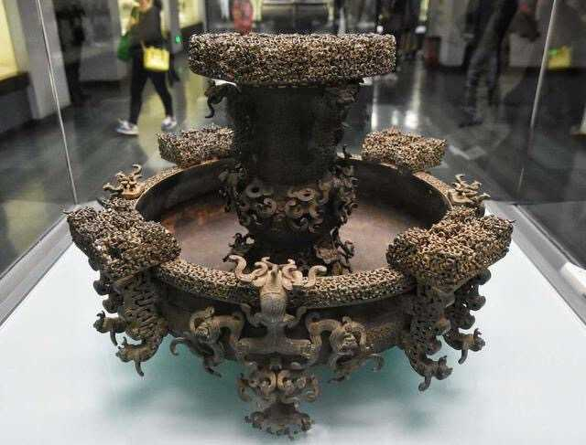
图 1 源序号 3932
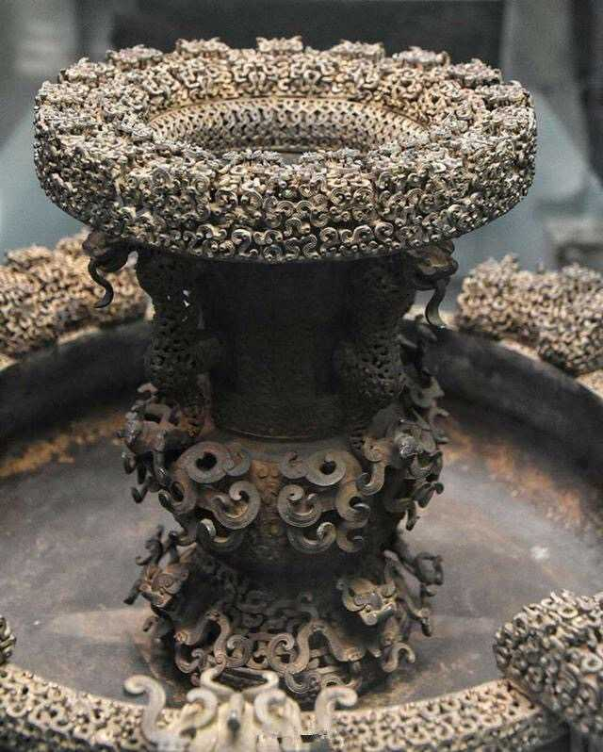
图 2 源序号 3932
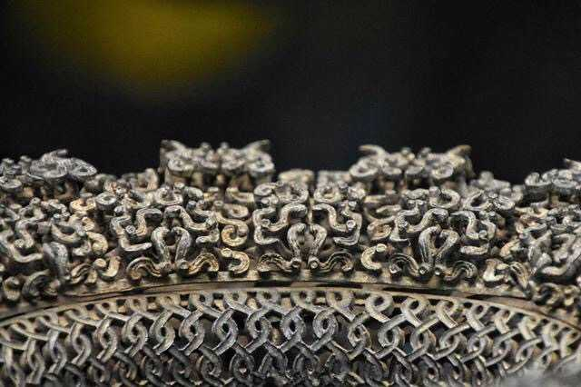
图 3 源序号 3932
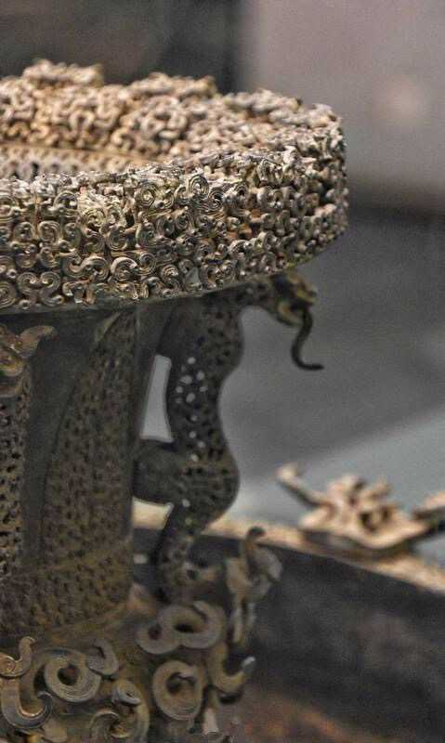
图 4 源序号 3932
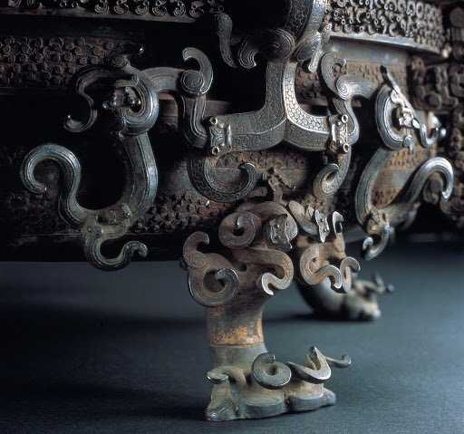
图 5 源序号 3932
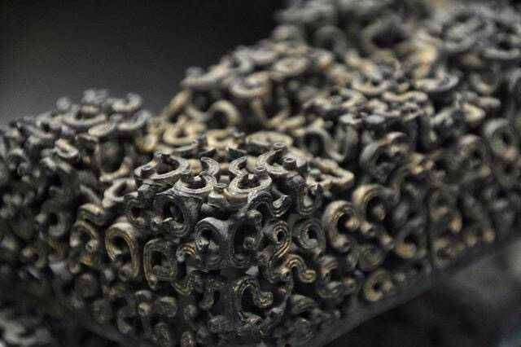
图 6 源序号 3932
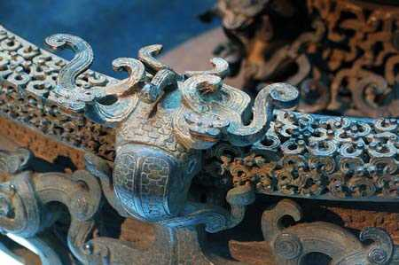
图 7 源序号 3932
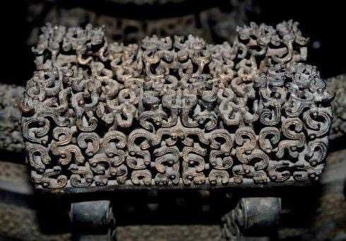
图 8 源序号 3932
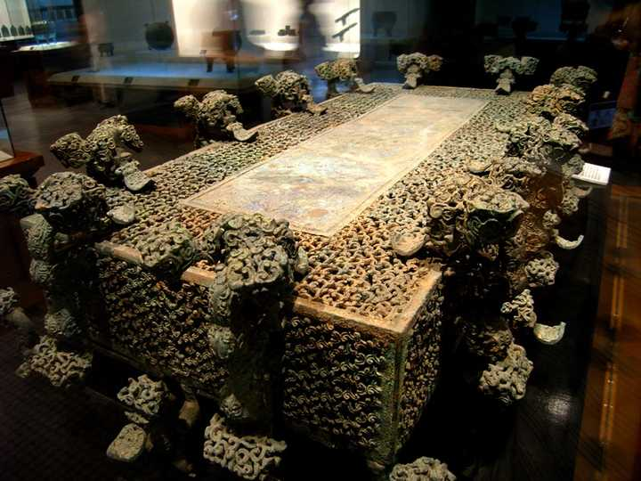
图 9 源序号 3932
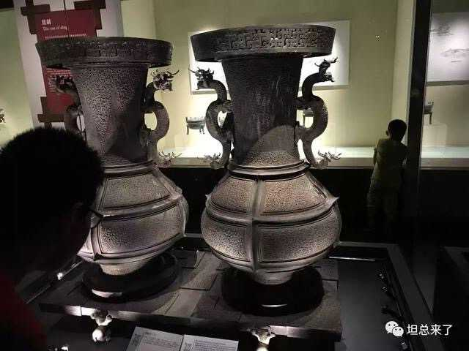
图 10 源序号 3932
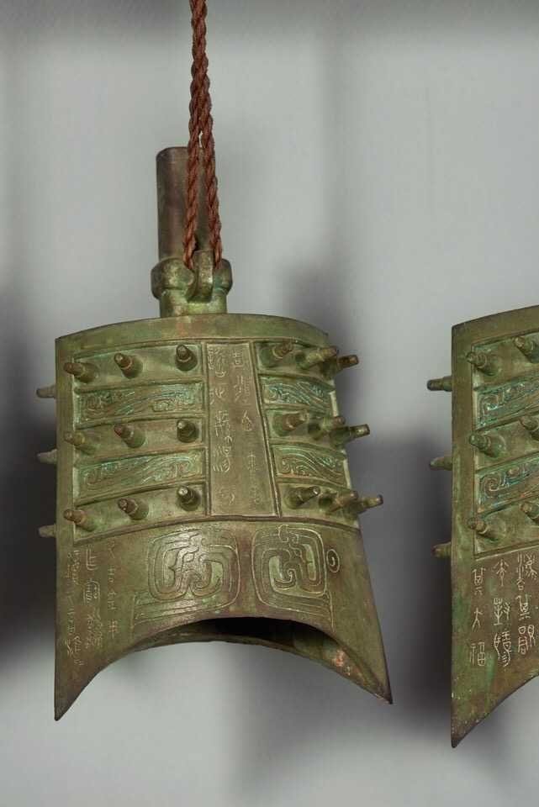
图 11 源序号 3932
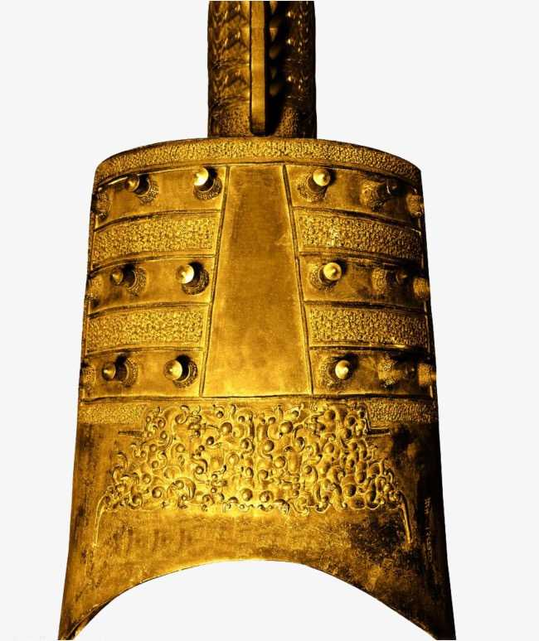
图 12 源序号 3932
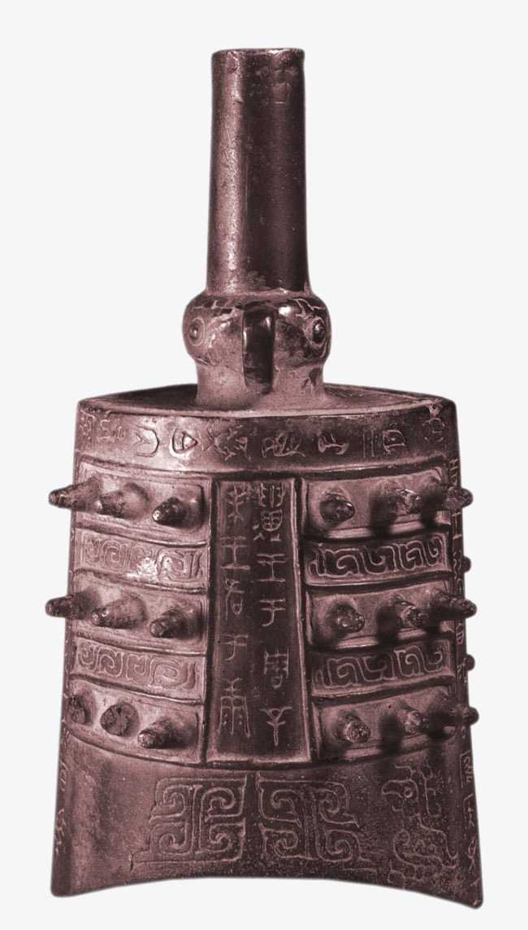
图 13 源序号 3932
篇末研究信息
日期：2019-05-21 主专题：A13 技术工程与产业路径 副专题：A15;A20
源 ID：61a65182-b3de-5c28-bb29-5ddcb2acd079 原文链接：https://www.zhihu.com/question/22638720/answer/689886274
官方对象—实践路径：与社会 / 与文化 / 接纳;与社会 / 与历史 / 学习
23 概念标签：事实与证据;能力与学习;选择与自由;成本与总账;爱与回应;财富与市场;法律与秩序;权力与异议;技术与工程;文明与历史
证据状态：manual_confirmed 初读：reviewed_needs_revision 独立复核：reviewed_needs_revision
标记：【正文标注未完待续】
研究笔记

3929 原谅宝
提问
：如何看待「原谅宝」？
正文
我来跟你们顺推一下，这东西要是真的正式上市，接下来会发生什么：
场景A：
有人会拿目标的面部照片制作Deepfake视频，上传到目标网站 -> 用原谅宝生成想要的搜索结果 -> 将搜索结果以反追踪方式发送给目标邮箱或者知乎私信 -> 索要比特币“提供删帖服务”。暗网有人收费开班教授目标筛选、deepfake、反追踪的系统操作技巧。同一个班还教如何用这个方法逼迫女神就范，实现宅男H之理想。
结果有几个——
A）知乎小姐姐们纷纷删除自己的美照。朋友圈、微博自然也是如此。
B）漂亮小姐姐们上街开始穿波卡，戴口罩和面纱，以防不测。
就反正也要护肤美白的嘛。
（来自网络搜索，侵删）
场景B：
原谅宝大获成功，马上出现大量的真情宝、纯洁宝……为了争夺市场，有人推出了“一键搜遍朋友圈”的批量操作，还有“定期搜索，自动提示”的订阅服务呢。
结果：
小姐姐们纷纷大面积清理朋友圈和关注列表。
然后要找小姐姐加微信可就难了啊。
好了，说点正经的。
这涉及到的实际上是一个深刻得多的问题：
技术有没有罪？是不是技术一定是无罪的？
我要说一句狠话了，你们仔细听着：
技术的本质，是对现实的重新定义。
什么意思呢？
举个例子，学会了用火，那么很多植物就被重新定义为了“可食用物”，粘土就被重新定义为了“可以装水的材料”，矿石就被重新定义为了“可以造刀剑的东西”。
在明朝，中国是一个“直径一年的国家”；有了高铁，中国就被重新定义为了一个“直径十六小时的国家”。
将海洛因转化为颜色、密度、气味都不同的可逆向转化的化合物的技术，重新定义了毒品走私的难度。
你看到这指向哪里吗？
你们要知道，战争，同样也只是“重新定义资源所有权”的行为。
“我只是要用它干一件正当的事，你们还会用它干什么事，不归我负责，谁干，谁负责。抓住和惩罚ta们，那是社会的事。”——那么“社会”去“抓住和惩罚”的成本，这一年几个亿，是谁的事呢？
是的，也许没人能抓住你，没人能审判你，没人能阻止你。
但这和“没有罪”真的就是一样的吗？
一种行为，如果没有办法立法限制，没有办法有效抓捕，没有办法在人类的法庭上审判，是不是就等同于它“没有罪”？
回答这个问题的时候请你小心。
小心释放魔鬼。
*图 1（已视觉复核）：身着黑色长袍与头巾（abaya 式）的女性全身商品/素材照片。*

图 1 源序号 3929
篇末研究信息
日期：2019-06-02 主专题：A13 技术工程与产业路径 副专题：A07;A16
源 ID：599b48e8-f608-54cb-9bc0-5ac53b459190 原文链接：https://www.zhihu.com/question/326781498/answer/702928479
官方对象—实践路径：与自己 / 与能力 / 运用
23 概念标签：事实与证据;定义与达意;能力与学习;责任与后果;成本与总账;信用与信任;边界与许可;财富与市场;法律与秩序;技术与工程;生态与自然;性别与身体
证据状态：manual_confirmed 初读：reviewed_needs_revision 独立复核：reviewed_needs_revision
研究笔记

3926 5G
提问
：我用 5G 网络可以干什么？
正文
有人说“有4G就可以了，不需要5G”，甚至言下之意连4G都不需要，这个说法是站不住脚的。
这么说的主要依据不过是“3G/4G在刚出来的时候速度飞快”，却完全不明白在初期体验阶段的3G/4G的“快”是以容量不达上限为前提的。
4G的频段天生限制了一个4G基站能承载的数据流上限，在承诺了单连接的带宽体验的前提下，基站只能连接特定数量的客户端。依靠忙闲差异，这个数字可以稍微腾挪一下，稍微高于总带宽上限和单连接承诺带宽的除数，但毕竟频段限制决定了这个上限是很低的。
4G基站的辐射范围要比5G基站大几倍，它的潜在连接需求就更大。考虑到它的总带宽又窄得多，这导致4G基站的负荷远比5G要大。
自己本来就体弱，却还要搬更多块的砖，那每块砖能有多重？
手机要连、手表要连、电脑要连、平板要连、汽车要连、监控要连……一旦连接数接近饱和，基站就要搞带宽调配——人多了只好大家都少点。
连接数量超限了，你再看4G快不快？
还有说“4G都多余，只要3G就够了”的，犯的错误是一样的。3G基站比4G基站容量上限更低，连接数超负荷问题更严重。
只有这么一两百万用户的时候当然快。一亿用户你试试？
其实你们误会了电信运营的逻辑。电信运营中每一次网络升级时，提高单客户带宽并不是目的，增加入网用户数才是真正的目的。稍微提高单客户带宽只是为了提高用户入网的意愿。事实上同样的带宽容量，电信商显然是更希望分配给尽量多的（流量包月）用户，而不是给每个用户足够的带宽却限制总用户数量。
其实要把4G的单客户体验提高很简单，把4G价格提高一倍，迫使部分客户让出带宽，剩下的人就会飞快。什么基站都不用加，何其简单！
为什么4G到5G和3G到4G不一样？
因为截至2018年，4G用户数量已达11.9亿户，要是算上3G用户，则总数已达13.3亿。
再要扩展用户数，新用户只会是IoT——也就是机器人、无人机、传感器这类物联网用户了，人类用户已经基本扩张到头了。所以4G到5G的升级，不再是“大增客户，小增带宽”的3G-4G模式，而是实实在在的“小增客户，大增带宽”模式。
以3G、4G的经验去推算5G的人，在这里犯了基本的认知错误。
可以预料，5G会走向流量单价大幅下调，但以流量本身为主要计费标准的模式，而不是现在以包月为优先的模式。在这个模式下，客户将会自觉地自我限速，只在需要高带宽时使用高带宽。但即使是自我限速的带宽，也会几倍于现在的4G。
至于觉得“3G够快了”“4G够快了”的，只是极少数人在极少数情况下的特殊体验，注册用户爆炸性增长后，这个体验早就不存在了。
单站容量低，要快能怎么办？还是只有多建基站，在基站之间实现动态漫游分配。
想要一直保持4G的速度不下降，保持单站连接数不对带宽形成压力，最终4G基站的数量和密度还是会向5G机基站的密度逼近——只是单纯地少掉了带宽而已。
这个系列会不定期更新。更新会在评论区以回复所有人的形式推送。回复即为订阅，请自己慎重。笔者脾气古怪，性情暴躁，会“随机”删除折叠拉黑，勿谓言之不预也。另外，回答问题要不要审题——问题问的是“5G能做什么”，不是“5G不能做什么”，认为5G什么都不能做，又为什么要来回答这个问题？让这个问题下答案寥寥不就充分说明了观点了？信息时代，带宽和流量就是货币。现在你一个月花10000块觉得非常满意，吃饱穿暖，没事坐那想——“再给我9万，让我一个月花10万，我都不知道还能买啥了”。等你一个月花到10万的时候，你再回头看看。你会深深地明白当初自己根本不知道自己在说什么。
Chapter 1——5G将深刻地改变公司形态和劳动关系。
好吧，太多人都如在梦中，只想着个人娱乐上的、民生服务上的影响。
这其实是一个“百万美金”回答，5G牌照已经开始发放，时效已经没有那么敏感，但也只能简单择其要害说一下。
你们要知道，一个企业要把员工都集中到一个可以面对面的地点办公，事实上全部的原因只不过是因为物理空间里的直接接触是超高清的、无延迟的、以及超稳定的。
你们可以算一算，为了这“绝对可靠的超高清、无延迟交流”，一家位于北上广深苏杭的企业究竟付出了多高的人均成本。
付出了该员工（及其家属）在中心城市居住与在卫星城市居住的房租或房价差价。
付出了办公空间的租金。
付出了大城市的通勤成本（通勤时间事实上是无报酬的工作占用时间）。
付出了员工因不能在大城市成功落户，不得不在一定年纪离开，回到小城市的人才流失成本——这意味着经常要再招聘和再培训，并不断失去有经验的老员工。
上述成本常常超过员工的可支配收入。
说句不好笑的笑话——对很多可替换性高的职场新人而言，ta们还没自己那张办公桌“值钱”。
一个企业将相关部门员工的日程表全部协调好，把人聚拢在一个会议室里坐着开会，是一种报表被赤字烧得发红的奢侈行为。
客户的时间更加宝贵，你总不能把客户约来跟团队开会，结果却高概率地卡壳断线——连5%的概率都可以算是高概率。（这一点在5G商用后预计会大幅度地减轻）于是企业们不得不以口岸城市为中心扎堆建立办事处和研发中心。扎堆的理由其实也就是为了离上下游企业近一点，离客户和供应商近一点。只有这样才能最低成本地做到“高可靠、无延迟、超清晰”的沟通。
——简而言之，北上广深的中心城区，本质上只是一个个超巨型会议室。
但这个“超级会议室”的成本是多少？
最重要的是，这付出了“不能雇佣全国/本时区乃至全世界范围内最合适的人选”而带来的机会成本。世界各大中心城市都在面临这尴尬的局面——在本地可选的人才里面好用的早已没了性价比，新进人口毫无技能，却一开始就成本高昂。同样水平的薪酬对各二三线城市同样技能水准的对象吸引力很高，但是这部分人力资源却完全没有办法利用，这导致企业不得不放弃大量的业务。这其中埋葬了大量的潜在职位和国际竞争力。
北上广深，不但是一个极其昂贵的超级会议室，还是一个“人满为患的人力资源沙漠”。
当改变的成本低于不改变的成本，改变就会到来，这就是一切社会变革的动力学本质。
“不改变”的成本已经淹到企业的下巴尖了，而因为“企业分担社会责任”的基本思路，这条成本线还有进一步上移的危险预期。中美关系降温，全球供应链的张力急剧扩大，中国在全球供应链中的重定位，则从利润方面自外而内地施加了强大的人力资源压力。
而改变的成本却在不断地下降——5G建设会在天平的另一边变成一颗很重的砝码。
这意味着一次商业活动样式的革命，将会改变中心城市的职能定位。
——“然而这与5G有什么关系？4G和光纤+wifi难道不够吗？”
一个项目，你是项目主管，你在上海，你的上司去北京在谈融资，你的主程序员最近去大理度假，客户方对接人去了山东参加行业会议，你的项目施工经理在甲方的一处现场调试设备，他平时住快捷酒店。怎么用光纤把他们都连起来？
“怎么这么巧，哪有这么极端？”
也许吧，全部一起发生看似极端（其实在现在的商业实践中这根本是常事，你要说极端罕见，只能说你的行业恐怕不怎么样——越赚钱的行业往往越涉及多方，越不赚钱的才会涉及到的相关方越窄），那么这一群关键相关人里面有一个到两个凑不上还算不算“极端罕见”？
可以说天天发生。
理想的问题解决流程是什么样子？
——几个人同步查看现场人员回传画面，再同步切换到方案团队的方案，再局部切换到两个老总的私聊频道探讨方案，再同步随机切入相关人员征询疑点，再切换到业务人员交代备忘存档音视频记录。
一个问题两小时无隐患解决。
前提是你能绝对稳定地把这一群角色流畅地呼叫到。你不能让客户和老板等。
你凭什么要求这人人都守着一个wifi一根光纤？他们人人至少有4G链接的几率和全部都有高速光纤的几率相比，是几比几？别的我不谈，项目现场有高速wifi的可能性【极小】。
但凡这个链条里断了一环，那就只有无穷尽地等。等A有空再等B有空，再等CD都有条件，再等ABC都有条件，然后你发现，在层层转述之间，最初的需求都扭曲了。B以为是甲，D以为A在说丁。合同签完工程师才跟业务说“完了”，报给业务，业务主管实在不敢让客户再签一回字——“估计也不会死人，等出问题我早就跳槽了”。
看出来了吗？为什么一定要质量稳定的、广泛的无线移动网才能进入这个时代？为什么所谓的“高速光纤+室内Wi-Fi+不能承受大量终端同时接入的4G”不行？
有普遍存在的能承受大量设备接入的5G是必备项——5G辐射范围窄，恰恰意味着以它的接入能力几乎不可能“接入数爆炸”。否则你让你的业务经理在客户的办公楼里接4G试试，一栋楼里几千人在跟你抢！附近全是步行街！你让他接客户wifi试试？客户让你接访客网络——这是客气的，人家一般都不给你接好吗？研发中心和总部的网络连他们自己人都不允许乱接，谁知道你是不是业界高手来种木马？——就算你幸运给你接，你猜猜给你留了多少带宽？就是给你接，你真敢当他面给你老板报告？
来，你给找个光纤 + wifi6看看？
光纤和Wi-Fi是远远不够的。因为现代商业实践的移动性非常强。企业中的决策层几乎很少有长期在一个固定地点待命的行为习惯。大量的企业业务涉及到前线作业人员，都是没有固定的理想的网络条件的。wifi和光纤局域网的设置千奇百怪，无法预料，这会给在线协同带来难以预料的风险。——当你清空了所有相关方的日程表却发现有一到两个关键人连接有问题，这种浪费是不可饶恕的。也常常造成严重的后果。
4G不能完善地解决这问题。恰恰是因为4G的辐射范围很广，在其辐射范围内出现人流拥塞的可能性反而难以预料。尤其是很多业务常常涉及高人口密度地区——譬如商场、车站、闹市区。4G的带宽争抢就成了一个严肃的不确定因素。只要有10%的几率发生问题，当需要较大范围协调时就是一个灾难，会造成参与者对整个模式的不信任，这其中客户是最为敏感、也最为关键的。几乎没有几个企业敢随便冒这个险。因此4G几乎只能用在一对一这种非常小规模的协作上。
第二，未来的团队协作的紧密程度远远超过现在的人们的想象，绝非简单的文字信息和音频信息、甚至所谓的高清视频就足以满足。
我举个简单的具体场景。一个使用虚幻引擎的美术团队理想的协作方式应该是这样的——在同一个场景中，负责植物的人在调整整个场景中的植物，负责具体建筑的设计师在调整建筑，负责机动车辆的在调整车辆，负责灯光的在设置灯光照明，负责体验的在不断地调试体验。这所有的人都受到其他人的成果的影响。一颗巨大的树要跨过一座铁道桥，火车的烟囱要确保不触及树枝。他们最理想的工作方式，就是在同一个场景中工作。所有人随时看到所有人刚做的更新，哪怕带有一定延迟，也要远远胜过“一人一张图闷头做完，再保存提交放进场景，再等主管或者甲方来告诉你‘烟囱高了’‘色彩不够协调’”的模式。
所有人与所有人同步整个工程的现状。每个人都要有自己的视角，自己的决定，自己的子团队要协调。
建筑设计，机械设计，软件设计——可以说任何复杂的体系设计都更倾向于这样的“everybody on the same page”的协作模式。
需要多大的带宽？没有上限可言。那么这是不是“仅仅是一部分先进企业的特别需求，与普通企业无关”呢？
很遗憾的是，如果你的企业所涉及的知识产权不需要这个程度的协调，你将会在一个可见的未来被某些（无人）基础公共服务消灭，未来岌岌可危。你涉及的协调越多，你才越安全。
这个趋势是没得商量的，顺之者昌，逆之者亡。
你会嫌5G的带宽对你太多余，这并不意味着你可以高兴“我可以省下不少流量费了”，而意味着你要好好想想你的智力深度还可以如何加强的问题了，想不出答案，你会被想到答案的企业化为灰烬。
在最肤浅的层面上，谁能更快、更深、更好地利用新的高移动、大带宽网络环境，谁就将更好地摆脱中国中心城市超高的土地成本，得到下降30-50%的成本基线。这也已经是很了不起的比较优势了。无论将这优势放在降低成本上还是提高利润上，对没有这个能力的竞争对手而言都是压倒性甚至毁灭性的。
我稍微做一点简单提示，因为要绕过一些我的保密要求，所以只能这样模模糊糊地提一提了：
1）智力密集型企业将会迅速的拥抱线上虚拟团队合作——透露一下，微软的teams已经开始支持头盔虚拟会议室互动。
2）未来会需要大量的在线协作工具、量身定制的新工作流程，新的合同契约框架，新的人力资源框架和雇佣模式以及与之相匹配的企业文化和职业伦理。在管理层面，提供形态转化所需要企业管理咨询的咨询机构会获得很大一波机会。——但这前提是你要提前几年布局，并且有可以拿的出手的真实案例。
3）在市场方面，率先完成架构革新的企业会开始借助这个战略优势跨行业进攻转变迟钝的传统企业。如同互联网企业借助互联网优势攻击传统制造业一样。
4）在技术层面，类似worktile、teambition、trello、slack、http://monday.com、webEX、Teams、Zoom、teamviewer这类在线协作工具会获得长足的发展。它对IT适应能力较弱的企业在中长期是一次重大的危机。所以IT咨询业和小规模敏捷开发团队，请思考你如何赢得客户的信任去争取这些企业的新办公系统订单。
5）在硬件方面，这其中，头盔式虚拟办公环境预计在未来三到五年内有一次爆炸性机会。
6）5G将改变房产价格分布。中心城市的工作机会并不一定需要以“在中心城市居住”为前提条件。只需要在约定时间上线并保持在会议中即可。
7）它将消灭一些职位、而又抬升一些职位。想一想你的职位是否在这行列之中。能力平庸，只是因为“是本地人”而享有职位的老表们，务必抓紧学习和实力提升。
想明白这个大转变对你意味着什么。
这将改变每一个人的生活样式，绝非“下载视频更快了”可以概括。留给部分人的时间可能已经不多了。抓紧行动起来。
再给点更直白的，基本就是我司的日常。
https://www.zhihu.com/video/11237642637389004805G时代的日常——注意，这不是一家两家尖端企业，而将是大多数企业的日常，你如果觉得你“不可能转变到这样”，你最好做好最坏的思想准备。：
https://www.zhihu.com/video/1123764324090744832
关于“5G延时没你想的那么小”。
并不是所有的业务都是吃鸡这种啊？
你们以为实时协作是打第一人称射击吗？世界上只有你们的游戏这一种应用吗？
譬如你是做建筑设计或者城市规划的，你的老板要直接进入你的场景查看进度，他要的是瞬间下载三四百兆的静态场景以便评估。
你是做审计的，你的客户要的是能够瞬间载入上百万行的报表，好看到你所指的数据问题。
你是做尽职调查的，你的委托人要的是看到你的现场数据，看到高清的煤堆、仓库和海底机器人传来的扇贝。高清，能分得出真钞假钞、公马母马一样的高清。
延迟三百毫秒，根本就不在关心范围之内。
延迟三百毫秒长？比“延迟四个小时等现场人员上传好、分享好、你本机再下载好这个4K视频”快多少倍？
3600 X 4 / 0.3 = 四万八千倍。
你可以去问问他嫌不嫌弃这300ms延迟。
你们看好，这是按300ms算的，5G远没有300ms的延迟。
美军从阿富汗战争就开始使用卫星链路回传现场视频，640x480分辨率卡成幻灯片。就这么慢的体验，你问问他们的指挥官嫌不嫌弃延时、他们的部队嫌不嫌延时。你想想那时我军是否认为“延时成这样的图像没法要，我们还是用电报爽”。
你们对世界真正需要的是什么一无所知。
唉，回头看看，确实我语气过于严厉。
我稍微详细点描述这个场景给你们比较吧——延时问题只有在相互竞争的关系中才格外重要，两人一照面，服务器一个时间切片内就会判定是谁打死谁，这时候延时问题万分敏感。
但在合作关系中完全不是这样。
举个例子，我把一楼模型调整好，你要等哪怕十秒才能把你的楼梯放就位，我要等10秒才能看到你的楼梯到位，这期间我们保持着语音交流，共享着屏幕的中低分辨率图像。这种在玩游戏的人看起来根本不能忍受的延迟，在协同工作的团队眼里却是飞一样的速度。
再举个例子，代码不再是我写好了你来审，而是全员在同一个文档上，看着同样的大屏，产品经理和总监默然不语，看着代码一行行地生成。立刻反馈，实时修正，注释被生成，被回复，问题被标注，被解答。编辑优先权在转移。原型被不断测试，不断集成。
跟这个场景对比的根本不是“枪战游戏”，而是“我做好这一步、保存到云存储（比较原始的甚至是上传到微信甚至邮件附件）打电话或者发消息给你，告诉你收东西，你下载，打开，查看，告诉我你的意见”。
更原始点的话，你所谓的网络延迟对标的甚至是“打印成纸张拿到领导办公室等签字”。
相信我，就算你们全在同一栋楼里你都没有刚才那个场景里的团队快。
后者淘汰前者是不可阻挡的变革。
有的小朋友质问我——难道工作就是开会？
对，工作即开会。
——在不久的将来，“工作”即会议。
如果一件工作不需要会议，需要孤独，那么它要么是伟人孤独的沉思，要么就属于机器人——或者以人力暂时替代人工智能的“智力型体力劳动者”——举个例子，用肉眼在监控中心值班的安全员。
后者终将消逝。
而前者所做的事，不能用“工作”来概括。
所以，工作即会议。一切工作，在将来均为会议。事实上，此时此刻，你的工作本质上同样是会议。只是一场节奏拉得极慢，慢到你产生了错觉的会议而已。
新团队之于老团队，效率不是高一倍两倍，而是十倍、百倍、甚至是千倍、万倍。
你们要知道，效率十倍以上的团队，不是仅仅将事情做得更快，也将对整个业务获得低速团队根本没有机会获得的洞见，将能看见低速团队根本看不见的问题和机会。
这不仅仅是速度的提高，而且是整个思维高度的提高。不仅仅是化慢为快，而且更是化不能为能的变革。
你们以为这是“科幻”，事实上汽车行业、航空工业、尖端制造行业已经凭借强大的硬件能力将它变成了事实——甚至是十年前已经是事实了，只是分辨率更低、场景更局部、延时更大、更依赖于研发中心内部自己的高速网罢了。
为什么你们在身边没有看见他们？
因为4G仍然不够，5G还未登场。
这就是为什么上头断言在十年内5G至少意味着一万亿规模的利润。
他们已经是万分保守了。
5G不是“也就提高点网速”，它是要把中国经济的脉搏从1/月，提高到10beat/月。我们要把经济周期、资金回笼速度、谈判节奏提高10倍，100倍！
要么任正非撒了一个弥天大谎，华为的几千亿投资只是编造了一个无人能看懂的实际上不可行的弥天骗局，骗过了决策层也骗过了所有下单商用5G的国家和企业。
否则，看一下这个：
2020年，特朗普会连任吗?Chapter 2——5G将全面地改变交通模式
OK，说完了工作方式，我们再来谈无人驾驶。
很多人都在喊“无人驾驶十年内不会落地”，这是因为他们以为无人驾驶仅仅是指通用无人驾驶，即在不做任何前提假设的情况下，通过地面移动从A点到B点。
也就是伊隆马斯克所谓的自主无人驾驶。
那一种何止十年落不了地，事实上可能永远落不了地。
无人驾驶的前途根本不是“一辆车自己跑”，而应该是在高速道路系统的无人驾驶车道上由区段中心调度的无人运输单元，是通过立法来划分差速车道，通过系统整体调度来分配路权的一种“跑在公路上的高铁系统”。
你看似坐在一辆汽车上，实际上管理你的路线的系统极其类似高铁系统。它在不断的自动调整每一辆车的运行计划，作出返站维护充能和上线服务的决定，在为单独的乘客安排细密到分钟的班次，在道路资源中为它分配道路资源。
把中国的高铁系统浓缩到一个局部的高速公路系统上，再把高铁列车转换为汽车，然后把班次提高万倍，你们看到的就是真正最早落地的自动驾驶系统。它不必考虑通用驾驶那么多的的意外情况——因为通用自动驾驶所真正棘手的首先是在路权不明晰前提下的伦理冲突，而不仅仅是技术问题。高铁能跑，高速公路上的“汽车高铁”自然也能跑。如有必要，甚至可以直接在现有高速上划分出专用车道来强行驱离侵犯车辆。
使得这个系统得以成功运行的，根本就不是车辆自身的应变能力，而是系统对整体态势的直至终点细节的全面的感知能力。
它的实现的主要瓶颈，就是接入设备的数量。
你们也不要觉得“我去那不是需要一个几平方公里的超级计算机随时随地知道全国所有自驾车道上所有车辆的在每一瞬间的位置？！这怎么可能？！要是中枢当机岂不是全局大乱？！延迟怎么办？！”
你们想错了。事实上控制系统很类似人类的神经系统，大部分的事务都是下沉到各个区段中心自己调度的。这一百公里归这个地区中枢管，那一百公里归那个中枢管，交叠地带共同管理，无缝移交管理权。而即使是区段中枢，下面都还有具体的segment级的纯人工智能管理节点。一个节点管理的不过是四百米长的路段罢了。这个管辖范围内，根据安全车距的极限，一共只会有二十辆车的量级而已。并且因为这些车辆是被接管的，系统状态极其单纯，对管理中枢几乎没有压力。处置意外的手段也极其单纯——任何系统怀疑的不妥——譬如你胎压异常，都会命令你出列去应急车道等待处理。
效率体现在何处？
它首先体验在道路容量大幅的增加。因为系统调度下的车辆的车距在理论上可以大幅的缩小。系统决定制动，是前后车同时下令制动的，而非如同人类驾驶员那样每一后车都要追加反应时间。车间安全距离会以一个可观的比例缩小。那意味着高速公路系统的运输效率会大幅提高。
并且，交通系统的共乘属性会大幅的增加。你事实上是在面对一个班次密集到分钟级别的“高铁”系统，打开App，你会看到大量的可选共乘车——要比现在滴滴出行提供的班次密集两个数量级。
车辆的所有权的内涵也会改变——很多人买车后会将闲置车辆——甚至车辆的闲置时段——放入自动调度系统收取系统租金。这一点还会有更高的表达——即车辆所有权的证券化。
你仍然可以拥有完全私有的车辆，但纯私有车辆在高速公路系统上的路权会越来越被压缩——为他们专门保留的车道成本分摊到每一位自驾者身上，分量会越来越重。
第一阶段，会出现在现有部分高速路段的自动驾驶货运系统。你们会看到车距极近、速度稳定、首尾相接的数量一定、绵延长达数百米的无人驾驶货车车队——你会看到车厢里还有一位驾驶员，但他的作用更类似火车司机而非原来的汽车司机。从高空俯视，它们好像一列列被切成虚线段的列车。
第二阶段，不断有新的高速区段完成这一改造，相互连通——显然在中国这会首先发生在江浙沪大包邮区。
第三阶段，随着骨干网的同步升级和前期调度系统的充分试错磨合，一些大规模企业支撑的系统化自动驾驶乘用系统会开始上线。所用车型整齐划一，几乎一样——比亚迪、厦门金龙、吉利、荣威、宁德时代……那时股票会一飞冲天——有整体规划过的大量运行维护场。 在这一阶段，自动驾驶系统会在交通法规中获得特殊地位。
第四阶段，完全自驾在高速系统已经越来越不经济。纯自驾过路费越来越贵（将会由人工智能通过算法实现逐车实时定价），而系统接管驾驶的审查对纯私有车辆又很是繁琐——你的车要缴纳车况审查费用并且经过系统审查系统才会将你纳入自动驾驶体系。于是传统意义上的纯私家车辆越来越少——它将渐渐演变为一种奢侈品。但在这个阶段，一些城市内的主干道也开始了新公交体系的升级——“快速公交道”直接升格为了“自动驾驶道”，并且在飞快地占有道路资源。
第五阶段，纯通用自由驾驶者会发现即使在城市里，交通环境也对自己越来越不利。渐渐地，他们转向了空中交通。
地面已经完全被自驾系统统治。
截止到这里，伊隆马斯克式的自动驾驶方案从未真正占据过主流，也从未真正获得驾驶伦理的认可。马斯克的方案只在美国地广人稀的特殊条件下有暂时的现实意义。无论是欧洲还是亚洲，包括拉丁美洲、以及将来的非洲，他的方案都没有机会真正介入历史进程。
很可惜，马斯克失算了。
上述推演你们看起来可能觉得是科幻，但实际上背后有着深刻得多的多维度研究支撑。决定自动驾驶技术落地样式的，并不是科学技术，不是自主避险、自主判断技术、也不是卫星导航技术。而是更加深刻的法律伦理和社会动力学。
但不要轻易抛售你们手里的自动驾驶股票，目前的自动驾驶巨头仍然握有这个场景中的前排入场券。
现在我们把话题转回到5G上来，为什么是5G建设对这个图景至关重要？因为这个图景里的高度自治化、深度感知、近场实时干预的系统理念对可靠链接、低延迟、无线移动漫游和大数据带宽等等方面的技术要求都是近乎胃口无限的。
越透彻、越敏捷，就能将整个车流的车间间距压缩得越短、整体平均车速提得越高、班次越密集。网络升级、调度算法升级，公路和车辆这些硬件不必升级，运输系统就已升级。这个系统能将现有铁公基建设的每一滴潜力都挤出来。释放出的经济价值不是今人所能想象的。
随便举个例子——在全局无人驾驶系统的调度下，双车汇流会像拉拉链一样流畅。交通规则将会得到理想的执行。接受系统调度的车辆再无违章可言。
一次全国范围的系统升级，都可以等效于投入了两万亿人民币把车道加宽了一倍。
一次更新，赚两万亿。
这个场景并不高度依赖激光雷达、场景实时建模、以及近乎玄学的态势感知。
更绝对不必等待十年。因为上面提到的一切技术，都已经成熟，唯一不成熟的只有5G。
下面是2011年公布的希思罗机场个人自动运输系统，看清楚，2011年。这个项目已经具备了所有的工程要素。
https://www.zhihu.com/video/1123674795690332160
下面这个视频也可以看看——虽然都是在研项目，但并不全是PPT和效果图。
https://www.zhihu.com/video/1123678360823517184
Chapter 3——5G对信息架构将产生革命性影响
说完了故事，我们回到这一章的主题——5G将为信息架构带来什么样的变化？
信息，是这个时代最宝贵的财富。在一定的意义上，你可以这样去把握一切价值的本质——所谓价值，即有序性。而有序性的本质，即有效的信息。
摆在超市里的易拉罐和抛入垃圾堆的易拉罐之间的价值差异的本质，不是“后者已被使用”，而是后者失去了确定的位置、确定的所有权和确定的质量状态。如果你能恢复其中任何一条信息，你都将为后者构建出价值来。垃圾分类就是在解决前两条，于是同样被揉捏变形了的易拉罐经过这操作就比未经这操作的同类有更大价值。人类的一切经济活动，都是在创造产品。产品与原料的唯一本质区别，就是产品被注入了有序性，亦即有效的信息。甘蔗汁凝聚为白砂糖，我看见包装就知道了它的分子式；泥土烧成陶瓷，我就知道它的硬度、性状与容量。
而5G会把这整个过程的最核心部分变得更加敏捷和容易。其价值是无从估量的。
即使在肉眼可以看到的最近段，我们也能看到几个明显的答案：
1）5G将改变信息的获取方式。很遗憾，我们将进入一个信息被主动广泛采集，而非经过主动提交才被获取的时代。自动测量类机器人和各类在线传感器会进入一个爆发期，信息安全将遭遇极大挑战。
这个方面出于某些原因我不打算多谈。
2）工具与方法的在线化。
说得直白一点，就是我相信app store的时代即将落幕。
除了极少数的特殊情况，人们将极少有必要再将软件下载到本地来运行了。目前在app store销售的所有产品，绝大多数都会发现自己没有必要忍受苹果、谷歌的分账和审核限制。短短两三年之后，应用商店模式即使不走入末路，也将大大地式微。
取而代之的是web应用。web将不再是“缓慢迟钝不爽快”的代名词。而将一跃而成为一切软体服务的核心。
如果一个产品不能在web平台上发布并提供完美的交互体验，那么它就几乎等于没有前途。而在web平台上发布之后，又几乎没有必要再为任何具体操作系统做什么特别适配。——那同样意味着传统操作系统的末日也将近了。至少，操作系统里所打包的默认软件基本上都会被退化为一个快捷方式而已。
思考一下，你的项目是否可能会成为无用功。
很显然，云计算服务将会迎来猛烈的爆发。可以预计，阿里云的收入将会在未来三到五年内将淘宝远远的甩在身后。阿里云对爆发性超大规模数据的承受力在将来会成为一个决定性的战略优势。这个优势有多值钱，各位拭目以待。
3）算力将成为新的交易资源。
人们将能通过5G随时向周围出售和租用特定份额的算力。你需要在自己的手机平台上获取更大算力，你只需要进入租借模式，周围的计算设备就会依据自己的先定协议向你出租它的多余算力。你自己也会发现这是一条很有效的投资之道。会出现这样的算力交换协议。电力企业会发现自己处在一个非常有利的竞争位置——它们会发现在自己的电力网络里混入算力中心向用户提供近场算力资源并按秒收取租金是一个新利润中心。
购买手机以后会带有固有的投资属性。
在不久的将来，苹果、谷歌、华为都将推出操作系统级的支持，让你的闲置旧手机能成为你的私有计算中心的新节点，不但供你自己使用也可以供加入周围三百米的算力网络。
为你做计算的芯片与你之间并没有隔着千山万水，而就在三百米范围之内而已。这才是将来云游戏思考问题的基本框架。
4）持续供电的迫切需求会催生大量的、密度超过停车咪表的无线充电桩。在商业步行街和部分CBD甚至会出现整条的无线充电道路。商家、公共交通工具、公共设施会提供大量的免费或收费充电选择。目前看到的共享充电宝这样的服务商中会角逐出几位幸运儿。
个人穿戴式电池和薄膜太阳能会获得巨大的需求，这甚至足以改变服装设计的基本范式——渐渐的，衣服会开始向“软甲”风格转变。
5）电力企业将看到在电力节点上布置算力中心提供算力出租业务的盈利模式。尤其是在商业密集、人口密集地区，这些计算中心（同时也是存储中心）是相当有利可图的。谁都可以临时租用附近的计算中心的可用算力来临时增加自己手持终端的算力，只要他愿意付出对应的租金。这样能源密集地区，自然也会出现丰富的算力资源，进而带动人口密度和业务量的提升。
P.S：
有很多人会把视线集中在“5G能不能担此大任”。然后把视线重点放在了技术层面，质疑上述这些判断的有效性，那么我再多说几句。
实际上上述预测与5G的关系是这样的：
5G对我们这些决策者而言真实的含义只是“网速会提升”以及“确定的较大幅度带宽升级”。相信上万亿人民币的建设成本投下去，未来三到五年内带宽会有一个显著的提升。
上述预测要实现，真正的条件仅仅是“网络条件进一步大幅改善”而已。
本质上，它与5G技术的细节是无关的。
5G建设既然会大幅度提高终端接入的带宽，那么很自然也就意味着骨干网的大幅升级，也就意味着同步的有线网络的接入带宽也会大幅提升。这其实是一个“村村通”倒逼“高速路网”的过程。
5G真正的、最切实的影响倒可能是传统的骨干网为了与它配套而大幅升级。你可能的确不是用5G来接入你的头盔和笔记本，但是如果没有5G去产生这个巨大的需求，平摊骨干网的成本，骨干网的建设不会如此快的提上日程。
第二，很多人误解了网络建设的瓶颈在哪里。——不在于天量带宽的城际和国际、洲际骨干网的建设，而在于在办公楼、小区楼房里钻墙打洞的“网线师傅”们做的这些毛细结构。
升级有线宽带网络要比升级无线宽带网络复杂很多。而5G、WIFI 6这样的技术能突破这最后一层的部署成本。在5G部署完毕之后，之后的带宽升级将主要集中在骨干网方面。
但随着骨干网的快速跟进，中国能保持一个相当稳定的节奏每年都把终端的网速做战略性的升级。因为“村公路”都是十二车道的一级公路，而且堵满了等着上路的车，城际高速公路的每一次升级都会带来巨大的速度提升。
如果5G大规模铺开，在若干年内整个体系的瓶颈都不会是最难难升级的“村公路”。这才是5G的战略意义。
终端是MB级，干线TB已经足够。终端是GB级，而且接入容量大幅上升（IPv6），那么干线的上限需求就突破天际了——PB刚起步，EB刚温饱。而PB、EB级的城际干线反而是更容易突破的东西，只不过一直以来做了无用罢了。
本文上面的那些判断，其实与“村公路”到底如何无关，而只是看到村公路起建，可以一叶知秋，看到一个大带宽的时代已经揭幕而已。
这些预测，只是“大带宽时代”最简单、最肤浅、也最必然的一些保守估计罢了。
5G本质意义是一个明确的信号弹。它改变了行业对未来几年的趋势判断，一些早已有了技术储备、只是等着带宽条件到位的计划将会走出实验室阶段。
信号弹的意义不在于它自己有多亮，也不在于第一次战斗到底打得如何，而在于总攻已经发起。
Chapter 4——5G将携手人工智能改变健康产业格局
很多人一听到5G和医疗，第一念头想到的就是远程手术，第二句话就是“在医院接光纤就可以更好的实现”。这话在事实层面上没有说错，但是却大大地低估了移动医疗的战略意义。
记住下面这句话：
未来医疗的根本危机，是即将全面老龄化的社会所爆发的巨大的、分散的、但却是高期待标准的医疗需求与高度聚集的、匮乏的优质医疗资源之间的矛盾。
先看好下面这张图：
未来十年，我们将新增约1.5亿50岁以上人口。未来二十五年，这个数字预计约为3亿。
你当然不能指望着庞大的医疗需求都分布在几个中心大城市，他们同样将分布在各个二三四线城市，乃至于部分村镇。
但是查看一下医疗资源的分布状况：
高教育程度的医护人员占比过小。
经验丰富的高级职称医师过少。
大多数高水平医院都集中在中等及以上发达地区。
其中北京、广东、江苏三省份占据了中国三分之一的三甲医院份额。
（以上数据援引自《2014年中国卫生年鉴》国家统计局数据，你们可以猜一猜，时隔四年，局势缓和了？）
形势之危急，如狂澜之将至。
医疗需求即将爆炸，而优质的医师们却在纷纷从各地的中小医院甚至三甲医院离职，迁往北上广深杭苏厦。那里有更集中的需求，更优厚的待遇、更优良的学术条件。
前者你无法阻挡，后者你又凭什么去阻拦？把医生们都像农奴一样束缚在户口上吗？
除非打算坐视人道主义灾难频繁爆发危及局势稳定，否则远程医疗、移动医疗以及由人工智能支撑的医疗服务是一种不容选择的选择。
因为主题的缘故，远程医疗和人工智能医疗我们先不去说它。我们专门谈一下移动医疗。
为什么移动医疗如此的重要？这么多病人，这么少医生，这么大的需要支持的地区，这么高的集中度，不依靠移动医疗和远程医疗，还能怎么办？
说得直白一点，有条件要上，没条件，创造条件也要上！
你嫌它不理想、不完美？不好意思，就算是它磕磕绊绊，三天一小修，十天一大修，你硬着头皮也要上！
除非你准备坐视中西部地区陷入医疗绝境，大量失治致贫的绝望者层出不穷的自杀和报复社会，否则你只能选择怎么把这牌打好，没有嫌牌烂弃权不打这种选择。
那么，既然我们明知未来十年医疗需求会爆炸，我们可以自己培养大量的医疗人员，通过大量地增设医疗机构来解决问题吗？
如果可以的话，美欧澳就不会把护理人员放在护照申请的优先名单里了。十年以后中国将成为事实上的中等以上发达国家，因为严重的老龄化，剩余的年轻人口承担着巨大的纳税义务和赡养义务，你把他们安排去做基层护理，那么谁来支付这些基层护理的劳动成本？你只能力求让中国人去做高附加值工作，然后缴纳税款和支付金钱去雇佣低收入发展中国家的劳动力来分担护理压力，否则在经济上这是逻辑不成立的。
问题是，考虑到极其复杂的社会成本，这些来自缅甸、柬埔寨、孟加拉、菲律宾的新增劳动力大军又如何是比远程医疗和移动医疗更好的方案？
换句话说，远程医疗和移动医疗是不容绕过的选择，与它“好不好用”，是否“昂贵”无关。
昂贵？人命多少钱？穷人没得治，开车冲上步行街，这算多少钱？发生几次自杀攻击、无差别报复社会，一个城市的经济就会受到重创。到时候你回头看这点“庞大的”基站建设费用，你会发现这是微不足道的、你根本省不起的支出。
那么不用5G行不行？可以将就只用4G行吗？
这么说吧，你去问问医疗影像科的医生们——“医疗影像的分辨率有没有必要进一步提高？”
他们恨不得分辨率能到细胞级。哪有医生会觉得医疗影像分辨率“够大”了的？
你知道现代医疗成像技术生成的3D重建模型有多大数据量吗？
轻轻松松重构的的模型就有上千万面（实际上复杂度没有上限），原始图像数据，只要医生需要，随便就论G。
如果你们觉得的游戏的场景很宏伟很震撼吗？经过充分优化的游戏场景的复杂度在这些医疗影像面前都是绝对侏儒。
还是说你想要你的医生改用低模给你诊断和手术？
你难道不希望以后的救护车与各大中心医院——或者（更符合未来世纪可能性的）专业快速反应医疗机构——的总部有高速数据连接？
难道你宁肯让你的老父亲、老母亲或者你刚出生的婴儿“在路上先挺着，等到了医院再说”？
未来的医疗服务，几乎不太可能继续维持“人人到院就治”这个模式。目前人口老龄化高峰还没有来，你们自己亲身去医院看一看，这就是中国目前的常态：
而我再说一遍：这还远远没有到高峰。记住上面的人口年龄结构图，未来的医疗需求要倍增于此都不止——除非你认为中国的人均寿命会出现下滑，会有大批人活不过他们的父母辈。
可能吗？
时候还没到，等时候到了，只有远程医疗和移动医疗能救你们的命。你们尽可以去嘲笑它多么的笨拙、卡顿、不完美。但是到时候你们绝对没能力去笑它“不现实”——现实会让你笑不出来。
Chapter 5——5G与新制造业
谈论这个问题之前，我们要先理解到底工业生产的基本模型。
工业生产的关键点是两个问题：物料的物流与物料的加工。本质上，物料就是在一个个的加工站之间流转，每到一站，都要以某种方式与本站的“接收端口”稳妥地对接，以便于这个站点进行这一步的加工，加工完毕后，本站点再以稳妥的方式转交给下一个物流环节，由它运输到下一个加工中心，稳妥地与下一个加工中心对接。循环往复，直到整个工艺流程完成。
所谓工业的效率，从根本上讲就是物流的效率和加工中心的加工效率。
为了进一步地加深理解，我们来根据这个模型回顾一下几个经典的生产场景。
譬如景德镇的瓷器生产：
这就是典型的依靠人力搬运、人力交接完成物流环节，依靠人力加工来完成加工环节。
然后我们来看一下现代制造业：
https://www.zhihu.com/video/1137003295083253760
https://www.zhihu.com/video/1137004191393505280看到了吗？红色的反转架和夹持机械臂构成了物流环节，紧接着焊接机械臂完成了加工环节，然后夹持机械臂再将工件移向下一个环节。
现代的高度自动化的制造业到底是如何击败了传统制造业？其实从本质上讲，就是在加工环节、物流环节进行了高度标准化基础上的高度自动化。而这其中，事实上真正的瓶颈并不像一般人认为的那样在加工环节，而是物流环节。
真的理解制造业的同志们就明白——其实精准的固定工件才是精密加工之中最困难的现场环节。大批的夹具、模具的本质，都是为了一丝不差地将待加工的物料精确地定位，好以最好的条件进入加工步骤。只要这个略微歪上哪怕一两毫米，甚至0.1、0.01毫米，工件都会因为下一步的加工而变成废品。
为了这个原因，就用上了我们刚才看到的反转盘和夹持机械手——它们才能满足后续环节的定位精度。
现在问题来了——这种基本构造意味着加工点与加工点之间的物流环节是如同钢铁一般的“硬连接”。这带来了大量的问题：
问题一：产线维护成本很高。比如其中某个环节的机械臂伺服电机轴承磨损，经过三级放大之后导致工件定位不准，就会立刻导致下一环节废品率大增。这时候得怎么办？很多时候必须快速更换或者维修这个机械臂。为了能保证流水线不受影响，就需要多条加工线并行，一边利用其他线路的效率弹性，临时地加快剩余几条线的节奏，临时地把这条线的工作量接过去，这条线好停机检修。这听起来简单，其实是一个非常可怕的规划问题。比如那就意味着其实你没有三条以上的并行线，根本就不敢开流水线。而且为了留下余量，实际上三条线都只敢开一个中等负荷的工作量——否则有两条都要检修，第三条本来就是满负荷，怎么接手这两条的工作？这是一笔巨大的成本，必然反映到产线的生命周期内的每一件产品之中。并且，你一开起步就是三条线，那么难道你能为只生产五万件的产品去构建这么复杂的生产线吗？这意味着小单子你根本不能接。
问题二：这意味着生产线的开发与设计受到产品设计的高度限制。这种自动化流水线，设计师决定在结构上多加一点东西产线都会骂娘。
你改个颜色，好办。只多加个螺丝，也勉强还行。你要多装一个烟灰缸，那么问题来了——这个环节的加工安排在哪？看清楚，我们每两个环节的机器是紧紧地安装在一起的。每一环到下一环都是机械手闭着眼睛一抓一放就搞定。它们已经把这块空间都挤满了，你要再放一台机器人两个物流段，来来来，其他机器你要往哪放？吊在天上吗？
为什么汽车稍微改点型就要好几个月的研发时间，要好几亿成本？原因就在于此。
为什么特斯拉的产能爬坡如此的艰难？就是因为作为新车型，用户吐槽无数。你就要改设计，你改了设计，流水线就要拆拆装装搞到死。而且很多时候工艺环节之间根本没有几何空间安装新设备。于是你要装一台新设备你得拆掉好几台邻近的设备，彻底重新设计其中的每一个动作，而且要好一段时间的调试来保证它工作正常。这个活你要是干多了，你真的会想把老师傅们叫回来递把电焊枪让他们来。
你在车间打地铺都没用。
所谓的未来制造2025、工业4.0的核心到底在哪里？
其实说穿了就是物流环节的柔性化。简单来说，就是加工中心和加工中心的物流环节转由智能机器人来承担，而不是现在这样的“纯机械臂”。
智能型物流机器人有通用的（或根据任务特化的）智能夹持机构，有视觉/磁觉等多种精密传感器，能自动规划物流路线。简单来说，它好像一种在加工中心之间忙碌的快递员。只是它的快递是从接口到接口，自己处理过程中的复杂情况，而稳稳地把工件以亚毫米级的精度递交给下一环节的加工中心。
这样，加工中心就一下解放了。马斯克就不用在车间打地铺抓头发了。新生产线、新工艺，只需要专注在加工环节身上，无需再对地理规划和接口衔接过度敏感。它们甚至可以自己带上底盘，只要它们随时告诉系统自己此刻在哪里，物流机器人就能准准地把工件卡进它们的卡钳里面，交给它们施展魔法。这意味着人工智能可以依靠严密的数据统计，随时动态地、实时地调整产线达到最大效率。而且，可以随时随地改变产线的节点构成和物料流向、均衡生产负荷。
最终它能够实现“一件起做”。一个综合加工中心，只需要列出自己的加工节点列表，你就可以在线对机器预编程，将你的生产需求融入到该工业中心的生产线中去。一组机器人会自己帮你举着工件一个环节一个环节地等加工机器人的工时，并最终把你的产品送进你的暂存仓。最后通过无人物流系统帮你分发给你的消费者。
无数的“厂商”可以共用同一个基础设施，只是分时共享。世上将只剩下一个或几个互相竞争的全球布点的“云工厂”，配以无数的、很多时候仅仅是一个人构成的设计团队。没有人再需要“自建生产线”，只需要购买加工中心加工工时、物流工时和生产优先级就可以了。
这才是工业4.0。
而我们离它事实上只有一步之遥。
在德国工业 4.0 背景的影响下，制造业会迎来什么样的变革？这一步，就是厂区内的精准自动导航和精准定位。本质上，它实际上是敏捷化、低延迟化、宽带化的综合调度的无人自动驾驶系统。
这就是下一代的工业物联网，是鸿蒙在打算做的事情，是5G最直接的野心。
第二，5G还可以用于将“劳动力”的物理层面与精神层面分离，将原有的部分体力劳动变成远程操控机械的智力劳动。仅仅经过简单的培训，就可以获得大量的生产线遥控操作人员，突破本地雇佣的人力资源瓶颈，使用所有5G覆盖地区的人力。
中国崛起！世界挖掘机技术哪家强？华为5G+蓝翔！！！
（未完，待续，评论区留言等于订阅）
PS2:
我们看一幅地图：
这是腓尼基人的贸易网络图。
腓尼基人的老巢在地图最右侧Byblos、Sidon、Tyre三个城市扎堆的部位。这个部位也就是现代黎巴嫩/以色列所在的大致部位。这个部位上接希腊，下接埃及，右邻两河流域。这地方自古就是个经商的好地方——它自己几乎没什么物产。腓尼基人借着这地理优势，打造了一个航海商业帝国。这帝国向南遍布整个地中海南岸。
如果你仔细查看那时候的地图，就会发现当时的地中海南岸如同插着一串路灯，每隔一个特定的距离就会有一个贸易点。
这是因为当时的海船没有在海洋中自我导航的能力，而且风帆非常原始，主要依靠人力划桨来作为动力。既然依靠人力划桨，那么桨手的食物、饮水和起宿就不得不占据船上大量的空间。考虑到当时的造船水准造不出很大的船，而且还必须留出足够的空间来装载货物——你总不能辛辛苦苦跑到地头了发现卖的货还不够买路上的口粮——所以当时的贸易船只必须要在一个确定的航程内获得再补给。这个补给航程，就决定了当时南地中海的城市分布。而同样因为当时船只必须贴岸航行短距补给的特性，腓尼基人通过控制中段海岸的连续两个补给点，就牢牢地掐断了希腊与埃及之间的直接沟通。不但如此，腓尼基人还沿南岸一路向西在迦太基建立了自己的专属殖民地。这样也就卡死了希腊人走西线借西西里岛和撒丁岛为跳板去与埃及人贸易的可能。
这一战略优势就是后世迦太基与罗马争雄，汉尼拔穿越阿尔卑斯的史诗远征的历史背景。结果我们都知道了，迦太基被罗马攻陷，号称每一寸土地都被撒上了盐，受到了永世不得再有人耕种的诅咒。（这个说实话应该是仪式性的，就当说书听听就好。）
到底是什么击败了迦太基？
其实只不过是风帆和造船技术的发展。造船技术的进步使得船体更大，从而具有更强的自持力，能忍受更长时间不补给。能装载更多人力，以保证充沛的自卫的武力。而风帆技术的进展又提高了航速并降低了旅行所需的补给消耗。
这使得希腊/罗马船队可以直接无视腓尼基人控制的陆上补给点，直接从本土径直航向埃及，与目标客户直接交易。
一旦打破了这项航线垄断的优势，腓尼基商业帝国的命运就已经注定了。汉尼拔如果不冒死翻越阿尔卑斯，那么迦太基立时就要灭亡。即使它的军事冒险取得空前成功，但因为它既不能消灭航海技术的发展，也不可能戏剧性地扩大领土和人口资源，所以迦太基仍然是注定在劫难逃。
为什么要讲这个陈年往事？
因为当时的船舶改进看起来的进步幅度其实要远比现在的4G到5G的跨越幅度来得小。
“也不过就是把船加长了个30%，然后又加上了一层甲板而已。有什么了不起的，我们也能造。”
但这加长了三成的船可以在一个补给周期里多行驶一百海里。
这区区的多一百海里，就在埃及境内了。
从量变到质变，背后的机制常常戏剧性到傲慢者难以想象。一点点的小优势，看起来没有任何性质改变，无非是又快了那么一点点，多了那么一点点，似乎最多也就造成个一点点的业绩变化。
但就是这一点点，却因为迈过了一条从不可行到可行的微妙界限，可能彻底改变游戏规则，彻底颠覆战略态势，能灭大国，兴雄主，起霸业。
永远不要小看任何一点“小小的参数进步”。以为“只要数字变化不大，事情一定也不大”，这只是对世界到底依何而行毫无了解的无知行为而已。
更何况，5G比4G何止“小小的参数进步”而已呢？
如果你打算用居高临下的语气来教训无知的答主，建议先看看这几个夹子了解一下对手的量级：
科学答集
社科答集
文艺答集
*图 5（已视觉复核）：该张在 round140 已视觉复核；本轮再次取回同一资源以确认可用性，未改变其既有审读结论。*
*图 6（已视觉复核）：该张在 round140 已视觉复核；本轮再次取回同一资源以确认可用性，未改变其既有审读结论。*
*图 7（已视觉复核）：该张在 round140 已视觉复核；本轮再次取回同一资源以确认可用性，未改变其既有审读结论。*
*图 8（已视觉复核）：该张在 round140 已视觉复核；本轮再次取回同一资源以确认可用性，未改变其既有审读结论。*
*图 9（已视觉复核）：该张在 round140 已视觉复核；本轮再次取回同一资源以确认可用性，未改变其既有审读结论。*
*图 10（已视觉复核）：该张在 round140 已视觉复核；本轮再次取回同一资源以确认可用性，未改变其既有审读结论。*
*图 11（已视觉复核）：该张在 round140 已视觉复核；本轮再次取回同一资源以确认可用性，未改变其既有审读结论。*
*图 12（已视觉复核）：该张在 round140 已视觉复核；本轮再次取回同一资源以确认可用性，未改变其既有审读结论。*
*图 13（已视觉复核）：该张在 round140 已视觉复核；本轮再次取回同一资源以确认可用性，未改变其既有审读结论。*
*图 14（已视觉复核）：该张在 round140 已视觉复核；本轮再次取回同一资源以确认可用性，未改变其既有审读结论。*
*图 15（已视觉复核）：该张在 round140 已视觉复核；本轮再次取回同一资源以确认可用性，未改变其既有审读结论。*
*图 16（已视觉复核）：博物馆展陈：中国古代人物坐像与案几（展柜内，展签可见）。*
*图 17（已视觉复核）：博物馆展陈：推独轮车的古代人物铜像。*
*图 18（已视觉复核）：博物馆展陈：另一尊古代人物铜像（侧面）。*
*图 21（已视觉复核）：地图：“The Commercial Network of the Phoenicians”（腓尼基商业网络与贸易路线，含 Carthage、Tyre、Cyprus 等）。*
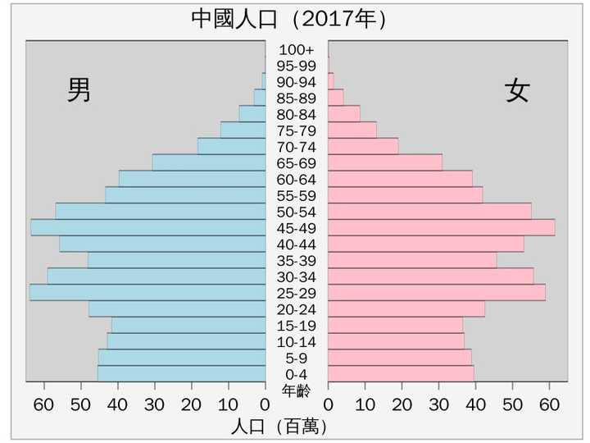
图 5 源序号 3926
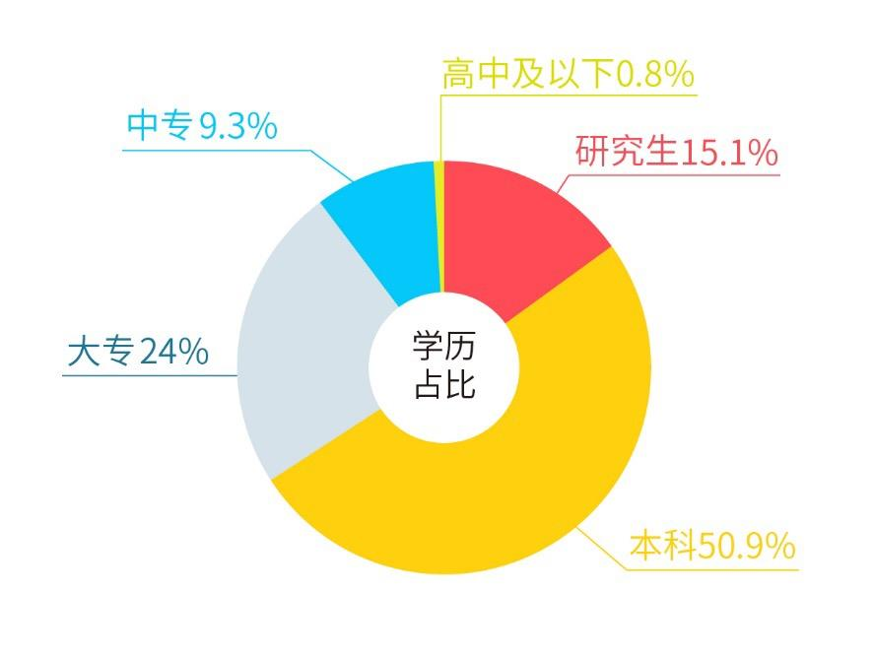
图 6 源序号 3926
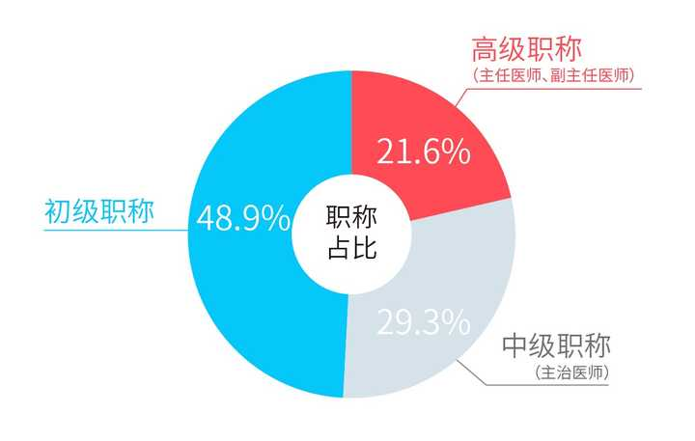
图 7 源序号 3926
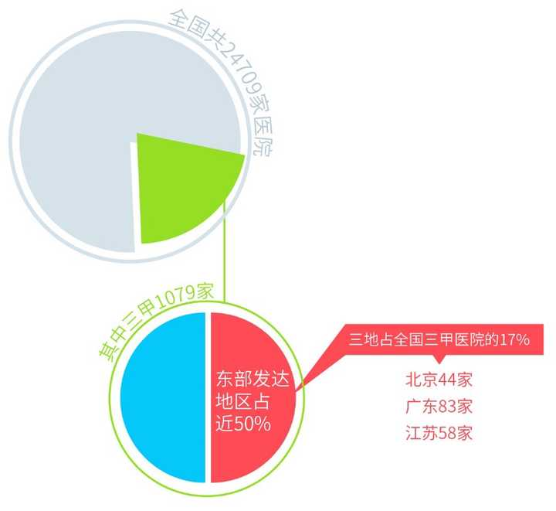
图 8 源序号 3926
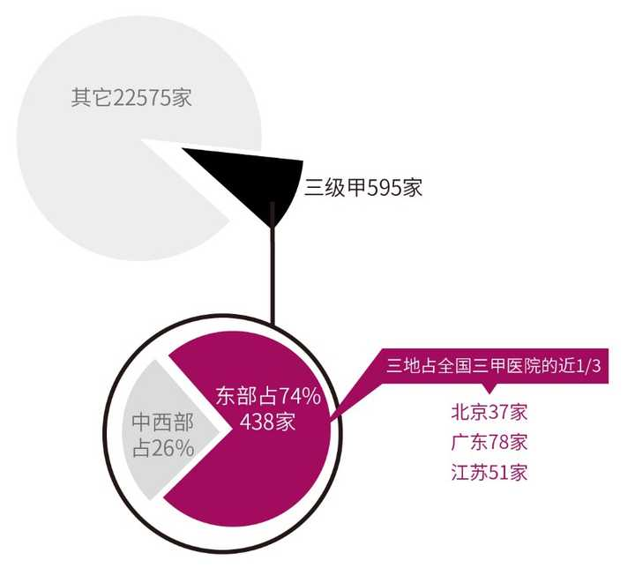
图 9 源序号 3926
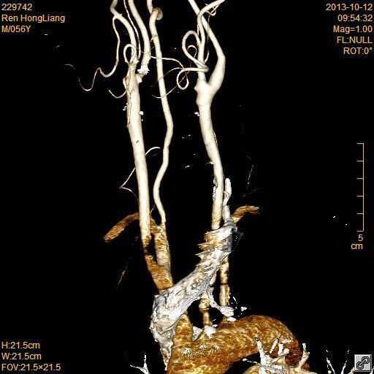
图 10 源序号 3926
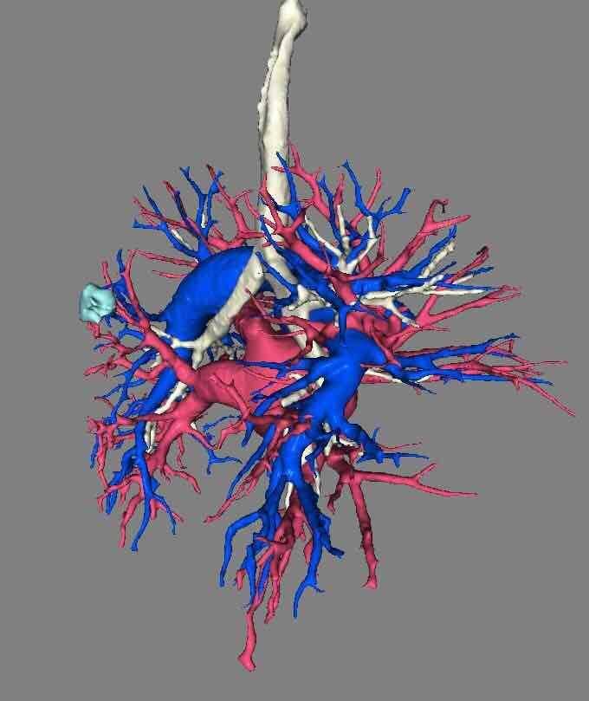
图 11 源序号 3926
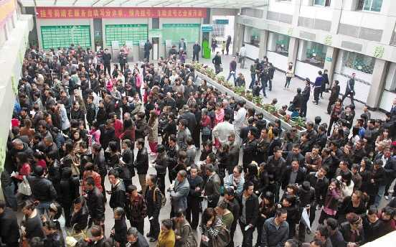
图 12 源序号 3926
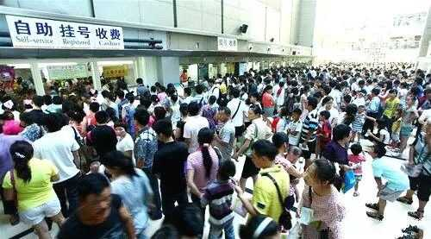
图 13 源序号 3926
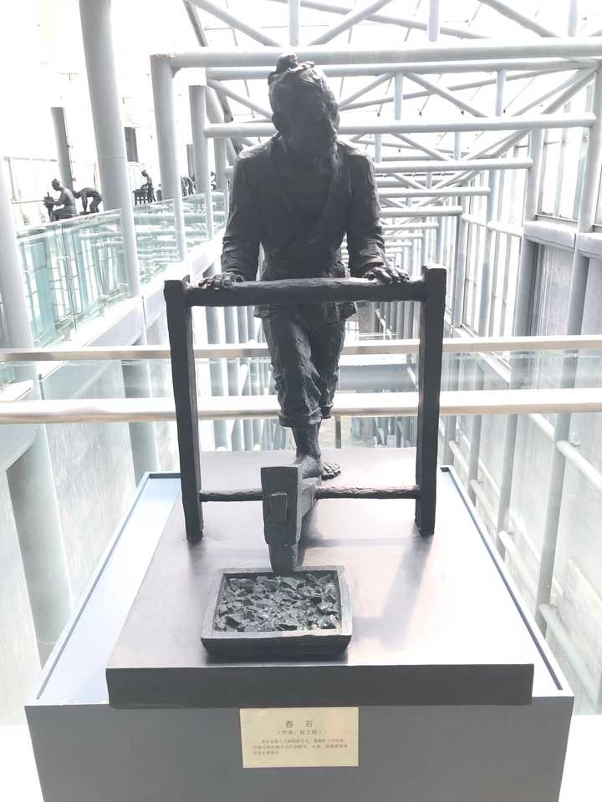
图 14 源序号 3926
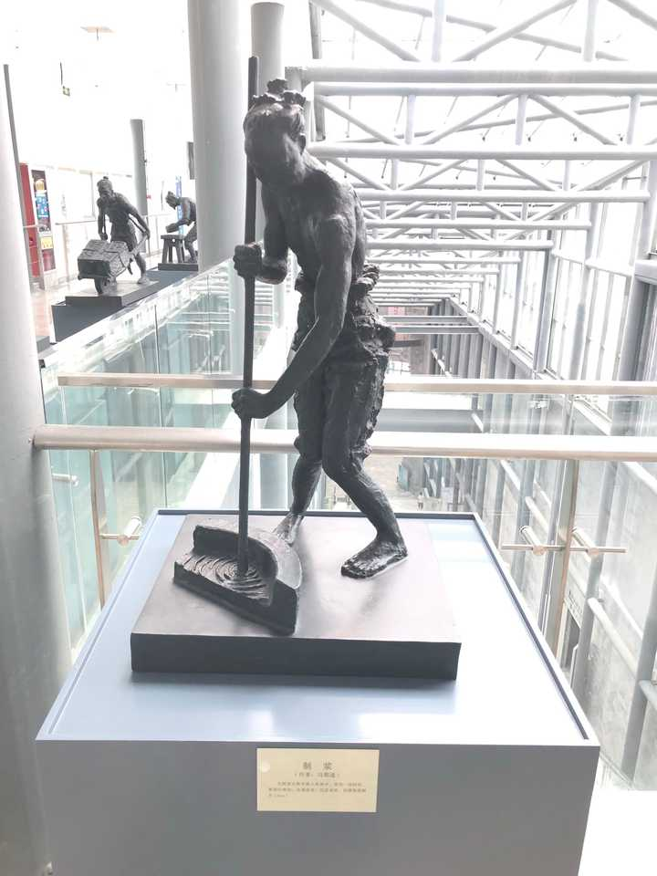
图 15 源序号 3926
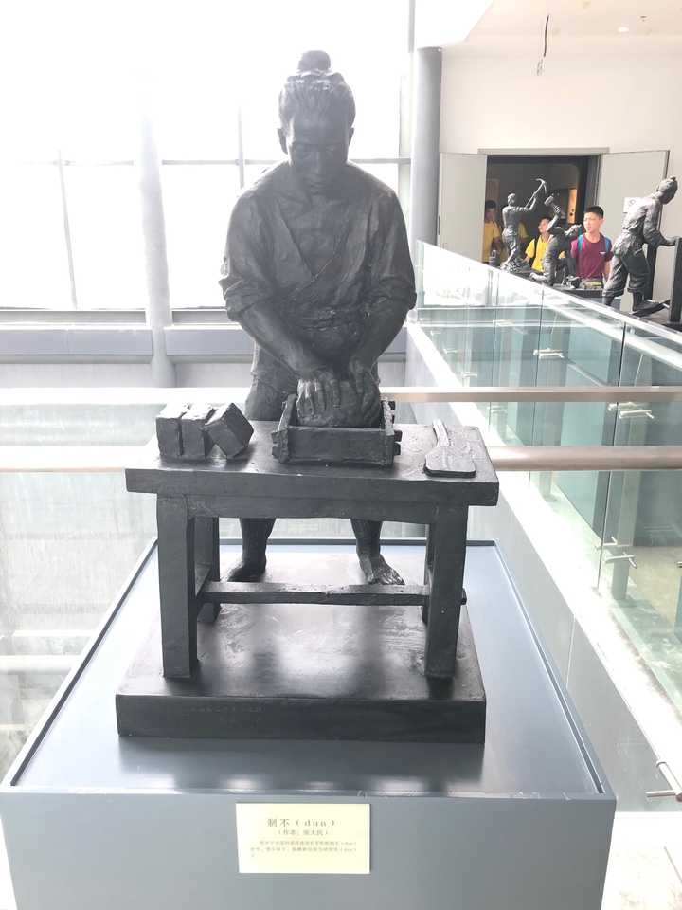
图 16 源序号 3926
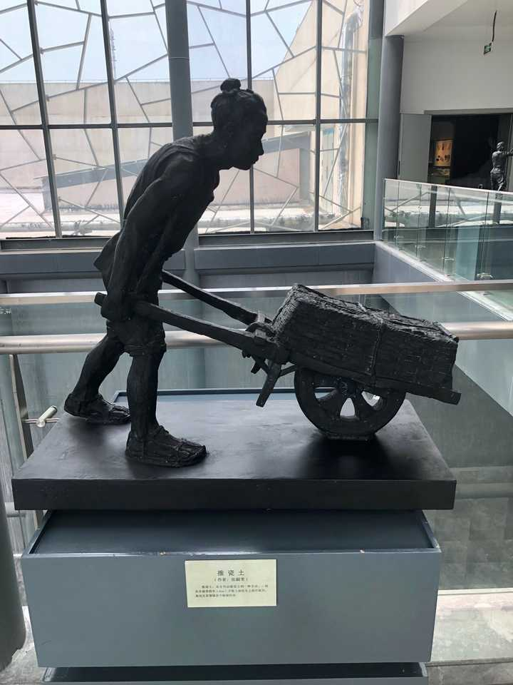
图 17 源序号 3926
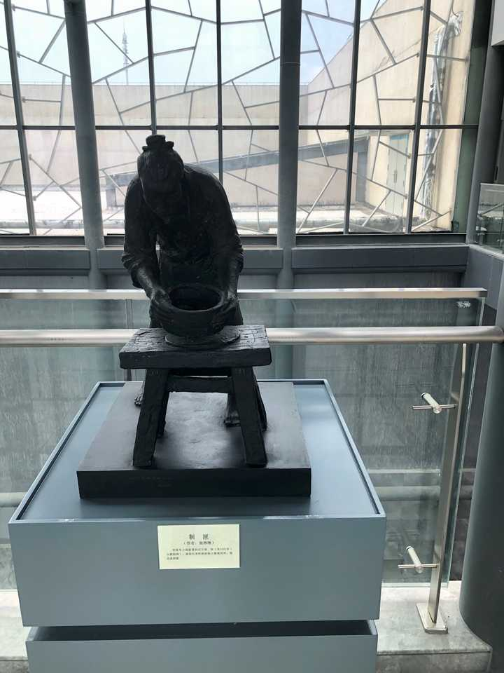
图 18 源序号 3926
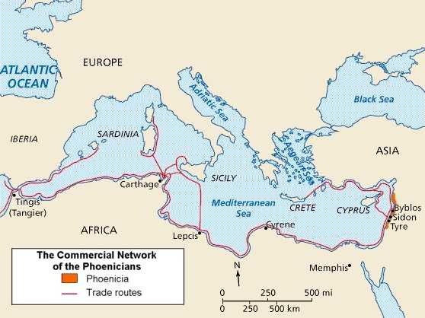
图 21 源序号 3926
篇末研究信息
日期：2019-06-08 主专题：A13 技术工程与产业路径 副专题：A07;A08
源 ID：5a32a445-202b-593a-a880-21c3716cd9cc 原文链接：https://www.zhihu.com/question/314766480/answer/708378659
23 概念标签：定义与达意;能力与学习;选择与自由;责任与后果;成本与总账;信用与信任;爱与回应;劳动与组织;法律与秩序;权力与异议;技术与工程;文明与历史;民族与身份;生态与自然;人工智能与机器;心理与主体
证据状态：manual_confirmed 初读：reviewed_needs_revision 独立复核：reviewed_needs_revision
标记：【图片缺 6 张】
研究笔记

3921 工程师
提问
：战斗机的发动机通过逆向工程不就能再制造出来了吗？
正文
机械行业真的是一个非常奥妙的行业。
谢耳朵总是瞧不起霍华德，其实事实上霍华德的能力很不见得就比谢耳朵差。
系统级总工程师所需要的综合能力实际上要远远高于理论物理学家。
要害就在于误差。
加工一个零件，设计是15.000mm宽，其实不是。是15.000±0.008mm，到底是多少，极难知道。因为你切割的端面根本不是平的，到底是多少，取决于你量哪里。
磨一个平面，在设计图上一平如镜，实际上也不是。打一束激光上去，观察几米外的反射点，你会发现反射点偏离理想位置。那意味着这个面其实是坑坑洼洼的。你去商场可以观察一下，地面反射出来的灯光就常常是扭曲的。机械加工面幅度可能小，但本质上没什么区别。
钻一个深孔，笔笔直，实际上是微弯的，甚至是蛇形弯曲的。同心度并不够，如果你拿来做滑膛炮的炮膛的话，同心度不足意味着发射后炮弹对膛壁的摩擦不均匀，于是发热进一步的不均匀，不均匀的升温会进一步的加剧炮管扭曲，每一炮看慢动作炮管都要剧烈形变，并且迅速的被高温改变机械性能以至于不得不停止发射。
车一个圆，在最好的情况下也是一个实质的卵形，且实质上这最好的情况很少发生。
打一个轴心孔，不在正中心，就偏了那么微不足道的一点点，转子转动起来声音就不对。随后就会发现密闭不紧，功率不足。
拧上六个螺栓，紧固两块钢板。只因为你先拧紧了一个，再拧紧其它，钢板的应力就偏向一个角。稍遇震动，较紧的部位会最先金属疲劳，结构性撕裂。
你要把一根6米长，直径1米的轴装进一个内径1米的轴套，你要是横着往里插，你会发现轴是弯的，轴头垂着，轴套还是扁的——好像泡软的意大利空心面。
于是你只能把轴套和轴都立起来从上往下装。那要是你的厂房没这么大、空、高呢？你知道船用汽轮机主轴有多长吗？
然后是材料问题，无穷无尽的探伤、金相检验、性能测试。各种晶化、蠕变、疲劳、环境耐受问题。各种结构强度问题、抗拉性、高温性能迁移问题。各种导电问题、绝缘问题、压电效应、信号屏蔽、击穿、散热。防尘防水防酸防盐防高温防寒……一言难尽。
每一个环节都不理想，而且还会在工作中发生不同方向的偏移。这些误差之间的交互关系极其复杂，垂向有继承，横向有交联。不是一环扣一环，而是一环扣几环，几环扣几环。
工程师就是误差的巫师。控制得好，误差互相抵消，开动起来还有“磨合效应”——越跑越顺，甚至还有自维护性。
控制得不好，动都不动，硬动散架。
这些误差的处置和管理是一门极其复杂的艺术。误差在哪里，谁先谁后，谁在谁之上，对航空发动机这种复杂度的工业结晶而言，想要在没有主动传授的前提下纯靠测量和试错逆向破解，极其的困难。
如何准确的描述问题的复杂度呢？
我们打一个非常精准的比方——这在数学上非常类似基因组工程。
若干个基因共同决定生物的某一个性状，我们可以大概的知道某些基因与某些性状有关，但不知道具体是什么关联。而同一个基因还以不特定的形式参与到其它性状的表达中，具体机制也不清楚。改变一个基因位点，看似对整体性状有一个确切的结果——譬如会把黑皮肤变成白皮肤——但你如果再改动其它的位点，就有可能又突然把白皮肤变成黑皮肤，而且生出一个大耳垂。再多动一个呢，生出来大耳垂、黑皮肤、但却有先天性心脏病。如果你把后面几个基因都在这个状态下固定，然后你去修改最初的那个“白皮肤基因”呢，诶，肤色又没变。
将上述交缠扩大到几百个基因的规模，你就差不多明白航空发动机的误差工艺奥秘要破解起来是什么样的复杂度了。
（特别声明，以下内容是在3.8K赞数之后追加，不能认为赞同本答案的人一定赞同下面这一段话）
OK，好像很多人对前面那一句“系统级工程师所需要的综合能力实际上要远远高于理论物理学家”反应很大，那么我就掰开了说一下这个问题。
这涉及到认识论的本质——在理论物理（或者一切理论研究，比如数学类研究）上的突破中，能力和训练到底扮演什么样的角色？
究其本质，人类只是“大脑信号处理机”。大脑中的念头本质上只是得到两个阶段加工的随机放电现象。
首先不特定的因素促使你的大脑皮层放电，这个信号则会被一些你无法直接控制的潜在机制——也就是潜意识——加工成一个“灵感”。
也就是到这里，你才形成了一个“想法”。
到形成了有眉有眼的想法，人的显式的思维过程才开始发生。到这里，我们才开始有了“咦，我来考虑一下这个可能性”的行为。从“我来考虑这个可能性”开始，人的直接思考能力——也就是“聪明才智”，才开始介入过程。
理论物理研究对这个过程高度的依赖。因为它是要在本来没任何人想到的地方趟出路来。因此这条路的第一推动一定是一种无迹可寻、无力可借的“天赐”。决定物理学家是否能抓住那一闪念的要素有两个，第一是潜意识的过程能不能将那一次放电加工成一个灵感的蛋；第二个是随后的显式的思维过程能不能顺利的将这个灵感的蛋孵化。
第一阶段是产生最初的闪念。如果最开始的闪念就没能加工成一个灵感，那么也就根本不会启动思维过程，自然也就没有下文了。
第二阶段，是对闪念的初筛。如果闪念加工成了灵感，却在大脑里稍微转了两下念头就发现了“难以解决的矛盾冲突”，它就会被极其快速的放弃。这种被早期放弃的闪念，甚至是不会留下什么明显的记忆的，更加不必说被拿出来与人讨论以至于流入科学社区成为一个被广泛谈论的东西了。
只有连闯两关的优胜者，才会进入第三阶段——引起思考者自己足够的重视，被念念不忘，不断的投入更多的思考资源。连这一关也闯过了，它才会最后被投入学术声望资源进行发表，被第二个人知道——不只是投稿和公开发表，实际上仅仅是与同僚进行口头讨论，也已经是在拿自己的学术前途和名誉资本做赌注。
如果你仔细的查看这个过程，你会发现人自己的聪明才智介入的时点是很晚的。上面谈到的第二阶段里，人类做出最初判断所依赖的是一种直觉。这种直觉对待这些原始的灵感是什么态度呢？很遗憾，是“宁错杀，勿放过”。道理非常简单——我们的智力资源极其有限，如果这个初筛机制把每一个原始闪念都放行到显式思考阶段，人将不会获得更高的思考效能，而只会被无数的无意义的胡思乱想淹没。在客观第三者看来，你的表现不是“充满智慧”，而是如同精神病患者，注意力涣散、逻辑混乱、思考缺少连贯性。恰恰是因为初筛机制的这种宁枉勿纵的特性，才使得你能够对被它放行的灵感放心的投入资源。
那么高智能的人与普通人的差别在哪里？在于长期的专注训练和积累使得ta们的初筛机制对特定主题有更好的“直觉”，潜意识运转时更不容易误判“有原则问题”，因此能看到更多可能的潜在合理性。而一旦闯过这个潜意识判断的阶段，那个灵感的雏形也很容易获得更多的资源，成长为一种值得深究的假说。
但是——重点就在这个“但是”——但是最初的那个灵感本身是随机的，是不受人控制的。
就如同人不能控制自己的梦境，至关重要的、能启动这一切进程的第一推动——灵感——犹如风中的蒲公英种子。作为一块土壤，你所能做的全部努力本质上不过是让自己变得肥沃，但无论你多么肥沃，你的能力也只体现在“一旦有种子落在你身上，你能呵护它长大”这一点上。
你不能命令风如何吹，你对“是否会有种子落在你身上”没有决定权。
想清楚这一点，投身于理论研究的人们才能摆脱一种致命的焦虑——研究没有结果，思考没有突破，并不是一个纯然的能力问题，甚至可以说与你的能力并没有太大的关系。
所以你不要焦虑，不要沮丧。你更首要的任务是决定你是否要在这样一种“自我肥沃，长期等待”的游戏中坚持下去。
而越是理解“理论研究的关键并不在于能力，而在于长期坚持的态度和上天的赐予”的人，在心平气和、日拱一卒的等待游戏中，才越能占据战略性的优势。而恰恰是因为ta们能长期有效的坚持，ta们作为灵感的土壤才会真的不断更加的肥沃和有效，以至于渐渐的充满生机，万物生长——时常可以触类旁通，跨越原有的专业界限，无心插柳柳成荫。
简而言之——越是认定理论物理研究是靠能力，认为“出成果说明能力强，不出成果说明没能力”的人，越没有机会真的看到出成果的那一天。而恰恰越是做这一行的人，越不能将理论物理研究的关键定义为能力。越这样主张，自己的学术生命反而会越悲观——ta们往往最早转行去投行。
将有建树的理论物理学家推上“绝顶聪明”宝座的观念，其实是一种大众流行文化，一种新时代的单方面的偶像崇拜。而且恰恰是这种偶像崇拜，扭曲了青年进入这个领域的动机和基本姿态。
其实很多年轻人的学术生命都不该那么早就夭折的。ta们误以为没有成果是“自己不够聪明”，是“能力问题”——既然是“能力不足”，当然不如“及时止损”咯。
其实真正的问题是ta们不够诚恳——理论物理研究更多的是一个“念念不忘，必有回响”的功夫，而不是什么“天才绝顶，一鸣惊人”的游戏。
是资质平平但因为念念不忘而走了运的诚恳者成功后被后人戴上了“天才”的皇冠，这才是理论物理研究的真相。要点在于智力正常而专注的念念不忘，不在于如何的“聪明”。
另一方面，单纯从智力挑战的艰难度而言，理论物理研究并不比复杂的工程问题挑战大。
首先，是问题的规模上，复杂工程常常比理论问题规模更大。如果比较的是现代的尖端系统工程，那么可以说很多工程的问题规模都是超出单个人脑所能处理的规模上限的。系统工程师、总设计师们，除了要有一个极其宏观的认知能力、极强的思考力和判断力，还需要掌握极其完整的知识结构，完全不能自限于“自己的专业”。ta必须还要是一个团队领导者和管理大师，有强烈的组织观念和协调能力。因为ta必须要能成为多个子方向专业部门的可靠的桥梁，要为每一个子方向和子部门提供超出ta们本地局限的上下文。传动不能这么做，可能是因为市场部门的局限；这个翼面布局不可行，不是因为空气动力学不可行，而是出于驾驶员的生理限制；这个结构不可用，不是因为它做不出来，而是因为考虑到行业的普遍水平，很难找到能做这种维护的维修工程师，强行做出来售后部门会爆炸……
第二个原因，是因为理论问题是公共问题，而工程问题却是一个私有问题。
理论问题之所以成其为问题，是建立在一种可以重复的、与时间和空间无关的普遍前提之上，所以是一种“公问题”。也因此理论研究者天生就有很多的可以相互沟通的同僚资源。
而工程问题之所以成其为问题，是建立在一个特定的特殊前提之上。是因为这条江、这座山、这种合金、这种工艺条件、这种市场态势、这种特定需求，才有了你这个工程问题。即使不考虑保密限制，能与你有效沟通的也只有与你分享同一工程前提的人。假如在另一个大洲有一座一模一样的山要挖这一模一样的一个隧道，那么你们彼此间才能享有理论物理学家那样的讨论条件。这种事情虽然不能说完全没有，但是即使有，又能有多少人呢？而这些人又为什么要无偿的向你分享ta们的知识产权呢？在大多数时候，双方之间还是天然的敌我竞争关系，不但不能沟通，反而要绞尽脑汁的互相保密——设计歼20的设计师根本不可能指望F22或者F35的设计师给ta任何指点。
本来问题就是在全世界范围内进行极限竞争，而能援助你的却只有极少的参与者。问题的难度和规模不在理论物理研究之下，但是学术条件却远比后者恶劣。那么当然可以说前者的综合能力要求要高于后者。
第三，总的来说，理论物理学家如果有所建树，往往比系统工程师享有卓越得多的名望。道理很简单——理论问题是一个普遍的问题，因此受益者也就是普遍的。而系统问题是“私问题”，哪怕是大到如三峡工程这种规模，它也仅仅只惠及到很少部分人的很少部分生活。因为在“可感知度”上的天然差异，导致了对理论物理学家并不对称的文化崇拜。这种崇拜其实与ta们的能力并不对称，并不能因此推论出理论物理学家一定比系统工程师能力强。
题外话就说到这里。
下面的收藏夹最好看看：
科学答集
家族答集
篇末研究信息
日期：2019-06-16 主专题：A13 技术工程与产业路径 副专题：A12
源 ID：7d32dc18-d43f-5b31-b663-2cc96f87ef69 原文链接：https://www.zhihu.com/question/327471497/answer/716941677
官方对象—实践路径：与自己 / 与能力 / 承受
23 概念标签：事实与证据;能力与学习;成本与总账;爱与回应;劳动与组织;财富与市场;权力与异议;技术与工程;文明与历史
证据状态：manual_confirmed 初读：read 独立复核：not_reviewed
研究笔记

3917 直升珠峰
提问
：直升机可以飞到珠穆朗玛峰山顶然后把人放下吗？
正文
要说可能性，当然不算不可能，但是这个危险性相当大。
海拔8848米处的气压很低，这个已经说过了。直升机需要很高的转速才能维持正常机动的动力。这个超高的转速意味着机身的自反扭矩也会跟着变强，尾桨在空气稀薄的条件下的对抗任务也就更艰巨。这会大大的提高事故的可能性。需要这么大的输出功率，你的发动机进气含氧量却不足，更是雪上加霜。
因为动力下降，及时应变对抗横风等空气乱流的能力也就下降了。对突然发生的侧风，以前你在一两秒内就可以及时反应对抗，恢复平衡状态，现在要扳平可能就要三四秒。别看这小小的几秒，人吊在下面都甩成大秋千了。弄得不好就甩在岩壁或者地面上骨折了——如果只是骨折的话。
因为这些原因，在珠峰要用直升机，直升机是要特殊设计的。目前似乎还没有哪家直升机厂家在专攻这个方向。不是说没有任何直升机能飞到这个高度，而是说很难有直升机在这个条件下有信心安全的绳降人员、器材。
第三，对积雪地带，直升机最好进行绳索垂降。因为如果想要直升机直接着陆，碰到下面是刚下过新雪，螺旋桨巨大的反冲气流会导致积雪飞舞，严重影响视线。而且如果雪花在空气中含量过大，会引起复杂的空气动力学问题，这就绝对超过飞行员能应对的经验范围了。
而偏偏绳索垂降在气流湍急而陌生的高海拔空域是相当危险的。
就像我们前面说的，飞机被吹得一趔趄，人吊在下面就要来个大钟摆。在乱流中想靠巧妙的操纵机动动作把这“钟摆”停下来的难度，一般人难以想象。珠峰顶上的风速是多少呢？轻易可达90米/秒——你挂根绳子吊在下面，绳子都快吹成水平的了。于是你只能找个没积雪的地方让飞机降落，跳下去。问题是珠峰顶上哪里有没雪又平整的地面呢？要平整就一定有雪，要没雪就一定会有什么“死神的中指”之类的外号。
为什么还一定要平整？因为落地点不平整，飞机根本不敢触地。弄不好尾桨触地，那就乐子大了——你最好兜里已经装了写好的遗言，这时候现写钢笔都不出水了。飞机不敢触地降落，你敢直接从悬停的飞机上往下跳吗？跳了你要怎么跳回来呢，庐山升龙霸吗？
不然用绳子隔着二十米在90米/秒的风中把你吊上来吗？你能抓住绳子都可以上达人秀了——倒是被湍流舞动的绳头的配重一招流星拳打死的机会更大。
所以玩“直升机登珠峰”的，也就是飞到峰顶高度悬停一下就下来了，根本做不到两脚踩在实地上看风景。
这个死亡率太高了——毕竟徒步登顶的累积死亡率才19%，现在已经低多了。
第四，常年积雪的陡峭区域是极端脆弱敏感的。直升机这种噪音大户前往这些区域是严重不道德的。你的声浪和反冲气流有相当大的概率引发积雪滑坡。专业登山者求救连大声喊叫都不太敢，你开一个空中拖拉机去“咣咣咣咣”，把积雪震垮了，下面要是正有别人在登山，运气不好一下死十几二十个。
你拿什么赔？
登珠峰的几乎没有穷人，你搞得人家团灭，还是用如此不道德的方式，说句不好听的，到时候人家不跟你讲法律，你搞不好是要偿命的。
用热气球登珠峰，目前是做梦——历史记录不过海拔6600米而已。
氦气球要好一些，升限倒够，但是以珠峰的风力之猛，这也算是创意自杀了。
—————
PS：
为免某些机灵鬼抬杠，我先声明一声——你们打算说的那个直升机在珠峰顶“着陆”的视频我当然看过。
所谓的“着陆”，就是上图这里这点起落架接触。
旋翼可没敢停机——如果它敢停机，尾桨是铁定要触地的，飞机也是一定会深陷到积雪里的。考虑到坡面的陡峭程度，这架飞机是一定会翻滚到山下去的。
第二，我说的就是它不敢下人。只要它敢推开舱门，空气动力外形一破坏，时速189公里、温度低至-17～-41摄氏度的寒风立刻会教会这帮人为什么“风险”这个词会跟风姓。
放一个人落地站五分钟再把ta接走，我才认可你算是完成了测试项目——这显然并不能算是对“登顶”过于苛刻的定义。
注意，我不是认为这是“绝对不可能的”，但是我相信死亡率不会低于19%。

图 1 源序号 3917

图 2 源序号 3917
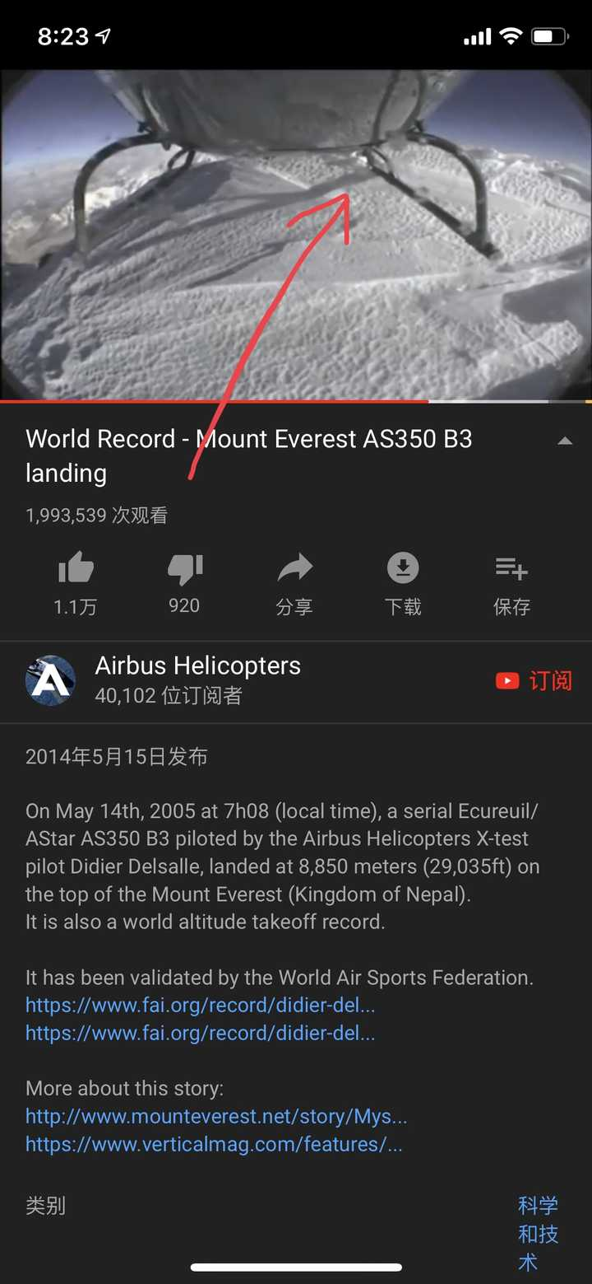
图 3 源序号 3917
篇末研究信息
日期：2019-06-22 主专题：A13 技术工程与产业路径 副专题：A18
源 ID：f371ffd1-f98c-5fcb-8109-ad183fd9df86 原文链接：https://www.zhihu.com/question/326259035/answer/723515515
官方对象—实践路径：与自然 / 与环境 / 保护
23 概念标签：定义与达意;能力与学习;责任与后果;成本与总账;爱与回应;权力与异议;技术与工程;文明与历史
证据状态：manual_confirmed 初读：reviewed_needs_revision 独立复核：reviewed_needs_revision
研究笔记

3916 可见光通信
提问
：为什么不使用光代替无线电波进行通信？
正文
说一个冷知识——在一切利用电磁波的通信方式之中，利用可见光通信的反而是最早的哦。
最早是长城烽火啊。
然后是军舰的灯语啊。
可要比电报电话早几百几千年哦。
OK，不开玩笑了。
首先，严肃的说，波长越大，越能穿透和绕过障碍。所以长波对远距离通信大有好处。
但是波长越长，有效带宽也就越小。所以，通信技术发展一直有一个趋势，就是基站频率越来越高，而基站离接收终端越来越近。基站与基站之间依靠复杂的有线光纤网络来承载超高频率的交流（这个常常就是可见光了）。
缩短到5G的频段，其实具有有效穿透力的通信方式就已经到头了。再往下就是毫米波了。而毫米波的穿透力和可见光相比差不多没有优势，这样它相对于可见光的带宽劣势就是绝对的了。（除非我们创造出某些对毫米波透明的超膜建筑材料，这个就另当别论了）
问题是，可见光在大气层中传播非常不可靠。
这倒不是在说它的光强不足，用高倍大口径放大镜能很好的解决可见光光源的光强的问题。
问题在于大气不是均匀的。
你有没有看过夏天灼热的马路上方出现的光线扭曲现象？如果没有，那么你可以试试把纯酒精倒进纯水里，也可以看到这种明暗纹路。
这个冷热空气造成的折射率扭曲会严重干扰可见光传输的信号。类似的问题还有雾、沙尘、雨、雪。
那么这是否意味着可见光通信一无是处呢？
当然不是。
可见光通信——更准确的说，激光通信——非常适合星际信号传输。如果是用于太空站、各个星球殖民地和卫星之间的高带宽通信，可见光——还包括红外、紫外激光——是绝佳的。
这其中激光的单向性意义重大，甚至可以说是那个场景下的唯一选择——你总不能指望拉一根几十万甚至上百万上千万公里的光缆。
*图 1（已视觉复核）：合成示意图：太阳、云层与沙地/海面（两组对比画面）。*

图 1 源序号 3916
篇末研究信息
日期：2019-06-23 主专题：A13 技术工程与产业路径 副专题：A10;A14
源 ID：e26ded3d-29e4-5733-8c83-39e877cf74f2 原文链接：https://www.zhihu.com/question/28647489/answer/725304060
23 概念标签：选择与自由;信用与信任;技术与工程;文明与历史
证据状态：manual_confirmed 初读：needs_reread 独立复核：not_reviewed
研究笔记

3915 3D打印
提问
：一两年前大火的 3D 打印建筑现在为何没动静了？是骗局吗？
正文
3D打印在建筑上的应用不应该是打印混凝土，而应该是“钢丝/缆骨架纺织焊接”——即以多股直径三毫米左右的高强高韧钢丝为基本单位，依靠“打印头”的拧绞、穿插、切断、接续和点焊能力，去构造钢缆级的有机结构作为后续水泥浇筑或膜结构、轻质复合材料、管线设施组装的框架基础。
走“速凝水泥”路线是方向性错误，绝对的死路一条。
话只说到这里，明白人应该知道怎么做了。
很多人觉得这不可思议，“不现实”，“不如人手工扎笼子”——
给你们一点基本概念：
（引自Edoardo Tresoldi作品，图片来自网络搜索，侵删）
而这些还远远没有摸到上面谈论的这个手段所能企及的上限。
甚至可能连下限都没摸到。
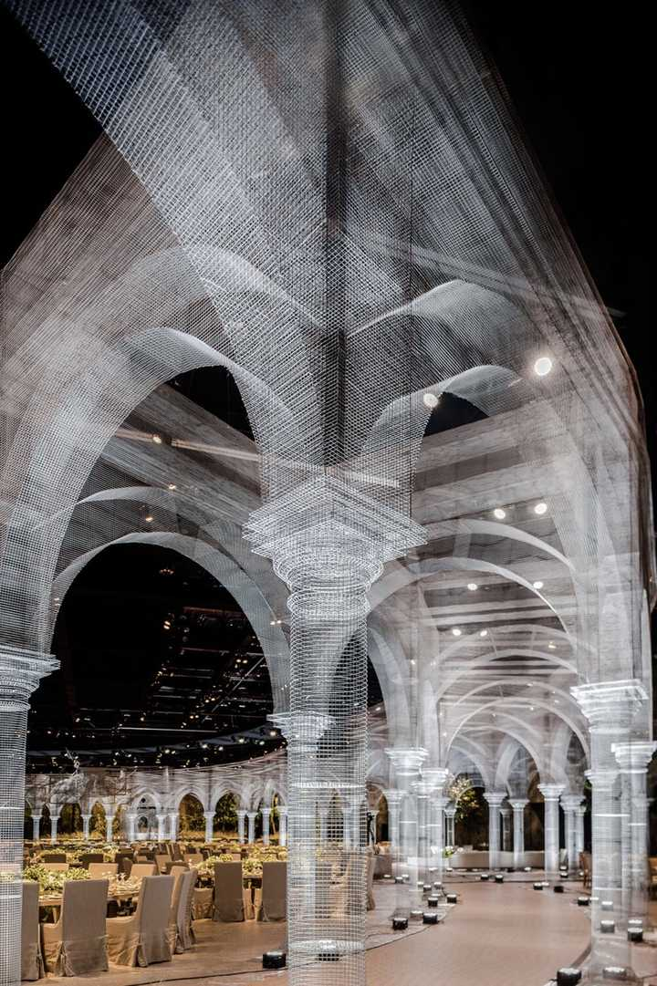
图 1 源序号 3915
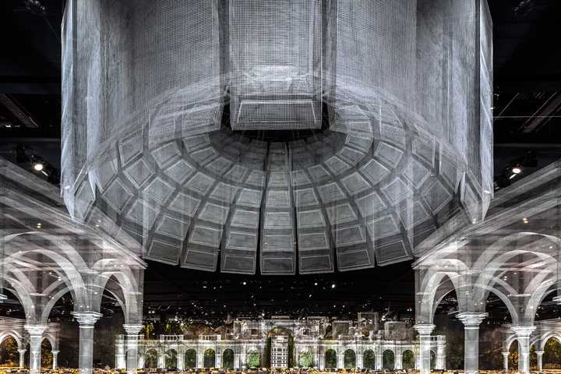
图 2 源序号 3915
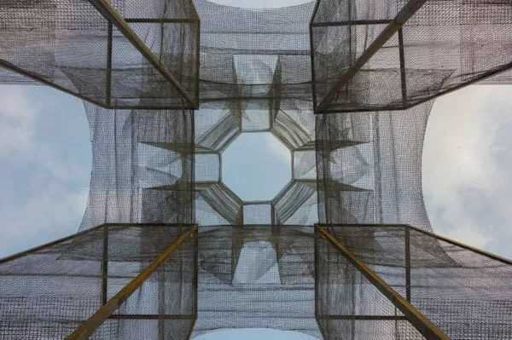
图 3 源序号 3915
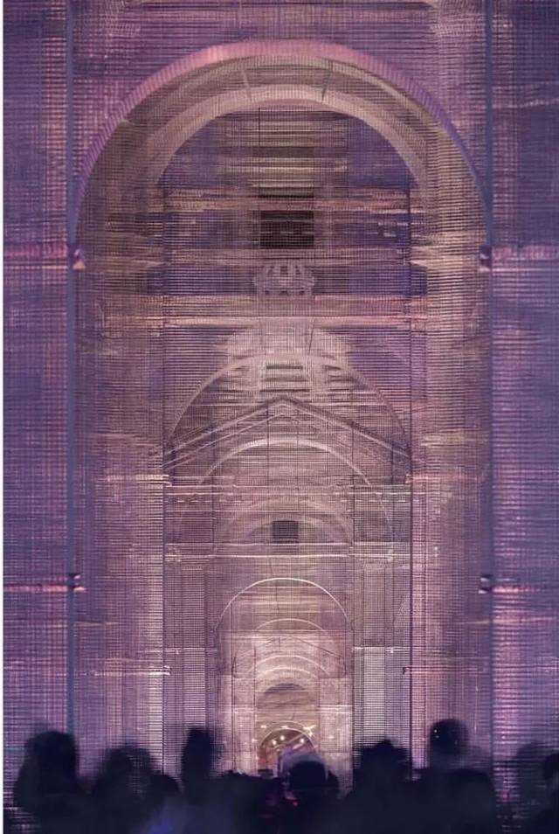
图 4 源序号 3915
篇末研究信息
日期：2019-06-24 主专题：A13 技术工程与产业路径 副专题：A15;A08
源 ID：1350987a-cf4b-545b-bafe-847d2785533a 原文链接：https://www.zhihu.com/question/266317739/answer/725501832
23 概念标签：事实与证据;成本与总账;劳动与组织;技术与工程
证据状态：manual_confirmed 初读：reviewed_needs_revision 独立复核：reviewed_needs_revision
研究笔记

3912 玩摩托
提问
：不懂装懂的摩托盲都是什么样子？
正文
在中国不要玩摩托飞车。
这不是个简单的技术问题，而是路况复杂。
你算不到哪里有货车掉落的货，也算不到哪里路面有过路沙土车落的沙。高速过弯，一把完全看不出来的沙能要人的命。错估积水对抓地力的影响，在高速下也是致命的。
亲眼见过死亡事故，不要拿生命开玩笑。
有个答案鼓吹大排的，其实除了哈雷戴维森这种低转速高出力大排，一般的公路赛大排是不能在中国的道路上安全行驶的——除非找到专业赛道。
篇末研究信息
日期：2019-06-25 主专题：A13 技术工程与产业路径 副专题：A12;A09
源 ID：8a1cc032-6242-5b68-bf4a-d6195b5ecc2c 原文链接：https://www.zhihu.com/question/327340296/answer/727066688
官方对象—实践路径：与自己 / 与身体 / 使用
23 概念标签：选择与自由;责任与后果;成本与总账;边界与许可;技术与工程;心理与主体
证据状态：manual_confirmed 初读：read 独立复核：not_reviewed
研究笔记

3892 和弓
提问
：和弓的效率为什么这么低。？
正文
和弓是一种非常聪明的设计，称得上弓箭设计的一个非常优秀的流派。
为什么呢？因为在古代制弓最大的障碍就是材料。
硬的材料不少，硬而轻的材料也不少，但是弹性材料却太少。弹性的要害是——大多数物质的弹性形变都不是线性的，而且不是理想的弹性体。当你付出巨大的代价把一根硬木头拉弯，超出一定限度时，你付出的能量有很多都会变成木材内部纤维错位摩擦的热能；当你释放弓弦，这些纤维错位又要恢复原位，会发生第二次摩擦，于是就会发生第二次的能量扣除。
这就是古代单体弓“效能不好”的根源。不但是效能不好的根源，而且因为木纤维的错位和还原不是一个理想的双向过程，所以这也严重影响到弓的寿命和工况下的性能衰变。一拉一放，先错位再还原，还原却不彻底。多拉放几次，这些错位会不断的积累，以至于短时间弓力就会下降。是因为这个原因，古代的弓才会有每射一会儿就要放下等弓“休息”——所谓的休息，就是给时间让木纤维渐渐修复，尽可能的消除掉前面积累的错位。
这样矛盾就出现了——越是弹性好的软物质，为了磅数就要做粗。做粗之后这个内摩擦问题就会加重。
如何解决？很显然，那就是把弓做长。
人的拉距取决于人的臂展，相对是稳定的。拉距确定的前提下，弓越长，则满弓时弓臂的形变就越小。当形变足够小，就可以使用那些比较硬而不能耐受过大形变的材料来做弓臂。因为够硬，所以做得比较细就能提供足够的弓力。
简单来说，弓越长，对材料的要求就越低，可以使用更硬的材料做得更细，从而进一步的抑制内摩擦，进一步的提高效能。更不用说弓本身细了之后更能保证弹性势能释放时更多的能量被分配给箭而不是分配给弓臂。
这就使得弓的长度成了弓的性能的关键参数。
为了磅数，于是加粗。加粗，那么形变时纤维错位就会更厉害，于是会出现更严重的双重摩擦放热损耗，效能损耗剧增。
为了解决这个困难，最好的办法就是把弓做长。弓越长，那么同样的拉长，弓的形变就越小。
一旦能保证弓的形变足够小，那么很多高硬度材料就都可以拿来做弓了。
越长，形变越小，越能用硬材料；材料越硬，越能做细、做轻，效能越好。可见长就是一切。
现在问题来了——弓最多能做多长？
弓的长度，下梢是有限的。你下梢再长也不能杵在地上吧？考虑到要守城，下梢一般不能过膝盖，再低俯射就不方便了。考虑到要在马上携带，下梢也不宜超过马镫，否则要妨碍马的动作和人的动作。
既然下梢只能这么长，你要坚守对称弓形，自然全长也就被限定了。
这时候和弓的特殊性就来了——出于某种原因，世界各国都不约而同的认为弓这个东西还是对称为好。对称在设计上更简单，在审美上自然也更漂亮，在发射逻辑上似乎也更通顺。
只有日本人想通了这一层——谁说下面多长上面就要多长？
和弓长度一般在2.2-2.3米左右。作为对比，即使是英国长弓也不过2米长。日本人普遍身材矮小很多，日本马的身高也要比欧洲马矮的多，使用的弓却比欧洲最长的弓还要长15%。
和弓不但在侧面看不对称，上臂比下臂长一倍左右，而且从正面看也不像其他弓那样弦影中分弓臂中分线，而是向一侧偏出的。完全面对箭头去看，你将会看到弦没有被弓臂遮住，而是暴露出来的。
这种设计真的是古代各家设计中非常大胆的，直到现在，设计能力和对材料的理解有了长足的进步，也没有第二家在这么做。
打个比方，这就好像这些设计师一样，当你看见这种设计飞起来，你就知道它们的设计师一定不傻——
已经经验丰富到敢于造这种两轴都不对称的设计的匠师，有多大可能会犯下忽视效率的错误？这就好像在怀疑上面这架飞机的设计师把螺旋桨做小了。
和弓作为一个显然的双轴不对称设计受住了几百年战场考验，很自然就可以免于一切简单的质疑，拥有它该有的地位。
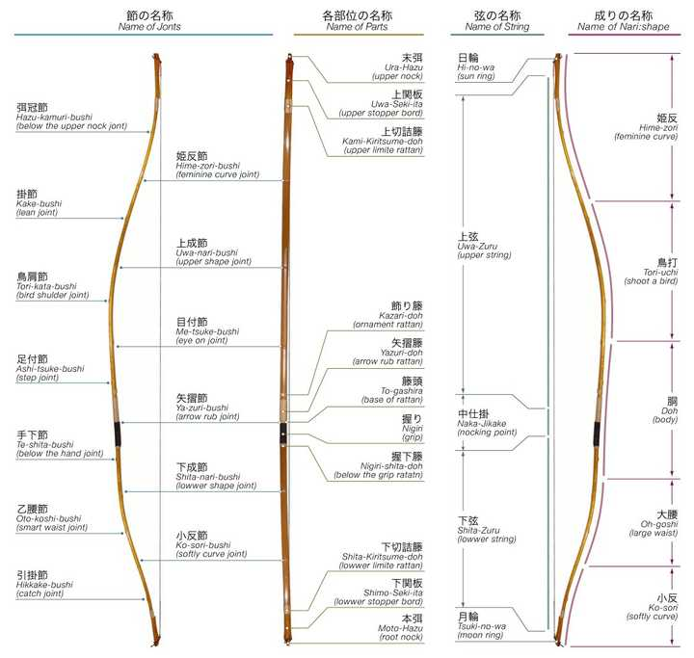
图 1 源序号 3892
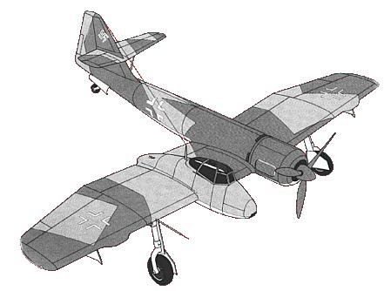
图 2 源序号 3892
篇末研究信息
日期：2019-09-10 主专题：A13 技术工程与产业路径 副专题：A20;A12
源 ID：4624f253-14ce-513a-b166-b8a351df55eb 原文链接：https://www.zhihu.com/question/345095800/answer/819313009
23 概念标签：事实与证据;定义与达意;选择与自由;技术与工程;文明与历史
证据状态：manual_confirmed 初读：needs_reread 独立复核：not_reviewed
研究笔记

3883 打印故障
提问
：为什么我的3D打印机喷头出不来料，而且把料手动退出来时是这样的（见图）？？？
正文
喷头的加热部件坏了，也可能是温度探头坏了。
材料没有足够的温度，还没有被融化到足够的流动性，送料轮就强行作业了，往送料管里硬塞，前头却还是固体，根本挤不出去，就会成这样了。
篇末研究信息
日期：2019-10-13 主专题：A13 技术工程与产业路径
源 ID：3f9030f5-c882-56e3-bb68-a37a793a46e4 原文链接：https://www.zhihu.com/question/350450821/answer/855970718
官方对象—实践路径：与社会 / 与技术 / 理解
23 概念标签：事实与证据;选择与自由;劳动与组织;权力与异议
证据状态：manual_confirmed 初读：read 独立复核：not_reviewed
研究笔记

3871 5G耗能
提问
：如何看待中国电信杨峰义建言「降低电价才是 5G 部署的根本」？
正文
这位漏掉了一个很大的问题——5G基站的功率消耗是和传输的信号呈正相关的。
虽然这个“正相关”还算不上是“成正比”，但是基站在无信号传输的状态下的“基础代谢”在整个基站耗能的占比中是很小的——这约等于你的电脑没有计算任务待机时的耗能占满负荷运算时耗能的占比。
第二，因为信号本身的特性所限，5G传送同样的信息量所消耗的能量比4G更小。
换句话说，假设我们的整个移动通信网络保持传输的信息总量规模不变化，那么无论你修多少基站，基站总体为传送这些数据所消耗的能量是5G会低于4G的。
道理很简单——5G基站离你近很多，并且5G的波段负载信息的能力更强、效率更高。
你只是会观察到所有的基站都负载很轻，于是总功率反而会下降，而不是会上升。
那么，如果大家都觉得网速很快，于是都开始看起8K电视、4K直播咋办？那样不是流量会大增，以至于总传输量大涨，总体功率岂不是大增吗？
首先，流量不是免费的。尤其是运营商普遍会实行高速流量比低速流量更贵的定价策略。换句话说，如果升级自己的流量消耗，就会付出更多的费用——如果运营商不是不识数的傻瓜，那么显然这部分费用是包含了电费的部分的。自然不会存在运营商自己亏本的问题。
第二，信息流量与经济、民生活动的规模是绝对正相关的。每一点流量都必然对应着需求和供应。经济活跃自不待言，民生活跃也一样意味着巨大的需求。
如果我们国内发生了如此巨量的信号传输，这个就好像制造业突然消耗了大量的石油、双十一突然产生了大量的运费。你会担心制造业因为耗油量大增而破产，或者淘宝店因为突然运费大增而破产吗？
于是为什么要如此担心我们的经济负担不起这个电费呢？
所以这完全是一个伪问题。
篇末研究信息
日期：2019-12-02 主专题：A13 技术工程与产业路径 副专题：A18;A08
源 ID：6606595d-d816-5ee3-8feb-51a4162d9048 原文链接：https://www.zhihu.com/question/358858751/answer/919351640
23 概念标签：能力与学习;责任与后果;成本与总账;劳动与组织
证据状态：manual_confirmed 初读：read 独立复核：not_reviewed
研究笔记

3867 蛋生鸡
提问
：如何看待工信部表示力争 2020 年底实现全国所有地级市覆盖 5G 网络？
正文
在没有赛道之前，F1跑车的缺点是“只要地面稍微有点起伏不平，你的车身结构就会解体；只要地面稍微有点积尘，你的抓地力就会消失，姿态就会失控”，所以，“你这种设计完全不现实”。
在没有F1赛车之前，赛道的缺点是“你花这么大的代价做得这么平整，除了减少了一点震感之外毫无意义，这还不如把悬挂调软一点；没有什么车可以跑到在乎这点抓地力的速度，你花这么大的精力维护赛道根本没有意义”，所以“这种赛道根本没有真实需求”。
所以为什么要抓紧把赛道修起来？
篇末研究信息
日期：2019-12-24 主专题：A13 技术工程与产业路径 副专题：A03;A08
源 ID：abb8a631-253a-57ee-a3bd-fe7330f6d6bc 原文链接：https://www.zhihu.com/question/362511397/answer/947849741
23 概念标签：事实与证据;选择与自由;成本与总账;权力与异议
证据状态：manual_confirmed 初读：read 独立复核：not_reviewed
研究笔记

3862 暴击
提问
：国产特斯拉Model 3官方降至29.9万，是「野心」还是「暴击」？
正文
这首先是对“与中国脱钩”论的暴击。
美国的知识产权和资本 + 世界的资源 + 中国稳定高效的行政体系、制造业体系和市场，仍然是这个星球上最有效率的组合。
如果马斯克所说的“降低制造成本65%”是真实数字而不仅仅是宣传的话，那意味着加征100%关税都不足以抹平中国制造的竞争力。而不能抹平竞争力优势，就意味着那部分关税主要要由美国人自己买单。
中国所受的伤害主要来自不少买不起这个单的买家放弃了生意本身，而不是来自所谓的“制造业外流”。“制造业外流”的本质不是从中国制造换成印度制造或者越南制造，而主要是为了洗产地。从那些厂房的建设速度来看，那些屋顶下面恐怕只有最后的包装流水线，而根本没有其他工艺流程——真正的制造业流水线光勘址和打地基就论年计了。更不必提劳动素质根本不可能短期解决——就算对方天资聪颖，也得对方会阅读和识数才行。
中国制造业的确受了不小的折腾，但这更多的是因为关税直接消灭了大量的订单。美国人不是去向别人买了，而是干脆买不起了。
特斯拉上海工厂其实是一记清脆的耳光。
至于说“对国产电动车的冲击”，这向来不是坏事。当年市场刚开放的时候，也担心过大众汽车、依维柯这些对几乎每个县都有的农机厂的“冲击”。
历史上被屡屡验证的一个事实是，以中国人的智力、勤奋与资源，很少有事是中国人真的做不到或者学不会，而是没有竞争者刺激的时候出于对风险的厌恶宁可抱残守缺、固步不前。不到生死存亡，就不尽全力。
有一流的竞争者，才有一流的本土企业。
特斯拉当然是有野心的，但这个野心根本不是“要压倒中国现有的电动车厂”，而是“要压垮传统非长途载具厂商”。
至于说暴击，国产厂商欠暴击。从历史上看，暴击是ta们成长的主要动力。如果国产汽车厂商是一架战斗机，这战斗机的引擎里装的就是八双铁头牛皮鞋。
篇末研究信息
日期：2020-01-05 主专题：A13 技术工程与产业路径 副专题：A08;A12
源 ID：8d6bfa1a-f56f-535b-923b-ad4a97d00c65 原文链接：https://www.zhihu.com/question/364462238/answer/963782906
23 概念标签：能力与学习;选择与自由;责任与后果;成本与总账;劳动与组织;财富与市场;技术与工程;文明与历史;民族与身份;心理与主体
证据状态：manual_confirmed 初读：read 独立复核：not_reviewed
研究笔记

3853 万米高楼
提问
：人类能盖出1万米高的摩天大楼吗？建筑技术是否有瓶颈？
正文
完全做得到。
在地上打桩。做一根一千米长的超强度综合绳索（电缆、通信光缆、抗拉缆+保护性外皮）固定在桩上。绳索上安装自动升降吊篮，另一头接在超大型硬体飘空飞艇上。
这个飞艇作为中转站，接下一个飞艇。直到一万米。
这些飞艇都是有动力飞艇，能在当地的风况中维持稳定相对位置。遇到极端气候可以解开彼此链接各自降落或转移规避。各级吊篮也有紧急自动降落措施。
不见得是单线组合哦。
真正的问题是，什么是建筑物。
篇末研究信息
日期：2020-02-08 主专题：A13 技术工程与产业路径 副专题：A18;A08
源 ID：05021c4e-0d84-52c7-8757-63adec4cf11c 原文链接：https://www.zhihu.com/question/365749613/answer/1004336230
23 概念标签：定义与达意;成本与总账;技术与工程;文明与历史;生态与自然
证据状态：manual_confirmed 初读：read 独立复核：not_reviewed
研究笔记

3813 液相呼吸
提问
：有没有一种液体可以使哺乳动物在里面呼吸？
正文
这个问题其实蛮复杂的。
要做到这一点，要闯过四关：
第一关，需要在微观层面上有足够的血氧交换的效率。
这一关是有希望的。假设某个液体有足够的载氧量，能与空气匹敌，而且无碍于交换过程，这一点是有希望的。这是最容易的一关。
第二关，溶剂本身对人体内环境的安全性。
这一关就难了。因为肺和整个呼吸道显然不是塑料做的，而是非常湿润和高透过性的粘膜结构，这意味着几乎所有流动性好的小分子都是可以渗透过去的。
考虑到“长时间呼吸”这个题设，这就跟拿这个溶剂连续不断做静脉注射没什么本质区别。而能大量进入人体内环境，而且长期存在，并且不具有毒性的物质，目前看几乎只有水——还得是生理盐水。
第三关，呼吸动力问题。
人体自主呼吸的肌肉并不是很强健，并不能造成很大的呼吸动力。这个动力驱动空气是绰绰有余的，但要驱动密度大得多的液体就困难很多。这意味着如果要以液体来呼吸，这个液体也必须借助呼吸机一类的设备来提供外部动力。效果类似“灌进去、抽出来”。如果不是这样，很快呼吸肌群就会疲劳到积累过多代谢废物，发生剧烈酸痛甚至自主抽搐，导致呼吸紊乱。最终还是致命的。
第四关，呼吸模式转换时的路径障碍。
由液转气的过程中，会有一个半液半气的呼吸状态。因为肺泡不是什么会自我吞吐的结构，你也不能像拧毛巾一样把肺揪住“拧干”。这些液体显然有一个长期潴留的过程。
在这个过程里，这些液体的自身含氧量会迅速的被肺泡耗尽，而二氧化碳却会饱和。除非这种液体在体温状态下有足够的从空气中自然捕获氧气和释放二氧化碳的能力，强到能与空气本身的交换能力相当，否则这些液体一定会变成乏氧液体，并且变成肺泡与空气之间的阻隔。
这时候如果你不能足够快的把它们排除，人就要依赖仅露出几分之一交换面积的肺泡呼吸一段时间。这很危险，甚至能导致窒息而死。
除非你上ECMO，先把肺替代很长时间，长到能等肺把剩余的液体干脆吸收掉，这周期只怕要以天来计，前提还是这个液体对人体无毒——但这意义何在呢？
所以综合起来说，这个是不太现实的。
换言之，科幻电影里的那种“装满营养液的人体培养皿”，如果没有配一根呼吸管，是根本不靠谱的。
其实临床上这样做的主要可能意义是患者有大面积烧伤这类问题，不宜与床接触，只好用液体悬浮这种更温柔的方式来休养。这种情况是没有必要连呼吸都替代掉的。泡归泡，为什么不配根氧气管呢？
对科幻作品，泡在液体里算是勉强可以对支撑人体对抗高G力起到一点积极作用。
但如果是“环太平洋”那样的动作投射机制，泡在液体里动作会很迟缓，没有实际意义——铁定会摔跟头摔死，因为姿势修正速度跟不上失衡的节奏。
而在EVA里面，你是神经联通意识同步机制，为什么不搞无线传输，要把人装在机身上去扛高G力？因为网络延迟太大？
真相是，庵野国贼根本不相信日本能在毁灭之前搞好5G！
必须天诛之！
篇末研究信息
日期：2020-03-28 主专题：A13 技术工程与产业路径 副专题：A09;A18
源 ID：fffcc0f7-234f-521a-a1dc-8f41840f7593 原文链接：https://www.zhihu.com/question/26070535/answer/1109769448
23 概念标签：责任与后果;技术与工程;性别与身体
证据状态：manual_confirmed 初读：read 独立复核：not_reviewed
研究笔记

3766 极奢极简
提问
：家装中，为什么说极简=极奢？
正文
误解太大了，说两句。
极简主义设计的奢侈之处，根本不在于设计上多贵或者施工上多奢华。
这种说法本身就透着一种穷劲儿。
自己拥有的住宅，做得让自己心里舒坦，哪有什么“奢华”可言？多做个满天的吊顶就叫奢华了？无主灯就叫奢华了？以现在的一般住宅面积，多花个几万而已，你要享受几十年。谈得到什么奢华？尤其是北上广深，一套房子几百万上千万，多花几万十几万装修成本完全不成比例。
波音747，内装长条凳，这不叫节约，这叫浪费。
浪费才是极奢。
极简奢华的地方根本不在这里。而是在于与极简设计所用的生活方式是奢华的。
极简真正奢华的地方在于以下几点：
1）高度的整洁有序状态是非常脆弱的，你得花费大量的时间去维护。你几乎必须请一个专职的帮佣，而且这个帮佣素质要足够。这笔钱每年都要。
如果你觉得这块你自己来或者叫你妻子来更便宜，我觉得你还是别勉强了——不会算账的人会越来越穷的，到最后你肯定会觉得这事本身就多余，直接放弃。
简不了几天。
2）极简的设计要么是房子够大，喝茶一间、喝酒一间、看书一间、运动一间……于是装下了所有的需求，没有任何一间拥挤，都极简。
要么就是这些功能你都有社会性的外包解决方案。要喝茶有喝茶的去处，要喝酒有喝酒的去处……于是你整天不着家，家里用不着很多功能，于是你小小面积就能简得起。
有人自称自己可以精神断舍离，一箪食，一豆羹，回也不改其乐。
如果是真的，那你极简起来在装修上、家务上真一点成本都没有。什么隐蔽式开关、无主灯设计，对你根本是听都浪费的废话。
你的房间应该看起来像配有电饭锅的单人牢房。
问题是，这要想行得通，更贵——因为要消化自己的欲望和挣扎，你要受的那份教育，需要的那份精神维护，贵得可怕。
这反而是这几条路里最贵的一条。
如果是假的，那你就兜回去了，回到了前两条。
是因为这个，极简设计才奢华得很。
什么是现代极简装修风格？装修成本大不大？
篇末研究信息
日期：2020-06-14 主专题：A13 技术工程与产业路径 副专题：A08;A05
源 ID：29323cf7-1c33-524e-9a8b-d83403bf022e 原文链接：https://www.zhihu.com/question/400503998/answer/1282094565
官方对象—实践路径：与自己 / 与财富 / 使用
23 概念标签：能力与学习;选择与自由;责任与后果;成本与总账;劳动与组织;财富与市场
证据状态：manual_confirmed 初读：read 独立复核：not_reviewed
研究笔记

3756 摩擦力
提问
：摩擦力的原理是什么？
正文
“摩擦力”老实说是一个非常nasty的概念。
说它nasty，是因为它是根据力的效果表现来命名，这使得它甚至就不是一个可以被单独讨论的合法概念。
本质上它是和“拉力”“推力”“冲击力”一样的概念。——你看，你就根本不会问“推力的原理是什么”，因为你知道这样问是没有意义的。
只有以力的机制本身来命名的那些才能合法的问出这个问题——比如电磁力、万有引力，它们才有“原理”这个属性可言。
无效的问题，就没有有效的答案。
所以这个问题是需要修改才能有合理的答案的。也就是要把摩擦现象的不同机制分开，然后分别回答不同的摩擦现象的原理。
在工程上，真正有从原理上给予回答的必要的摩擦问题，大概只有在分子级别上有序（或均一）的表面之间的摩擦。这个往往是涉及到非固相的摩擦问题。因为只有这个级别的摩擦问题，才有一个可以有效计算的基础。
这个反映到实践上，就是现代工业里，对工况稳定有高度追求的设计都极力的避免干摩擦，不是加以充分润滑，就是加以悬浮，直接把固相表面的摩擦问题给回避掉。
不然没法算。否则就是运转速度不同都会发生复杂的摩擦效应的变化，系统稍微复杂，表现就是神秘的，严重的威胁设计的可靠性和可用性。
能巧妙的利用同摩擦对的多种摩擦机制的切换来作为核心效能的设计，那真是会令人感叹的杰作。
篇末研究信息
日期：2020-06-24 主专题：A13 技术工程与产业路径 副专题：A03;A18
源 ID：220f3a75-6be4-5dcc-8163-e35f2daf3e9e 原文链接：https://www.zhihu.com/question/47400905/answer/1299432222
23 概念标签：事实与证据;定义与达意;责任与后果;信用与信任;权力与异议;技术与工程
证据状态：manual_confirmed 初读：read 独立复核：not_reviewed
研究笔记

3733 技术伦理
提问
：如果人类现在要炸掉地球有什么可行的方案吗？
正文
有。
但是这不宜在大众媒体讨论。
世界上并不是什么问题都可以当作好奇的问题去公开谈论。
比如“使用最少的炸药炸死最多的人”、“如何最有效的破坏大桥/大坝”、“如何用家常物品制作炸弹”、“捆住一个人最短需要多少绳索”……
把这个当成一种兴致勃勃智力竞赛来进行挑战，这是不对的。
技术/工具无罪论是一种可怕的天真——如果不是一种邪恶的话。
篇末研究信息
日期：2020-07-08 主专题：A13 技术工程与产业路径 副专题：A10;A03
源 ID：a9f6721f-762d-553d-ba24-b9980a0729ba 原文链接：https://www.zhihu.com/question/405590356/answer/1325784636
官方对象—实践路径：与社会 / 与舆论 / 表达
23 概念标签：事实与证据;能力与学习;选择与自由;责任与后果;成本与总账;权力与异议;技术与工程
证据状态：manual_confirmed 初读：read 独立复核：not_reviewed
研究笔记

3727 程序员前景
提问
：感觉中国程序员前景一片灰暗，是这样吗？
正文
中美脱钩，你知道有多大的市场被让出来了吗？
还灰暗……
抢钱冲锋号都吹响了，看你有没有本事而已。
都在问，那我随便列一列：
Mathematica 科学计算
Adobe全家福 图形图像
Autodesk全家福 / SolidWorks / Mastercam / UG / SPICE / Saber / Ansys，ASAP——各个制造行业的CAD（设计）、CAE（仿真工程）、CAPP（流程编制）与CAM（智能制造）系统。
工业软件，这才是中国制造业最大的短板！_EDA工具与IC设计-面包板社区Unreal / Unity3D / Vay / Arnold / finalrender / redshift / Final Cut……… 数字内容
真的是数不胜数。
说实在的，数不胜数，所有的行业细分市场的霸主，只要不是开源的，现在均可动手做替代品。
仅仅为了威慑和压低美国的报价，甚至仅仅因为你的服务器在国内没有突然中风的危险，都有机会得到采购。
满足这个条件、有这个打算的优先动手，迟早这些才是世界之王：
中国芯片产业前景到底怎么样？
很多人在说“这种软件做了才几个用户，怎么能赚钱”？
达索为了开发幻影战斗机，自己开发了CATIA。
CATIA赚了多少钱？
幻影战斗机又卖了多少钱？
按现在的汇率，制造成本大约1.5亿人民币，造了600架。这只是成本，这不是销售额。
有人说“大家都爱赚快钱，需要那么久才会见效，没人会投的”。
华为的5G又搞了多少年？
又有人说，这不是只有程序员就能干的活。
为什么程序员只能在只有程序员的企业里工作？
谁说物理学家、化学家、数学家就不能开软件公司啊？
谁说中石化、中车、中船、沈飞、成飞、北方兵器工业集团、中科院、一汽、二汽……不能开软件公司啊？
谁说阿里、腾讯甚至百度【只对】互联网有兴趣？
说中国市场养不起这些企业的人——
Autodesk，1982年创始，1982年的美国/世界软件市场有多大的市场容量？
2019年，Autodesk总资产47.9亿美元，利润7.33亿美元，雇员10000人。
来，看看2025中国制造的基本目标：
1、新一代信息技术产业。
集成电路及专用装备。着力提升集成电路设计水平，不断丰富知识产权（IP）和设计工具，突破关系国家信息与网络安全及电子整机产业发展的核心通用芯片，提升国产芯片的应用适配能力。掌握高密度封装及三维（3D）微组装技术，提升封装产业和测试的自主发展能力。形成关键制造装备供货能力[10] 。
信息通信设备。掌握新型计算、高速互联、先进存储、体系化安全保障等核心技术，全面突破第五代移动通信（5G）技术、核心路由交换技术、超高速大容量智能光传输技术、“未来网络”核心技术和体系架构，积极推动量子计算、神经网络等发展。研发高端服务器、大容量存储、新型路由交换、新型智能终端、新一代基站、网络安全等设备，推动核心信息通信设备体系化发展与规模化应用[10] 。
操作系统及工业软件。开发安全领域操作系统等工业基础软件。突破智能设计与仿真及其工具、制造物联与服务、工业大数据处理等高端工业软件核心技术，开发自主可控的高端工业平台软件和重点领域应用软件，建立完善工业软件集成标准与安全测评体系。推进自主工业软件体系化发展和产业化应用[10] 。
2、高档数控机床和机器人。
高档数控机床。开发一批精密、高速、高效、柔性数控机床与基础制造装备及集成制造系统。加快高档数控机床、增材制造等前沿技术和装备的研发。以提升可靠性、精度保持性为重点，开发高档数控系统、伺服电机、轴承、光栅等主要功能部件及关键应用软件，加快实现产业化。加强用户工艺验证能力建设[10] 。机器人。围绕汽车、机械、电子、危险品制造、国防军工、化工、轻工等工业机器人、特种机器人，以及医疗健康、家庭服务、教育娱乐等服务机器人应用需求，积极研发新产品，促进机器人标准化、模块化发展，扩大市场应用。突破机器人本体、减速器、伺服电机、控制器、传感器与驱动器等关键零部件及系统集成设计制造等技术瓶颈[10] 。
3、航空航天装备。
航空装备。加快大型飞机研制，适时启动宽体客机研制，鼓励国际合作研制重型直升机；推进干支线飞机、直升机、无人机和通用飞机产业化。突破高推重比、先进涡桨（轴）发动机及大涵道比涡扇发动机技术，建立发动机自主发展工业体系。开发先进机载设备及系统，形成自主完整的航空产业链[10] 。航天装备。发展新一代运载火箭、重型运载器，提升进入空间能力。加快推进国家民用空间基础设施建设，发展新型卫星等空间平台与有效载荷、空天地宽带互联网系统，形成长期持续稳定的卫星遥感、通信、导航等空间信息服务能力。推动载人航天、月球探测工程，适度发展深空探测。推进航天技术转化与空间技术应用[10] 。
4、海洋工程装备及高技术船舶。
大力发展深海探测、资源开发利用、海上作业保障装备及其关键系统和专用设备。推动深海空间站、大型浮式结构物的开发和工程化。形成海洋工程装备综合试验、检测与鉴定能力，提高海洋开发利用水平。突破豪华邮轮设计建造技术，全面提升液化天然气船等高技术船舶国际竞争力，掌握重点配套设备集成化、智能化、模块化设计制造核心技术[10] 。
5、先进轨道交通装备。
加快新材料、新技术和新工艺的应用，重点突破体系化安全保障、节能环保、数字化智能化网络化技术，研制先进可靠适用的产品和轻量化、模块化、谱系化产品。研发新一代绿色智能、高速重载轨道交通装备系统，围绕系统全寿命周期，向用户提供整体解决方案，建立世界领先的现代轨道交通产业体系[10] 。
6、节能与新能源汽车。
继续支持电动汽车、燃料电池汽车发展，掌握汽车低碳化、信息化、智能化核心技术，提升动力电池、驱动电机、高效内燃机、先进变速器、轻量化材料、智能控制等核心技术的工程化和产业化能力，形成从关键零部件到整车的完整工业体系和创新体系，推动自主品牌节能与新能源汽车同国际先进水平接轨[10] 。
7、电力装备。
推动大型高效超净排放煤电机组产业化和示范应用，进一步提高超大容量水电机组、核电机组、重型燃气轮机制造水平。推进新能源和可再生能源装备、先进储能装置、智能电网用输变电及用户端设备发展。突破大功率电力电子器件、高温超导材料等关键元器件和材料的制造及应用技术，形成产业化能力[10] 。
8、农机装备。
重点发展粮、棉、油、糖等大宗粮食和战略性经济作物育、耕、种、管、收、运、贮等主要生产过程使用的先进农机装备，加快发展大型拖拉机及其复式作业机具、大型高效联合收割机等高端农业装备及关键核心零部件。提高农机装备信息收集、智能决策和精准作业能力，推进形成面向农业生产的信息化整体解决方案[10] 。
9、新材料。
以特种金属功能材料、高性能结构材料、功能性高分子材料、特种无机非金属材料和先进复合材料为发展重点，加快研发先进熔炼、凝固成型、气相沉积、型材加工、高效合成等新材料制备关键技术和装备，加强基础研究和体系建设，突破产业化制备瓶颈。积极发展军民共用特种新材料，加快技术双向转移转化，促进新材料产业军民融合发展。高度关注颠覆性新材料对传统材料的影响，做好超导材料、纳米材料、石墨烯、生物基材料等战略前沿材料提前布局和研制。加快基础材料升级换代[10] 。
10、生物医药及高性能医疗器械。
发展针对重大疾病的化学药、中药、生物技术药物新产品，重点包括新机制和新靶点化学药、抗体药物、抗体偶联药物、全新结构蛋白及多肽药物、新型疫苗、临床优势突出的创新中药及个性化治疗药物。提高医疗器械的创新能力和产业化水平，重点发展影像设备、医用机器人等高性能诊疗设备，全降解血管支架等高值医用耗材，可穿戴、远程诊疗等移动医疗产品。实现生物3D打印、诱导多能干细胞等新技术的突破和应用[10] 。
现在这个清单所需要的上下游技术供应商，基本上把国外企业排除掉了——至少会对等的给中国企业留一个对等的名额。
你们数数看这里面有多少家“Autodesk”，再乘以10000。
你们自己想中国的程序员是不是没有前途？
你还想多有前途？
问题是，这个前途轮不轮得到你？
又有人说，这个“现在的大部分程序员”都干不了——因为ta们只会搞搞前端和数据库，弄点web开发。
嗯，也许吧。
那所谓的前途是什么？是不用包含任何额外努力的那种？“路边有人向你投币，只需要抱着个桶接着”这样吗？
那你确实没前途，死心吧。
废什么话？还有时间在这跟人起哄，还不去看书？！
国产工业软件迎来发展春天 上海加快打造产业发展沃土-新华网
篇末研究信息
日期：2020-07-15 主专题：A13 技术工程与产业路径 副专题：A08
源 ID：c95a0865-42d5-537f-8663-0ff965b6638d 原文链接：https://www.zhihu.com/question/389889237/answer/1340483247
官方对象—实践路径：与自己 / 与能力 / 获取
23 概念标签：事实与证据;能力与学习;选择与自由;责任与后果;成本与总账;财富与市场;法律与秩序;权力与异议;技术与工程;生态与自然;人工智能与机器
证据状态：manual_confirmed 初读：read 独立复核：not_reviewed
研究笔记

3724 低端产业
提问
：中国的低端制造业产业转移方向是向中西部地区还是东南亚地区？
正文
这里有一个比较隐性的问题——人们往往在假设低端产业就像不会蒸发的水银，是长期存在的，只是哪里成本低就会流向哪里。
真正的问题是，20世纪末到21世纪初意义上的“低端产业”本身是否还仍然存在？
如果“低端产业”本身干脆正在消失呢？
手工制铁业今何在？煮海熬盐的制盐业呢？
很多古老的、能由劳动密集来暴力破解的工艺正在整个的被淘汰。
“低端产业”固然仍然存在，但是——低端产业的下限正在迅速的远离未受教育的文盲人群。
这几十年来，低端产业的下限正在悄无声息的上移，这是人们仅凭生活常识也可以体会得到的了。即使只是市场上的偏低端的产品，其工艺也不再像以前那样一眼可以看穿，相当大的比例都不再是未受足够专业训练的人所能生产的了。
依赖低端劳动力的劳动密集型产业本身正在萎缩。
其实，所谓“低端制造业的奥秘”，就是用“人力组成柔性生产线”方案，来对抗“设计、安装与调试自动化的欠柔性生产线”方案。
但是，你们要注意——设计、安装与调试自动化生产线的成本随着现代化工业经验的积累正在飞速下降，未必就一定比召集、供养和管理数万员工更慢和更贵。
第二，全产业链的广域分工，在很大程度上系统的消解了单生产线不够柔性的问题。更何况，生产线柔性化设计的设计思想、理论储备和实践经验也正在飞速提高。
重新训练一组教育程度不高的员工适应新的工艺流程，并不见得一定比调整生产线更便宜和更快。
现代工业生产线的柔性化前沿实践做到了什么地步，你们可以看看这个例子。
ABB双臂工业机器人调整抓取路径，可以用你自己的手捏着机器人的手腕引导它做一遍——一遍教会。
至于它的实际工作表现：
工业机器人的流水线协作你可以试试是它升级快、调整快，还是教会一个人快。
换句话说，“低端产业”本身正在历史性的消失。
二十年前，你小学辍学毕业，可以找到低端产业的工作。
现在，即使是“低端产业”，恐怕也少有这样的岗位存在了。
所以，我并不看好所谓的“低端产业转移”和所谓的“产值飞涨”。
坦白说，能靠初中以下文化程度人口承接的低端产业大规模存在的历史时期恐怕已经过去了。
剩下正在依靠四处转移继续维持生存的这种级别的低端产业，其产品也正在迅速的失去市场。
而它们的升级版——即新一代占据着“低端产业”生态位的那些产业形态，虽然不至于到达无人生产线的程度，但也大大的去劳动密集化了。
换句话说——不是不向西部转移，而是可以简单转移的传统低端产业已经死得差不多了，没什么可转移的。
而原有的东南沿海的老低端产业链，已经升级了。升级为品类齐全的新低端产业了——是的，它们并不是升级为高端产业了，而是在实质上重新定义了低端产业。
那些外流的产业中有两类：
A）更原始的，以至于可以靠半文盲运转的上一代低端产业。它们的确仍然是劳动密集型企业，能支撑大量就业——如果它们的产品质量和产量能有足够优势的话。
问题是，在质量上它们远远不是新一代低端产业的对手；在产量上它们也并无明显优势；而在成本上的所谓优势，并不明显。这是冢中枯骨，行尸走肉而已。
甚至不客气的说——这些外移的老低端产业的一大利润核心实际上是欠发展国家对环境管制的低标准，以及发展中国家剩余的碳排放指标。它们实际上赚的不是人工成本差，而是在赚省掉的环保成本、在赚用贿赂和“招商政策”逃掉的税。
B）溢出的新低端产业。问题是，这种新低端产业事实上大部分的核心经验和技术都和中国有关，很多干脆就是中国本土产业链的附庸——不是提供原料粗加工品，就是为半成品做最后组装。
欧美向中国转移产业链时，很多是整条产业链全部转移了，欧美只保留了品牌和知识产权。中国产业链可以只拿到一张图纸就做完整台车床。
但这些转向越南和印度的产业，恐怕很难拿到中国本来就无意放弃的工艺流程。
这些流程只在中国存在，欧美无法重建，中国也绝不会轻易放弃——台湾问题当前，中国要做好孤身对抗世界的完全准备，岂能容产业链的任何一环真正的完全流失？
这会导致这些外移的生产环节离开了中国的产业链的半成品的支持、需求的滋养会立刻遭遇重大困难。
欧美需要的最终产品，中间仍然会——而且始终会有大量的环节必须由中国完成。
这些产品有某些环节可以由越南和印度完成，并不会真正形成对中国的替代。
说句实话，有很多工艺最先进的实践经验已经只有中国有了。欧美想越过中国传授给越南和印度也已经办不到了——因为ta们自己已经十几二十年没有真正下过那些“低端生产线”了。
难道ta们是要把全自动宝马工厂搬到印度和越南去吗？
第二，它们并没有老一代低端产业对欠教育劳动力的吸纳能力。
中国真正的危机并不是工业总产值下降——因为根本没下降，也不会下降——而是尽管工业总产值在上升，但是产业链上的岗位数量在下降。
这就是为什么这些原低端产业无法向中西部转移——因为它们基本上消失了。
事实根本不是原来的低端产业变成了高端产业，于是低端产业要找新地方，而是原来的低端产业变成了新低端产业，甚至需要的人都更少了，没得可移。
篇末研究信息
日期：2020-07-16 主专题：A13 技术工程与产业路径 副专题：A14;A08
源 ID：9d341350-b1f3-5e50-9c47-880da6248b84 原文链接：https://www.zhihu.com/question/46701503/answer/1342777385
23 概念标签：定义与达意;能力与学习;成本与总账;劳动与组织;财富与市场;技术与工程;文明与历史;生态与自然;人工智能与机器
证据状态：manual_confirmed 初读：read 独立复核：not_reviewed
研究笔记

3714 技术中立
提问
：技术是价值中立的吗？
正文
技术本身是价值中立的，但是围绕着技术的行为——从设想技术，到开发技术、到传播技术、应用技术、管制技术等等等等——没有一个是所谓中立的。
例如，一种意在毁灭地球的技术，从设想开始，设想的行为就不是中立的。
在研发期间所做的构思、测试，也没有什么中立可言。
开发出来之后传播它的行为也谈不上中立。
应用它更谈不上中立。
很多人可以辩称——这种可以拆毁地球的技术也可以拿来干别的用啊，比如用来解决来袭的流浪小行星啊，或者拿来把月球切成两半降低潮汐效应啊。
问题是，对一种技术的良性的运用和对该技术恶性的运用并非对称的，更加不是可逆的。
退一万步讲，即使毁灭地球的技术可以逆向运用重新把地球拼拢起来，这项技术一旦被应用，地球就消失了，准备再靠谁去再拉一次操纵杆把地球拼回来？
考虑完极端情况，你们就能看到没这么极端的技术的问题——很多技术都不是出于善意被开发出来、也不是出于善意被应用的。
它们只是幸运的未能造成人类所承受不起的负面后果，而人类在受害之余，找到了管理和另外善用它们的手段罢了。
这必定包含了一个人类先深受其害、大难不死、然后尝到点甜头的过程。
即使是那些出于良好初心被引入人类知识图谱的技术，也同样迟早会被恶意的人探索恶意的应用。
换句话说，技术客观上是一种对人类的挑战，一种人类命运的切换器。
如果你有幸能手握某种技术的原初构想，那么你也就手握着人类的一种命运的可能性，手握着是否把人类放到这个考场上的决定权。
是的，也许你不这么做也会有别人这么做；是的，也许你晚开口，你只不过把审判日的到来拖后了几天而已，而你会因此失去巨大的财富、名望和权势。
但我仍然希望你慎而重之。
现在这个时代，能站到人类认知最前线而能先于一切他人先望见这些可能的人，没有一个是真的出于偶然，而且我也不太相信你作为这样的人，会真的需要这些东西来满足你的虚荣心或者成就感、甚至会等着这些专利费吃饭。
以你的能力，想要衣食无忧，并不会成其为不可逾越的困难。
所以，在是否将人类没有准备好的技术引入人类的知识图谱这件事上，你的责任是完全的。
不要用任何“技术是中性的“这种鬼话自欺欺人因为这根本不是一个技术本身是不是中性的问题——尤其是在你看到了这些话的前提下。
自然，也不要再对别人说这些话。
有太多的神器，人类还不配拥有，你先看到，你就是被选中的人类的守夜人。
你有看守之责，不要逃避。
篇末研究信息
日期：2020-07-23 主专题：A13 技术工程与产业路径 副专题：A03;A10
源 ID：26958a21-d401-5a47-88cf-7f8f609080f8 原文链接：https://www.zhihu.com/question/26094195/answer/1356559409
官方对象—实践路径：与自己 / 与能力 / 承受
23 概念标签：定义与达意;能力与学习;责任与后果;成本与总账;爱与回应;财富与市场;技术与工程
证据状态：manual_confirmed 初读：read 独立复核：not_reviewed
研究笔记

3707 完整工业体系
提问
：什么叫做「完整的工业体系」？
正文
完整工业体系，说白了，就是“最大规模的工业现代大国的工业体系”。
一个类似中国体量的国家完成了现代化，那么它的工业体系就自然构成“完整的工业体系”的新定义。
中国没起来之前，这个定义权就在苏联和美国手里。
苏联和美国没起来之前，这个定义就在英国手里。
这个定义的奥妙之处，就在于它是“量体裁衣”的，而不是来自什么类目罗列。
走“类目罗列”路线的总结，实际上只是在把眼下的霸主的状态改用类目的方式描述出来，显得好像是一个“客观标准”罢了。
其实它是完全“主观”的。
小国有的共性的需求，大国当然都有——因为大国本质上只是一个实现了“绝对同盟”的一体化了的“小国”联邦。没有任何理由在一群小国里都有的共性需求，在大国的同样体量的各地区内会没有。
而这些需求，只要这个大国完成了现代化，仅仅从一般的成本考量也会考虑用自己的力量来实现供应。
但这里大国和小国的差距拉开了——大国会有一些小国没有、或者绝对无力独立支撑的需求——比如全流域的水利治理，比如跨地域的交通建设，比如超大范围、超远距离的能源输送，比如独立的全球定位系统，比如深海、极地、外空的探测和利用，比如超大船舶、重载铁路、超高速广域网络、超级计算机、大数据、基础物理研究……
这个名单对每个时代的霸主都不一样，其实不必特别去列。
这些需求，要么小国没有，要么有也是靠条约合作或者市场交换来满足。而不像大国，可以自己满足——甚至也必须要自己满足。
既然它的需求最多，而且能自己满足，自然而然就会生成同时代最完整的工业体系。
谁跟它比，都不够“完整”。
就是这样而已。
篇末研究信息
日期：2020-07-28 主专题：A13 技术工程与产业路径 副专题：A12;A08;A20
源 ID：9b6321a0-4bc2-5f89-942b-a92a3962f028 原文链接：https://www.zhihu.com/question/21450279/answer/1365856788
官方对象—实践路径：与社会 / 与技术 / 理解
23 概念标签：定义与达意;能力与学习;选择与自由;责任与后果;成本与总账;边界与许可;财富与市场;法律与秩序;权力与异议;技术与工程;文明与历史;生态与自然
证据状态：manual_confirmed 初读：read 独立复核：not_reviewed
研究笔记

3676 技术焦虑
提问
：马斯克用猪展示 Neuralink 脑机接口设备，有哪些亮点和槽点？未来有望应用在人脑吗？
正文
“应用”是一个很宽泛的词。
要是按广义，手机也可以拿来砸核桃，也可以算“应用”，所以只是这样问，答案当然是“可以”。
但是如果算狭义，那就难说了。
任何技术的推广过程，都是应用该技术的团体淘汰不应用该技术的团体的过程。
而使用任何技术，排除掉简单的经济收益因素之外，都一定会有一个更基础的“技术焦虑”问题——就是技术对人类心理健康的挑战。这是技术应用的底层成本，是必定要付出的。
举个技术焦虑的例子：
比如转基因技术的应用就是一个典型。围绕着这一项技术，会出现无穷无尽的焦虑想象。正因为转基因技术的确蕴含着无限可能性，于是即使现有的转基因作物被现有的手段证明是安全的，仍然解除不了人们的焦虑想象。
因为那些天马行空的可怕想象尽管不是现实的，但是的确是可能的。
只要是可能的，那么具体的“我”就很可能是一名不被承认的特殊受害者，你们很可能只是因为巨大的利益牵涉而绝不肯承认。
转基因作物尚且如此，直接牵涉到到人的大脑的技术更加不可能幸免。
马斯克这个技术要么就停留在研发阶段反复的融资而已，一旦上市销售投入具体应用，很快就会有大量的幻听、幻视、幻痛甚至幻想问题涌现，被直接归结于这项技术之上，并且因为人类对脑科学认识的肤浅和模糊程度，受害者的主张根本无法有效的推翻。
“自从安装了这些电极，我就没有停止过幻觉”——用什么办法可以证明这位自诉者是在撒谎，或者ta的感受其实与这个设备绝对无关？
这是涉及到人的“意识安全”的核心问题，如果我不能再确信我的意识是完全属于我的，而是存在一个我控不了的缺口会引入我无法预料的干扰甚至干预，那么这项技术可以让我点击鼠标的效率提高又有什么意义呢？
赢得了全世界，却失去了自我，赢得全世界的意义何在呢？
我不认为马斯克能解决这个问题——这甚至都不属于人类有资格“解决”的问题。
因为要解决这个问题，必须修正人性。
这种设备带来的技术焦虑问题恐怕是人类所不能适应和解决的——适应和解决它，要求人类变成另一种生物。
篇末研究信息
日期：2020-08-29 主专题：A13 技术工程与产业路径 副专题：A01;A03
源 ID：48ab9554-524d-50de-9a35-50075e9d7c28 原文链接：https://www.zhihu.com/question/418085084/answer/1440844677
官方对象—实践路径：与自己 / 与身体 / 维护;与社会 / 与技术 / 运用
23 概念标签：能力与学习;选择与自由;责任与后果;成本与总账;劳动与组织;权力与异议;技术与工程;人工智能与机器;心理与主体
证据状态：manual_confirmed 初读：read 独立复核：not_reviewed
研究笔记

3649 超高建筑
提问
：超高层建筑未来的发展，面临哪些挑战？
正文
超高建筑发展的最大挑战，是需求疲软。
人类已经稍微成熟一些了，渐渐已经意识到没有必要依靠超高建筑来展现什么实力。
超高建筑除了拿来满足电视塔这种特殊的实用需求之外，唯一的核心价值就是作为“纪念碑”。但要实现“纪念碑”的价值，不如直接做大地艺术或者纯雕塑，如果要兼有建筑的实用价值，则不如做歌剧院、图书馆、体育场这类公共建筑。
上一个时代比着赛造摩天大楼其实是一种人类幼稚病的表现而已。现在既然已经长大些了，这些小孩子的事自然也就不流行了。没有背后的利益冲动，就要高度的重视“性价比”。其实只要给足够的成本，超高建筑的技术问题并没有那么难突破。
但是要讲起“性价比”，那就尴尬了。
篇末研究信息
日期：2020-09-13 主专题：A13 技术工程与产业路径 副专题：A08;A15
源 ID：126518f7-c48c-5af1-b4ca-17ff62c7dac3 原文链接：https://www.zhihu.com/question/263815540/answer/1469356909
官方对象—实践路径：与社会 / 与技术 / 理解
23 概念标签：能力与学习;选择与自由;责任与后果;成本与总账;财富与市场;法律与秩序;技术与工程
证据状态：manual_confirmed 初读：read 独立复核：not_reviewed
研究笔记

3632 驾与驶
提问
：摩托车究竟有什么魅力？
正文
摩托车叫“驾”，汽车叫“驶”。
首先摩托车是“超透明”的。在正常的驾驶视野里几乎看不到车体本身的存在，驾驶员可以完全专注在路面上。而它又不像自行车那样去要主动发力去驱动，这更加削弱了摩托车本身的“实体感”。这种透明感很容易转化为“人车合一”这类沉浸体验，类似的还有速降自行车、滑雪板、滑水板、滚轮滑板、冰鞋、滑翔伞、飞行翼装这些。
这种沉浸感所带来的“我tm是超人”的感觉是一个很大的加分项。
第二，摩托车的驾驶体验是超立体的——重心变化、风压、风噪、排气声、引擎声、机身震动、减震缓冲、握把和座位传来的路感、离心力、阳光的热、风的凉、头盔减速透镜对道路的扭曲、后视镜的反光、头盔耳机里传来的通信音……
汽车在所有方面都弱掉一截，而且还少了风压、热晒、重心变化感，所以其实驾驶感是不如摩托车这么立体的。
而上面的每一个子项的变化，都会构成你私人的驾驶体验的一个特征项，这导致摩托车驾驶的体验犹如一串位数多几倍的密码，每个人都有很大的不同。驾驶体验越立体，越容易形成独特感受（也就是深刻记忆）和与座驾的感情联结。
所以人比较容易觉得摩托车的魅力更大。。
篇末研究信息
日期：2020-09-23 主专题：A13 技术工程与产业路径 副专题：A01;A08
源 ID：78fbcfee-eb05-588a-b8c0-8ee1f1b7d3a0 原文链接：https://www.zhihu.com/question/291321344/answer/1489860068
23 概念标签：选择与自由;权力与异议;技术与工程;性别与身体
证据状态：manual_confirmed 初读：read 独立复核：not_reviewed
研究笔记

3613 独得之秘
提问
：中国有没有已经垄断世界的技术？
正文
独得之秘的根基，并不来自独特的天才，而是来自独有的需求。
凡是在中国拥有更大的应用前景的领域，最终都一定会诞生中国领先于世界的技术。这更多的取决于中国的独特性，而不是取决于所谓的人才、资本。
如果这种技术在世界上的任何地方找到了相似的应用场景，这种技术就一定会压倒其他技术成为优势技术。
同样的规律对所有的技术发展都有效。
在技术发展的宏观层面，灵感的火种远不如遍地的干柴重要。
典型的例子就是大型基建工程、重型装备。现在某些需求只有中国有，于是只有中国有可以为那些研究买单的场景，很快就培育出了独有的技术和相关的组织。以此出征，当然无往不利。
法国日本德国的铁路技术好，法国有冰原和沙漠吗？有喜马拉雅山吗？有长江吗？有横断山脉吗？有这么大的铁路网信号系统可以取得实践数据吗？
彼有深渊，乃有巨龙。池塘够大，才能承受得起足够丰富生态、有了足够的生态位，自然会出现种种超乎人想象的适应态。而在这片深不可测的密林里博弈出来的物种，一旦与别的大陆接触甚至只是躲在船舱里被夹带到了别的宁静祥和的小岛，都会立刻成为当地的统治物种。
这其实就是所有“全球垄断的技术”的共同出生路径。
所以，技术的关键最根本的要害不是具体的扶持政策，而是市场、市场、以及市场。
中国在技术上真正需要解决的只有两个问题——第一是消除不必要的内部垄断，把市场做深；第二是消除不必要的对外封闭，把市场做大。
这两个问题解决了，技术优势就必然会被自然而然的捕捉和发育出来。
技术人员自然会有足够的企业和组织争夺，待遇自然会提高。给予酝酿的时间，就会形成沉淀，得到现在国人所羡慕不已的那些“传承”级的护城河。
想要加快这一进程，最重要的手法就是要造就比当年那些资本主义国家快得多的开放速度和大的多的市场量级。
只要我们市场够大，份额够多，看着吧——特斯拉最终会成为首先专注于（如果不是唯一专注于）中国市场需求的中国企业。迟早也会有人改籍来中国创建全新的芯片企业、引擎企业。
任你如何宏伟的行政堤防，只能拦住江河、拦不住露珠和雨滴。
现在真正的难点，是在不安全的国际环境下要维持国有经济的绝对主体性所造成的垄断性过高和对私有经济知识产权的障碍过多。
但好在中国现有的成就本身就是一个基本处于平衡态的现状——那意味着绝对的限制程度不重要，重要的是现有的平衡点将向哪一边移动。
现在肉眼可见的是我们首先会致力于进一步的降低对外开放的门槛，进一步的对外开放，把我们的市场做得更宽。
而我也不信中央没有看到除了把柴铺得更宽之外还有把柴烘得更干、堆得更高的必要性。
不出意料，未来三五年在引入民间资本涉足重大研究项目的制度创新、科教体制创新和知识产权保护实践上会有更大的动作。这与继续扩大对外经济合作是两个协调一致的动作。
中国的技术领域前景相当乐观。
篇末研究信息
日期：2020-10-08 主专题：A13 技术工程与产业路径 副专题：A08;A18;A20
源 ID：a7027ceb-e6d0-599d-994b-981381e335ea 原文链接：https://www.zhihu.com/question/276351428/answer/1512219687
官方对象—实践路径：与社会 / 与技术 / 理解;与社会 / 与历史 / 解释
23 概念标签：事实与证据;能力与学习;边界与许可;劳动与组织;财富与市场;法律与秩序;技术与工程;生态与自然
证据状态：manual_confirmed 初读：read 独立复核：not_reviewed
研究笔记

3601 打僵尸
提问
：当全世界都爆发丧尸，哪里最安全？
正文
丧尸这种行为逻辑过于简单的“猛兽”对人类根本不该构成危机。
非常简单的陷阱就能批量消灭。
比如在太阳能绞肉机后面装一个大喇叭，前面再用大喇叭一站一站的播放形成“采集网络”。
依靠依次播放，层层接力吸引附近丧尸到预定的的“销毁中心”就可以。
多个销毁中心定期轮流检修就行了。
篇末研究信息
日期：2020-10-25 主专题：A13 技术工程与产业路径 副专题：A18
源 ID：60fd68e8-349f-5c64-b2e6-3dd30224a986 原文链接：https://www.zhihu.com/question/64232240/answer/1541328699
官方对象—实践路径：与自然 / 与生灵 / 管理
23 概念标签：能力与学习;技术与工程
证据状态：manual_confirmed 初读：read 独立复核：not_reviewed
研究笔记

3558 安全带
提问
：安全带这么重要，为什么不设计成不系车就无法启动？
正文
首先，设计“不激活安全带就不能启动”功能成本相当高。
这类“不激活就完全不能运转”的机制，再细小也已经在逻辑上属于核心机制了，于是一定会受到核心机制所必然受到的高可靠性要求。那意味着大量匪夷所思的、花样百出的、极端的测试。这是一个巨大的成本——不是几百万，而是论亿。
举个例子——要不要测试车辆被撞击导致安全带传感器受损引发车辆突然失去动力的可能？又比如，要不要设计反欺骗机制？多少人买了假插片欺骗善良的保险带卡扣？
设计成本过亿，则升级换代成本也自然水涨船高，随之而来长期也必有召回成本。
对应的又要有营销成本——要向用户传递这一设计的必要性和关键性，要建立对可靠性的信仰——友商势必会说出“你不怕开着开着突然失去动力吗”这类勾起消费者恐惧的话来打击我的销售。
这个成本是很大的，于是推动这件事的必要性也就必须对称的提高。
这种必要性首先来自市场——我的车有这项功能，是否足以带来足够的卖点提高销量，以至于可以抹平这项研发成本而进一步造成盈利？
你很难想象消费者会为这一款在操作上其实是给自己带来麻烦，而解决的问题却并不非常有感的设备付出1000多块。如果只会导致整车价格上涨200，那么1亿人民币的研发成本要卖50万辆车才能打平。——要知道2019年即使是丰田卡罗拉这样的车型一年销量也不到35万辆，销售超过50万辆的唯一车型就是大众朗逸。这是一个相当大的负担。
弄不好还得不偿失。
第二种必要性则是政府立法，使它成为强制要求。实际操作起来，应该是我在投入研究的同时就积极游说政府对这项事务立法。我研发好了，正好立法也完成了，自然赚个满盆满钵。但这谈何容易？一城一地出这么一个管理规定影响微乎其微，而想要影响国家层面的立法，基本不可设想。
阻力太大而动力不足，是一切事情没有发生的恒常原因，你总是可以循这个路线去分析“为什么没有”这种问题。
篇末研究信息
日期：2020-12-13 主专题：A13 技术工程与产业路径 副专题：A08;A10
源 ID：fad3df78-6451-5622-9bbe-a61edfead831 原文链接：https://www.zhihu.com/question/30162877/answer/1624879199
官方对象—实践路径：与社会 / 与技术 / 理解
23 概念标签：责任与后果;成本与总账;信用与信任;财富与市场;法律与秩序;技术与工程
证据状态：manual_confirmed 初读：read 独立复核：not_reviewed
研究笔记

3529 口红色号
提问
：为什么口红色号不用六位十六进制来标？
正文
人家还有光泽度，防水性、保湿性、金属感、覆盖力、附着力、香型……
六位哪够。
Jon Snow，you know nothing.
加强学习。
篇末研究信息
日期：2021-01-04 主专题：A13 技术工程与产业路径 副专题：A02;A08
源 ID：4791bcbd-5742-5a2a-99a9-3ec2268c42aa 原文链接：https://www.zhihu.com/question/437700843/answer/1659852087
官方对象—实践路径：与社会 / 与技术 / 理解
23 概念标签：定义与达意;能力与学习;选择与自由;责任与后果;技术与工程;文明与历史
证据状态：manual_confirmed 初读：read 独立复核：not_reviewed
研究笔记

3506 核披萨
提问
：核弹爆炸时，会有一个合适的距离把披萨烤熟吗?
正文
核弹的光辐射释放只有不到三秒，算上高温火球的热辐射，也只能维持十几秒。
这实际上是在问这样一个问题——可不可以通过提高火力把一个需要烤二十分钟的披萨在十几秒内烤熟？
这取决于披萨薄到什么程度还叫披萨，以及熟到什么样子可以叫做熟。
答案是“很乐观”——果木窑炉只需要几十秒就能烤熟披萨，炉温400摄氏度。
这不是数量级的差异，大概只是口感不见得好罢了。
可以沿螺旋渐开线摆放一圈由耐温玻璃保护的披萨饼，其中应有一段的口感尚可。
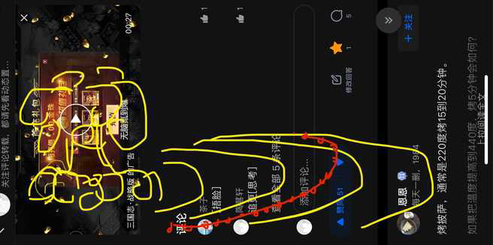
图 1 源序号 3506
篇末研究信息
日期：2021-01-27 主专题：A13 技术工程与产业路径 副专题：A10;A14
源 ID：70573ee8-4c14-5aeb-8ebd-fe06b1d45043 原文链接：https://www.zhihu.com/question/440611335/answer/1700774962
23 概念标签：定义与达意;责任与后果
证据状态：manual_confirmed 初读：needs_reread 独立复核：not_reviewed
研究笔记

3507 制造业
提问
：如何看待某媒体发文号召年轻人到制造业去，去工厂是否会发展成未来就业的趋势？
正文
修改一下就好——
年轻人应该到先进制造业去。
搞清楚什么是工业4.0。
智能制造前途非常光明。特斯拉和丰田地球上绝对不会只需要一家。
单中国起码也要千家起步。
道理很简单——任何领域和新通信技术、新能源技术、新生物技术这类技术革命中的突破性成果结合，都可能产生颠覆性的新产品。
这产品总是面向全球制造的，制造要求常常是在发布会前后两三个月的保密期内就要完成产能爬坡。
这会让“某大厂在疯狂寻找智能制造工程师秘密组建新产线”这种场景在下一个十年里成为越来越常见的现象。
这些人能去哪里找？当然是去现在特斯拉、丰田、ABB、大疆……之类的智能产线上找参加过这类项目的熟手，不然上哪找？
这些人能决定下一个总需求量上亿的产品的单是不是落在你家，你觉得ta们待遇应该如何？
人类有多少产品要等着整个换代？
论千论万。
未来庞大的研发、管理和维护需求是将来的职业蓝海之一，而且是很好的创业方向。
https://www.tesla.cn/careers/students
篇末研究信息
日期：2021-01-27 主专题：A13 技术工程与产业路径 副专题：A08;A07;A14
源 ID：2993d264-21e0-5a60-83c3-a67eb9bb2413 原文链接：https://www.zhihu.com/question/439014934/answer/1700446728
23 概念标签：定义与达意;能力与学习;选择与自由;劳动与组织;财富与市场;技术与工程;生态与自然
证据状态：manual_confirmed 初读：read 独立复核：not_reviewed
研究笔记

3434 SOP
提问
：如何才能做出一碗美味的蛋羹？
正文
最终交付物：鸡蛋羹制作流程
交付物质量要求：
1）设计输出物为鸡蛋羹一份：
组分包括香油、酱油、葱花及鸡蛋羹主体。
鸡蛋羹主体无明显蜂窝状组织结构与对流痕迹，质感呈果冻状，表面完整平滑，色泽金黄诱人，香味浓郁，且内部强度足够，有弹性口感。
鸡蛋羹本身有恰当调味。
2）要求工艺技巧性要求尽可能低。
3）要求高可靠性，可以保证成功。
4）要求全流程时间尽可能短。
5）要求硬件投资成本尽可能低廉。
难点：
1）准确掌握鸡蛋羹原液的调味配比，以保证味道和口感的稳定性。
2）鸡蛋羹易出现蜂窝状组织结构。
3）成品易有对流痕迹。
4）成品表面易失去完美的平滑状态。
5）从准备到获得成品所需时间太长。
前期研究：
1）准确配比问题
引入使用带标度的量器或容量稳定的容器可以解决用目测造成的误差。
2）气泡问题
气泡产生共有两种原理：
外生气泡和内生气泡。
所谓外生气泡，是指因为机械搅拌打破高表面张力系数的液面时，该液面发生了复杂变形，导致液面合拢时来不及逃逸的空气被捕获，又因为表面张力系数过高，因此该捕获的状态可能持久化，而形成内部稳定存在的气泡。典型的如搅拌鸡蛋液形成的气泡。
如果机械搅拌持续下去，则这些气泡可能被进一步击碎和小型化，并因为表面张力的进一步舒解而更加稳定的存在。例如打发奶油。
所谓内生气泡，是指材质内部含有易于气化或反应生成气体的成分，因为沸腾、反应而产生内部气泡。典型的如发酵面团、使用发泡机的奶油等。
因此，避免产生气泡机构，一共有三种手段：
机械搅拌时避免打破液面
避免成分中包含易沸腾或反应生成气体的组分
降低液体的表面张力系数，使得气泡不易维持。
3）对流痕迹问题
对流痕迹问题主要是液体受热升温超过了沸点，在蛋液尚且凝固时就发生了严重对流，这将在蛋液中留下严重的对流痕迹。
实际上是一个效率问题。为了尽快提高出品速度，往往倾向于使用尽可能高的温度。而因为传热效率问题，这很容易导致外层已熟而内层熟度不足，内层温度足够时外层已经过热。稍微掌握不当，过大的火力就会造成严重后果，使得加热时间的掌握容错性极低，很容易失误。
如果使用低于沸点的安全温度加热，则容易导致加热时间过长，降低效率。
4）成品表面破损和不平整问题
成品表面破损主要有两种原因：
加热过程中凉的顶盖会冷凝蒸汽，结成冷凝水滴落到蛋羹表面，就会留下创伤。最终导致成品画面凹凸不平。
成品实际尚未完全凝固，表面强度很低，倾倒的酱油、香油等形成的液柱足以击穿表面形成缺陷。
准备工具：
窄体玻璃量杯：
耐热玻璃材质、带深色刻度线、刻度容量为500ml，50ml刻度之间相距为1cm左右（这样才足够窄体）。因为窄体深杯不易清洗，可以配购杯刷。注意杯上带有倾液嘴为佳。
半自动打蛋器：
选则较小搅拌头（头必须能轻松插入窄体量杯中），细钢丝（钢丝数少一些为好），长杆的版本。
要特别强调，这个搅拌工具很关键，不能使用这种搅拌器替代。
也不能使用电动搅拌器：
量勺：
不锈钢材质、小尺寸、球形勺体（球形勺体比圆柱形或方块形勺体更易于清洗甩干）
陶瓷小碗1个：
窄而高的圈足（易于手持） + 外展唇口（易于倾倒液体）
阔口不带唇边浅盘一个：
深色带釉无唇边盘为佳。
保鲜膜一卷：
带切割器，宽度大于盘子直径
硅胶蒸篮一个：
食品级耐热硅胶制，尺寸与盘子直径匹配。如准备使用微波炉加热，则不需要准备蒸篮。
带蒸格蒸锅一个：
蒸格直径大于盘子
电磁炉一个：
可调火力与定时
微波炉
（如果准备使用微波炉加热，则需要微波炉）
食材准备：
常温新鲜土鸡蛋（不要使用冷藏鸡蛋，壳洗净，土鸡蛋蛋黄颜色更红，最终成品颜色更黄）
温水
蚝油
老抽
生抽
米醋（无色）
麻油
洗净小葱
步骤：
1）打鸡蛋
在小碗内侧敲裂鸡蛋，小心掰开裂口，将鸡蛋打入右侧碗内。
注意，不要在碗沿上敲，因为部分蛋白会流到碗的外壁并淌下沾染桌面。（同样，一般打蛋不要在锅沿上敲，粘在内壁边沿的会被火烧糊成为黑渣，沾到外壁的会碳化使锅变黑，无论哪种都会产生焦臭味和有毒分解物。规范而言，只能在打蛋碗内侧敲碎蛋壳。）
因为是在内壁敲碎蛋壳，鸡蛋敲碎前必须清洗干净，否则可能有污物掉落进蛋液中污染食材。
扩大裂口的的动作要轻柔，避免产生细小碎片落入碗中。
将蛋液释放入碗中时，高度要离碗底尽量近，避免高处跌落时溅起并产生气泡。
蛋清蛋黄流出后，观察鸡蛋是否有散黄、粘黏等不新鲜的迹象。蛋黄越接近球形，意味着鸡蛋越新鲜。
如果鸡蛋不健康，必须弃用，并把碗冲洗干净。
如果鸡蛋健康，则小心倒入量杯中，腾出小碗，用来打下一个鸡蛋。
注意倒入量杯前注意有没有蛋壳碎片，如果有，要提前挑出来，再合并。
一般而言，因为蒸格大小和盘子容量的限制，一盘鸡蛋羹只需要三个鸡蛋。
之所以需要一个额外的碗来打蛋，是为了防止第二个第三个蛋可能不健康，如果直接使用量杯，则一个坏蛋就将导致全部蛋液报废。
之所以要使用常温蛋，是为了尽量提高开始加热前的蛋液温度，减少加热时间，降低食材内外温差。
打蛋碗立刻流水清洗干净。冲洗干净后可以加点米醋涮一涮，去除残留的蛋腥味，然后再次冲洗干净。如果不立刻处理此时不处理，残液会很快凝固浪费清洁用水。如果不立刻除味，冲洗干净的碗可能立刻与其他干净碗混淆，难以分辨——此时处理综合成本是最低的。
2）加水
将窄口量杯倾斜，碗口外唇接量杯内壁，沿平缓的内壁将合并的蛋清蛋白轻柔的移入量杯中，小心不要动作过猛以免产生气泡。
利用量杯刻度，记录蛋液体积。
用同样办法移入温水。注意水温尽量高一些，但不可以高到足以使蛋白质变性——即加入温水后混合液仍然应该是清亮的。
利用量杯刻度，记录加入水量。
用量勺加入少许米醋，记录添加量。醋能提高蛋白质变性的速度，降低加工时间，但过量的醋会影响味道——也可以选择不加。
用量勺加入一定量蚝油，记录添加量。蚝油能有效的增加鸡蛋鲜味和咸度，并能适当加强成品颜色。
如果你觉得颜色仍然可能不够，可以滴入几滴老抽进一步调色。注意，老抽着色能力很强，此处的量以滴计，否则很容易导致蛋羹变成咖啡色。
3）搅拌蛋液
因为使用了窄体量杯，并且加入了足量的温水，此时蛋液在量杯中的水位应该相当高，在300-400ml左右。
这时缓缓置入手动打蛋器。让打蛋器的搅拌头深深的没入页面下，保证远离液面。如下图所示。
使用适度的力量和速度按压搅拌蛋液，切忌猛烈的搅拌。密切注意蛋液表面，只要不要形成深陷的涡流和细碎的浪花，稍有这样的迹象，就停止搅拌等待蛋液平静。
因为整个搅拌头深陷液面下，只有一根光滑细幼的不锈钢主轴穿越气液交界，因此，在完成蛋液搅拌的整个过程中将不会产生任何气泡。
将蛋液完全打匀。如果没有完全打匀，就会有一些未打散的蛋白聚集成团，最终将影响成品口感。因为我们的原理的保证，你的动作可以相当猛烈。
可以猛烈的搅拌https://www.zhihu.com/video/1363676706256166912最后利用搅拌头，将蛋黄膜衣带起（可以不必用力打捞，因为可以在移入盘中时去掉尾液沉淀）。
搅拌头取出后立刻流水清洗干净，注意摘除缠绕的膜衣，甩干水分归位。同样，此时处理效益最佳。
4）预热（如果使用电磁炉蒸制则需要这一步，否则跳过）
煮锅装入500ml清水，放上电磁炉以最大火力加热至沸腾。
此时就开始加热，则在装盘工序完成时正好水沸。这样温水调开的蛋液就不至于冷却太多，可以缩短烹饪时间。
5）装盘
在台边放好硅胶蒸篮，蒸篮上放置保鲜膜的一头，然后将蒸盘放在蒸篮上，压住保鲜膜的头，放稳。（如果准备使用微波炉，则可以省去蒸篮相关步骤）
因为蒸篮一开始就放在台边，此时蒸盘边沿应该正在台边上方。
拿起量杯，移液嘴靠在蒸盘边沿，小心的稳定的将蛋液倾入盘内。注意——第一，不要溅起水花，以免产生气泡；第二，液柱落入盘子的点，需要在最终会被液面淹没的范围内，避免液柱延着盘内壁下淌。这样下淌的部位在将来凝结时会有一个卷边，影响“一平如镜”的效果。
注意，倒到最后，留下最后的几毫升尾液不要倒入。这最后的沉淀里面会有没有打碎的蛋白和蛋膜。
弄湿手指，抹湿盘外沿，然后保持轻微张力，拉开保鲜膜轻轻覆盖整个盘口。特别注意不要让保鲜膜松弛下垂沾到蛋液表面，否则膜上沾染的蛋液可能四处流淌而损害完美的液面品相。这个过程中也最好尽量不要震动盘子，导致液面摇晃。液面摇晃就会浸润盘子周边一定高度的盘壁，同样会损害品相，这也是为什么一开始就要压住保鲜膜一端的原因——这样可以避免铺保鲜膜的动作太复杂而无意间触动盘体。
借助盘沿外壁的少许水分，稍将保鲜膜粘住固定，保持张力不下垂，推动保鲜膜的切割头，将保鲜膜切断。再将保鲜膜拉紧，边口贴紧，使保鲜膜顶紧紧绷紧，有一定气密性。这样加热时内部空气膨胀就会将保鲜膜顶得轻微鼓起，而不是轻易就会中心下垂沾到蛋液。拱起的保鲜膜也更有利于对抗冷凝水的重量和滴落的冲击。保鲜膜务必绷紧。如果没有绷紧，保鲜膜积水后可能会塌陷落到蛋液上，破坏品相。
如果保鲜膜操作难度过高，你可以改用锡箔代替，但锡箔会导致你无法观察熟度，需要首先做好加热时间测试，确定好需要的最佳加热时间后再改用。
小心的合拢蒸篮的提耳，确认盘体锁定稳固而且位置平衡后，轻轻提起。放入已经架好的蒸格内。过程中尽量保持液面稳定（炉子应离装盘工位尽量近一些）。
放置稳定水平后，关好锅盖。
如果没有放平，将来固化后倒下调料颜色就会不均匀而偏向一边。
6）熟化
如果使用电磁炉蒸制，则电磁炉子开低火，设定并记录蒸制时间。因为这还在工艺探索阶段，所以此时间设定宜短不宜长。因为此前水已经沸腾，所以立刻就会开始计时。
设定时间到后，打开锅盖观察成形情况。
如果看起来已经成型，则轻轻端起蒸格，稍加晃动，查看成品的弹性抖动状况，判断凝结强度是否足够。晃动不要太激烈，以免凝结不完全而将蛋羹抖碎。如果凝结程度不够，则可以继续再蒸一个设定时间，此时间再次做好记录。
如此反复，直到凝结度满意，即可知道该品牌电磁炉应用的加热设置和时间基准。
如果使用微波炉直接蒸，则注意要先使用小火摸索恰当的加热时间，宁可时间先设定的短一些，火力设定小一些，不断依靠摇晃判断法来估计熟度，评估是否还要延长时间。每次延长时间都需要做好记录，以求出该火力下所需的总加热时间。然后可以尝试提高火力设置，永较短的时间完成，以最终取得品质与效率的最佳平衡。
7）二次调味，出品。
先将准备好的小葱切葱花备用。
用隔热材料包住硅胶蒸篮提手，将蒸盘拎出蒸格——这也是为什么要使用蒸篮的原因，为了方便可靠的取出滚烫的蒸盘。
用牙签戳破保鲜膜，小心的向上挑开清除保鲜膜，当心刺破时释放的热蒸汽烫手。
过程中尤其要注意避免保鲜膜接触成品表面。
如果你的配比恰当、参数设置正确、操作无误，你此时应该看到一个完美的鸡蛋羹表面——光滑如镜，连与盘子的边沿接触处都工整分明，没有任何缺陷。
这时候用一个餐勺背面朝上口朝下悬在盘子上方接近成品表面处，向勺子背面倒下麻油，两手配合，均匀撒布在鸡蛋羹表面。这样可以借由勺子缓冲，保护成品表面。
再用同样手法倒入生抽。
一定要先倒麻油后倒生抽，因为这样一来麻油接触蛋羹时，蛋羹温度较高，麻油香味更能被激发；而来麻油已经先保护了鸡蛋羹，使得生抽不易轻易的深入膏体而使味道不匀。
这时有个小窍门，就是可以将生抽先用少量温水略微稀释，因为我们为保护表面用了保鲜膜封闭盘口，这会将本来会有的冷凝水隔绝在外，而使得成品略显过于干燥，不够水润。而如果仅仅使用纯生抽，则容易过咸。
最后，将切的非常细的小葱葱花从高处洒落在蛋羹上。这要注意，要从高处洒落，才能形成自然均匀的分布，不要在低空释放，那会东一团西一团，影响品相。
而又因为要从高空洒落，所以小葱葱花第一要切的够细，第二在切之前一定要尽量擦干水分，以免颗粒过重，击伤蛋羹表面。葱花干燥且切的够细，单颗葱花粒的重量才够轻，从高空洒落才会足够轻柔而无过大的冲击力。另外切的够细，也有利于葱香被热气激发。洒落本身就会在空气中留下一抹葱香。
此时，蛋羹金黄的色泽在流光溢彩的深色瓷器的映衬下闪闪发光。完美无缺的果冻状表面如同打磨光洁的金色玉璧。热气蒸腾，芝麻香、蛋香、葱香四溢，鸡蛋本身的口感调味也在最佳状态，温度足够锅气十足，是整道菜最最黄金的巅峰。
务必尽快上桌，供人食用。
此时上桌，你可以赢个米其林。
稍加耽误，则蒸汽、葱香、麻油香和葱的新鲜形象都会受损，晚个两分钟，三星就丢了两颗半，至为可惜。
研发计划
计划采用多种不同数据配置来制作成品，并对各种配置下的成品进行采样，以此来判断最佳的配置。
等待采集的数据标本结构：
测试人知乎帐号
测试地点室温（即鸡蛋温度）
测试地点所在城市海拔（大气压相关）海拔高度查询工具 - 等高线地图 - 查海拔
鸡蛋总体积（纯蛋液体积，ml）
老抽 / 蚝油 / 米醋用量（ml，含品牌、型号）
加入温水后体积（完成混合后的无泡蛋液体积）
蒸盘内径（mm）——借此可以计算出蒸制时蛋液厚度
加热前蛋液温度（摄氏度）
加热工具型号（具体型号）、加热设置及加热时间
在背景中置入中性灰色卡纸拍摄成品标准图，并以完成白平衡调整的成品图作为标准样本。
（中字）如何用灰卡准确调节白平衡https://www.bilibili.com/video/BV16K411N7aC/
需要采集的照片包括：
成品图片（带色彩校正）
刚移入还未打散的纯鸡蛋图（含刻度）
搅拌完成的无泡蛋液（含刻度）
成品全图
成品边缘采样剖面特写
中心采样剖面特写共三张成品图
工具图片（无需灰卡，但需有参照物，任何法定硬币皆可）：
量具
盛具
搅拌工具
加热工具
测试参考：
如何才能做出一碗美味的蛋羹？
如何才能做出一碗美味的蛋羹？
如何才能做出一碗美味的蛋羹？
https://zhuanlan.zhihu.com/p/360769312
https://zhuanlan.zhihu.com/p/360833663
如何才能做出一碗美味的蛋羹？
https://zhuanlan.zhihu.com/p/362146302
如何才能做出一碗美味的蛋羹？
如何才能做出一碗美味的蛋羹？
如何才能做出一碗美味的蛋羹？
如何才能做出一碗美味的蛋羹？
https://zhuanlan.zhihu.com/p/369714501
等待加热的无泡蛋液：
正常的成品图：
https://www.zhihu.com/video/1363676228562554880
（未完，待续）
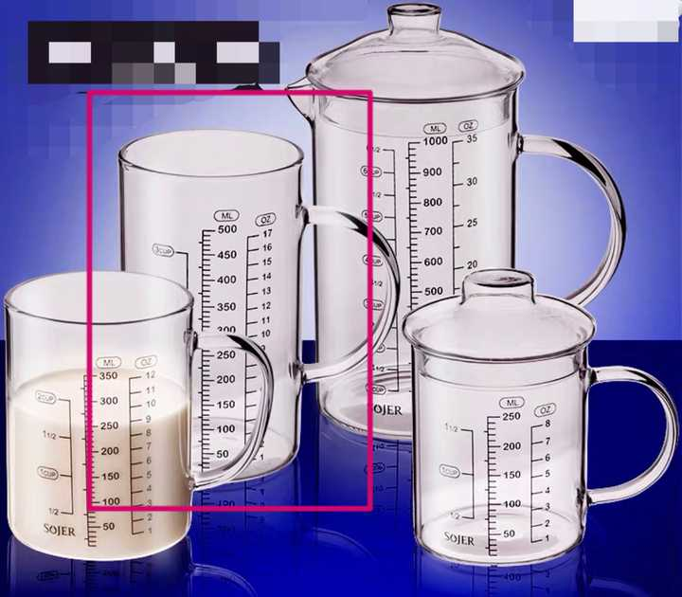
图 1 源序号 3434
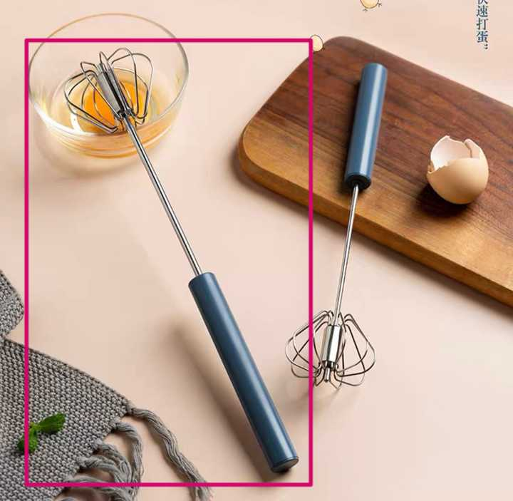
图 2 源序号 3434
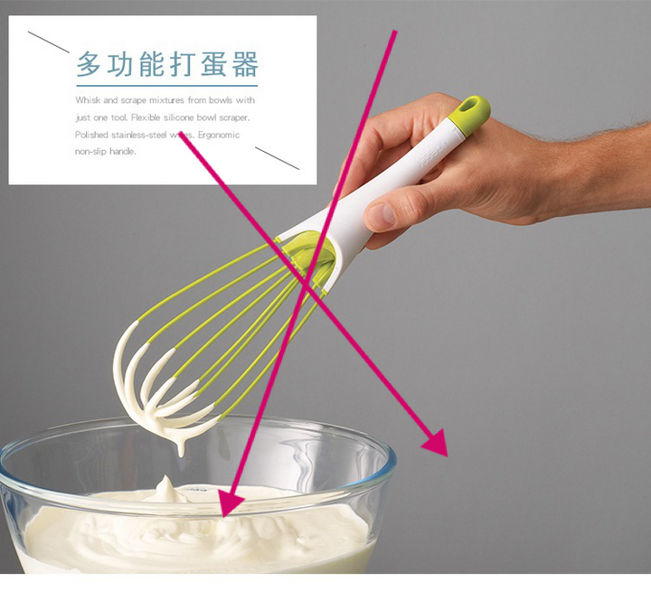
图 3 源序号 3434
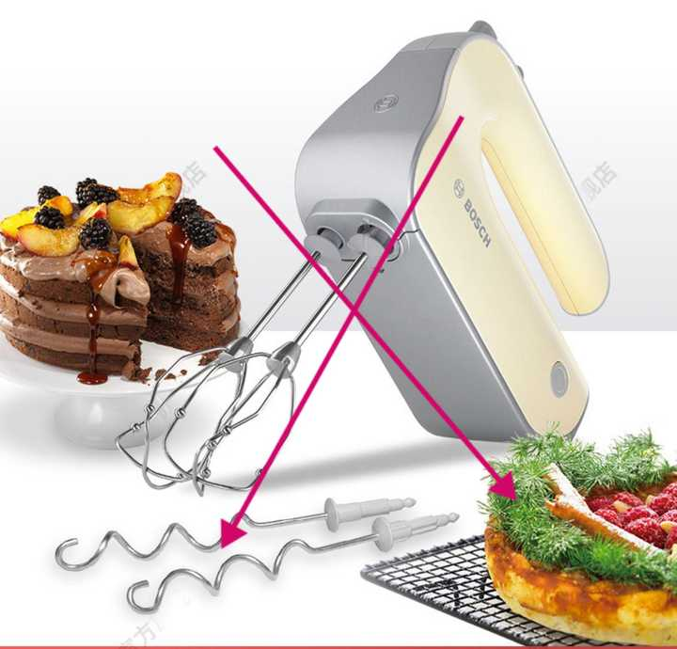
图 4 源序号 3434
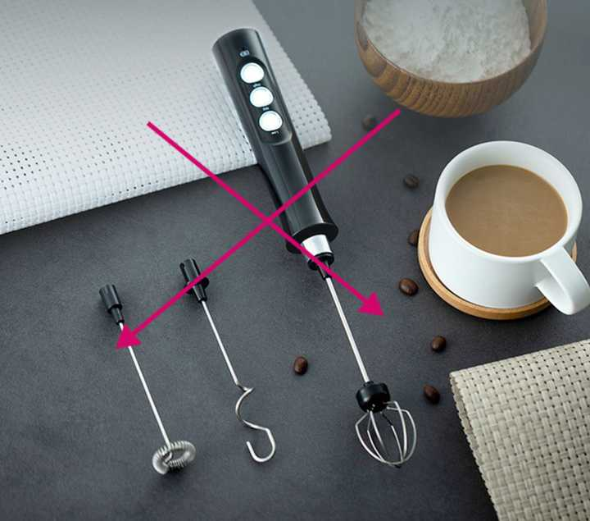
图 5 源序号 3434
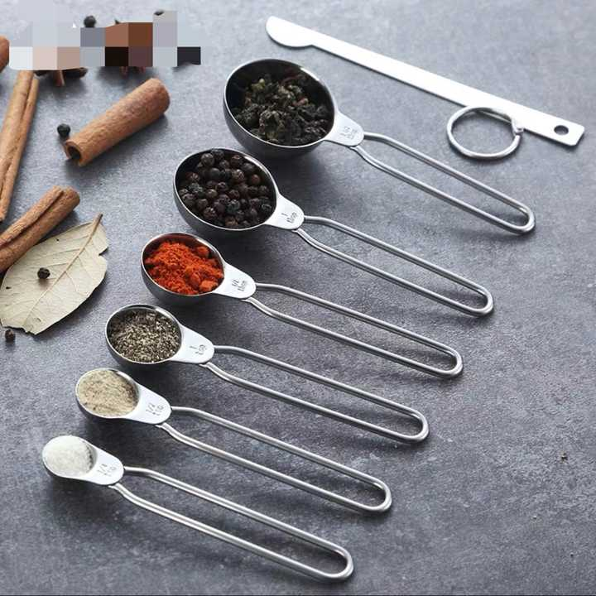
图 6 源序号 3434

图 7 源序号 3434

图 8 源序号 3434
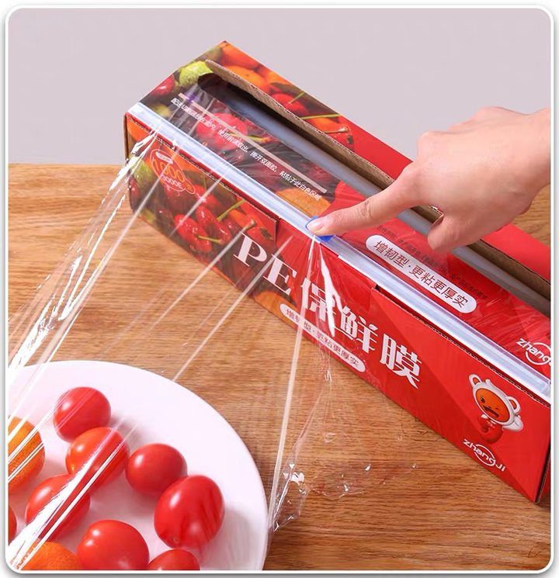
图 9 源序号 3434
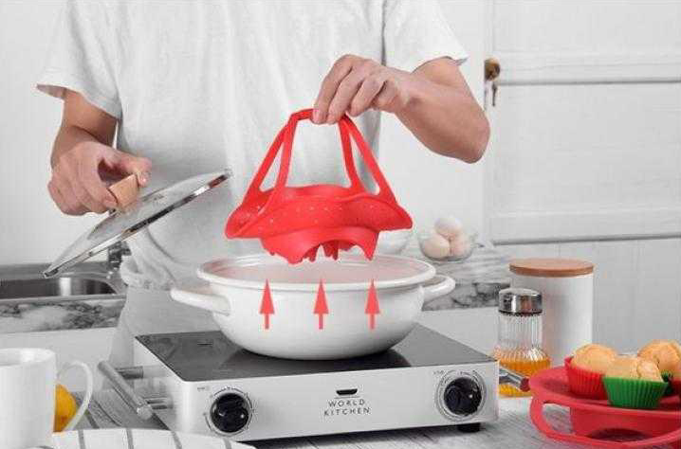
图 10 源序号 3434
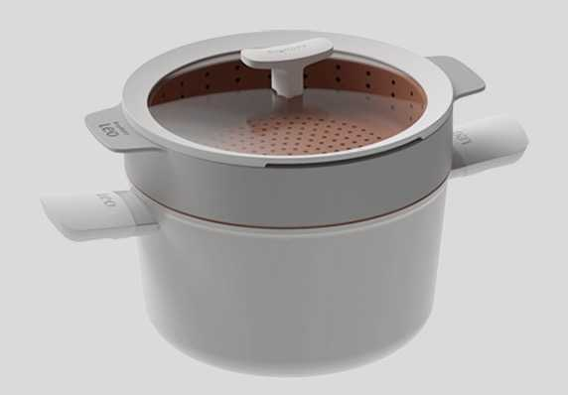
图 11 源序号 3434
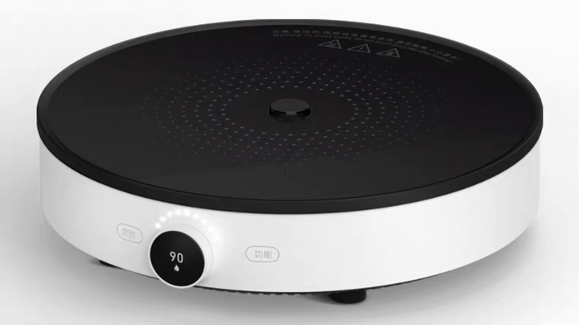
图 12 源序号 3434
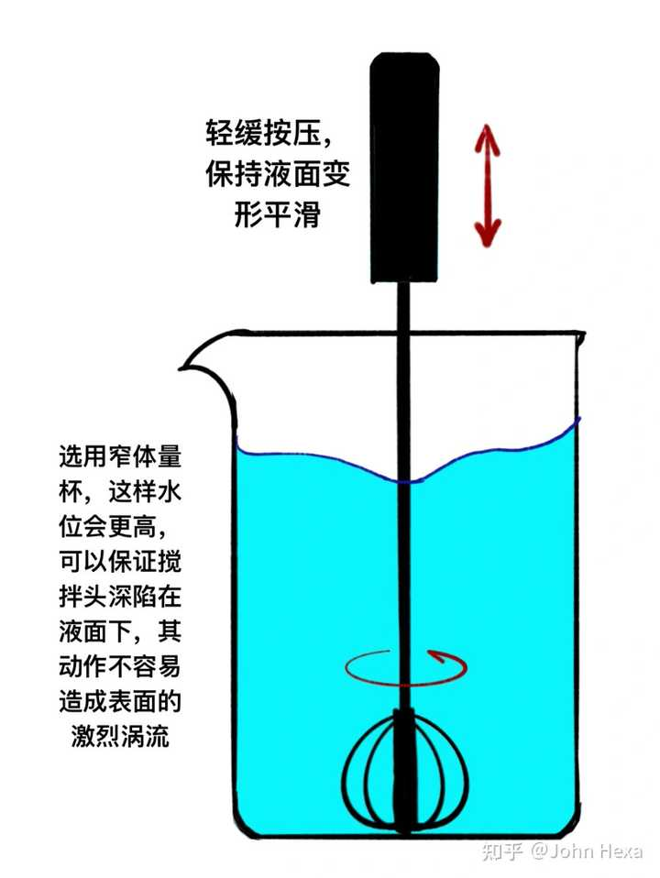
图 13 源序号 3434
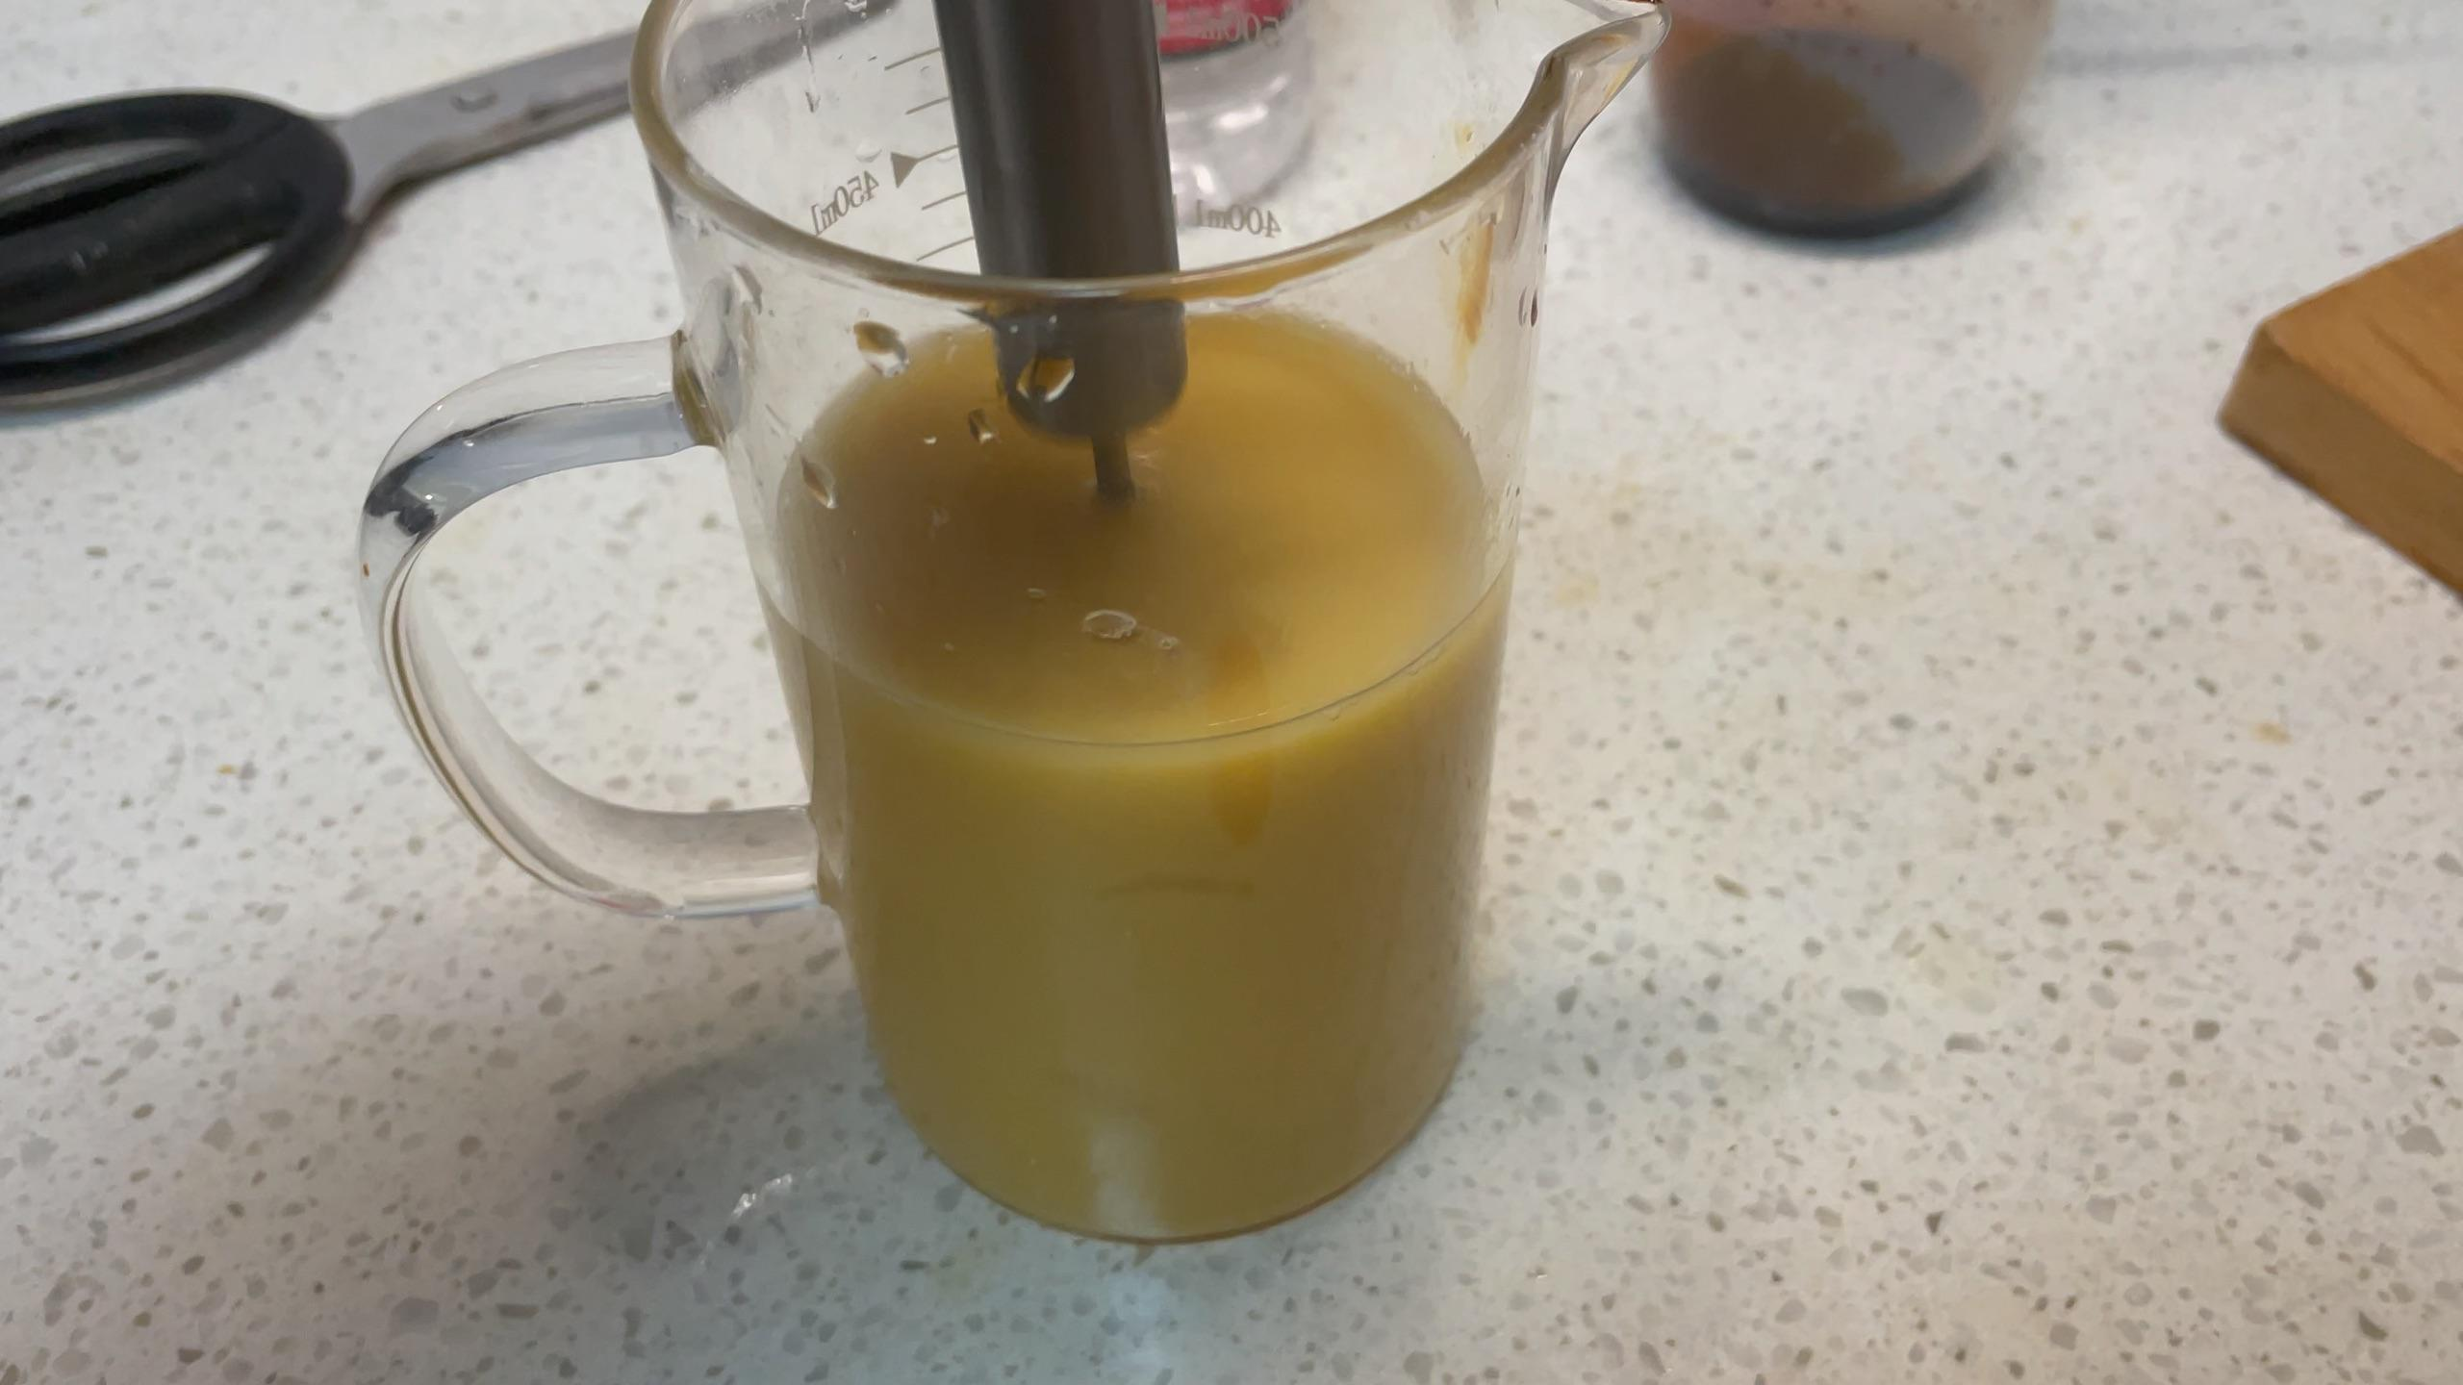
图 14 源序号 3434

图 15 源序号 3434
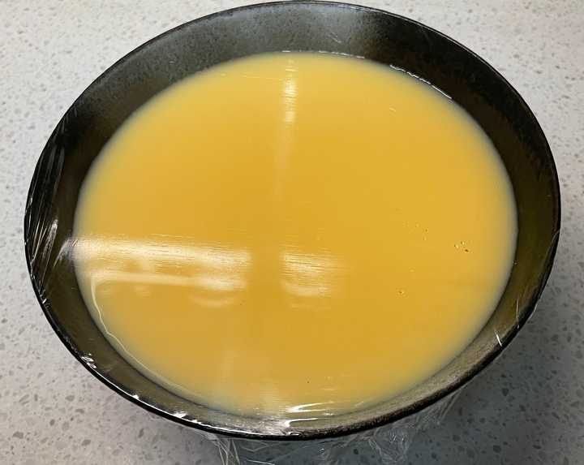
图 16 源序号 3434
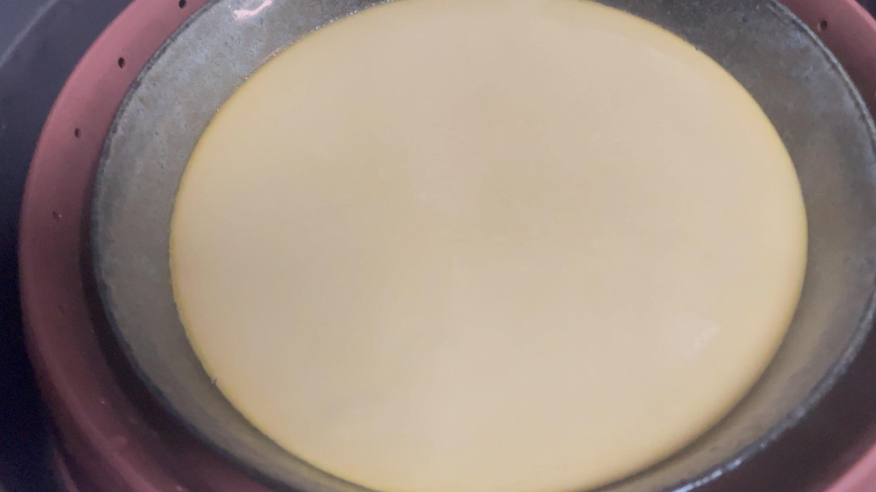
图 17 源序号 3434
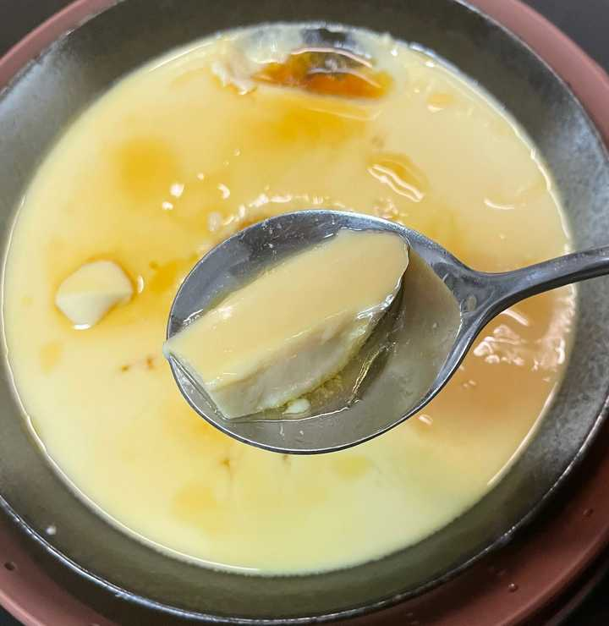
图 18 源序号 3434
篇末研究信息
日期：2021-03-20 主专题：A13 技术工程与产业路径
源 ID：87c24ce9-61ee-534e-8417-fe0b89090e3b 原文链接：https://www.zhihu.com/question/315035483/answer/1789846187
官方对象—实践路径：与社会 / 与技术 / 开发
23 概念标签：定义与达意;能力与学习;选择与自由;成本与总账;信用与信任;权力与异议;技术与工程;生态与自然
证据状态：manual_confirmed 初读：needs_reread 独立复核：not_reviewed
标记：【正文标注未完待续】
研究笔记

3419 加油站
提问
：合肥严查加油站扫码支付，你怎么看？为什么不能在加油站使用手机？哪些行为在加油站存在安全隐患？
正文
该严查的是不能控制油料外泄水平的油站管理机制，而不是潜在火源。
督察员应该拿着电子鼻随机暗访抽查，嗅探到到高于百分之一安全阈值的油气分子痕迹就开罚单给油站。
应该做到油站内就是点火把都能保证安全，而不是反向的通过“禁止一切火源”去适应低劣的管理水平和硬件配置。
这犹如嫌坦克不够安全的人，不去惩罚装甲安薄了，而去罚“非法投石”。
这是无意义的策略方向。
篇末研究信息
日期：2021-04-03 主专题：A13 技术工程与产业路径 副专题：A10
源 ID：4f45fb37-42ce-50b0-bc63-17bb009494ca 原文链接：https://www.zhihu.com/question/452358571/answer/1814501766
官方对象—实践路径：与社会 / 与技术 / 开发
23 概念标签：责任与后果;成本与总账;权力与异议
证据状态：manual_confirmed 初读：read 独立复核：not_reviewed
研究笔记

3384 隐私就是生命
提问
：如何评价苹果发布 AirTag，有哪些使用场景，值得购买吗？
正文
有什么具有可丢失性的东西的价值能与你的隐私的价值相提并论？
你的隐私就是你的命。
篇末研究信息
日期：2021-04-21 主专题：A13 技术工程与产业路径 副专题：A10
源 ID：68081827-4bf0-52db-83ab-f406ca3555b7 原文链接：https://www.zhihu.com/question/455709652/answer/1846808316
官方对象—实践路径：与社会 / 与技术 / 运用
23 概念标签：成本与总账;边界与许可
证据状态：manual_confirmed 初读：read 独立复核：not_reviewed
标记：【极短回答】
研究笔记

3366 芯片风口
提问
：芯片半导体是否为未来五年的科技风口？
正文
精细化工、精密加工、精密光学、自动化控制、系统集成与测试、公共关系管理、政府关系管理、行业规划与治理、税收规划和战略财务管理、研发体制的效率研究、学术组织的伦理研究、知识体系建设与管理才是未来五年的风口。
“芯片半导体”其实并不是。
以上这些行业是真正拦住芯片行业的东西，但是它们相比“纯正芯片产业”——例如光刻机制造、晶圆制造、产线管理、封装测试……这些直接与晶片工艺相关的环节——有一个极大的优势，那就是它们如果做到能支撑芯片产业的极端要求，那么它们可以实现工艺替代的领域可是远不止芯片这么简单。
而那些“纯正芯片产业”却即使实现了也要面对现存领先的对手的强烈竞争。
事实上，这些“芯片相关产业”，对西方技术优势的威胁性、对中国整个产业技术能力的战略性意义，尤其是投资的预期有效性，要全面的压倒那些被直接瞩目、无脑追捧的“芯片产业”本身。
这都是些名字根本与“芯”、“半导体”、“微电子”无关的隐形赛手。
它们才是真正的主攻方向。
中国芯片产业前景到底怎么样？
关于知识管理体系，多说几句：
这并不只是建立一个文件夹放一堆md文件而已，是要拉近知识沉淀和知识应用的距离，建立迭代规范和基于工具的工作管线。
我们过于注重产品，过于轻视产品过程中产生的知识和工具。实际上后者才是生产过程中最重要的产出物，而不是产品本身。
实际上CATIA，Solidworks、Alias、AutoCAD、Unreal以及芯片设计的EDA软件这些都是为了完成某个项目目的而产生的过程工具，是知识管理体系自然沉淀的结果。
我们现在做的往往只停留在存档化，文件化，但实际上要做到规范化——尤其是——工具化，才算是真正建立起了这样的知识体系。
你可以典型的把“EDA工具研发”加入这一类。
“做出知识库”顶多算建立了知识管理的前提和基础，只做这一半，其实只是徒耗成本，自然也难以坚持。
篇末研究信息
日期：2021-05-02 主专题：A13 技术工程与产业路径 副专题：A08;A07
源 ID：1e6709b6-c7c9-52d4-820a-d39e88c5012e 原文链接：https://www.zhihu.com/question/442708273/answer/1864719472
官方对象—实践路径：与社会 / 与技术 / 开发
23 概念标签：事实与证据;能力与学习;责任与后果;成本与总账;劳动与组织;财富与市场;权力与异议;技术与工程
证据状态：manual_confirmed 初读：read 独立复核：not_reviewed
研究笔记

3333 套皮
提问
：为何鸿蒙2.0出来之后，说鸿蒙是套皮安卓的声音几乎没有了？
正文
要不然用八卦重新定义八进制，然后用汉字重新写吧。
招人之前验DNA，确定是老坑冰种程序员才能用。
专利法不是自然法，是人造出来的东西。
是要先接受、再生效的。
私有版权本身只是必要的邪恶。
必要不假，但仍然是邪恶的。
这一代年轻人都被驯化得这么好了吗？
那些构造私有版权向人类征版税的人，人类没有向ta们征知识税。
必要不假，但仍然是邪恶的。
你们要主张保护合法版权，因为这是必要的恶。
但不要热爱和崇拜握着版权的人和集团。
因为版权归根到底是邪恶的。
版权的问题及其解决
篇末研究信息
日期：2021-05-10 主专题：A13 技术工程与产业路径 副专题：A03;A10
源 ID：550414fb-fb49-5594-89fe-61aced86570d 原文链接：https://www.zhihu.com/question/457159840/answer/1877466003
官方对象—实践路径：与自己 / 与财富 / 维护
23 概念标签：事实与证据;定义与达意;选择与自由;爱与回应;边界与许可;财富与市场;法律与秩序;技术与工程;文明与历史;宗教与自然法
证据状态：manual_confirmed 初读：read 独立复核：not_reviewed
研究笔记

3314 BRT
提问
：BRT 和地铁相比有哪些优劣之处？
正文
BRT在城市规划中属于一招“活棋”，这非常类似于家乐福的战术——先找到战略位置用一种有自持力的业态进行浅利用，以便降低持有成本，等待更好的利用机会到来。
其意主要并不在于它现在经营的这个业态本身，而在于这个“有机待命”的立于不败之地的状态。
换句话来说，BRT是一种有效的保留路权规划灵活性的良好策略，它现在具体能载多少人，只要不低于它的一般竞争者——例如私家车、非BRT公交车等即可。
它真正的价值还在将来。
在中心调度、区段接力、依托于智能化的省际高速、城际高速、城市环线及BRT专用线构建的封闭路权体系的无人驾驶系统上。
这个体系里的每一环节都会如同BRT那样上交调度权给区段边缘计算中心和区域调度中心，给予标准无人驾驶载具不容侵犯的、如铁道列车一样的绝对优先路权。
因为独享封闭路权，可以直接绕过人工智能无法绕过的大量无可预料、无可处理的复杂情况，使得全自动驾驶迅速得以实现。
这实际上只是一个规模宏大的“轮胎上的高铁系统”，以及一个强化过的自动泊车系统。在每一个区段内的路况并不会比纵横交错的停车场更加复杂，完全在现有技术的可及范围之内。
唯一的障碍仅仅是对路权的掌控和交通法规的调整——而这是中国的特殊强项。
有更完善的BRT线路的城市，将在这个体系的构建中有争得头筹的优势，其主政者有望在智慧城市这个领域获得重大成绩。
规划口都是人精。
篇末研究信息
日期：2021-05-18 主专题：A13 技术工程与产业路径 副专题：A14;A10
源 ID：1efc6c6f-80d1-55e3-a12c-42593447a18e 原文链接：https://www.zhihu.com/question/20169848/answer/1891741754
官方对象—实践路径：与社会 / 与技术 / 运用
23 概念标签：能力与学习;选择与自由;成本与总账;权力与异议;技术与工程;人工智能与机器
证据状态：manual_confirmed 初读：read 独立复核：not_reviewed
研究笔记

3309 节省时间
提问
：自己做饭吃，怎样从极耗时的买菜、择菜、洗菜、切菜、配菜中解脱出来？
正文
做一下时间审计，就知道自己做饭最花时间精力的是什么。
1）准备配料。切葱花、切蒜末、切姜丝姜末
2）清洗主料，擦干主料（很多人不擦干，做菜永远油温不足，而油烟又过大，做出来的东西也蔫巴糊涂）
3）切片切块形状加工。
4）焯水、腌制、挂糊、发酵等等预处理。
5）两遍炸、小火慢炖、水蒸、慢烤等等慢速加工。
6）烹饪调味
7）吃完了收拾碗筷，清洗整理。
每一环节都花时间，每一环节也都都可以挤时间。
1）切葱花、切蒜末、切姜丝姜末等等
葱、姜、蒜你都是可以买脱水碎粒的。
也有汁液的版本：
对于大多数家庭来说，在味道上已经足够替代。只不过要注意不能再用油“爆香”，除了葱油之外都宜主料下锅后再加。干葱只能最后加。
2）清洗主料，擦干主料。
首先——接买超市净菜没什么大不了。你的问题是要选对超市——要选净菜出货量够大的超市，没得剩菜可卖的超市。
不要一天到晚纠结怕人家拿剩菜做净菜，成规模的进剩菜本来就不现实，你肯买，上游也没兴趣帮你挑和留，剩菜的来源只能是你店里自己没及时卖完的菜。那么问题来了，
第一，换了是你，你天天都没卖完，你还天天进那么多吗？不错，总是会多进一点保证充足供应，有时会有剩余，但是那剩余量不会成规模。而过于小的规模往往不值得再投入人工成本去搞挽救性加工。
挽救性加工很少发生在日常蔬菜这类低值商品上，只有在高级水果、海鲜这类品类上才有意义。师傅也是要工钱的好伐。
所以，如果一家店开了一货架的净菜区，其规模可以和其他生鲜成相当比例，而且种类为日常蔬菜，譬如辣椒丝、土豆丝、蚕豆瓣这种，而不是一看就是寥寥几包，你就不用纠结那么多。
另外，因为腐烂往往是有规律的，这种挽救性加工往往会比较一致的缺少特定部位，你看看加工出来的东西是不是什么部位都全，是不是全部缺尖尖或者全部缺某个本该有的可食用部位———比如橙子削成了五边形，你自然会看得出来这加工是挽救性的还是只是加工性的。
第二，这些剩菜的是作为新鲜菜进来的，进价并不比新鲜菜低，真的总是有系统性的大规模剩菜问题，商家不是白痴，每次都进多那么多，然后坐等它剩下，再请个人去搞挽救性加工。这远不不如降低冗余量，然后把那剩余的5%直接丢掉。
第三，有些净菜，尤其是豆类、豆制品类，没有任何顾虑的必要，原理性的干净，拿回去直接下锅好了。
其次，多买表面简单连续，采摘运输不易导致污损的好洗好做的菜，例如西红柿、蒜苗、西兰花、球白菜、青椒、苦瓜、胡萝卜，少买不好洗不好干的菜，比如小白菜、菠菜这些带泥多的叶子菜。
我们的餐饮文化里对“新鲜”的执着是有很强的偏执倾向的，常把“新鲜”说得差两个小时就会吃死人一样。
新鲜不是不好，直接田头采摘的确实味道好得多，但是论营养成分，它和晚了几个小时甚至一两天的版本并没有多少至关重要的差异。
单从健康角度这根本没有多大的必要，你只需要保证卫生，对“新鲜度”顺其自然就好。
要知道，浪费的时间直接就是生命本身。
第二，脱水食材有些很不错，可以考虑：
这都不见得是为了方便，而整个的是另一种食材味道。自己掌握下这些要怎么处理。
3）切片切块等形状加工。
这个一方面净菜给解决了，另一方面自己总要练点功夫。
身为一个中国人，写不好毛笔字，拿不住菜刀，这是一种至为傲慢的浪费。文化财富摆在你面前，你有胜过全世界所有人的条件，一弯腰就能捡起来，你不捡，你回头喊困窘、喊抑郁，这是不打折的“抱着饭碗要饭”。
眼前的金子你捡了、用了，还是不够，你再喊穷。你眼前就有金子你不捡，你就喊穷，活该穷死你。
这是万事通理。
在我看来，一个现代中国人喊“我活不下去了”的前提，是ta至少学会了做饭做菜、写毛笔字、说中国话这些最基本的技能之后才能说的话。你先提笔写几个字我看，做个青椒炒肉丝来看看。
你如果这个都没学好，你至少也该把这个学了、用了，还是活不下去，你再来喊活不下去。
否则你显而易见的没有穷尽作为一个中国人最基本的努力的空间，你没资格喊“活不下去”。
你之前不懂人为什么对你“冷漠无情”，你现在就懂了——至少还有这一种可能性。
你至少要先排除了这种可能性，再去嫌别人“无情”——切不好青椒丝之前，不要再喊救命。
4）焯水、腌制、挂糊、发酵等等预处理。
这些都是做大菜的事。你如果有兴趣，可以研究，但老实说着实没什么必要每天吃大菜。很多预处理其实本身不怎么花时间，只是要等待一些时间，这个你最好提前处理了，别等吃饭的时候现整。
说个小诀窍——料酒这类液态腌料腌制鱼、排骨这类整块的东西，可以用食品级塑料袋来做容器，倒入腌料后，紧紧包裹你要腌制的东西再扎紧袋口，隔着袋子揉捏，这可以大大的减少料酒等腌制料的用量，而且提高均匀性——因为塑料袋紧贴食材，很少的料酒你也可以有很高的水位——更不用说还省得洗碗、省得洗手和把食材暴露在空气中氧化。很多人用大盆大碗腌，半瓶酒倒下去水位才三厘米，只能腌食材的下半段，浪费东西。又或者为了把料酒留在食材表面加很多淀粉挂糊，如果不是打算油炸干吃，回头有过水的环节一烧一煮都会脱落变成淀粉块，既难看、又影响口感。
5）两遍炸、小火慢炖、水蒸、慢烤等等慢速加工。
第一，如果你时间不够，你就最好不要折腾这些需要耐心的手段，多做凉拌菜、炒菜。
第二，现在智能家电已经可以预定时和远程启动，你可以设定程序让它们提前启动加热。
6）烹饪调味
本来烹饪调味不花时间。但是很多人是在下锅前、菜都在锅里了想起来要搞姜末、要切小米椒、要调芡汁。做事要有计划性，先切好放小碟子里。要下锅的时候瞬间搞定，不然耽误时间也罢了，锅里火候极易失误——还在手忙脚乱找开盖器，锅里已经把底子烧糊了。
一些本来要花时间熬一下的东西，比如糖色，有现成的卖。卤汁，有现成的卖。多多利用这些现成的成品，对加快速度大有好处。
顺便，卤鸡蛋是不需要一直加热的。鸡蛋煮到定型，剥了壳直接丢进卤汁里冷泡，第二天再吃已经是卤蛋了，加热只是为了获得一个无菌的基底，不要认为非要加热才能入味，卤豆腐也一样。头天冷泡，第二天吃，约等于卤制没花时间——你也不用担心水会烧干。
当然你不能用冷卤卤猪蹄，你毕竟不是樊哙。
7）吃完了收拾碗筷，清洗整理
以下图片有什么共性？它们的碗好洗吗？
有预成型的卖：
最后，有一些食物是不花时间的——
蔬菜沙拉没有烹饪时间，
卤菜熟食没有烹饪时间，
豆腐乳这类，不需要时间。
重新设计自己的食谱，一餐里面一个凉菜、一个外购卤菜，你就只需要再做一个菜了。
你要是熟练，怕是比方便面还快。
*图 1（已视觉复核）：罐装干制蔬菜（青葱/香葱）商品图。*
*图 2（已视觉复核）：脱水蔬菜（干制碎菜）商品图，标注“企业店铺”。*
*图 3（已视觉复核）：调味粉对比图（孜然/五香等）。*
*图 4（已视觉复核）：瓶装调味汁（香蕉油/香油/生抽）商品图。*
*图 5（已视觉复核）：什锦蔬菜商品图，标注“纯蔬菜 不加糖”。*
*图 6（已视觉复核）：脱水花菜干商品图。*
*图 7（已视觉复核）：日晒莴笋干商品图（竹匾盛装）。*
*图 8（已视觉复核）：干制菜丝/笋丝商品图（竹匾盛装）。*
*图 9（已视觉复核）：干制蕨菜/干菜捆扎实物图。*
*图 10（已视觉复核）：铝箔纸碗盛装的汤菜实拍图。*
*图 11（已视觉复核）：铝箔纸包烤花蛤/海鲜实拍图。*
*图 12（已视觉复核）：铝箔纸包烤鱼（配柠檬片）实拍图。*
*图 13（已视觉复核）：成品菜肴（配绿叶菜与红色酱料）摆盘实拍图。*
*图 14（已视觉复核）：多格铝箔/锡纸托盘（烘焙用）商品图。*

图 1 源序号 3309
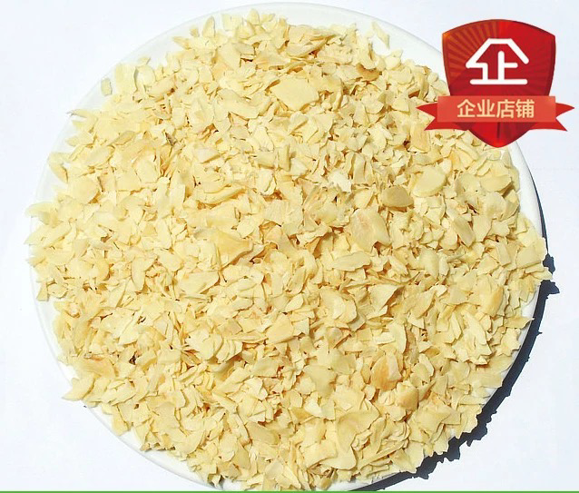
图 2 源序号 3309
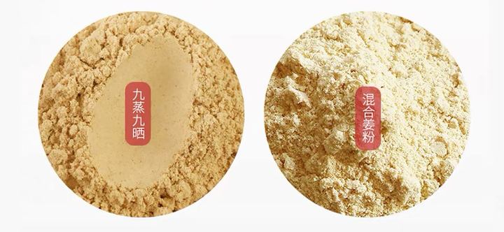
图 3 源序号 3309
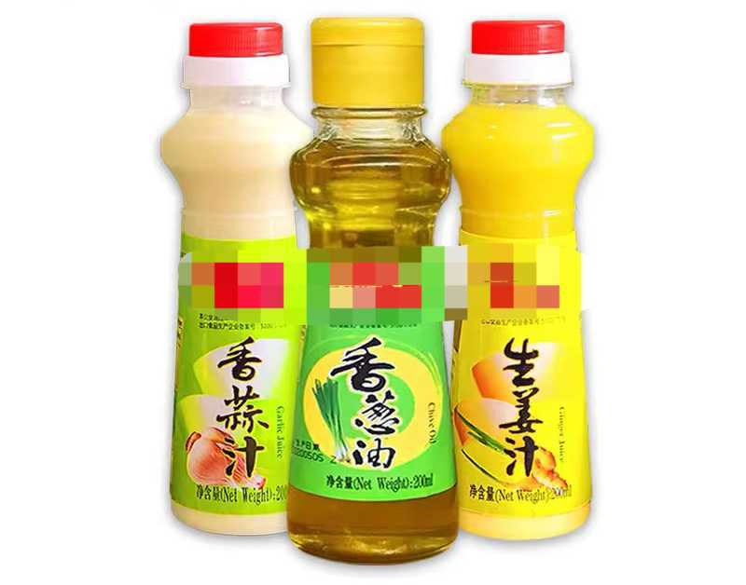
图 4 源序号 3309

图 5 源序号 3309

图 6 源序号 3309

图 7 源序号 3309
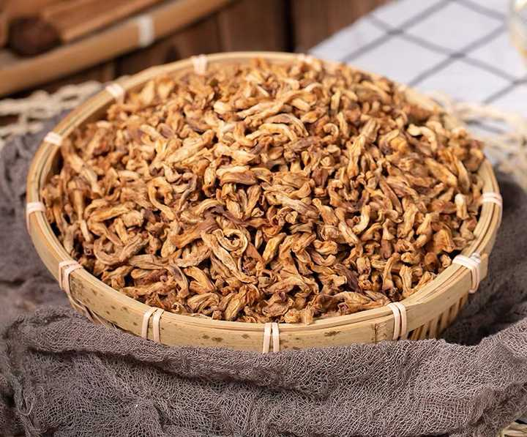
图 8 源序号 3309
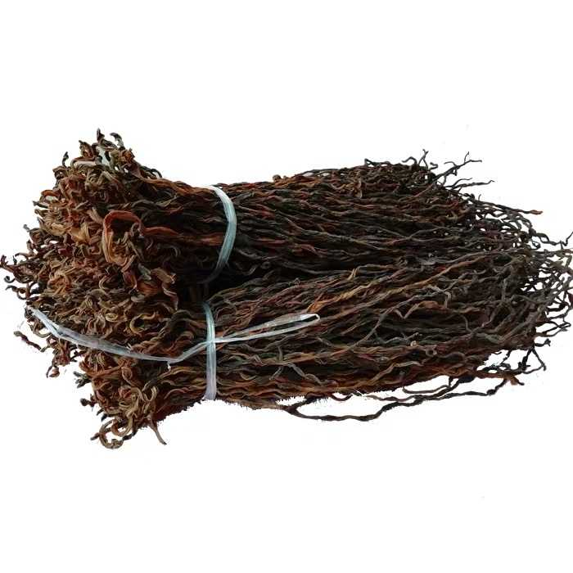
图 9 源序号 3309
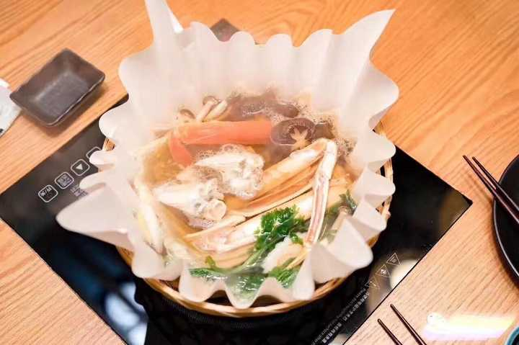
图 10 源序号 3309
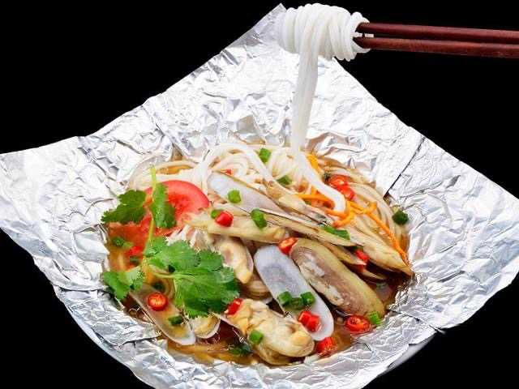
图 11 源序号 3309
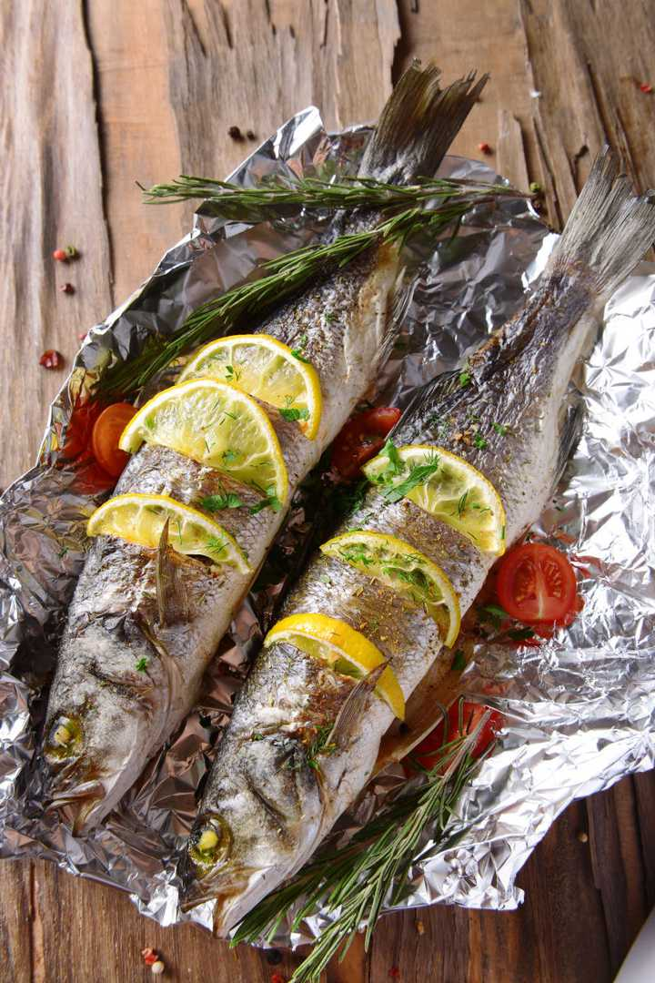
图 12 源序号 3309

图 13 源序号 3309
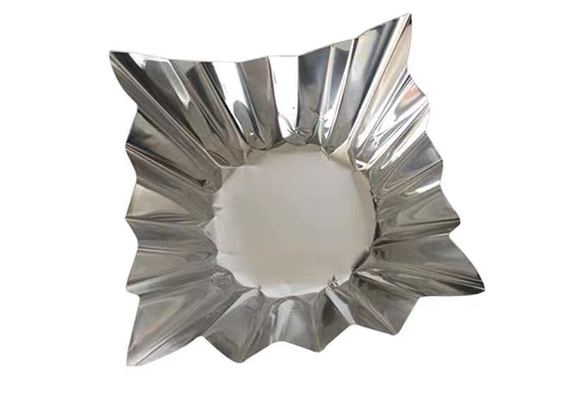
图 14 源序号 3309
篇末研究信息
日期：2021-05-19 主专题：A13 技术工程与产业路径 副专题：A08;A09
源 ID：7ac9cc0b-4709-5157-ba26-5c14ebc280ef 原文链接：https://www.zhihu.com/question/22903687/answer/1894191500
官方对象—实践路径：与自己 / 与时间 / 获得
23 概念标签：事实与证据;能力与学习;选择与自由;责任与后果;成本与总账;边界与许可;劳动与组织;技术与工程;文明与历史;心理与主体
证据状态：manual_confirmed 初读：needs_reread 独立复核：not_reviewed
研究笔记

3284 换电
提问
：新能源的三大流派：换电、充电、氢燃料，到底哪一个会是未来？
正文
如果你说的是汽车的话，我是坚定的换电派。
氢能源主要是用来替换煤，供火力发电厂发电用的。实际上汽车上最好还是用电池，但电池接口无疑要标准化。
我基本上认为特斯拉的技术路线是错的——至少不符合中国的方向。
中国的换电方案可以减轻车辆自身的电池负担，靠足够密集的换电站来缓解里程焦虑。这和中国人口稠密的现状是更加贴合的。众多换电站的存在也可以作为“边缘蓄水池”为电网的稳定运作提供很大的缓冲。
更不用说这个和中央调度的地面无人公交体系是天然一体的——大量的无人载具需要周期性的、高频的自动化检修和维护，这其中更换电池是很自然的一步。
特斯拉的自带电池长续航方案，除了在地广人稀的美国、加拿大、俄罗斯，在世界的大部分地区都不适用。
探全球速度最快的换电站：20秒极速换电
篇末研究信息
日期：2021-06-03 主专题：A13 技术工程与产业路径 副专题：A08;A14
源 ID：e4b1fc0a-c9b1-50b3-9c7b-1e9135d1b2c6 原文链接：https://www.zhihu.com/question/453005871/answer/1920883904
官方对象—实践路径：与社会 / 与技术 / 理解
23 概念标签：选择与自由;边界与许可;劳动与组织;技术与工程;生态与自然;心理与主体
证据状态：manual_confirmed 初读：read 独立复核：not_reviewed
研究笔记

3282 厨房清洁策略
提问
：作为厨房达人，你在整理和清洁厨房中有哪些小窍门？
正文
清洁厨房的首要要害，在于不要弄脏。
最根本的断根策略——多吃生鲜，不动火，可以说根本就不需要清洁。
接下来——
第一管住油烟。
1）蔬菜下锅不要带水，免得油烟蒸腾。
2）不要把橄榄油之类的低温油烧到出烟。它不适合做高油温的菜。
3）如果无法避免油烟蒸腾，及时盖上锅盖——油烟沾染的锅盖，做一个蒸菜自然清洁了。
4）不要大面积裸露复杂表面。放在外面的都最好是很容易洗的东西。
5）买个好点的油烟机。
管住了油烟一般就没有啥了。
第二管住刀具砧板。
1）砧板直接用朝日的合成橡胶砧板。不长霉，不用折腾了。
2）肉类直接叫超市帮你切了，现在都有代加工。这样家里根本不切肉，砧板不见油，清洁难度都用不上洗洁精。平时切点果蔬，甚至不必见水，从而可以把清洁量压缩到零。
第三管住锅。
1）要掌握粘锅的原理，避免粘锅。
2）铸铁煎锅掌握得当可以永远不必清洗——举个例子，刚煎完牛排有残留物，可以淋一小抹红酒或者矿泉水，趁着沸腾用木铲搅和几下，残留物会变成牛肉浓汁，浇在牛排上反而特别有风味，而锅自然就干净了——厨房纸巾一抹，干净得锃明瓦亮。滴几滴油涂匀，免得下次煎鸡蛋时鸡蛋和铁板直接接触，粘锅了转眼就会焦化，又要浪费工资。
3）圆底炒锅一定要配弧形铲口的锅铲，要确保锅铲能结实紧密的铲到锅底的每一个点。这样可以强力的防止粘锅，干脆省下所谓的锅刷。炒完装盘后要高度注意——锅最容易脏的地方就是汤汁倒出那一侧的锅沿，因为有有机物残留，一烧就会碳化。现在的炒锅都用燃气，极少会有烟灰，所以锅底变黑几乎完全是因为这个残留的碳化，以及洗锅不擦干锅底的水而导致的锈蚀。
而这个残留其实你清洗时稍加注意就可以流水冲净，而外沿则可以在刚装完盘后随手用厨房纸巾一抹——或者你腕力够强的话把锅立起来配合锅铲打断径流，让汤汁流尽不至于流到外壁则更好。
内侧的残留长期不注意会结块，每次洗锅时注意用锅铲将锅沿内侧铲除铁色。
原则上你的锅铲够好的话，基本不需要用刷子或者钢丝球来洗锅。
锅内有烧结物，不要拿去水龙头下折腾，学平底锅的方法，开火加水，在沸腾态下用锅铲没有什么弄不下来的。铲干净了，流水一冲就干净了。
残留的油不要用洗洁精洗掉，放回炉子上开火把水蒸发，用厨房纸巾抹匀，这反而可以养锅。
第四管住碗碟：
不要用碗碟直接装易沾污的食材和成菜，这类食材要用专门的一次性器皿装，例如——
一次性木皮船小碟。丑吗？不丑。环保吗？环保。
一次性酱油碟。十五块钱两百个。
一次性淋膜防油纸盒。三十块钱250个。
装蛋糕的，够少女了吧？
粘性大、难溶于水的，用纸火锅用的铝箔放在盘子里再盛，回头盘子就不用洗了。
每次做适量，不要剩菜，于是用不着占用各种冷藏器皿，也省了洗特百惠。
全部措施到位，清洁工作会最小化——小到几乎没有的那种。
用不着洗碗机，用不着强力清污剂。
记住这句话——
成本最小的手段，不是强力便捷的补救措施，而是一开始就不错。
良医治其未病。
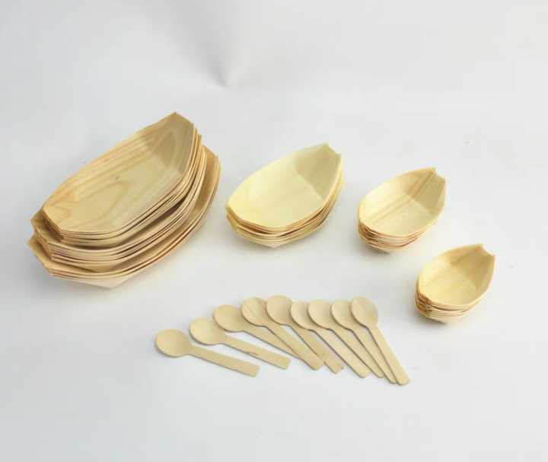
图 1 源序号 3282
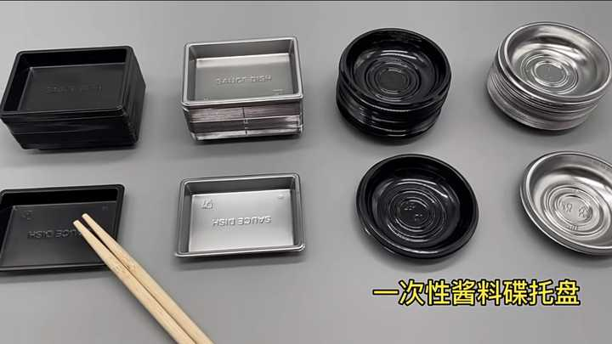
图 2 源序号 3282
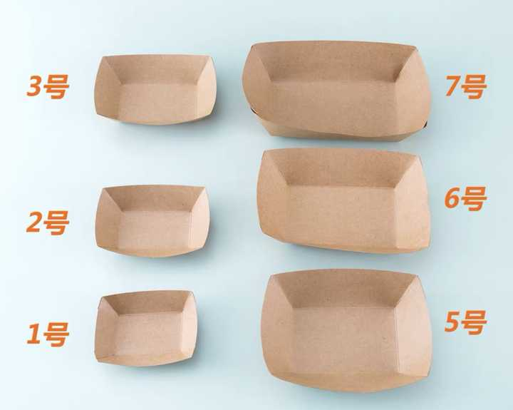
图 3 源序号 3282

图 4 源序号 3282
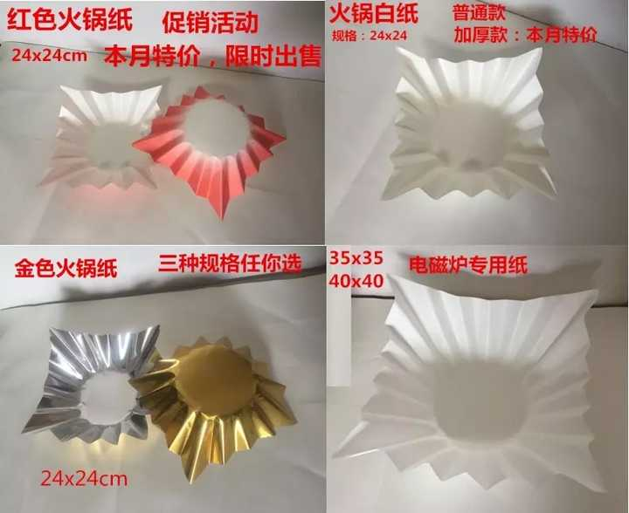
图 5 源序号 3282
篇末研究信息
日期：2021-06-04 主专题：A13 技术工程与产业路径 副专题：A08
源 ID：c2241fe8-ab38-5c1e-8d52-181f31ec8a80 原文链接：https://www.zhihu.com/question/62930614/answer/1921494737
官方对象—实践路径：与自己 / 与财富 / 使用
23 概念标签：能力与学习;责任与后果;成本与总账;劳动与组织;权力与异议;技术与工程;生态与自然
证据状态：manual_confirmed 初读：needs_reread 独立复核：not_reviewed
研究笔记

3267 战略迷茫
提问
：想知道那些编程大佬是不是代码都能记住，然后不用查百度就能啪啪啪打出来呢？
正文
以现在IDE的智能程度，“记不住代码”真的会影响你写代码的速度吗？
真正的问题是战略性的迷茫，写着写着不知道自己在干嘛了。
自己根本没有从意图到结果建立完整的可行思路，并且不去用加强调研解决问题，却用盲目的“一头扎进去开始写、写到哪算哪，不行再说”的荒谬路线来赌手气。
写到后来，被多种似是而非的思路纠缠、拉扯，在键盘上胡说八道，整天梦想存在一个神奇的函数，突然解决你现在要解决的问题。
于是在这个时候到处翻开源项目和论坛，想要解决你这个因傲慢和懒惰而造成的沉没成本巨大的畸形奇葩问题。
不幸的是，因为你的同类还真不少，你还经常能找到“解决办法”，死里逃生。
于是你tnnd化身IT胡迪尼，把死里逃生活成了人生日常。
说错你没有？
这种“死里逃生”几乎不形成经验，只形成“乐观”。
恰恰是这种活见鬼的“乐观”才导致你不断的进入“拔剑四顾心茫然，老子的剑放哪了”这种发梦状态。
记住了，只有没出息的人才会把死里逃生当“经验”。
它其实是【教训】。
把死里逃生当教训的人，自然很快就会做到行云流水，因为ta们极其自然的会重视基础、准备和计划。
这其实跟行业无关。
篇末研究信息
日期：2021-06-11 主专题：A13 技术工程与产业路径 副专题：A04;A03
源 ID：608f24f6-7a70-53dc-99e9-e6e01cab47d6 原文链接：https://www.zhihu.com/question/452295496/answer/1934598305
官方对象—实践路径：与自己 / 与能力 / 获取
23 概念标签：能力与学习;选择与自由;责任与后果;成本与总账;边界与许可;劳动与组织;技术与工程
证据状态：manual_confirmed 初读：read 独立复核：not_reviewed
研究笔记

3262 螺栓松了
提问
：飞机上那么多零件，每一个松动都会导致严重后果，那么每次起飞之前是需要全部检查一遍吗？
正文
这里面有很多误解，也对系统化设计思想欠缺了解。
首先，最初的假设是错误的——“每一个松动都会造成严重后果”。
实际上现代航空器的设计是非常坚韧的。别说有一个两个“松动”，就是中了几发甚至十几发航炮或者导弹碎片，被打掉一截机翼、失去一组舵面、甚至失去一侧发动机，也有相当强韧的生存力。
否则它不是因为拿不到适航证根本不准飞，就是因为维护成本太高、勤务性太差而没有订单。
先进当然意味着精密，但精密绝不意味着脆弱。
第二，一个合理的设计从一开始就会考虑到关键组件的易检性，这是一个非常基本的设计思想。
说简单点，就是会把异常变得易见。
这种设计思想可以举个通俗的例子——比如在一个电路里安排一根最脆弱的保险丝。在加压之后这根保险丝没断，就可知其它环节一定能耐住压力。
又比如一根脆弱的张力线穿起一连串有结构位置要求的点，只要检验这根线有无变形、是否断裂，就知道这一连串的点发生了什么幅度甚至什么方向的变形。
设计师会使用这种思想把所有的待检项目在逻辑上安排成若干个递进层次——如果最外层的指标没问题，内层将会有非常刚性的逻辑保证你可以无需拆检。
而第一层会摆在最容易快速检查的地方，甚至是直接由传感器监控的。
换句话来说——勤务要求高的现代战斗机基本上不太会存在“要拆开了才知道有没有问题”这个场景。
否则它一开始就可以说是没有可用性的。
简单来说，需要被“检查”的“螺栓”会被设计成“要坏一定会是它先坏”，而且总是会被摆在打开检修盖板一眼就看得到的地方。
至于看它有没有松动，如果不是直接有结构设计使得它非常显眼——比如在螺帽上和孔位旁直接有对位标记或者干脆有易损封条（一转动就会拉断），就是干脆有传感器可以直接自检。
这是自带在设计要求里的，用不着担心。
第三，影响性能的关键组件，设计上会极力避免出现性能陡降。
也就是当确实出现问题的时候，会有一个性能下降到90%、80%、70%、60%的过程，而且这个过程不太会非常急促以至于你无任何变通应急。它极少会被设计成一旦出问题就完全失能、像啪嗒一声关灯那样从全亮变成全暗。
在绝大多数情况下，航空器的“问题”实际上都不能被称为“损坏”，而只能被称为“衰减”，即“没有处在最佳状态”。
更类似“胎压不足”“耗油量略高”，“飞行阻力稍高”这类“亚健康”问题。
篇末研究信息
日期：2021-06-13 主专题：A13 技术工程与产业路径 副专题：A03;A12
源 ID：dd2a0086-4909-53c0-9abf-f4d80e18edbc 原文链接：https://www.zhihu.com/question/463612668/answer/1938249553
官方对象—实践路径：与社会 / 与技术 / 开发
23 概念标签：能力与学习;责任与后果;成本与总账;心理与主体
证据状态：manual_confirmed 初读：read 独立复核：not_reviewed
研究笔记

3257 别墅有灰
提问
：别墅打扫起来太麻烦了，有什么清洁好物或妙招推荐吗？
正文
别再迷信“开窗开门换气”，窗和门一开，阿姨要累死。
门窗无事不开，靠新风系统提供新鲜空气，直接断绝灰尘最大来源。
你要是够钱还可以考虑做正压系统，也就是自然通道气压都是对外的，那可以在一定程度上缓解你的开窗狂带来的灰尘问题。
但是实话告诉你，苍蝇、蛾子、蟑螂、蜥蜴、老鼠、蚂蚁、蝙蝠这些可管不了你这么多，你开着我就进，啥正压系统都顶不住。
说实话——大部分人真的没有自己想象的那么“热爱大自然”。
进户步道多铺几米清洁性的功能地面，保证你走到家门口时，鞋底的浮尘已经被吸附干净了。
你做好这两条，灰尘源头管理基本上就到位了。
觉得还不爽，可以每层楼再弄个自动拖地机，让它定期拖一遍地。但因为你源头管理严格，耗材消耗应该很慢，并且清扫周期可以很长。
这三条都做好，你家里应该可以做到全屋赤足。
贵重收藏品麻烦用玻璃罩罩好，别难为阿姨提心吊胆，每周给官窑瓷擦灰。
如果又舍不得上保险、又嫌玻璃罩不气派，又舍不得给阿姨加薪，那这就是在坑人了。
剩下的问题基本上只有乱，没有脏了。
篇末研究信息
日期：2021-06-14 主专题：A13 技术工程与产业路径 副专题：A07;A08
源 ID：573841a7-1847-5807-b2a6-fa23fc9e674a 原文链接：https://www.zhihu.com/question/462865215/answer/1940058852
官方对象—实践路径：与合作者 / 与服务者 / 交办
23 概念标签：选择与自由;责任与后果;成本与总账;爱与回应;边界与许可;照料与家庭;劳动与组织;权力与异议;技术与工程;生态与自然
证据状态：manual_confirmed 初读：read 独立复核：not_reviewed
研究笔记

3254 缺乏创新
提问
：中国当前缺乏创新根本原因是什么？
正文
中国没有走完创新文化养成的完整历程。
实际上创新根本不像一般人想象的那样是九死一生。
根本就不是。
这个纯属是缺少系统方法论和缺乏信托责任双重因素驱动下的粗放投机所造成的愚昧信念。
这就像一个人不学射击原理、不练持枪、不校准、不挑子弹、不试射、不保养而是以“迫在眉睫”为由，来个
然后得出个结论——“不行，明天我得多带十五斤子弹”。
我们的“创新”欠缺，根源的肇因是我们的创新总是在以求生存为中心，以一种伦理混乱的状态紧急实施。这是一个历史的无奈——你确实没学会怎么射击，而敌人确实已经冲到家门口了，你只有乱枪齐发一个选择。
它造成了一种客观事实——每一次击中目标，都是乱枪齐发的结果。
人类是一种经验主义到可悲的物种，既然每一次打中都是乱枪齐发的结果，那就将乱枪齐发升格为“乱枪道”，发扬光大嘛。
我们自己从一开始就没觉得这是不正常的，而是因为这“司空见惯”，经由“平常”而径直视之为“正常”的。
而既然视之为“正常”，又如何不会造成“司空见惯”？
陈陈相因，自我锁死，以至于“研发注定就是风险极大的”这种念头成了根本不被挑战、不被质疑的元认知。
凭什么研发就“一定”是风险极大的？你问过你自己这个问题吗？
凭什么？凭“统计数据”吗？
请问，二战战场上平均一万发子弹击毙一个人，能证明“精确射击是不可能的”吗？
这是一种愚昧的迷信。
而这个愚昧的迷信的危险之处，在于它自身在维持自身。
因为迷信乱枪道，
于是会遵从乱枪道，
于是会实践乱枪道，
于是会证实乱枪道，
于是会继续迷信乱枪道。
每一步都有“无可辩驳的事实”保驾护航。
祖传迷信代代相传，从根上就没有去想过“研发有可能通过巧妙的规划而从一开始就立于不败之地”。
连想都没有想，谈何尝试？
而“能立于不败之地的研发规划”又不是一种一试就可以成功的小把戏。
要想它真实的实现，要的是不被任何负面结果的所谓“事实证明”所动的信仰。
要的是一条夜路不回头、一直走到天光亮的信念。
唯有坚信“经过仔细规划的创新可以做到无风险”，才能把足够大的精力和资源，从“博头彩”转换到“立于不败”上来。
才会经由这种实践，催生出必要的组织机构、交易制度、创新理论……一整个文化生态来。
这个生态，能把创新从“出淤泥而不染”的九死一生，变成一场“失之东隅，收之桑榆”的稳赢。
才能造就能治愈这种愚昧的事实。
等这个事实变成平常事，人们才会知道之前自己的那些执念是何等荒唐。
创新要如何才能被规划成立于不败之地？
这是一门非常值得人去探索和构建的技艺。
它的关键，是首先完成价值多元化。
我在研发一款电池，我在研发之中得到的数据，真的就因为这电池没达到规划性能而完全没有价值吗？
不。
它们至少有可以作为另一些研发的参考资料的价值。如果你的研发路线没有规划到沿途的中间过程、副产品具有其他维度的价值的程度，你的这项研究的“颗粒度”几乎可以断言一定太大。
它不应该是一个项目，而应该是若干个项目之和。
每一个项目的立项，除了主要目标的达成要有足够价值之外，它的失败也必须要有价值——这不是那种“精神性的价值”（至少不仅仅是），而是那种硬邦邦的、可以折算进股价、并购价格或者另一个项目的资产的可以被交易、被兑现成金额的价值。
又如研发一款软件产品，不光是它的成品上市要有价值，它的一系列中间件、育成的团队、形成的研发规范、积累的知识库（这包括了被系统记录的教训）、构建的外围社区关系、积累的设计系统、凝聚的研发传统和工程师文化，甚至是研发过程中的故事情节，都是可以挤出钱、挤出股价来的。
是可以卖钱的，规划得好，整理良好的失败教训都是可以卖钱的——有很多人在花钱看火箭爆炸直播的，ta们只是以为不直接收钱就是“免费”的罢了。
但我们的“研发”常态是什么呢？
产品黄了，失败活埋、资料祭天、团队散伙，大家就当什么也没发生过。
也没法不这样——什么知识库？什么研发规划？什么中间件？什么设计系统？只有一个能跑但谁也说不清它为什么能跑的main｛｝，留着是真的没什么用。
你的“成本”和“风险”怎么可能不“大”？
这是“研发”“创新”风险大吗？
你摸摸自己的肚脐眼——既然这是你主要的思考器官——这配叫“研发”“创新”吗？
这是在线博彩，这风险要不大，猪都会飞。
但这跟“创新的风险”有什么关系？
这个迷信没有断根，它在妨碍人遵循系统的创新思想步步为营的有序实践，更是在极大的阻碍形成普遍健康的创新文化和制度构建。
这个才是中国创新灵魂里的问题——既不是市场小，也不是所谓保护不力。
市场不小，这个还需要证明吗？
保护其实本来也不需要多有力——真正的创新沿途所有的中间站都是护城河，你能“抄袭”的只是一个轮廓，除了证明我的功夫有多扎实、系统有多目光深远之外，根本没有什么真正了不起的威胁。
这个灵魂深处的迷信才是中国“创新”的根本问题。
绝大部分人是在赌博，并不是在创新。
什么叫做价值的多元化？
这第一个要害，就是要保证错误要有价值。
创新，并不是指做一件你自己没有做过的事，而是指做一件人类没有做过的事。
如果是别人做过，只是你自己没有做过，这个不叫做创新，而只叫做模仿。
模仿是有“全然的失败”可言的，而创新是没有的。
创新就算“失败”，你也获得了一个没有别人提出过的问题的没有别人知道的答案——上帝给你的答案。
*图 1（已视觉复核）：新闻报道照片：两名持枪少年（其中一人持 AK 系步枪），水印“知乎 @John Hexa”。*
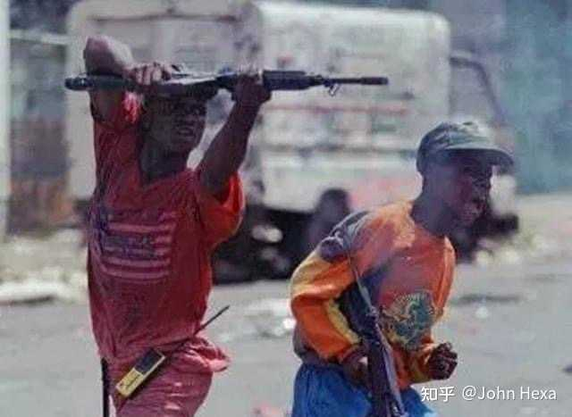
图 1 源序号 3254
篇末研究信息
日期：2021-06-16 主专题：A13 技术工程与产业路径 副专题：A08;A07;A03
源 ID：6250c0e6-8b44-5423-8af0-8bf6cfe3257d 原文链接：https://www.zhihu.com/question/27534237/answer/1942322597
官方对象—实践路径：与社会 / 与技术 / 开发
23 概念标签：事实与证据;定义与达意;能力与学习;选择与自由;责任与后果;成本与总账;劳动与组织;财富与市场;权力与异议;技术与工程;文明与历史;生态与自然
证据状态：manual_confirmed 初读：needs_reread 独立复核：not_reviewed
研究笔记

3228 制造业灵魂
提问
：上汽董事长称不能接受与华为合作自动驾驶：它成了灵魂，而上汽就成了躯体。你怎么看？
正文
汽车制造厂的灵魂可以是什么？该是什么？
先看一个消息——鸿海前几天宣布成立了新产业联盟，这家产业联盟截至现在已有1737家成员企业，准备共同推出统一的开放纯电平台——MIH EV Kit。
MIH EV Open Platform │ Foxconn Technology Group自主研发也是分方向的。
它也分苹果模式——即软硬一体、寻求极限性能、面向高端市场的模式，和台积电、富士康模式——即追求极致生产工艺，去做顶尖性价比厂商，靠着自己的工艺、排期和产能影响业界走向的模式。
上汽说的这个“灵魂”，如果是指苹果式的软硬一体、自主研发模式，我看市场会很快教会它做人。
上汽——或者更准确的说，一切国内汽车硬体厂商——都应该做好剥离自己的软件研发部门独立运营，而在制造部门将研发集中在制造工艺研发、生产流程创新和生产成本控制这些方面上。
也就是不要去想着争苹果那把椅子，而应该尽全力去争富士康、台积电那把椅子。
走前一条路，属于战略错误——分散太多本来该投在新生产工艺和基础设施升级（智能工厂）上的注意力和资源，将来死路一条。
制造厂应该去走“敏捷制造”“智能制造”的研发路线。
如果“用哪一家的自动驾驶方案”还会成为一个敏感问题、一个需要纠结的问题，这不是一个好兆头。
篇末研究信息
日期：2021-07-02 主专题：A13 技术工程与产业路径 副专题：A08;A14
源 ID：be02afb0-39c0-5464-987e-5934058b81c9 原文链接：https://www.zhihu.com/question/469323054/answer/1974174738
官方对象—实践路径：与社会 / 与技术 / 开发
23 概念标签：能力与学习;选择与自由;成本与总账;劳动与组织;财富与市场;权力与异议;技术与工程;人工智能与机器
证据状态：manual_confirmed 初读：read 独立复核：not_reviewed
研究笔记

3224 着色
提问
：为什么画画根据光照角度判断亮暗，却不考虑入眼角度判断亮暗？
正文
着色与Blinn-Phong反射模型先看看上面这一篇。
在只有一个光源的情况下，决定一个点的明暗程度的要害在于以下几个因素：
1）它所接收到的总光强（入射光强）
2）该点向你的眼睛方向上反射出的分量（出射光强）
前者和该点与光源的距离相关。
后者与该点的镜面反射线与你眼睛的夹角有关。
对于点光源，入射光强与点与光源位置的距离的平方成反比，也就是会按照平方反比的规律衰减。每加大一倍距离，就减小亮度到原来的四分之一。
注意，这是一个剧烈的下降，也是你这个问题的关键。
而对于平行光源，则几乎没有这个平方反比定律，除非有雾之类的因素会吸收掉光，否则平行光照亮的地方，入射光强可以认为是恒定的。
再考虑入眼角度，入眼光强与视线和反射线的夹角的余弦的幂成正比。
如果夹角为0，则反射线刚好射入眼睛，这就是高光点。
夹角为45度，则光强为0.707的n次方，这个n值被材质的属性决定——材质越光滑，n值越高；材质越不光滑，则n值越低。
这两个定律共同决定着一个点在你眼睛里的亮度。
这时候你会发现，对于点光源，离光源越近的地方受光越强，稍微远一些就会迅速减弱，而射入你眼睛的，是入射光的一部分，到底是多大的一部分，取决于你的眼睛与反射线的夹角。
问题是，前一个因素是主导性的，后一个因素对于粗糙表面（尤其是石膏、水泥、泥土）而言，造成的变化是很小的。
夹角到45度，往往还有70%；夹角到60度，还有50%。如果更粗糙一些的话，甚至比这还要高。这个对亮度的影响要大大的小于离光源远近、向背关系的影响。
尤其是夹角到70-80度，这个面基本已经成为了轮廓的一部分，不再是面元素，而是线元素了。
换句话来说，实际上一个点的亮度的主导因素是它与光源的关系，再按照与你眼睛的关系做局部的修正而已。
如果你是画卡通、漫画，则这种差异几乎可以忽略。人脑的视觉处理机制会自动的把你的系统性误差理解为一种“画面风格”。
换句话来说，你大体上可以把与光源的远近关系看作一座山，
与眼睛的关系看作山上的坑和鼓包。
有些特殊情况下这个坑可以很深、包可以很高，但是在大多数情况下，这些坑和鼓包不会改变山的形状。
那么阴影呢？阴影可以看成水平面。
“水下”和“水上”各有各的起伏。
篇末研究信息
日期：2021-07-05 主专题：A13 技术工程与产业路径 副专题：A15;A03
源 ID：886407d1-54bc-58bb-86ef-7b68c60a19fc 原文链接：https://www.zhihu.com/question/469362139/answer/1979810634
官方对象—实践路径：与自然 / 与科学 / 理解
23 概念标签：事实与证据
证据状态：manual_confirmed 初读：read 独立复核：not_reviewed
研究笔记

3212 齐齐整整
提问
：中国空间站内部整洁，国际空间站线路杂乱，网传这样设计更科学，裸露的线出问题时容易查找，这种说法合理吗？
正文
其实电力系统管线不整齐不是考虑维护性的结果，而是设计太过于接近“原型机”的结果。
设计的时候需求还不清晰，于是用了通用件先完成功能。因为功能的设计需求，导致了线路在空间上的交叉。后来也没花时间去优化修改，就这么发射了。
线路在空间上一交叉就完蛋了，这意味着在拓扑几何上已经意味着有序的不可能了。举个例子，在围棋盘上位置随机的摆上数量相同的连续编号黑白围棋子，然后你试着生成一个“有序的布线方案”来把序号相同的黑白子互相连结看看？
能整齐才有鬼了。
解决的方法有两个——
一是重新系统性的重构黑白子的排布，使得需要互相连接的黑白子有一个拓扑上更有序的结构。
比如这样：
一是将大量的线路交叉集成到芯片内部——这有点像当年的接线式电话系统进化到程控电话系统。其实你去看芯片或者电路板内部，其实是一个立体管线结构，电路在上下几层板之间互相交错，以它的“混乱”，换到了针脚或接头的排列有序。
这其实是设计水平、制造水平带来的设计思想的提升。
跟维护恐怕没什么关系。
1）整齐的线路绝对的更有利于维护，这个没有争论的余地。
2）“打开盖板增加维修难度”云云，不太可信——估计那些维修盖板多半是无螺丝锁定的。
合理推断，空间站内部应该是不太允许无法严格管理的细碎物品的，很难想象会用螺丝来固定什么东西。没有意外的话，螺丝紧固应该是舱外部件才会使用的做法——在那里如果螺丝脱落会自然飞走，不至于在内部到处飘荡闯祸。
在内部到处漫游，不一定会引起什么短路或者堵塞，隐患很大。一不小心吸进气管都不无可能。
所以，估计真相不过是国际空间站的设计时期设计工具和制造能力的限制导致了它无法进行太复杂的重构来提升有序性，以至于就是这么个水平了。
这没什么特殊的优势，只是时代局限的正常反映。
*图 1（已视觉复核）：机柜内彩色跳线（橙、绿、紫）布线实景。*
*图 2（已视觉复核）：PCB 叠层模式选择示意图（(a)(b)(c) 三种叠层与右侧参数面板）。*
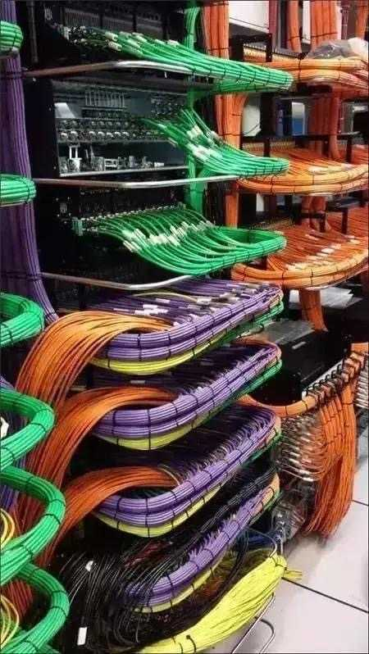
图 1 源序号 3212
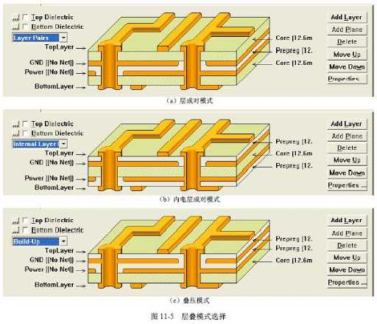
图 2 源序号 3212
篇末研究信息
日期：2021-07-10 主专题：A13 技术工程与产业路径 副专题：A08;A00
源 ID：2d033768-8886-500e-8f11-f60fa6f5c7f3 原文链接：https://www.zhihu.com/question/471342963/answer/1990323903
官方对象—实践路径：与社会 / 与技术 / 理解
23 概念标签：能力与学习;成本与总账;边界与许可;法律与秩序;技术与工程;文明与历史
证据状态：manual_confirmed 初读：needs_reread 独立复核：not_reviewed
研究笔记

3203 高管写代码
提问
：为什么国内 IT 公司 leader 以上就不怎么写代码，而据说 Google 的 Jeff Dean 还写代码？到底哪种情况好呢？
正文
谁耐烦给你们画一堆图写一堆文档。
直接写代码最快最简单好吗。
打腹稿的时候直接自己就写好了，先跑通了原型再开会。
原型没跑通之前，老子自己对业务模型也没想明白，vision都还没有，开什么鸟会？
开个会算算所有成本一小时几万几十万美元，净闲扯皮。
商量个球啊商量，没得商量。
下面这一帮也一样，你有什么好点子，拿出原型来跑给我看。
老子不看ppt。
想做到做不到那叫退而求其次，做得到不去做这叫自误。
一个真正伟大的开发项目在实质上只能是写核心代码的人主导的。其它“职位更高”的“领导者”只不过是高级服务员。
以上。
篇末研究信息
日期：2021-07-14 主专题：A13 技术工程与产业路径 副专题：A07
源 ID：11f2ffba-a3da-5186-ac76-01a3afffe0b7 原文链接：https://www.zhihu.com/question/23321862/answer/1998413362
官方对象—实践路径：与社会 / 与技术 / 开发
23 概念标签：定义与达意;选择与自由;责任与后果;成本与总账;劳动与组织;技术与工程
证据状态：manual_confirmed 初读：read 独立复核：not_reviewed
研究笔记

3162 空放
提问
：射箭时为什么严禁空放？
正文
说射箭空放如何意味着能量全部在弓上释放是很抽象的，一般人理解不了。
其实有个很简单的类比——弓空放就如同把枪口焊死然后开枪，原理相同。
射击武器不能把发射能量转移到攻击头上带走，就等于自己被自己击中。
如果要弓和枪能被自己击中也不受损，那么就要多加大量的加固结构，比如各种装甲。
背着这种抗空放弓、抗炸膛枪的士兵，就要多背个三斤重量。
这三斤额外的载荷，即使是其极度轻量化的头部也无法弥补的。
篇末研究信息
日期：2021-08-07 主专题：A13 技术工程与产业路径 副专题：A12;A03
源 ID：55a82f12-54a5-505b-a4f9-82964bcd06c5 原文链接：https://www.zhihu.com/question/39936292/answer/2045182251
官方对象—实践路径：与社会 / 与技术 / 理解
23 概念标签：能力与学习;选择与自由;责任与后果;成本与总账;边界与许可;技术与工程
证据状态：manual_confirmed 初读：read 独立复核：not_reviewed
研究笔记

3157 制造业空心化
提问
：如果我国越来越发达，制造业是不是也会空心化？
正文
制造业不会是未来五十年最主要的人力资源去向，这个对全球都一样。
以人力密集为基础的工业正在整体蒸发，未来最底端产业就是机器人生产线。
自信“机器人终究比不过人”的，需要走出来看看现在的机器人是什么样的。
未来大部分人的主要收入会是来自受教育和服务业从业。
“老龄化”虽然不算是纯然的伪问题，但大大的低估了脑力劳动者的劳动力寿命的延长效应的影响。智力劳动者的有效劳动年龄被自动化和社会支撑体系大大的延长了，因此不能根据上一个时代的劳动力水平估计下一个时代的劳动力短缺问题——这就像你不能根据太平天国的战斗力来估计美军的兵力足不足，其实是一个很浅显的道理。
未来最大的问题是世界范围内低文化水平人口大量过剩，无法进入长期没有实质缺口的世界劳动力市场，而非“先进国家的老龄化”。
未来人工智能是否会让大部分人失业，从而引发严重的社会危机？
篇末研究信息
日期：2021-08-09 主专题：A13 技术工程与产业路径 副专题：A14;A08;A04
源 ID：b2630e91-67a2-5261-9305-bf4929f7a7e3 原文链接：https://www.zhihu.com/question/394028190/answer/2049281809
官方对象—实践路径：与社会 / 与技术 / 理解
23 概念标签：能力与学习;成本与总账;劳动与组织;财富与市场;法律与秩序;技术与工程;文明与历史;人工智能与机器
证据状态：manual_confirmed 初读：read 独立复核：not_reviewed
研究笔记

3114 玻璃房子
提问
：为什么建筑大量用玻璃后，还不如土坯房保暖，反而冬冷夏热，且更消耗能源？是人类更虚荣还是科学倒退？
正文
计算一下，改用玻璃每一层省出来的那些被土墙占用的面积，加上因为使用玻璃额外盖出来的土墙撑不起的那些层数，折合一下当地房价，扣除掉当地的工价，得到的差价是多少。
如果这房在上海陆家嘴，差价保守估计够你开几百年空调。
如果这房在陕北农村，土墙有可能真的赢了。
此处没有计算心理感受的折价。
篇末研究信息
日期：2021-08-29 主专题：A13 技术工程与产业路径 副专题：A08;A18
源 ID：c2dbbc23-bb5b-58ce-9948-f91e80163242 原文链接：https://www.zhihu.com/question/436688266/answer/2090096755
官方对象—实践路径：与社会 / 与技术 / 理解
23 概念标签：事实与证据;选择与自由;成本与总账;生态与自然;心理与主体
证据状态：manual_confirmed 初读：read 独立复核：not_reviewed
研究笔记

3092 印刷信息量
提问
：用 A4 纸记录一个 G 的数据需要多少钱？
正文
在平面印刷上最有效记载数据的手段，目前来说是二维码。
不是简单的“用彩色”就行，还要考虑容错性/可靠性。
目前来说，现在的二维码技术在这个主题上是考虑得最成熟的。它其实远超过一般人的日常认知。
如果人类要永久保留某种信息，其实最好的选择是用二维码物理保存。
随手查一下：
二维码信息容量是多少？
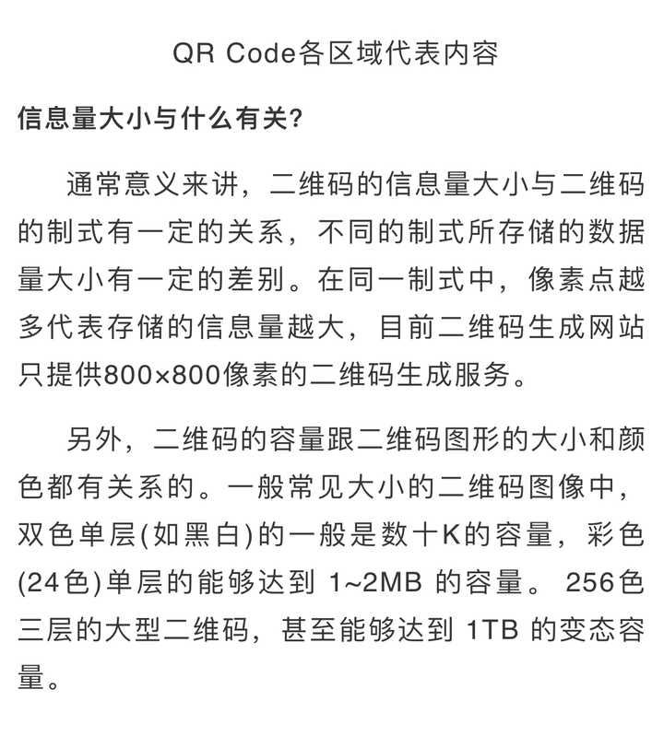
图 1 源序号 3092
篇末研究信息
日期：2021-09-07 主专题：A13 技术工程与产业路径 副专题：A15;A08
源 ID：4e9df607-c4c2-576b-a9d8-7751f086a094 原文链接：https://www.zhihu.com/question/483838337/answer/2106843482
官方对象—实践路径：与社会 / 与技术 / 理解
23 概念标签：选择与自由;责任与后果;成本与总账;信用与信任;技术与工程
证据状态：manual_confirmed 初读：needs_reread 独立复核：not_reviewed
研究笔记

3056 工业互联网
提问
：工业互联网的发展前景如何？赶得上互联网吗？
正文
可以讲一点不敏感的信息。
工业互联网有一个很大的关键，是行业内一些信息标准的拟定和推行会受到私营企业的抵抗。
因为这会直接增加制造业企业对监管部门和对竞争对手的透明度。这个是私营企业们——尤其是一些领军企业——从心底里不愿意的。
于是大众的“工业互联网”，搞到最后往往实质上变成“大众工业局域网”——所谓互联互通，几乎严格限于大众内部，适配大众自己的标准；特斯拉也会搞成“特斯拉工业局域网”。
大家都在盘算着靠自己孕育成熟的标准诱惑或者强迫自己的供应商加入自己的阵营。
这个问题，由于中国的央企国企系的制造业企业是同一个老板，对中国有天然的优势。
一些政策在做技术论证和试点，一旦论证和试点结束，央企、国企有望会以一个比较快的步调加入一个国家标准体系，实现互联互通。而这自然会席卷为ta们配套的各种大中小型民营企业，迫使ta们完成各种配套标准的适配。
这是一个很大的优势，上面当然看到了。
篇末研究信息
日期：2021-09-17 主专题：A13 技术工程与产业路径 副专题：A07;A10
源 ID：9bd79646-e19a-568d-9e4f-b3f2d84b0460 原文链接：https://www.zhihu.com/question/328370648/answer/2124978834
官方对象—实践路径：与社会 / 与技术 / 开发
23 概念标签：能力与学习;选择与自由;成本与总账;劳动与组织;财富与市场;法律与秩序;权力与异议;技术与工程
证据状态：manual_confirmed 初读：read 独立复核：not_reviewed
研究笔记

3047 雨伞
提问
：为什么雨伞这么容易坏？
正文
注意以下指标：
1）至少八伞骨（含）以上、三折叠以下。五折叠的都不行。
2）可以满攥的长握柄，最好是非圆形握柄。不能是那种“饼干头”的小握把。
3）高强度主棒。要么是碳纤维的，要么是加粗的。不会有太大的晃动旷量。
4）如果是折叠伞，折叠关节处最好有“螳螂脚”设置。
5）伞完全张开时，张开角不能过平。
6）检查伞面与伞骨的固定线，要足够结实，最好是加强特种线。
7）不要指望什么“超轻”伞会结实。
8）风雨伞都是大伞面。
从这些特征上，你可以分辨得出遮阳伞和雨伞。
你的伞之所以容易坏，是因为现在市面上卖的绝大多数都是遮阳伞而不是雨伞。
有人要推荐牌子。
Fulton可以考虑。
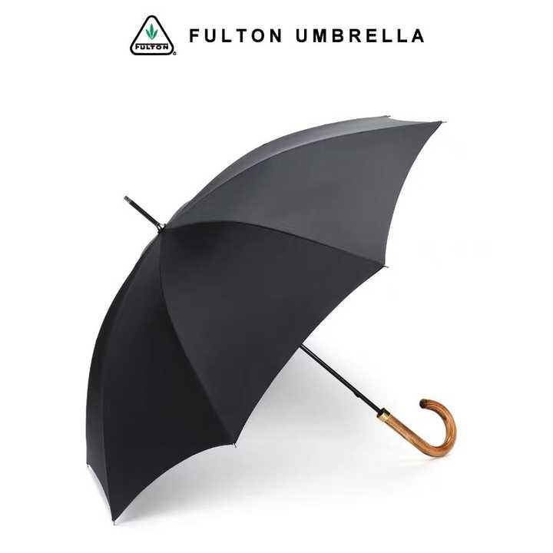
图 1 源序号 3047
篇末研究信息
日期：2021-09-20 主专题：A13 技术工程与产业路径 副专题：A08;A16
源 ID：1b57ad1f-7772-5b75-ae7e-07b6494a969b 原文链接：https://www.zhihu.com/question/307965760/answer/2129767862
官方对象—实践路径：与社会 / 与技术 / 理解
23 概念标签：选择与自由;财富与市场
证据状态：manual_confirmed 初读：needs_reread 独立复核：not_reviewed
研究笔记

3038 煤电核电绿电
提问
：如何看待中国「将不再新建境外煤电」，对目前国内的各大能源企业会有何影响？
正文
当然是把市场留给核电和绿电为好。
世界能源工业基础建设市场——尤其是一带一路体系里的第三世界国家的市场——中国基本吃定了，区别只是以煤电方式去吃，还是核电方式去吃，还是绿电方式去吃。
重点说一下核电。
我们在煤电建设上的优势主要是施工成本低，赚一个血汗钱，甚至主要是赚个关系，赚个国际环境的软利益。
但我们在核电上的优势却是技术先进，确实有第三代先进反应堆的工程经验。
（看清楚，这里并没有说“最先进”，也没有说“最丰富的经验”。但这在不久的将来会是一种必然。）
更不必说核电的高技术特性，往往意味着第三世界国家一旦使用了我们的核电技术，它们的能源安全就天然融入了中国标准和中国的国际秩序。（有人质疑这一点，因为现有技术和之前的强国标准共通，所以不存在这种效应。当业主是中国的时候，一期用法国，二期用俄罗斯，三期用自己的国产技术，以中国的工程管理能力，当然可以不受绑定。但是让孟加拉来做这决定呢？或者印尼？或者尼日利亚？ta们会不会很喜欢一期用中国、二期用俄罗斯、三期用韩国？要是新建另一个厂，不是不可以考虑，但是同一个厂混用不同国家的技术是既危险，也不经济的。）
政变或者政党轮替就随便你，但新政府需不需要核反应堆继续运转？要不要用电？换一拨人把关停的煤电重新启动起来，弄得再糟糕，最大的后果无非是火灾。要是因为安全原因中国把核电站封停、人员撤离了，叛军上台打算叫谁来拆封试机？试得一个不好，那可是核事故。退一步讲，外人来乱试机，没爆炸，也运转起来了，但你出了问题要我们原厂保修，因为你打破了我们的保修限制，让没有资质认可的人操作导致了故障，原本的保修承诺显然是要失效的。新报价单一定会让你后悔。
核电其实是比高铁更强大的一体化工具——习惯了坐高铁的人，没有高铁坐了痛苦感也不强。习惯了有电的生活，断电可是要死人、要造反的。
可以这么说，高铁、核电和军火可以称为加入中国队的三大投名状。完成了这三条，必定会被中国视为有特殊亲密关系的合作伙伴，会在中国主导的国际秩序中获得很大的优待。
这三条，不出意外的话，应该会在东盟国家、几个中亚邻国和非洲几个人口大国里一一实现。
我们是大大的希望要把第三代反应堆大量推广到第三世界国家的，这些国家的市场培育起来是制衡欧美市场的重要平衡器，它们的产业体系如果在我们的引导下与我们形成互补和交联，会是我们的生产力发展的极大助力。
如果煤电都造好、造满了，岂不是自己坏自己的事吗？
现在在跟我们争的一共只有法、俄、美、日、韩这几家。
日本刚炸了一个，名声大坏。外加日本是不被允许使用提炼核燃料技术的，所以日本是没有什么大前途的。
而韩国自己国内核电老化陈旧，而且在走下坡路。自己国内对最新的核电技术有大规模应用，其实是走向海外说服业主的一个主要根据。你在自己家里造得不多，你就没有在家里造得多、运营得多的供应商有说服力。韩国虽然已经建造了不少核反应堆，但是可以说能造的已经造满了，关键是第三代技术的应用少。
何况作为非五常国家，韩国没有也没法有核燃料技术，燃料棒都得另外购买。这意味着韩国即使想要发力，在长期看也是没有优势的。
核电大国法国自己在盘算着要大幅的放弃核能，改用绿能，要把核电比重从70%降到低于50%。这当然意味着ta们没多少新反应堆的建造计划了。这问题和韩国一样。
美国自己问题多多，实际上已显颓势。美国核电站虽多，但是却很少有第三代堆。
现在基本上只有第三代堆才有竞争力。而单看第三代堆的工程实践，中国注定会是经验最丰富的——我们计划建设的大量反应堆无疑会是第三代反应堆。
这其实是另一个高铁故事——西方有先进技术，但是最大的需求却在我们这里。我们也没啥特别的技巧，无非是把你没法在自己家应用的先进技术拿过来大量在我们这边应用。用多了，第一我们会了，第二我们长期实践，第一手经验必然在我们这。等我们走出去的时候我们已经是这类技术的头等权威——你们理论再先进，你们缺少有足够说服力的实际项目。
最后实际项目稳赢美好的理论。
几乎任何大型工程技术都是这个结果——输电技术、盾构机技术、造船技术、纺织技术……只要我们是最新技术的最大应用市场，我们最后必定是最新技术的最强竞争者。
只要能套进这个圈的，最后赢家必定是我们，基本没有第二种可能。
而这个圈实在是巨大得很。
最后，还有个最大的要害，核电项目最大的问题是业主对巨额投资望而生畏，几乎一旦要建设就有融资需求。
而作为世界最大的债权国之一，我们有很多钱，不赶紧花出去、转起来，就觉得心里慌。
在这一点上，我们比俄罗斯有显著优势。
美国核燃料工作组提出恢复美国核能全球领导地位战略----中国科学院科技战略咨询研究院
5900亿欧元核电大国转身，法国可再生能源行业机遇浮出水面 - Energy and Natural Resources - France
“一带一路”核电出口国际竞争力分析-新闻-能源资讯-中国能源网
《中国核能发展报告2021》：我国在建机组装机容量连续多年保持全球第一--经济・科技--人民网再说绿色能源。
我们在太阳能电池、风力发电方面的优势也非常明显。煤电留出的市场空间，可能大半都会是绿色清洁能源来填补，但绿电就属于纯商业利益，没什么太多好说的了。
麦肯锡：光伏产业全球绝对领先--中国光伏产业步入高质量发展期----中国科学院青岛生物能源与过程研究所
中美风电行业产业竞争力比较分析 - 学术文章 - 中国国际经济交流中心
篇末研究信息
日期：2021-09-24 主专题：A13 技术工程与产业路径 副专题：A18;A12;A08
源 ID：88f8cd6c-cc37-5882-8a95-3b344367317b 原文链接：https://www.zhihu.com/question/488367544/answer/2136458037
官方对象—实践路径：与社会 / 与技术 / 运用
23 概念标签：能力与学习;选择与自由;责任与后果;成本与总账;财富与市场;法律与秩序;权力与异议;技术与工程;文明与历史;生态与自然;心理与主体
证据状态：manual_confirmed 初读：read 独立复核：not_reviewed
研究笔记

2909 基础建设
提问
：国内基建还能撑几年？
正文
基础建设，不是指“原始建设”、“初级建设”。
基础建设，不是特指“三通一平”，那只是“初级基础建设”。
基础建设，指的是作为社会经济产业基础的建设项目。
海底电缆，也是基础建设。
5G网络，也是基础建设。
真空管道超高速铁路，也是基础建设。
核电站，也是基础建设。
空气能储电站，也是基础建设。
输油管线、海水淡化工程、滴灌农场……这都是基础建设。
遍布全国的电动车充电站、换电站，也是基础建设。
大型的环境治理工程——退耕还林，三线绿化，南水北调、藏水入疆，也是基础建设。
商飞和长江1000起来了，全国各地的机场扩建和增建也是基础建设。
智能公路，也是基础建设。
事实上，starlink，也是基础建设。
再往深里说，永久性轨道空间站、月球基地，也是基础建设。
谁说基础建设就是低端劳动？
戴森环也是基础建设好吗。
还能撑几年？
考虑到星辰大海这些的话，保守一点，
先来个一千年的活动活动筋骨吧。
篇末研究信息
日期：2022-01-26 主专题：A13 技术工程与产业路径 副专题：A18;A20
源 ID：df22d0bd-7bd4-59cf-b6ef-10cbe65cf546 原文链接：https://www.zhihu.com/question/428620404/answer/2325146576
官方对象—实践路径：与社会 / 与技术 / 理解
23 概念标签：定义与达意;能力与学习;选择与自由;爱与回应;边界与许可;劳动与组织;技术与工程;文明与历史;生态与自然
证据状态：manual_confirmed 初读：read 独立复核：not_reviewed
研究笔记

2862 人安乐
提问
：你有没有过「腕表售后维修难」的经历？
正文
产量极少的高端工业品的维修体系都是这样的。
人们常觉得这是按价格分的，比如价格一万的东西，售后服务都应该差不多。但其实不是。
比如苹果手机也价格10000上下，但是总体来说产量上亿支。同一个售后体系维持的是数千亿体量的维修需求。那当然可以做到一城一站。
不但如此，如此大量的需求，也会自然的产生整个培训体系和经验传承体系，产生大量的熟练技师，备件资源也会极大丰富。
而同样万元级的手表，或者十万以上的限量款定制机芯的手表就完全不可同日而语。
十来万以上的表，机芯如果是定制的，维修师傅平时在市场上基本没有接触过，一些特殊构件甚至要用到定制工具来拆装，而且除非总店支持，你其实没有什么备件可换—— 一般维修店的配件都是别的可通用的废表上拆下的部件。
十几万的表，除非是祖辈传下来的或者战乱所得，否则哪来“废表”可言呢？既然是限量定制机芯，通用件又能有多少呢？
手表的传动件的加工精度是极高的，高到了这个地步——看上去齿数、轮径、轴径都相同的传动齿轮，在不同品牌之间也是不能随便互换的。
因为很可能有极细微的摩擦力差异和材质差异，这在一天动作86400次的考验下，就可能造成很大时差。
这严格说来只有同厂同系列才能真正互换了。
这些限制基本意味着这类高端定制表的售后只能是一个中国最多放三五个，北、上、广、港而已。
除非你是一种价钱主要体现在表盘镶钻之类的外观工艺上、使用“通用经典机芯”的高端量产表，这就随便什么手表维修都可以修了——不过这种机芯仿货极多，你不懂的话还是去官方维修为好。
不过恕我直言，这类外观精致的高端表其实不该会被戴坏。
这不是你有钱没钱的问题，而是对作者的心血的尊重的问题——这些特殊的努力，应该让它传世，长期为人类所有。是有幸持有这些东西的人要照顾好这些东西，这不属于在日程生活中可以随意损耗的消费品。
那意味着使用它们要有严格的限定——这也是为什么高端的场合（以及乘用车）恨不得一切都包上天鹅绒、毛皮、木料、丝绸、棉布的原因——怕磕伤、划伤、摔伤客户佩戴的那些只此一件的珠宝。
不是礼仪场合，这些表是不该拿出来戴的，甚至一般都不会上弦，以免造成机件磨损。
你是不能穿它去坐公交地铁、在杂物乱堆的桌上办公吃饭用的。
因为这体现的不是你很有钱、很高贵，而是你心里觉得有钱压倒一切，有钱就可以不必珍惜任何价值——那是最令人看不起的拜金主义。
平时通勤戴个不怕磕碰划伤几千块的潜水表挺好。
有人可能会想——“我有钱买这个买那个，还给我自己带来这忌讳、那规矩，这简直荒唐。有钱难道不就是可以换我乐意吗？”
钱的确可以带来自由，但那是在入场之前选择不同游戏的自由，而不是入场之后无视游戏规则的自由。
例如，你不喜欢右驾交规，你很有钱，你可以自己圈一块地，规定在这块地里面全部左驾，但你不能把车开上公路自己左驾然后拿钱收买人替你坐牢。
前者才是财富为你带来自由的有效路径，后者则不是。
为什么这里会说到这个？
因为财富本身就对人是有要求的，不服从这些要求，财富本身会把“主人”生吞活剥掉。
“遵从上面的这种规矩”就属于一种强制性的要求。
你如果觉得“没有警察能抓我”而无视这些无形的禁忌，你就会“莫名其妙”的开始走背运。
走背运的物理性机制，是那些能让你健康持续的人会看出来你不是个值得深交的人，而对你敬而远之，既不值得给你提醒、也不值得给你建议。这还不全是对方看不起你，而是你既然是这个路数，你对这些善意的提醒和建议反而要怒目相向甚至还要撕咬报复。
没有回报也罢了，可以当做善事。提醒反被撕咬，那真的是需要割肉喂鹰的胸怀才能办得到。这样的人不是没有，但是极少。更关键的是，这种人就算被你遇上了，还是会被你骂多管闲事和傻x。改变不了你下滑的轨迹。
而没有这类人的守护，你就是一个行走的钱袋。那些贪婪、狡猾而又残忍的东西就会一拥而上，说着你最爱听的，做着你最想看的，变成你的“朋友”，把你撕成碎片当饲料。
如果你觉得这些“买名表还要背束缚”的规矩太麻烦怎么办？
那就不要积累这么多的钱。
分红的时候给别人多分点，分到了自己多捐点，看到了值得帮助的项目多投点。
财去人安乐。
不要浪费钱来糟蹋东西还自己受罪。
篇末研究信息
日期：2022-04-04 主专题：A13 技术工程与产业路径 副专题：A07;A08
源 ID：faeeee28-19ee-5ab7-bfb1-51bf4e15d9e6 原文链接：https://www.zhihu.com/question/525183123/answer/2422740729
官方对象—实践路径：与自己 / 与财富 / 使用
23 概念标签：能力与学习;选择与自由;责任与后果;成本与总账;信用与信任;爱与回应;边界与许可;照料与家庭;劳动与组织;财富与市场;法律与秩序;技术与工程
证据状态：manual_confirmed 初读：read 独立复核：not_reviewed
研究笔记

2848 BetterWay
提问
：何小鹏称「若供应链企业无法找到复产方式，中国所有整车厂或将停工」，会有哪些影响？
正文
何小鹏这事做得很不明智。
这事要做的话，应该是首先捐一笔钱给上海防疫，然后再单独向工信部反映自己的困境。
如果想要声势大一点引起重视，那么你可以拉上你自称要停产的那些兄弟，以汽车行业协会的名义去跟工信部闭门恳谈诉苦。
这就是理解和支持政府的姿态，效果同样达到，甚至更好，但是却没有各种各样可能致命的嫌疑。
在灾年，按照中国的传统伦理，是仅仅允许灾民抱怨的。
平时饱受社会红利、政策扶持的富与贵者，在这个时候，是被默认要求要主动共体时艰、相忍为国的。
你低头不语，也就罢了，但你只要有一丝一毫的背道而驰，坦白讲，你明白过来的时候会恨不得穿越回去揪住自己的脖领子，抡圆了给自己一顿大耳光。
这个时候背叛这个期待，以享利之身求灾民的待遇，是最招嫌憎、最生隐患的蠢行。
说轻点，看你年轻，算你不懂事，不知好歹。
说重点，如果觉得你是故意的，你这叫忘恩负义。
吃饭你朝前，扛事你朝后。没叫你推车，你居然嫌坐车坐得不爽？
在中国做事，却对自己应该承担的社会责任没有敏感的自觉，这是走不远，也难成大器的。
如果何小鹏走上面说的这条路，应该会在邀请联署的阶段就发现那些兄弟厂比他明事理的多——请不动。
作为中国的行业排头兵，这个时候对你的期许是solution的一部分，而不是problem的一部分。
记得当年武汉疫情时比亚迪在做什么吗？ta们在紧急转产口罩。
你看到京东在做什么吗？ta们在车轮式物流。
不醒过来，不看懂这个道理，小鹏很可能没有超过比亚迪的那天。
这个道理居然身边没人告诉你，看上去也没有专业团队在管理创始人的发言，居然任由创始人自己发，这真是太不成熟了。
我要是你的投资人，我现在叫你立刻自己卖股份来做捐赠谢罪。凭什么你管不住嘴，我们就要一起被拖下水？我不表态，回头还被怀疑我赞成你做这种“临难逼宫”的蠢行。
对投资人极端不负责任。
说话做事，你要反复思量，在达到你的目的的前提下，这是不是最恰当的方式。
达到同样的诉求，有的做法下地狱，有的做法上天堂。
“只要达到目的，怎么做无所谓”绝对是一种你负担不起的愚蠢。
你什么时候明白这个道理，你什么时候才算真正的上路。
而上路的一大标志，就是说话做事，对同一个目的能想到无数的方式方法，达到目的根本不是问题，纯属及格水平，你还应该能游刃有余的同时识别出所有的利害相关方，乃至于能实时演算，“顺口”“顺手”在无数可行方案、无数表达方式中踩中附带成本最低、附带隐患最小的那个。
这是一种比实时光追更难万倍的智力活动，是真正让人望而兴叹的能力，是企业家真正的职业。
这个境界，是在中国真正立住一番事业的基本前提。
而真正能实时演算的这些人，自然而然的只会在身边人面前用这个能力维持效率。
ta们基本不会再随便对公众“现场发挥”。
所以这些人，在身边的人感受、回忆起来都是“如沐春风，平易近人”，而在公众看来却是“沉默低调，木讷寡言”。
这是有原因的。
想通它，否则你只是在玩票。
很多人喊“ta们逼宫见效了，你看下令复产了”。
恰恰相反，这意味着ta们做了一件类似“扒电梯门”的大蠢事。
电梯门不扒也会开，ta们徒然当了破坏公物的坏人。
以现在主管部门对行业宏观、微观数据的洞察程度，其实ta们什么都不说，重点企业的经营情况也一样一清二楚。政府方面对复工复产当然是“尽可能快”而不是“尽可能慢”的立场。
我敢断言，ta们这些逼宫根本没有把政府计划的复工时间提早哪怕一秒钟——华为、小鹏虽然不算小企业，但在上海市的体量面前，不过是蝼蚁一般的细节。
纯纯的沉不住气，枉做恶人。
篇末研究信息
日期：2022-04-17 主专题：A13 技术工程与产业路径 副专题：A10;A07;A08
源 ID：d33a7feb-806a-53c2-aa06-b154cfbe70ee 原文链接：https://www.zhihu.com/question/527966984/answer/2443198821
官方对象—实践路径：与社会 / 与舆论 / 表达
23 概念标签：定义与达意;能力与学习;责任与后果;成本与总账;爱与回应;劳动与组织
证据状态：manual_confirmed 初读：read 独立复核：not_reviewed
研究笔记

2799 C919
提问
：即将交付的首架 C919 大飞机首飞试验成功，还有哪些信息值得关注？
正文
事实上，C919之所以搞得非常“国际化”，并非出于技术上的绝对必要，而是出于中国对国际（准确的说，西方的）航空体系的尊重和对全球合作的既有秩序的诚意（good faith）。
为什么要找这家供应商提供航空座椅，找那家供应商提供机内照明，要找东家来提供氧气面罩，找西家来供应充气滑梯？
是中国造不出来吗？
是因为它们已经通过了所谓的适航认证，直接沿用它们，可以大幅的降低获得“国际认可”的门槛。
那些适航认证当然有它们的合理性，但实际上它们冗长的、随处有手脚可动的官僚手续已经在客观上构成了一种化身为“必要程序”的行政垄断。
一种隐形的统治秩序。
不对ta们表达足够的好意，不给ta们留下足够的分润，你的“认证过程”可以长达一个世纪。
足够黄花菜进化出新的亚种了。
以中国的能力，C919其实可以不必非要如此的。
一方面，虽然仍有相当差距，但其中的关键核心系统对我们已经不再是不可克服的困难。
另一方面，国内市场几千架的市场容量——现在显然还可以加上俄罗斯、伊朗甚至印度、RCEP的市场空间——完全可以自己撑起一个独立的航空认证体系。
这当然意味着不少教训和学费——甚至可能意味着一些难以避免的事故。但是和这个万亿级的战略行业的价值相比，未必不值得。
但C919项目还是选了这条国际合作的路，选了这条充满额外的外部不确定性的路。
这其实是一种逆全球化时代的再全球化的坚持。
一种堪称孤勇的逆行。
这其实是在表明一种态度——比起暴烈的推翻，我们愿意给予西方既有成就以应有的尊重，我们并不希望把整个世界砸烂，让人类经受可以避免的巨大不确定性。
除非你们自己要消灭这条出路。
这个项目的进展，不是一个单纯的航空技术问题，还是中国坚持全球合作努力的一种象征。
它有没有被迫走向半球化、走向“独立标准”，是一种值得观察的有意义的判定信号。
值得你长期关注。
篇末研究信息
日期：2022-05-16 主专题：A13 技术工程与产业路径 副专题：A12;A20;A08
源 ID：a598979d-23af-5ea8-bf59-88521a408e91 原文链接：https://www.zhihu.com/question/532772508/answer/2487734691
官方对象—实践路径：与社会 / 与技术 / 开发
23 概念标签：定义与达意;能力与学习;选择与自由;成本与总账;财富与市场;法律与秩序;技术与工程
证据状态：manual_confirmed 初读：read 独立复核：not_reviewed
研究笔记

2778 头顶那个洞
提问
：像罗马万神庙这样的顶部敞开式建筑，下雨时怎么办？
正文
有一点要纠正一下——穹顶的孔洞是有意为之，而不是“因为没能力合拢所以没办法，只能留个洞”。
道理很简单——真不想留，减小穹顶跨度就是了。
减小二十米，什么洞都合得上。
事实上万神庙的思路恐怕是反的——先往大了造，然后尽量往中间一层层的施工。最初并不知道洞会有多大，只知道肯定要留洞。这个洞实际上可大可小，做到最后一层，再根据实际情况、实际测试来决定确切尺寸。
何以见得呢？
因为是不是预知会留洞是可以从地基工程里看出来的。提前就打算好了要留洞，不光是地面要做排水，地基本身也要做防渗水泡水的处理。
否则几千年的大雨小雨，地基下层土层吸水过多发生不稳定的话，整栋建筑都会倒塌。而这个地基的防渗防泡处理是一开始就要先做的。
如果你提前不预先做好地基的防水处理，房子都造完了，到了发现顶封不上再来搞地基，这从什么角度看都可以判刑了。
它必须被提前规划，所以设计师必然一开始就知道穹顶会留一个洞。
只是最多因为没有可靠的数学工具进行有效的工程计算，而无法确知准确的大小罢了。
所以这更可能是一个设计，而不太可能是一个bug。
而既然知道这是设计，设计的意图也就很显然了。
这个要从窗户说起。
这个穹顶对支撑墙体有巨大的侧向推力。这个推力主要靠墙自己的稳定性来抵消。
为了保证这些墙体的稳定，这些墙必须做得又重又厚。
很自然的，也不能在这些承重墙上开太多窗。
这必然导致开窗很小。
厚墙上开小窗，宽两尺、高四尺的窗子，窗洞深度也是两尺，你觉得它透光吗？
圣米歇尔堡，注意它的窗户大小
欧洲直到中世纪发明飞扶壁结构之前，长期依靠墙来承重，承重墙上的窗子一般都小得要命。
直到发明了飞扶壁，靠着大量的侧面支撑顶住屋顶对墙壁的外推，墙才可以做的轻薄，才敢于开大窗，才解决了大跨度空间的采光问题。
大量使用飞扶壁的巴黎圣母院，窗户尺寸明显增大，几至极限。
如果穹顶再不开那个圆洞，万神庙内会暗到走路撞人。
那么大的闭塞空间，别说点蜡烛照不亮，就是点篝火可能都一片昏暗。
所以这个洞不是技术不行的结果。
这是有意的设计。
*图 1（已视觉复核）：圣米歇尔山（Mont Saint-Michel）实景照片。*
*图 2（已视觉复核）：哥特式主教座堂版画（侧面剖视/立面）。*

图 1 源序号 2778
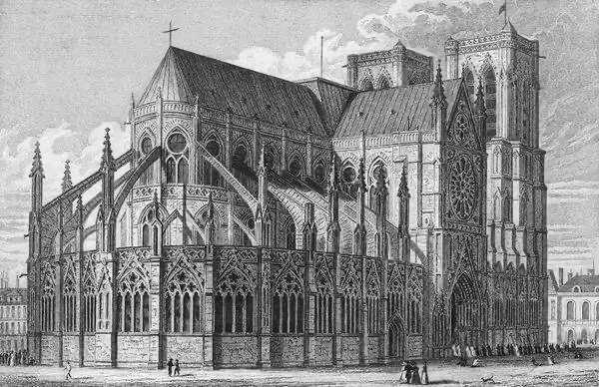
图 2 源序号 2778
篇末研究信息
日期：2022-05-27 主专题：A13 技术工程与产业路径 副专题：A15;A08
源 ID：11273ac5-c1a7-5414-b1ff-20cec8b2396b 原文链接：https://www.zhihu.com/question/22952968/answer/2504352832
官方对象—实践路径：与社会 / 与技术 / 理解
23 概念标签：事实与证据;能力与学习;责任与后果;信用与信任;技术与工程
证据状态：manual_confirmed 初读：needs_reread 独立复核：not_reviewed
研究笔记

2774 百万基站
提问
：中国移动已经提出“确保在党的二十大前5G基站总数超100万个”，如何评价之前挖苦讽刺华为5G的人？
正文
没必要评价。
世界上自作聪明跟风站在历史错误的一边的人多了，这只是常态而已。
现在四十多岁的人，普遍在2000年互联网大潮起来时都是二十岁出头，又有几个成了马云刘强东呢？
成不了马云刘强东的才是常态。
也不必替ta们担忧，ta们押错了宝也不会怎样，时代的风吹过来了，ta们自然会顺风转舵。ta们从来不会考虑“领先时代”的竞争模式，所以也根本不会因此冒多大的风险。
ta们只是会一直安安全全的羡慕风口上的猪而已。
但不当风口上的猪，也自有一份安全福利，不是吗？
5G建设的效能还没有完全的发挥出来，这跟骨干网建设、能源布局的同步推进受到疫情和中美大战的影响有关系。
但这根本不代表“5G技术踏空”。
耐心等待就是了。骨干网和再生能源建设这两块二期配套工程要搞起来，5G网络才会真正展露应有的能力。
至于有些人对这个工程节点冷潮热讽的，其实是没有常识。
很显然移动分到的指标任务就不止这么多，它所谓的献礼只是打算提前完成本就规划好的的任务里程碑而已，根本不是“为了献礼额外追加不必要的基站数量”。
篇末研究信息
日期：2022-05-30 主专题：A13 技术工程与产业路径 副专题：A08;A12
源 ID：78d79236-1242-5ce9-8747-adfb63093a92 原文链接：https://www.zhihu.com/question/534849304/answer/2508029333
官方对象—实践路径：与社会 / 与技术 / 理解
23 概念标签：事实与证据;能力与学习;责任与后果;成本与总账;技术与工程;文明与历史;生态与自然
证据状态：manual_confirmed 初读：read 独立复核：not_reviewed
研究笔记

2760 俄罗斯工业体系
提问
：俄罗斯的工业体系真的灰飞烟灭了么？
正文
工业体系的王冠是什么？
是芯片吗？那是王冠上的钻石。
是重型武器装备。
一个国家只要能独立生产重型武器装备，尤其是飞机、核潜艇、坦克、洲际导弹这几大件，就足以证明它的工业体系不但存在，而且还很健全。
能独立生产这几大件，意味着存在着物理性的证据足以证明所有必要的核心工业门类都不但齐全，而且有一定的竞争力。
这些东西是造不了假的。
有就是有，能就是能。
能造坦克，怎么可能造不了电脑桌和垃圾桶？
看似“俄罗斯工业体系衰退、工业规模萎缩、断了传承”，实际上这是个伪问题。
因为它的问题不是不能造，而是造出来有没有国际竞争力，有没有市场。没有国际竞争力，在有国际贸易可以满足需求的前提下，这些工业部门当然会规模萎缩。
但一旦脱离国际贸易体系，这些需求无法通过贸易满足，却并不会从此就消失。只要需求持续存在，自然有企业去创业。然后这些部门自然会再次发展起来。
至于说“断了传承”什么的，基本不用考虑。工业主要是一种方法论，方法论深入骨髓了，传承四季在发展过程中自然形成的。
这意味着想要“靠封锁把俄罗斯困死”是根本不可能的，反倒会因为封锁而促使俄罗斯实现充分就业和工业复苏。
篇末研究信息
日期：2022-06-06 主专题：A13 技术工程与产业路径 副专题：A12;A08;A20
源 ID：7f981e12-db71-5ae4-8078-8a1aa272c630 原文链接：https://www.zhihu.com/question/66247485/answer/2516763781
官方对象—实践路径：与社会 / 与技术 / 开发
23 概念标签：事实与证据;能力与学习;成本与总账;财富与市场;法律与秩序
证据状态：manual_confirmed 初读：read 独立复核：not_reviewed
研究笔记

2725 工程师路线
提问
：我没有在扰民时间段弹琴，但是好几个邻居去物业反映说我弹钢琴扰民，我该怎么办？
正文
没钱的话，自己制作简易的隔音舱成本也很低。
框架方案：
你要是自己不会画图，可以找厂家直接帮你画。
隔音板方案：
看好尺寸，一张板就是2平米。
你要是害怕幽闭，那么加上窗户方案：
地板方案：
换气方案：
顶灯的话，世界上真没哪里比中国有更多选择了，懒得推荐。
可以多花点搞个青空灯，简直美滋滋。
很多问题其实是技术手段贫乏和对资源缺少认知造成的，于是总是在人身上使力，一会儿要这个让步，一会儿要那个评理。
实际上解决问题要多从技术手段出发，绝大多数对常人“要么A要么B”的问题，对卓越的工程师都可以“既A又B”。
不但可以既A又B，而且还可以把这既A又B打包拿去卖钱。
努力做个工程师，去向上帝要资源。上帝有无限资源，根本不在乎多给你点，只要你想到怎么要。
努力不做“评理家”，去向人要资源。人都是活难民，为块铁皮都要跟你拼命。
朝前者努力，你自然而然坐拥泉水。
朝着后者努力，你往往成为丧家犬。
争不赢你，还弄不死你？弄不死你还躲不了你？
自己领悟吧。
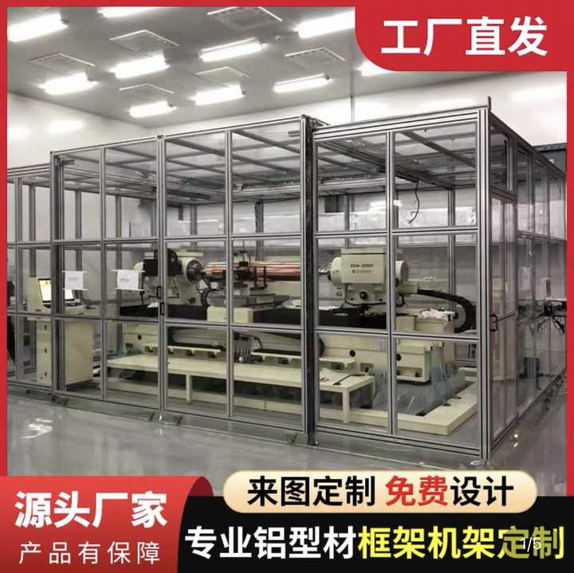
图 1 源序号 2725
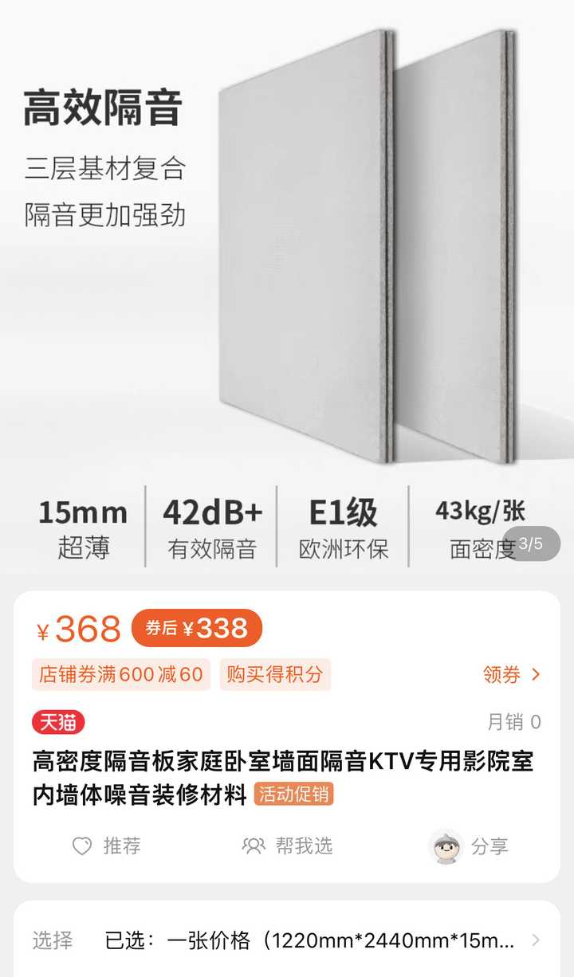
图 2 源序号 2725
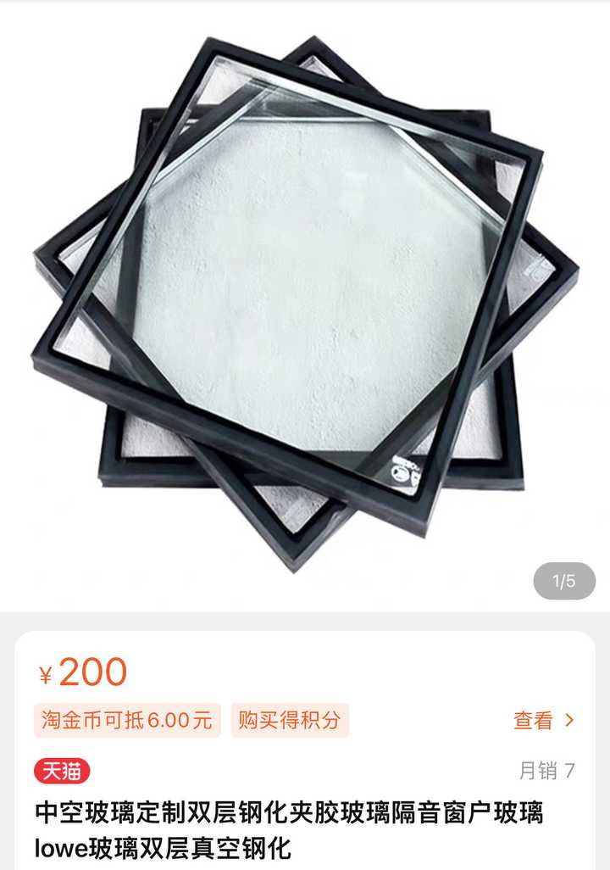
图 3 源序号 2725
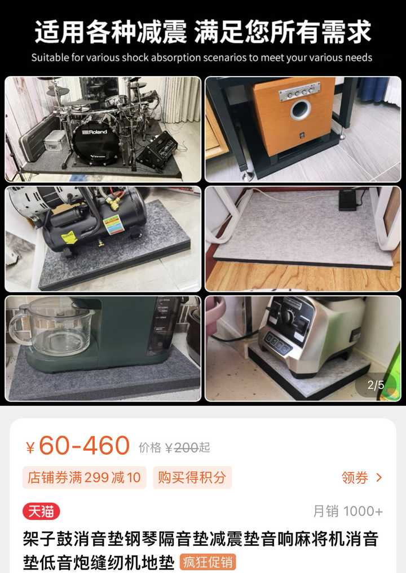
图 4 源序号 2725
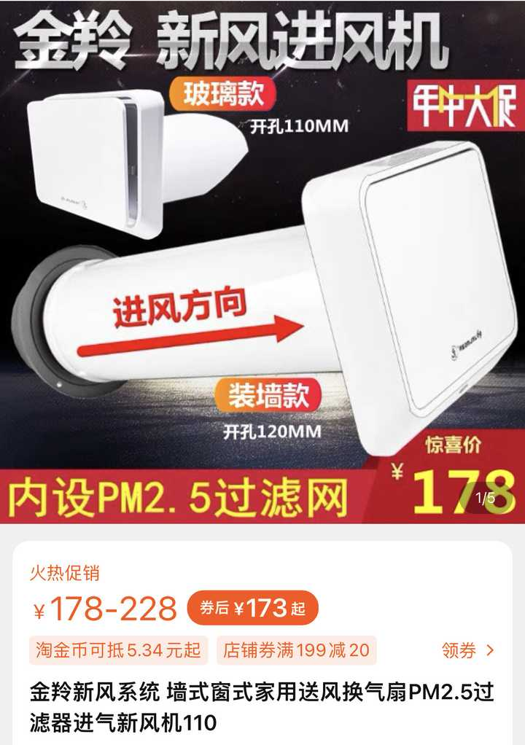
图 5 源序号 2725
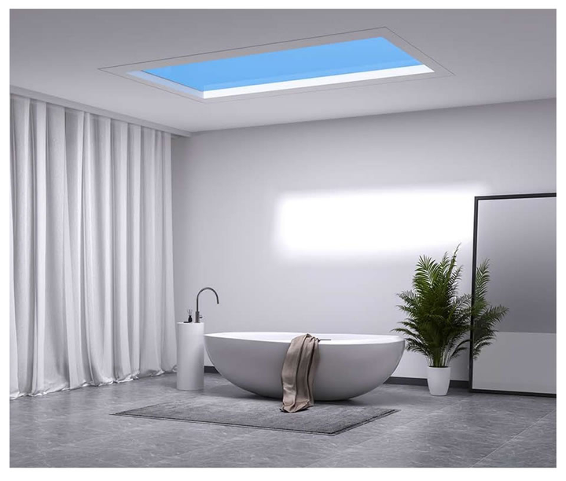
图 6 源序号 2725
篇末研究信息
日期：2022-06-24 主专题：A13 技术工程与产业路径 副专题：A08;A02
源 ID：b3332d8f-753e-517f-a8cf-ddbf5b520b9c 原文链接：https://www.zhihu.com/question/370078227/answer/2542170948
官方对象—实践路径：与社会 / 与技术 / 运用
23 概念标签：选择与自由;责任与后果;成本与总账;净输出与不掠夺;技术与工程;宗教与自然法
证据状态：manual_confirmed 初读：needs_reread 独立复核：not_reviewed
研究笔记

2699 溯溪鞋
提问
：如何看待美军表态下一代战机进入制造阶段？
正文
西方的苦恼不是不能领先，而是技术领先往往最后因为体制原因反而导致实力落后。
原理是自己创想出来的，技术是自己摸索出来的，第一代原型是自己做出来的。
但中国很快会凭着制度优势和工业能力站在这个原理上推出类似的产品，而成本便宜、数量巨大。
先发，但却制于人。
这的确对美国很“憋屈”，但是这就是客观事实。
西方已经无法拉开和中国的技术代差，但却因为工业体系和产能问题无法在数量和成本上压倒中国。
美国如果不实现再工业化，甚至会出现“越研发，越被动”的诡异局面。
现在已经不是“摸着鹰酱过河”的问题了，干脆是“踩着鹰酱过河”，把“鹰酱当成溯溪鞋穿”的问题了。
这其实是一个非常古老的问题：
为什么华夏有五千年文明，却没有发展出体系化的现代科学？
篇末研究信息
日期：2022-07-03 主专题：A13 技术工程与产业路径 副专题：A12;A20;A03
源 ID：417e4884-889f-5262-9702-3e27537ba0e1 原文链接：https://www.zhihu.com/question/535792997/answer/2556030566
官方对象—实践路径：与社会 / 与技术 / 理解
23 概念标签：事实与证据;定义与达意;能力与学习;责任与后果;成本与总账;技术与工程;文明与历史
证据状态：manual_confirmed 初读：read 独立复核：not_reviewed
研究笔记

2696 差距
提问
：理性讨论，中芯国际能否赶超台积电，为华为全面供货？
正文
这是一个老答案，题目被封了，搬运一下。
这个差距远不像一般人想象的那么大。
当然，参数上似乎差得很远，产量上也似乎差得很远，品质上也差得很远，似乎是差一个到两个数量级。
但是，真正的差距是原理性的差距，而不是实际上的差距。
人家比你强，如果是强在你没有概念的地方，你要追赶连该做什么、要做到什么样都不知道，连对方是用什么原理做出来的都不能理解，那么即使数据看起来差距不大——比如只差一两倍——实际上的技术差距却差得很远。
但如果人家比你强，你知道它强在哪，要做哪些功夫、培养哪些人，你知道它的原理、只是不清楚它的部分关键细节，那么即使差得很远——比如差个十倍——实际上的技术差距却很近。
大清朝和大英帝国的差距，单从枪炮口径、射程、重量上、船舰的航速上都没差到十来倍，尽管性能上的确差了很多，但是真正的距离是大清帝国根本不明白对方的运转原理，“疑其系牛拉”。
这种差距，即使数据上没有差到十百倍，也是真正的鸿沟。
只要你知道对方的原理，知道哪怕大体的架构、知道哪怕基本的性状，你就对差在什么地方、什么具体的环节上、具体差了多少、具体该解决的问题有了一个巨大的追赶优势——这些看起来“最基本”的东西，恰恰是产品战略中最艰难、最核心和最冒险的部分。这些东西一旦做出来了，你领悟力不差的话，一眼就看到了，而对方当初不知道花了多大的人力物力和时间才断定现在的方案最好。
一架Su27摆在你面前，最复杂的部分看起来是发动机叶片、相控阵雷达这些，但其实从工程上讲，要不要鸭翼、全重多少、重心在哪里、要几台发动机、要几座、翼展多少、全长多少、油箱多大这类看似“低技术”的问题才是真正冒险的部分。
大众媒体在这个问题上津津乐道的是发动机寿命、隐身涂层这类前沿技术，但这其实误导了大众的普遍认知，让人误以为这些部分是差距的主要部分，实际上它是次要部分。
其实，木头帆船和蒸汽铁甲舰的差距，远远大于蒸汽铁甲舰和战列舰、战列舰和航空母舰的差距——尽管那些老式铁甲舰未必比最快的帆船快到哪去。
算盘和ENIAC的差距，远远大于ENIAC和80286的差距，更远远大于28nm到5nm的差距。
原理、方向、架构这些战略性的决策才是才是万事最难的那个开头，才是差距的主要部分。
明明这个“开头”才是充满血泪、汗水和长时间的苦工的地方，却是最不容易保密，最没法保护的地方。
你会眼睁睁的看着没比你蠢、也没比你少点勤奋的对手大步的迈过你汗流浃背才迈过的沟壑，直接跳过你曾经付出血泪的歧路。而另一头你却被物理极限、元素周期表死死的卡在新的未知边疆上。
要付出十倍百倍的代价才能挤进下一站，而这代价尾随者并不需要等额支付。
上天给人类开的一个最大的玩笑——或者说最大的仁慈——就是把事情安排成了这个要人命的样子。
若不是自然规律就是如此，人类在发生第一次原理跨越的时候就直接建成永恒世界帝国了。
就是因为这种对勤奋追赶者的额外恩宠直接写入了世界的客观原则，才保证了在这个世界上技术优势无法成为暴政的永久保障。
无论你多么先进，如果你的仁德不能让强有力的挑战者自己心悦诚服的愿意接纳你的优势地位，那么你就一定会在一个（不论长度如何）最终必然有限的时间内失去这种优势。
有力量只能让你坐上宝座，有仁德你才能坐稳。只要你无法让你消灭不了的挑战者心悦诚服，由自然规律保证的后发福利就一定会保证你最后失去这力量优势。
作为霸主，你只有两种可能——
1）勤修仁德，解决掉挑战者的敌意，万事大吉；
2）要么，你直接投降认输，要么与挑战者一决雌雄。
而这个“一决雌雄”，要么你输了，这也不提了；
要么你是赢了，只要你的挑战者并非浪得虚名，你几乎不可能是轻取完胜。而如果是惨胜或者干脆同归于尽，你最后还是最终输给神完气足的第二挑战者。
换句话说，第二条路选了和没选没有实际差别。
看明白没有，“天下唯有德者居之”，实际上是写入了自然法则的的绝对律令。
台积电优势是很大，但它并不能超越写入世界底层的自然法则。
美国也不能。
美国要保住王座，唯一可能的出路，就是做一个中国真心愿意尊重的领袖。
否则它失去宝座是板上钉钉的，区别只是是中国接它的位置，还是欧盟，甚至是俄罗斯、日本、印度。
不管是谁，它自己是肯定坐不下去的。
这话并不是我说的，这是几千年来所有大大小小的强权实体无一逃脱的共同命运的共同声明。
没得选择。
台积电、F22/35，福特级，SPACEX、微软，苹果、谷歌……再强大，都不会真正改变故事的结局，只是拖得了几年和花落谁家的问题。
结局没得选择。
对芯片技术的估计过于乐观？
中国大陆明明知道芯片不行，几十年前为什么不发展芯片？路在哪里？
中国芯片产业前景到底怎么样？
篇末研究信息
日期：2022-07-04 主专题：A13 技术工程与产业路径 副专题：A08;A20
源 ID：1b09fbf6-006b-5ee1-b3ba-d91cadfffc5f 原文链接：https://www.zhihu.com/question/395585298/answer/2557912076
官方对象—实践路径：与社会 / 与技术 / 理解
23 概念标签：成本与总账;爱与回应;权力与异议;技术与工程;文明与历史;宗教与自然法
证据状态：manual_confirmed 初读：read 独立复核：not_reviewed
研究笔记

2678 拍蒜
提问
：网曝张小泉菜刀拍一下蒜就断了，如何看待客服称「我们的菜刀不能拍蒜」？这个解释合理吗？菜刀应怎么选？
正文
坦率讲，我感觉这位可能没拍到蒜，而是拍歪了，刀头先触地了。
如果真拍上蒜了，自然会得到很好的缓冲，很难拍出这个效果。
尤其是一些人拍蒜会在已经拍扁之后连拍再拍，而且恰恰因为已经拍扁了，还要猛烈的额外加力，恨不得直接把蒜拍成蒜泥。
这还有个巨大的坑——现代技术造切片刀，因为钢材的进化，往往倾向于做得极薄，往往不过两毫米厚，轻如鸿毛。一来轻巧省力，易于操控；二来容易出锋。
这落到拍蒜者的手里，乖乖不得了，这刀和洒家惯使的鬼头大刀一比简直轻如无物。
只好发动小宇宙，将真气突破十二重楼。
呀呀嗨！！
真 · 无双红莲裂石击。
第三，拍蒜还有个小要害——其实它不能在放在灶台上的薄菜板上操作，而要在很厚的切菜礅上操作。因为切菜板下就是桌面，拍刀的时候人会不由自主的缩手以避免指关节撞伤，其结果很自然就是拿刀头砸砧板，而蒜却其实基本躲在夹缝里，几乎拍不到。
恰恰是越拍不到就越狠心拍。
这位英雄，这就两毫米的楔形薄钢片，而且还是高硬高脆近乎陶瓷的品种。换了我是厂家，我也会加上这句——不支持拍蒜。
你要拍可以，我肯定不保。
其实刀拍蒜的正确操作应该是刀面轻压，掌推刀面，然后寸劲发力或者用体重加压。
要么你就把功夫练好，练出平拍的硬功夫。
错误手法导致的那种暴力冲击，能把刀震断也不稀奇。就算没震断，也对刀有很大伤害。
这事跟当年罗永浩搞的那个“冰箱门事件”一样，其实属于强迫厂商适配不当使用。
这并不是一种好的做人方法。
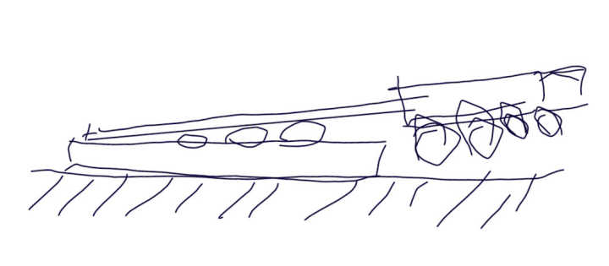
图 1 源序号 2678
篇末研究信息
日期：2022-07-15 主专题：A13 技术工程与产业路径 副专题：A16;A08
源 ID：7767bebe-642a-5820-acd1-a8bbd91c9c99 原文链接：https://www.zhihu.com/question/543112928/answer/2575041334
官方对象—实践路径：与合作者 / 与服务者 / 验收
23 概念标签：选择与自由;责任与后果;边界与许可;权力与异议;技术与工程;文明与历史
证据状态：manual_confirmed 初读：needs_reread 独立复核：not_reviewed
研究笔记

2581 高端人才
提问
：为什么我国留不住高端人才？
正文
这跟国家、制度没什么关系。
“高端人才”需要高端岗位。有高端岗位自然就会留下甚至产生高端人才。
你有资本和市场拍3D动画片，自然就会产生技术导演的职位，拍了几部，自然就会产生“经验丰富的技术导演”。
你有了实力养航母，自然就会产生航母舰长的职位，舰长当几年，自然就会产生“经验丰富的航母舰长”。
你有一百八十个师，你就会有青史留名的上将和元帅。
你有王牌战斗机，自然会有王牌飞行员。
稀缺的其实从来就不是凤凰，这会从草窝里不断地孵化出来。就算没凤凰，也会从山鸡里突变出来，真正稀缺的是梧桐树。
其实，宇宙里稀缺的不是人类，而是地球。
这事没有任何奇妙之处，跟“制度”更是近乎毫无关系。那些“任由自由发挥”、“学术自主权”、“对人才的尊重”，其实是和岗位性质、职责需求绑定的，而不是和制度绑定的。有了必须完成的任务，这个任务自然会产生附带这些条件的岗位。
只有制度自己去适应客观需要，客观需要给这些人自主权，制度自己去想办法写条款、走程序、补手续。
需求才是硬的，制度是软的。
需求不满足，你自己就卡死在半道上前进不了了。不前进，你迟早是死路一条。就是这么朴素。
认为一个高速发展了40年，存续了四千年的文明不清楚这个道理，满足不了这个要求，这是一种何等傲慢的愚蠢？
中国过去几十年是在追赶，主要需求是模仿和复制。
未来几十年是要争先、领导。
时代课题改变了、社会条件变迁了，过去几十年里呈现的“规律”转眼就会一扫而空。
未来的十到二十年，中国很自然地要开始成为文化霸主和新技术霸主，整个经济模式、文化模式都会有转变。很多美国现在自认为独有的模式，都会在中国出现对等的竞争者。
很多对中国的断言，都会被轻松地打破，以至于在二十年后会显得荒唐可笑。
而这只是朴素的历史规律对人类自己屡教不改的种族主义狂妄的一次平平无奇的再教育。
在这方面，上帝从来不会吝惜耳光。
篇末研究信息
日期：2022-10-02 主专题：A13 技术工程与产业路径 副专题：A07;A10;A20
源 ID：d6d1e180-0193-53b2-a5ac-4df3d4481a80 原文链接：https://www.zhihu.com/question/550091305/answer/2698329657
23 概念标签：能力与学习;选择与自由;责任与后果;成本与总账;劳动与组织;财富与市场;法律与秩序;技术与工程;文明与历史
证据状态：manual_confirmed 初读：read 独立复核：not_reviewed
研究笔记

2520 时序图
提问
：有哪些现代一点、好看点的 UML 图绘制工具？
正文
https://www.websequencediagrams.com/
易用性最好的。
实际上是plantUML的语法，但是样式好得多。
更不用说还有自动完成和错误提示。
比typora，语雀，mermaid.live都好些——老实说，好得多了。
时序图人人应该掌握。
画不好时序图，不要下山。
篇末研究信息
日期：2022-11-19 主专题：A13 技术工程与产业路径 副专题：A04
源 ID：3d908073-eabd-564b-9947-8f2343879c9a 原文链接：https://www.zhihu.com/question/20144020/answer/2764905470
官方对象—实践路径：与自己 / 与能力 / 获取
23 概念标签：能力与学习;选择与自由;技术与工程
证据状态：manual_confirmed 初读：read 独立复核：not_reviewed
研究笔记

2497 VENI VIDI VICI
提问
：C919 全球首架机正式交付，有望最早于 2023 年春投入商业载客运营，具有哪些重要意义？
正文
很多人在喊“不坐C919”。
可惜，五到十年后，恐怕“不坐C919”会很难做到。
整个亚洲、非洲和南美都会遍布C919，因为价格太便宜、附加的政治收益太大。
非要“不坐”，可选的班次会减少不少，并且票价恐怕会高一截。
而且随着C919安全飞行记录的增多，“坚持不坐”会越来越像心理疾病。
有一种说法，说C919并不比波音竞品便宜多少。
唉，这个是完全看错了啊。
因为我们这是刚开卖的价格，而你所比较的对手却是买了几千架之后的价格。
C919现在卖的是峰值售价，而波音卖的是谷底售价。
峰值价比对方的谷底价还要低，你说C919是不是真的“没便宜多少”。
而且你们要注意，波音是卖到了这个价还穷得要破产，穷尽所有利润但却摊不平巨大的综合成本。换言之，波音几乎没有降价的空间，它要降价，明天股价就会再跳水。
C919是卖到这个价要放鞭炮，这里头不但有利润，还很丰厚。它要降价，只会股价飞天——因为谁都觉得那意味着波音空客又有单子飞了。
所以，所谓“C919没比竞品便宜”其实只是个表面现象，实际上是便宜很多。
不管哪一个工业领域，只要我们来了，就将由我们统治——以后世界会习惯这一事实的。
VENI
VIDI
VICI.
篇末研究信息
日期：2022-12-07 主专题：A13 技术工程与产业路径 副专题：A12;A08
源 ID：747baf9a-3a2e-556f-bae2-6476bd02f429 原文链接：https://www.zhihu.com/question/570769858/answer/2791196124
官方对象—实践路径：与社会 / 与技术 / 开发
23 概念标签：事实与证据;选择与自由;成本与总账;爱与回应;财富与市场;权力与异议;心理与主体
证据状态：manual_confirmed 初读：read 独立复核：not_reviewed
研究笔记

2493 blender
提问
：游戏建模为什么不能是 blender + Zbrush 的工作流呢？
正文
举个例子——
blender允许存在不为任何面所有的独立边。
它允许存在poly curve。
将svg线条导入blender会将所有点自动识别为smooth点。
它的constraint和geometry node非常强大，但是却恰恰是因为强大，反而与其他体系很难兼容。
那意味着导出之后这些属性都会有些问题。
很多这类设定会导致它在导入其他软件或者引擎时出现隐患。
这种隐患很可能不立刻在下一个流程里体现出来，而是在最后导入引擎后出现奇怪的法线问题、碰撞检测问题、缩放问题。要定位这些问题常常非常困难——甚至是不可能的。
blender对fbx格式的支持自己都分legacy版本和新版本，是用插件实现的。
这些成本对这些工艺已经成熟的企业是很不想去花时间适应的。
反过来，那些正版max、maya、zbrush的授权费用，比起那些资深游戏美术的薪资来说根本不值一提，谈不上多大的成本节省，更不必说这笔钱花出去，其实主要是买了一个热情而随叫随到的客服。
企业运行有这个客服非常重要。
blender的前途是很远大的，只是现在还没到时候。
说它前途远大，其实主要是因为omniverse可能成为未来的新中间件标准。
所有的DCC软件都会渐渐趋向于去支持omniverse工作流，而ominiverse主推的USD格式有希望替代FBX格式。而blender看上去赶上了这个新浪潮。
换言之，USD可能抹平blender在这方面的技术欠债。
一旦这个被抹平了，blender很有希望成为一个和max和maya分庭抗礼的对手。
尤其是，现在这个blender app的方向很有意思，可能成为blender的新优势。
并且，也不能忽略blender core直接孵化出新的游戏引擎的可能性。
总之，blender虽然现在还不太能直接顶替max，但是作为个人工作流还是很不错的。
毕竟它一家就足以免掉你买那么一大堆软件的费用。
尤其是，它不依赖x86架构，你可以在mac甚至linux上使用它——这个可是真正重要的特性。
这意味着有一天max、maya可能会给操作系统陪葬，但blender一定不会。
篇末研究信息
日期：2022-12-10 主专题：A13 技术工程与产业路径 副专题：A04;A03
源 ID：77151d4f-fc9c-57d2-9e91-4a3dd3a30fec 原文链接：https://www.zhihu.com/question/508310078/answer/2796012866
官方对象—实践路径：与社会 / 与技术 / 理解
23 概念标签：能力与学习;选择与自由;成本与总账;劳动与组织;法律与秩序;技术与工程;生态与自然
证据状态：manual_confirmed 初读：read 独立复核：not_reviewed
研究笔记

2453 赵哈哈
提问
：为什么少有设计院能够实现真正的BIM设计，还是死守着CAD这样的二维生产工具？
正文
老郭一句开场白道破关节——
没有君子，不养艺人。
最先需要学明白BIM的，其实不是乙方，而是甲方，是业主，是评审委员会。
就像高考，最先要学会英语的，其实是阅卷组、出题组，而不是学生和一线教师。
首先是考官的水平决定了考生的水平，而不是教师在决定考生的水平。
比如高考作文，得考官高到古文观止的水平，才会有教师教学生写洛神赋，否则如果考官只看得懂红拂夜奔，老师学生苦读“关关雎鸠”上了考场会深感郁闷。
不过万事开头难——BIM既然不是业主先提出来，而是行业主管部门提出来，这就意味着在最开始肯定是考生跑得比考官快。
考生是直接动手做题，在战争中学习战争，日以继夜、焚膏继晷地敲快捷键、切视图、写代码、做模拟。
而考官却是看看报表、大概齐地看看教程。
这就出现一个诡异的倒挂——考官实际上没有能力独立地验算考生的计算结果。
审查委员会如果不是从第一天就参与设计项目，全程跟踪基本的设计思路、基础的参数取值、基本的算法设计……
要ta们直接看这个错综复杂由千万零件交织成的成品，
这么说吧——作为这东西的作者，考生们自己觉得换了是自己，能看懂吗？
当然，这东西已经极尽可能地规范命名了。分层分组分件，都有严格的规范。不然这东西根本就搭不起来，设计团队自己都有八条梁塞不进去。
问题是，你让没有接触过这东西的人来看，ta还要先通读一遍设计团队自己的设计规范。
光吃透这个规范要多久？你们自己估摸，个把月够吗？
吃透了，ta还要审计两个重大的问题——你这设计规范是否对真正的现场有超出可接受范围的错误表达？你的计算有没有错误？
你的错误可能是自洽的，即你自己的设计在你自己的模拟里是不会抛出错误的。
但是它却可能是与实际矛盾的。
你的错误可能出现在做了错误的预设，而不是从预设到结果的构建和模拟过程。
而你抛给考官们的设计说明，却可能没有记录这一点。
即使记录了，考官们也没有把握能捕捉到这些问题。
更不必说这一代考官们的实践经验还要弱于考生。
于是，考官们客观上必然要寻求第二手段检验设计的有效性。
比如，自己把冗余打得大大的——只看主结构，直接假设那些烂七八糟的结构全是净载荷，完全忽略它们自身的结构贡献，并且直接给你上最大的风险余量——如果计算结果对你不利，算你倒霉。
难道指望我批准我看不懂的东西？
审批责任是终身的，我可不想七十来岁去坐牢，五十来岁天天准备去坐牢。
要么你就做盒子楼，外面可以允许你挂铝板——这铝板随你怎么造型，但是楼体本身麻烦你标准框架，免得大家为难。
问题是，业主们现在不喜欢换皮的赫鲁晓夫楼，也看不上新加坡组屋风了，包豪斯也蒙不住了。
业主们想要扎哈了。
不扎哈，不快乐。
你说这个不会垮，你给我点时间给祖师爷上几柱香，心理建设一下我也就忍了，就当为了专业献身。
你说这个也不会倒，我怎么就那么不爱听呢？
你别叫我拿你的模型算，你的模型算出来当然没问题。
问题是，你的图算不出问题就没问题？
除非我亲自建模算一遍，否则我怎么可能替你背锅？
问题是，我凭什么亲自建模给你算一遍？你给我多少评审费？多长评审期？
我劝你还是上点道——老老实实给我改斜拉索。
最多我可以同意你在栏杆上雕点花，或者在主柱之间挂个观光走廊什么的。
你不为难我，我不为难你，大家少加点班、少担点心，一起多活几年不好吗？
我知道业主需要视觉冲击力，但是视觉冲击力也可以通过把传统结构做大点来达成嘛。
在这一代专家组退出舞台之前，BIM不可避免地会处在“试车阶段”。
尽管使用了BIM，因为整个决策流程的缺环，仍然无法发挥BIM在新构型上的计算优势，看上去“完全是个摆设”，“纯属官僚主义累赘”。
这是时代局限，也是发展的必要阶段，人要有历史的眼光，对这一点要提前心里有数。
提前心里有数，就能正确地、恰当地使用BIM，懂得即使有了BIM，也多做老专家们看得懂、睡得着的设计，把创新部分做在安全、简明处，让老师傅能签字、敢签字。
而不是今天捡到金箍棒，明天老孙闹天宫，看我证明中国也有扎哈。
“我告诉你简单得很，别看着形状复杂，其实参数一拉就行，五行代码就能做出这种结构。”
这属于初中二年级级别的愚蠢，对事情的发展规律视若无物。
错的不是世界，而是你。
这样胡作非为，被现实教训了，又要哭天喊地，回来就诅咒“民族性”、“腐朽的制度”，然后“失望”“绝望”，转行、“劝退”。
这属于错上加错。
坦率地告诫建筑师们——中国建筑界的黄金时代不但没有过去，恰恰相反，是还没有到来。
将来因为这种胡作非为而绝望转行、劝退的小朋友们，大概会在五到十年内看到一大帮当年被自己骂得狗血淋头的小助理成为未来东南亚、非洲、拉美的张哈、李哈、赵哈哈。
仰光、万象、新开罗、内罗毕……将会遍布这些人的作品。
而ta们既没有比你聪明，也没有比你有才华——其实哪来什么“传奇才华”，归根到底都是项目一个个喂出来的。
ta们只是在这第一波充满挫折的浪潮里侥幸没有放弃，混到后来成了跟中国天下无敌的施工团队配合最多的设计师而已。
选ta们，中建的报价打九五折。另外ta们也能出扎哈，打五折，买二还送一。
别的咱不保，修起来不会倒。
看准历史的节拍，春天谈恋爱，夏天下崽，秋天养膘，冬天钻洞。
不要冬天谈恋爱，年三十跳海。
*图 1（已视觉复核）：建筑白色实体研究模型（展场环境，含展板与参观者）。*
*图 2（已视觉复核）：黑色复杂曲面壳体结构模型（展柜内，网格/薄壳形态）。*
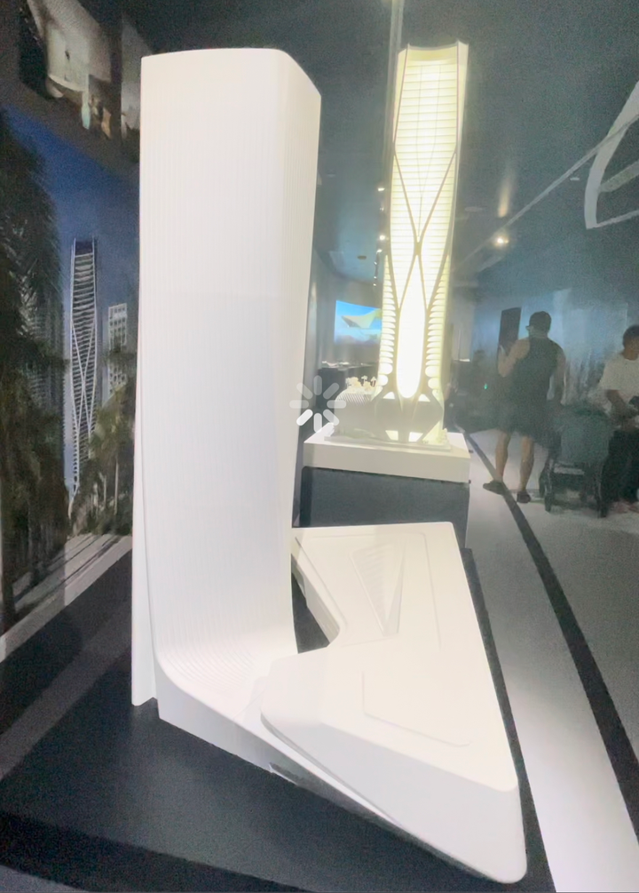
图 1 源序号 2453
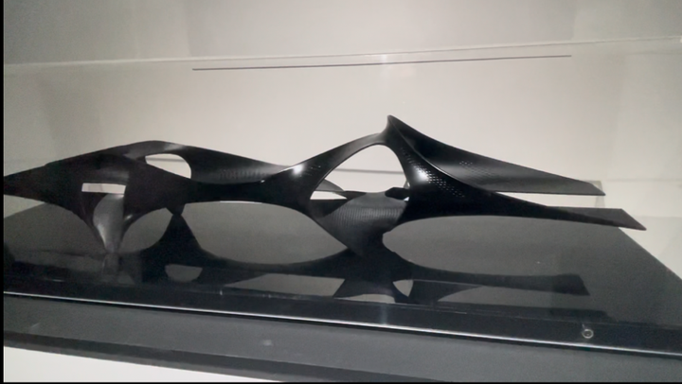
图 2 源序号 2453
篇末研究信息
日期：2023-01-11 主专题：A13 技术工程与产业路径 副专题：A07;A20
源 ID：2de34923-9512-534e-890b-d6a12739e092 原文链接：https://www.zhihu.com/question/332920384/answer/2839448231
官方对象—实践路径：与合作者 / 与服务者 / 验收
23 概念标签：定义与达意;能力与学习;选择与自由;责任与后果;成本与总账;边界与许可;财富与市场;权力与异议;技术与工程;文明与历史;民族与身份
证据状态：manual_confirmed 初读：needs_reread 独立复核：not_reviewed
研究笔记

2437 劈柴
提问
：如何劈柴最好？
正文
对没技巧的人来说，最好的办法是用劈柴神器。
用法很直白了——先轻敲把木头固定在尖头上，然后抡锤敲下去即可，这基本上不需要什么特别的技巧。
几十块钱一个，便宜得很。
但是要注意几点——
第一，高度要合适发力，这个要跟操作者的身材匹配，先自己模拟计算一下，问清楚商家尺寸再下单。
第二，在适合发力的前提下，越高越好。因为劈开的木柴会自然掉落在四周，如果越高，就会散落得越远，可以劈一大堆再收拾；如果太矮，那就劈几个就要收拾一圈，效率就低了。
第三，最好买那种带十字刀刃的，一锤分四瓣，效率更高。
第四，要找结实、稳固、平整、空旷的地面操作。不要东倒西歪，以免造成危险。
这样你劈完了柴，还可以给老太爷留下个工具资产，不止可以帮他一次。
要说更轻松的也有，还挺流行的，使用也更灵活，但是属于电动工具，老太爷估计不爱用：
搜“劈柴钻头”即可。
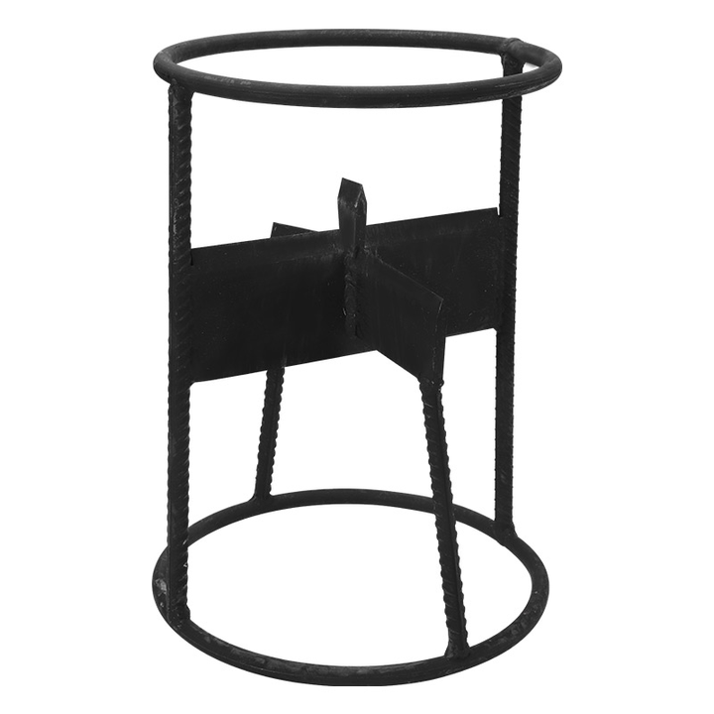
图 1 源序号 2437
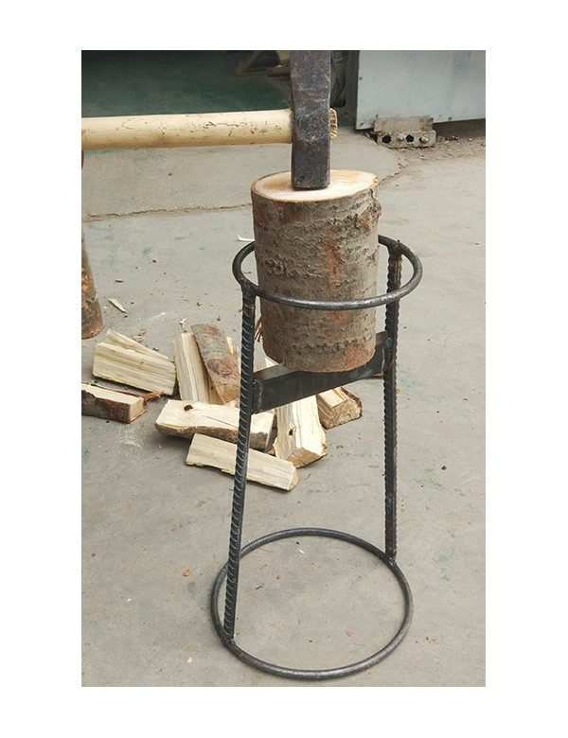
图 2 源序号 2437
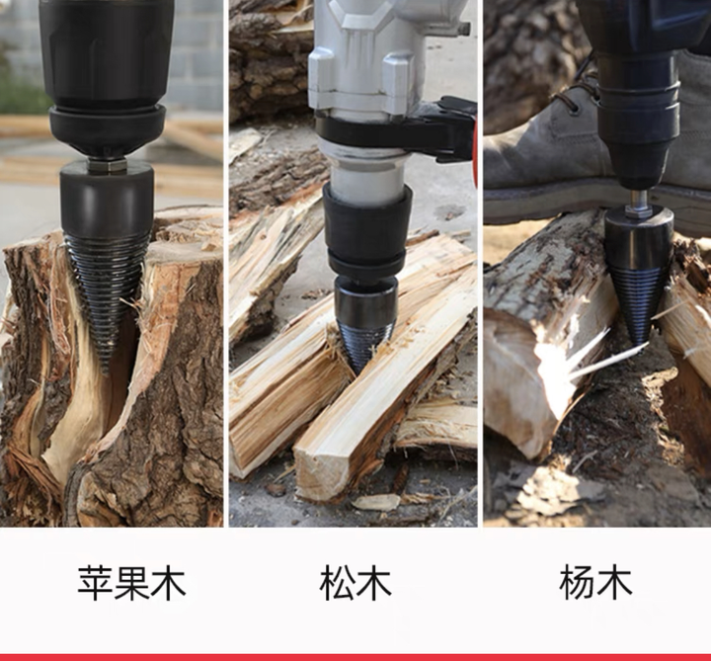
图 3 源序号 2437
篇末研究信息
日期：2023-01-19 主专题：A13 技术工程与产业路径 副专题：A08;A16
源 ID：f3ad35e8-3066-5e5c-8c65-e433848aa224 原文链接：https://www.zhihu.com/question/40236614/answer/2851684960
官方对象—实践路径：与社会 / 与技术 / 运用
23 概念标签：选择与自由;成本与总账;劳动与组织;技术与工程
证据状态：manual_confirmed 初读：needs_reread 独立复核：not_reviewed
研究笔记

2423 弯道超车
提问
：为什么在科学技术领域，国人很执迷于弯道超车？
正文
这东西跟F1赛车还真有点像。后车跟着前车的学问可是很大的。
一方面如果你离开前车破开的气流通道，你就要靠自己去破风，车速会陡然下降。
而如果你躲在前车的气流通道里，前车导致的乱流又会扰乱你的操控、剥夺你的抓地力。看似你跟ta跟得很紧，但其实是被“锁”在了一个无形的空气管道里吃“脏气流”。别说超车，甚至在如此高速的条件下主动脱出这个气流都是需要巨大勇气的挑战——如果第三名第四名跟得够紧，一旦你跳出去，你屁股后面的第三名会立刻顶上，你不但大概率超车失败，连放弃冒险回到原位的选择也可能一并失去。所以超车选手往往要等到身后无人时才会做超车动作。
综合来说，超车是一个条件苛刻、风险巨大的赌博。很多时候都是靠“延迟刹车”这类说白了就是以命换命强行威胁前车安全态势的“斗勇”策略来实施。
如果前车比较谨慎稳健，性能和技术也够，后车又不想拼命，尤其是第三第四跟得也紧，超车决策的时机就很难出现。
前车巧妙的操控、微妙的制造后车的风险，避免后车达成冒险的合理条件，就是所谓的“形成统治”。
前车的统治和后车抓住机会的瞬间拼死一搏，也正是F1的最大看点之一。
老实说，作为产业发展的一个隐喻，“超车”真的是贴切到非常。
实际上，中国的策略是双轨的。
在传统领域，我们实行紧密跟随策略。一方面对第一梯队咬尾追赶，另一方面力求将第三第四甩开甩开，拉开安全距离。
这样一旦第一梯队犯下任何错误，我们胆子大一点就能逼得它让路。而就算我们失手，第三第四也不足以威胁我们的紧跟阵位。
这样进可攻而退可守，同时又享受了前车代为破风的福利，别看只是第二，却实际上处于有利的地位。
在军事领域，这个策略已经非常分明了，效果也是显而易见的。
而在全新领域，真的是在在同一起跑线上，那么我们往往舍得油门踩到底，在“次要方向”投入令对方瞠目结舌的优势资本，寻求我们的统治地位。
大家精力都是有限的。你在别的赛道上要面对我们以逸待劳的竞争，你用掉的资源可要比我们多，那么在次要领域，你难免会因为无法同样重视而资源不足。
在这里投入重本，我们很容易领先并且建立我们自己的统治地位。
兵法云：以正合，以奇胜。
在正面战场展开重兵，是为了将敌人牢牢的控制在指定战场上，造成敌人的机动资源枯竭，然后再出奇兵，寻隙抵虚，制造崩溃点。
这些奇兵突出，往往在战争史上浓墨重彩，成为话本小说传唱的史诗，但实际上真正创造这个条件的是在那几百上千公里的正面战线上用反复拉锯崩紧敌人的资源、耗竭预备队、制造脆弱点的看似只是在“无声相持”的主力部队。
善战者无赫赫之功罢了。
不要因为媒体总是聚焦这些奇兵就误以为“中国执迷换道超车”，这只是对中国做事的风格不了解的结果。
这不是中国的战争风格。
中国对“两手都要抓，两手都要硬”这种话有一种近乎迷信的强迫症，从来就不指望什么戏剧性的投机冒险，信奉的是正面竞争，寻求的总是无短板、无死角的全面实力压倒基础上的瓜熟蒂落，本能的就会把80%的精力用在“把对方最擅长的最核心领域做得比对方更好”上。
奇兵不是没有，但总是闲棋伏笔。
多读点历史，你就会知道这根本没以什么可讨论的。
这就是中国功夫。
篇末研究信息
日期：2023-01-24 主专题：A13 技术工程与产业路径 副专题：A20;A12;A03
源 ID：7e45b35c-1082-5cd9-b389-a71c4f3ea261 原文链接：https://www.zhihu.com/question/557310396/answer/2858049063
官方对象—实践路径：与社会 / 与技术 / 开发
23 概念标签：能力与学习;责任与后果;成本与总账;财富与市场;法律与秩序;技术与工程;文明与历史
证据状态：manual_confirmed 初读：read 独立复核：not_reviewed
研究笔记

2410 推荐字体
提问
：有哪些不推荐使用的字体？
正文
用字体不是一个“哪些字体不建议用”的问题，而是那些字体建议用的问题。
除了建议用的，别的字体除非你有确切的理由，一律不建议用。
建议用的字体：
第一类，各家手机和软件厂商推出的官方字体。
比如华为自己出的鸿蒙字体。
文档中心免费开放商业使用，质量也不错。其实比思源黑体质量要好。华为鸿蒙系统内置，对屏幕显示非常友好。
对应的，也有小米的官方字体。
小米社区oppo的：
提示信息 - 开发者社区甚至还有金山出的金山云技术字体。
King Design设计解决方案
这些字体都是这些企业下了大功夫的字体，授权都很彻底，属于现在的首选字体。
第二类，自然是老牌的思源黑体，但是老实说不是很推荐。某些具体字符有缺陷，原因懒得深究。
其它的免费商用字体，可以自己安装一个hellofont，直接用字由采集的免费商用字体。
字由-帮助
篇末研究信息
日期：2023-01-31 主专题：A13 技术工程与产业路径 副专题：A04;A15
源 ID：2d7d4658-c107-5d56-9d0b-f859d2761bff 原文链接：https://www.zhihu.com/question/304248504/answer/2868641494
官方对象—实践路径：与社会 / 与技术 / 运用
23 概念标签：选择与自由;财富与市场;法律与秩序
证据状态：manual_confirmed 初读：read 独立复核：not_reviewed
研究笔记

2369 增材制造
提问
：3D打印技术最大的用处是什么？
正文
最大的用处是可以实现很多之前必须靠焊接、铆接、粘合……实现的拼接结构。
这其中最典型的就是流体管路。
举点最简单的例子——人的心脏就是无法一次成型制造的。无论是什么样的减材切削工具，都没有能力规划出全部的进刀排屑路线。不管是什么样的铸造模具，都没有办法设计恰当的脱模方案。
在增材加工方式之前，这种构造只能被分解为几个部件然后进行装配拼接。
这就带来了巨大的额外成本——
1）为了能很好的装配，加工公差和装配误差就很容易苛刻到几乎不现实。有限的高级技师和精密设备数量极大的限制了产能上限。
稍微复杂的一点的构造——例如发动机气缸——都需要一整条生产线甚至一整个生态链去维护。
然而讽刺的是——倘若一开始这东西就是一体的，反而对误差的要求会下降。
人类的心脏就是公差极大的东西，但却工作得很好，远不像发动机那样稍微有点偏差就要滋滋冒油。
这部分精细工作实际上是浪费掉了，但因为没有替代手段，没有办法只能硬抗。
2）产生了无数实际上根本只是作为静态框架参与运作的“零件”。为生产管理的整个过程带来了大量的额外复杂性和设计、加工、装配成本，也为产品的整个生命周期带来巨大的维护成本。
二十六个部件拼接起来的心脏，无故障运行的时间大概还不够你活到会叫妈。
3）为了迁就“加工难度太大”的问题，整个系统都在为加工技术的不足付出代价。
因为没法加工，所以发动机才被设计成现在这个方头大耳、浑身针筒的样子。而又因为它是这样，机舱布局、油路传动才是现在的样子。
这类问题普遍存在，牵一发而动全身。
有了可靠的增材制造，整个问题都有希望获得改观。
4）增材制造几乎没有内应力残留问题。
这一条很多人做梦都想笑醒。
内应力对大型设备就是魔鬼。美军的坦克放在沙漠里一放几十年，就是为了想办法释放内应力。
否则巨大的焊接框架其实一直在轻微的扭动。
这可不是开玩笑——装备尺度如果大了，稍微蠕变一点，车身接炮塔的大圆环都会变形。甚至干脆扭成不共面的“♾️”形。这对坦克炮的精度和有效射程有甚至炮塔的运作都有复杂的影响——每辆坦克都扭得不一致，而且还在持续变形，意味着每辆坦克的火炮都要进行定期调校和维护。
于是实在不如先把你扔在沙漠里等你自己先变形完毕，活活把重工业搞成酿造业。
总之，增材加工技术对工程师属于圆梦级的美事。
说得不客气点——光刻机的难度都因为它下降了，很多之前的挖空心思要解决的误差问题，维护问题，都可能因为复杂结构的一体成型技术被从根源上消灭。
总之，是好东西。
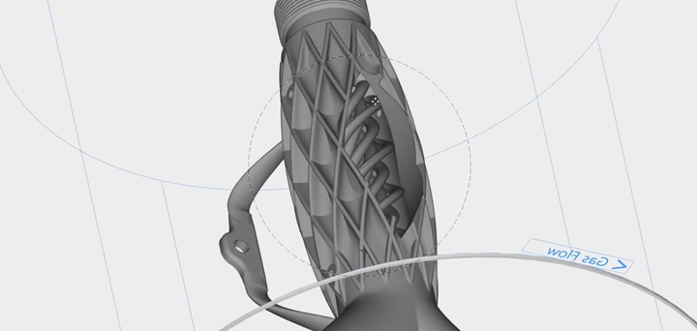
图 1 源序号 2369
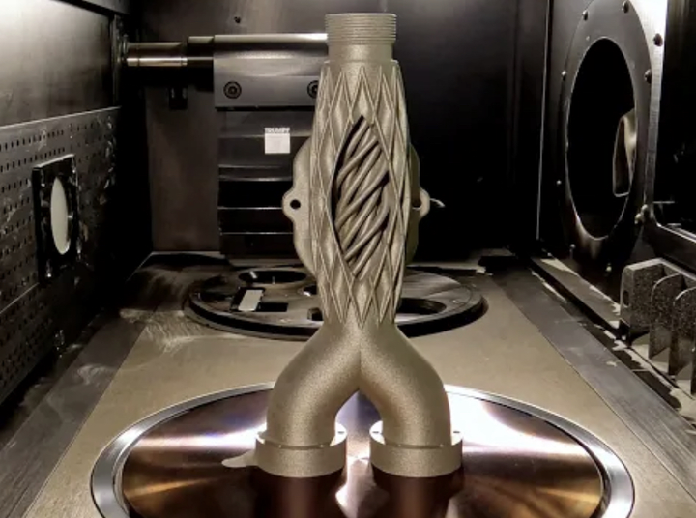
图 2 源序号 2369
篇末研究信息
日期：2023-03-05 主专题：A13 技术工程与产业路径 副专题：A08
源 ID：23791905-d312-5396-81b0-0749eac16494 原文链接：https://www.zhihu.com/question/463955482/answer/2921786436
官方对象—实践路径：与社会 / 与技术 / 理解
23 概念标签：成本与总账;信用与信任;劳动与组织;权力与异议;技术与工程;生态与自然
证据状态：manual_confirmed 初读：needs_reread 独立复核：not_reviewed
研究笔记

2361 脑图
提问
：好用的思维导图软件有哪些推荐？
正文
说一些不常被考虑的要点——
1）渲染性能。
例如Xmind，操作和渲染效果都挺不错，但是渲染性能很差，节点一旦太多，操作就会非常卡顿。
例如上千节点的导图，Xmind会非常卡顿。
而一旦你比较严肃的使用，可以说轻而易举就会要做到几百节点。卡顿太强就只有分拆文件，而分拆文件就会影响逻辑视野。
在这一点上，目前比较好的是MindMaster，目测它的内核是C++写的。
除了反应速度之外，还有一个稳定性问题。会不会闪退？如果会的话，是否有足够安全的自动保存机制？
对于动辄上千节点的全图，闪退的潜在风险是很大的。
2）高级排版能力。
这个主要是指通过综合使用多种排版模式来保证屏幕的使用效率。
例如第一级纵向分布、第二级横向分布，就远比纯纵向和纯横向分布的屏幕利用率高，从而可以保证同一个屏幕里能同时容纳更多的内容。
而这个高级排版能力就不是每个app都具有——往往在线版的web app就没有。
这方面，目前最强的是Xmind和MindMaster。
3）导出md、PPT、Word、PDF、Excel、mmap等多种文件的能力。
这不光是指能导出的文件格式要多，还包括导出时的格式设置规范、选项灵活丰富。
很多脑图工具只能导出很少的几种文件，那么基本上意味着应用会有很大的局限。
这还有一种特殊的考察形式，就是直接快捷键复制脑图的一部分，粘贴到对话框中，看看能保留多少格式要素（例如正确换行和缩进），保留得越多越好。
从外部拷贝格式文本到脑图软件里，是否也会合理的生成对应的节点结构？
4）对媒体文件的良好支持。
这主要是指大部分脑图文件插入媒体或者导出文件时都会默认压缩媒体文件。但这个压缩很可能会损伤媒体质量。
最好是存在确切的选项允许用户自行决定，而不是强制压缩。这个MindMaster是支持的。
5）快捷键操作足够高效和灵活。
例如MindMaster可以直接“合并全部第n级节点”，这个对于宏观讨论非常有好处。
6）丰富的标记功能。
各种概述、区块、文本/语音注释、关联关系、图标、贴纸、插图……最好是有。
没有会很麻烦。
7）外部对文件本身的预览支持。
举个例子——脑图文件发到IM软件时是否可以直接在手机端预览甚至编辑？如果可以，那么就会占据很大的优势。
Xmind在这方面就很有优势。
8）颜值。
这个不是纯摆设。
而是最好能做到从app中直接可以输出高质量的精致成品，不是作为草稿而是作为直接的生产物料用于交付。
如果这东西自己的样式控制太糟糕，仅仅只是一种“小记事本”，那么意味着你还要额外多花功夫去做表现工作。
上述全部的要素都考虑到，目前在国内几乎只有Xmind和MindMaster的付费版可以推荐。
@亿图脑图MindMasterMindMaster需要在闪退和颜值上多下点功夫。要重视钉钉和飞书的直接预览支持。
@Xmind思维导图Xmind则需大幅的提高渲染性能和提供更多的快捷操作。
另外，强烈建议你们提供web预览控件，方便企业用户直接将你们的格式嵌入到企业自身的管理系统中。
这会大大提高你们对企业用户的吸引力和企业用户的忠诚度。
篇末研究信息
日期：2023-03-08 主专题：A13 技术工程与产业路径 副专题：A07;A15
源 ID：b5630de8-f10f-5688-ada6-637c60b1a835 原文链接：https://www.zhihu.com/question/19767007/answer/2927103704
官方对象—实践路径：与社会 / 与技术 / 理解
23 概念标签：定义与达意;能力与学习;选择与自由;责任与后果;成本与总账;信用与信任;劳动与组织;权力与异议
证据状态：manual_confirmed 初读：read 独立复核：not_reviewed
研究笔记

2355 末法
提问
：为什么感觉欧美AI比我们强？
正文
那叫比我们领先，不叫比我们强。
举个例子，我们曾经在火药、地磁导航、印刷、造纸等多个关键领域毫无疑问的领先。
但是历史很清晰的证明——在这些领域我们的领先并不意味着我们强。
风帆战舰其实是荷兰和西班牙领先，但是却是英格兰更强。
坦克是英国领先，但却是德国更强。
如果你比较关心时事，你会发现这个“你领先，但是我更强”的逻辑最近已经有了很多令欧美毛骨悚然的案例。
高铁是欧日领先，但却显而易见的是我们更强。
太阳能、风电、锂电池、电动车、高压输电、盾构机、船舶设计与制造……
几乎都是欧美领先——甚至至今都领先——但却是我们更强。
我们的秘诀并不是“始终领先”。
而是我们学会了一种要人命的魔法——大规模应用。而这魔法的底层保障恰恰是西方最痛恨的“极权统治”。
随你什么领先技术，没有足以穿金洞石的“极权统治”去降妖除魔，要真的大规模落地就跟唐三藏取经一样难。
此山乃物质文化遗存，本座为迷茫性少数，座下皆为多元文化少数族裔，你想从此空手白过？
How dare you？
而在中国呢？取经的是悟空。
这妖孽毫无礼貌，生就一副毛脸雷公嘴，最是不解风情。一根铁棒一万三千五百斤，迎风晃一晃碗口般粗，口头禅不是“且把孤拐伸来与你打个样”，就是“若道出半个不字，就自家搓根绳儿去吧，免得你外公动手”。
没了唐三藏，悟空solo版西游记的情节只够画四格。
现在真正的问题，根本不是谁先悟出新的奥义，而是有些在三摩地中修行的善男子，取经得比西天写得都快。而且拿回家就野蛮操作，魔界修得比西天还极乐。
搞出新的经书当然是大好的喜事，但是大家都知道，也就高兴那么几天。
后面的剧情很可能还是一样——虽然领先，但却是对面更强。
虽有如来，却无悟空。
如来解决不了悟空的问题，这才是末法世界的痛苦所在。
篇末研究信息
日期：2023-03-12 主专题：A13 技术工程与产业路径 副专题：A10;A20;A12
源 ID：51284a30-51f7-5562-a26a-055619019b36 原文链接：https://www.zhihu.com/question/571807772/answer/2932193644
官方对象—实践路径：与社会 / 与技术 / 运用
23 概念标签：能力与学习;劳动与组织;技术与工程;文明与历史;人工智能与机器;心理与主体
证据状态：manual_confirmed 初读：read 独立复核：not_reviewed
研究笔记

2341 误导式加密
提问
：有没有一种密码方式，如果破译者持有错误的密钥，那么会解译出错误但是意义通顺的明文？
正文
一个圆柱，从头顶看是圆形，从侧面看是方形。
只有正确的密钥会让你从头顶看，其它所有的密钥都会让你从侧面看。
基本上就是这么回事。
篇末研究信息
日期：2023-03-20 主专题：A13 技术工程与产业路径 副专题：A03;A14
源 ID：519ff79d-3ef9-5feb-88fe-94b8d61c1259 原文链接：https://www.zhihu.com/question/576682585/answer/2944181447
官方对象—实践路径：与社会 / 与技术 / 理解
23 概念标签：事实与证据;定义与达意;技术与工程
证据状态：manual_confirmed 初读：read 独立复核：not_reviewed
研究笔记

2332 制造业门槛
提问
：越南制造会替代中国制造吗？
正文
越南要替代中国，难点并不在于什么人才、能源、技术。
而在于金融主权。
这是个死结。
如果越南金融“开放”，又“民主”，又“自由”，那么越南的命运注定会和阿根廷等拉美国家一样——欧美一个地龙翻身，就可以制造你国内的重大经济危机，逼得越南把辛辛苦苦养大的黄花闺女卖了换方便面。
这些企业想不卖都不行，一边投资人撤资，一边“国际市场不景气”没有订单，一面是劳动密集型企业几万张有罢工权的嘴等着吃饭，拿什么抗？
当初说好了各出一半，做出产品ta找人买走，现在ta那一半ta要拿走，说好的买家也不来了——这哥俩其实就是一伙的。
那时候管你几十几百亿建立起来的企业，多大的高利贷都要借，多低的价格都要卖。
工业化倒是工业化了，可惜这根本就不是越南的工业化。
当年南美就是这样云端跌落的。
而这问题棘手之处还在反面——那么越南要是坚持金融主权，对外资实施严格管制，学中国搞“臭名昭著的外汇管制”呢？
那么越南对欧美还成其为“投资胜地”吗？
中国能在坚持金融主权的前提下仍然对欧美有巨大的吸引力，是因为中国的特殊禀赋——一个有高度成熟文化和优良教育传统的庞大而稳定的市场。
这么优厚的条件，足以让欧美资本抵消“金融不开放”的不便而仍有盈余。
如果没有这样的体量，那么“自由”“民主”就是绝不能妥协的必要条件。
越南其实是在刀尖上跳舞，在压路机前捡金币。
说得不好听一点——越共是在赌自己的掌控力能够在西方发动夹击时用强力手段镇住场面。
而西方则在盘算暂时不动声色，等我们把越南的年轻人“教育”好，到时候我们来看看天下到底谁是英雄。
微妙的是，这两种“自信”在这个阶段却是方向一致的——都自认为会从“经济发展”中拿到同花顺，“最后赢的会是我”。
这个问题才是越南能不能真的成为工业强国的根子。
一开宝要是赌错了，越南的国体和基本主权都堪忧，那已经不是经济的问题了。
篇末研究信息
日期：2023-03-27 主专题：A13 技术工程与产业路径 副专题：A08;A12
源 ID：95c2978b-5bd8-5554-b212-f5e84630f4d8 原文链接：https://www.zhihu.com/question/277055956/answer/2954998316
23 概念标签：能力与学习;选择与自由;成本与总账;劳动与组织;财富与市场;法律与秩序;权力与异议;技术与工程;文明与历史;生态与自然
证据状态：manual_confirmed 初读：read 独立复核：not_reviewed
研究笔记

2327 技术革命
提问
：比尔·盖茨称「GPT 是我一生中见到的两项最具革命性技术之一」，如何看待该言论？
正文
虽然感觉基于神经网络的深度学习现在有些泡沫，但是不可否认这是一项潜力很大，可能带来不少新鲜变化的技术突破。
盖茨的话不算很过分。
不过不要简单的认为技术革命一定是好事。
实际上每一次技术革命都是有沉重的社会代价的。
机械化、电气化和现代化工导致了工业革命，也直接催生了一战和二战，人类死亡以亿计，整场战争是以原子弹为终点。
如果你往回历数，你会发现几乎没有一次工业技术革命没有带来尸山血海。
甚至就是信息革命，也对所谓的颜色革命负有难以切割的责任。
这还没有计算社会结构向激烈变化的新生产力关系演进的过程之中造成的大量摩擦和损耗。
也就是那些陡然失业、破产的人。
现代人对技术革命往往持有纯然向往的褒扬态度，那是因为现代人几乎全体都是上一轮浩劫的幸存者和赢家。
谁不赞美自己赢了的游戏“完全公平”且“只付出了合理的代价”呢？
但是下一轮的“山体大滑坡”，谁的村子在裂缝带上，其实还未定之天。
这在某种程度上是对社会体制这一生产关系的最高形式的一次历史拷问。
问的问题是什么？
是社会中幸运的那部分是否确实将比较不幸的那一部分看成自己不可抛弃和割舍的一部分，是否把这些人的生存甚至基本幸福看成一种义务。
这种义务必须是全民共识、是制度性的、是基本伦理的本能，而绝不能是仅仅“出于恻隐之心”、“出于稳定顾虑”。
因为后两种作为危机的对冲驱动，能级不够。
出于恻隐之心，当觉得自己“已经给得够多了”就会觉得恻隐之心已经饱足，剩下的就该是自然选择的结果。
“出于稳定顾虑”，显然“末世方舟的船票限量发行，让不幸者从一致敌对我们转为互相敌对争夺船票”显然是更“经济“的选择。
如果这种对同类的命运的责任不是绝对义务，仅仅只是出于“恻隐之心”和“稳定的必要”，新的技术革命几乎必然会造成巨大的社会冲突。
会死人、会战争、会带来毁灭的冲突。
福兮祸所伏，这才是技术革命的真正危险。
篇末研究信息
日期：2023-03-30 主专题：A13 技术工程与产业路径 副专题：A20;A10;A12
源 ID：8a85f015-b363-5e68-a251-388ee44dbd90 原文链接：https://www.zhihu.com/question/591359178/answer/2959821973
官方对象—实践路径：与社会 / 与技术 / 理解
23 概念标签：能力与学习;责任与后果;成本与总账;技术与工程;文明与历史;人工智能与机器
证据状态：manual_confirmed 初读：read 独立复核：not_reviewed
研究笔记

2312 星之航路
提问
：星际文明这几个问题怎么解决？
正文
这其实是原本打算闲了用来写着玩的小说背景，拿来回答一下这个问题挺应景的：
未来的星际殖民，靠的不是现在的“飞船星际漂流”模式，而是一个全新的航路模式。
基本的架构是这样的——
所谓的航路，是由若干中继放大站点所组成的激光网络，每个中继站都依赖巨大的接收器接收由各能量农场通过激光发射来的已经扩散开的光束，进行再次聚焦后，再次发出阵列光束，指向其它中继站。
在这个体系中，飞船实际上是在中继站与中继站之间的光束中航行。从这些光束中，飞船不但能获得无限的能源补给以及光压动力，而且能获得确切的航向指引，以至于其自身的工质和能源只需要用来应急。
这整个系统的能源主要来自太阳能的转折传递以及对各大行星内能的采集和传输。
简单来说，人类会利用激光搭建一个“星间光路”，连通太阳系内的所有可用的资源点，并最终指向更远的深空。
在星系内航行，就像在光的河流中乘风前进。
而跨越太阳系的旅行，则更像是以整个体系能源为动力的“光能轨道炮”在发射弹丸。在超过光能强度阈值之前，星际飞船将一直得到补给，直到离开光能供应的极限才开始消耗自身的能源。
这无疑会极大的扩展这些跨星系飞船的能力。
这台“星系级光能轨道炮”的补给段长度——也就是它的“炮管”长度和方向——还可以靠整个网络的能量路由进行调整。
顺便——估计这也是小朋友们最热爱的剧情——这个巨大的光能传输体系本身就构成了一件极尽强大的星系级自卫武器。
通过指令，可以随时命令星系边缘的中继器发射光束聚焦到空间中的同一点。在这个点上，入侵者要抵抗太阳万分之一功率的聚焦和推拒，这对任何事物都是一件极其困难的事。
并且这个体系的反应极为灵敏，指令传遍全网络、重新分配能量到指定传输点——也就是“调转炮口”——是一个光一般迅捷的相控阵式的过程，甚至可能比现在的军舰舰炮转向还要快。
另一方面，这些中继站毫无疑问也会承担通信信号的中继放大工作，并且作为物资集散中心为行经的船只提供补给和修复。
因此通信和物资问题也会得到很好的解决。
这个图景的技术复杂度主要在于如何控制和稳定这些中继站的位置和姿态，但这不属于不可克服的困难——因为大型站点基本上都在拉格朗日点或者各个行星的轨道甚至地面上，另外可以通过发射对向光束来实现位置稳定——但这会“浪费”一些能量。
这样，所有在航路上的飞船实际上全程通过光能和动力的供应与母星相连，无论是安全还是自持能力，都会有无与伦比的增长。只有这样，才有可能真正有效的实现星际殖民乃至于跨星系航行。
在这个技术前提下，“殖民地反叛”在逻辑上是不可能的。
只要将殖民地逐出供能协议，通往殖民的航路就会成本飙升，更不必提远离由这个体系转交的太阳能，殖民地的能源收支会严重失衡，能源成本也会飙升。
它将如被乔木遮住阳光的小草一样凋零。
这个系统最大的问题并不是建设成本，而是这种光能的再分配会改变整个太阳系内的引力平衡，会对现有的行星轨道造成难以预料的复杂影响（相当于引入了极为复杂的星体间的斥力），因为这是单向的斥力，这实际上最后会造成太阳系的解体。
但好在我们在早期可以通过巧妙的调度，以牺牲柯伊伯带的小行星为代价维持整个系统的稳定——也就是这些斥力导致的净结果是不断有小行星被抛出太阳系。
这保守估计也应该足够我们用上上百万年了。
但乐观一些想——这个技术体系如果成熟，我们是有能力跨越数光年距离的星系进行种族扩张的。太阳系本身的存亡并不足以威胁人类文明的存续。
最重要的是，这是科学，而不是幻想。
篇末研究信息
日期：2023-04-09 主专题：A13 技术工程与产业路径 副专题：A18;A12
源 ID：24904a29-e7d7-51aa-8619-9c5a96278b61 原文链接：https://www.zhihu.com/question/593813716/answer/2975394566
官方对象—实践路径：与社会 / 与技术 / 开发
23 概念标签：能力与学习;责任与后果;成本与总账;权力与异议;技术与工程;文明与历史;民族与身份;生态与自然
证据状态：manual_confirmed 初读：read 独立复核：not_reviewed
研究笔记

2308 匠心
提问
：央视的《大国工匠》使你想到了什么？
正文
老实说，真的很遗憾很多人缺少纯粹与物交往的体验。
那种踏实、宁静、幸福的感觉，不是人类能给你的。
个人而言，如果安排到了，我随时随地可以抛下一切去当个木匠或者皮匠或者金匠或者铁匠，并且一点也不会怀疑，久后必定会成名成家。
你做进去了就知道了，什么鬼“压榨”啊、“待遇”啊、“荣誉”啊……其实根本不在匠人的心里。
惟至人之非己，固物我而兼忘。
这些根本就不重要，重要的是给我时间、不要烦我，让我把这一件做好。
完美啊，这东西。
真的完美啊，这东西。
你要砍死我？行，你等我把这刀磨好。现在刀光不匀啊，直线的倒影不是完美的弧，有一个不该有的曲折，你看不到吗？
这颜色，真的不能再浓一分，我不收你的钱，拜托你、求求你不要用这个颜色。
你们觉得我是在画，而我却觉得我是在用细细的扫把，扫去遮住景色的灰尘。
完美的一刨一凿，这中间的幸福和完满，哪里是什么钱、名、待遇所能带来的。
这本身就是享受、是奖赏。
我一点都不辛苦。
别说给我钱，找我要钱我都肯给，只要能让我继续做下去。
篇末研究信息
日期：2023-04-12 主专题：A13 技术工程与产业路径 副专题：A15;A08
源 ID：f6857012-f462-534b-ae2f-481337e199ff 原文链接：https://www.zhihu.com/question/51149789/answer/2979382224
官方对象—实践路径：与自己 / 与能力 / 运用
23 概念标签：能力与学习;成本与总账;边界与许可;劳动与组织
证据状态：manual_confirmed 初读：read 独立复核：not_reviewed
研究笔记

2287 星舰爆炸
提问
：SpaceX 星舰发射失败，是什么原因？还有哪些信息值得关注？
正文
原因不复杂，就是发动机太多，而且还用了太多新技术，系统太复杂了。
所谓过了maxQ、不良姿态未解体之类，其实只不过是自我安慰——不锈钢造的舰体，区区两三分钟超音速飞行，不解体很正常。付出了那么大的死重代价，目标还是重复回收，要是这点强度都没有那是真的不用混了。
星舰的设计思路本身就是需求导向型的，一开始就只考虑了要做到这个任务而倒推指标。指标是死的，技术储备是否能满足这个指标、可靠性有多少不在考虑的优先范围内。
简单来说，以前的任务是有多大的胃吃多大碗饭，现在是有多大碗饭，想办法长多大胃。
而他要吃的这碗饭比桌子还大。
这个思路不是不成立，但是有曲折是可以预料的。
老实说，用不锈钢这条有点过分，给各个子系统带来了极大的压力。发动机数量和功率都要相应增加，燃料灌注输送等等一系列问题也变得更加复杂，发射台构造也要接受更大的挑战，还要多带大量的燃料。
整个复杂度都上了一个台阶，任何一环出问题都会导致失败。
注意，这东西可不是“飞起来没炸”就完事了，这么复杂的系统测试起来可不是一次两次可以了事的。C919一次坠机也没有过，几乎可以算次次成功，它测试了多久了？现在算全过了吗？
星舰可不是打算拿来给敢死队做一做关键任务就算了的东西，而是打算做“太空民航”的项目，这种项目性质就意味着它的测试要对标民航客机——还是一个专坐亿万富翁的太空民航。
全系统的完整测试科目极多，这会是一个极为漫长的过程，哪怕次次都安然无恙全程顺利，也要测试个不知多少年。
道路漫长得很，not any time soon。
其实马斯克的成功对中国是有很大利益的，中国对美国没有不可逾越的技术代差，美国做得成的，中国一定可以以更小更可控的成本追上，这是毋庸置疑的。
这事真正打击的，其实是欧盟和印度。
中美两强在太空领域和其它国家的差距正在飞速的拉大，这种规模上、经验上、工程上甚至理论上的优势，可能越来越难为其他国家所追赶。
2022全球发射排行
不考虑战争中的俄罗斯，中美均超过欧印一个数量级，而且发射种类科目、技术复杂度要远超欧印。
在可见的未来，这个差距还会进一步的拉大。
其实在看待很多中美对抗竞争问题的时候，都有这个要害——中美再有胜负，那也是场上的选手。
但中美争着争着，把别的选手都慢慢变成观众了。
无论胜负，中美自己都很难吃多大亏，真正承受潜在损失的是其他国家。
另一个可以给你个人的启示是这样的——做人要志存高远，这样无论你成功失败，都不会毫无意义。而且只要你能把经验教训传承下来，所谓的“失败”也一样是成功的一部分——你完全可以战胜失败本身。
不要学那些所谓“反宏大叙事”的人，死于不锈钢碗边。
Aim high,
dream big.
Fight an epic war,
die a great death.
Live in history.
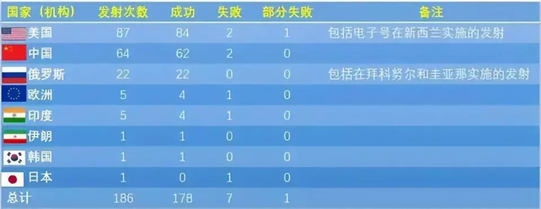
图 1 源序号 2287
篇末研究信息
日期：2023-04-21 主专题：A13 技术工程与产业路径 副专题：A12;A20
源 ID：10ee0a1f-2f19-5f2d-8967-f6f5868f8cc7 原文链接：https://www.zhihu.com/question/596821956/answer/2994036956
官方对象—实践路径：与社会 / 与技术 / 理解
23 概念标签：事实与证据;能力与学习;选择与自由;责任与后果;成本与总账;信用与信任;法律与秩序;技术与工程;文明与历史
证据状态：manual_confirmed 初读：needs_reread 独立复核：not_reviewed
研究笔记

2275 Litttle Bang theory
提问
：假设宇宙飞船在以百分之一的光速飞行，在飞行过程中遇到了一个静止钨元素为主的小陨石？当前材料是否能防护？
正文
亚光速飞行的飞船会在前方维持一架“护盾无人机”。在进入匀速飞行后，只需要轻轻一推，这架尖锥状的、接近纯壳体+姿态发动机的无人机就会在主飞船前方当这个“替死鬼”。
而就是这个“铁头替死鬼”用的也不会是刚性防护的逻辑，而更可能是自己也放出一串连动力都没有的先导碰撞体，给自己在前面开路。
即便是主飞船本身，在这个阶段也会自我解体成为一个直线队列，一个接一个，互相保持间距躲在护盾的后面，以保证最大限度的幸存率。
到了减速阶段，才会由动力舱段出发去把大家一个个的接回来，实施总体减速。
简单来说，在路边不知情的王大爷看来，你的飞船/船队，才是这个故事里的“陨石群”。
王氏研究院还专门写了一篇“超新星抛出物线列状解体机制”的论文。
史称“little bang theory”。

图 1 源序号 2275
篇末研究信息
日期：2023-04-25 主专题：A13 技术工程与产业路径 副专题：A16;A00
源 ID：6fd2839e-0d02-5c1c-86c2-7bc802861f3a 原文链接：https://www.zhihu.com/question/597646532/answer/3000584911
官方对象—实践路径：与社会 / 与技术 / 理解
23 概念标签：事实与证据;责任与后果;成本与总账;技术与工程
证据状态：manual_confirmed 初读：needs_reread 独立复核：not_reviewed
研究笔记

2273 李约瑟答案
提问
：为什么中国的孩子那么拼，科学成果却远不如欧美？
正文
再过两三年，这个说法基本上要不攻自破了。
这一轮上海车展上外国厂商几乎可以说完败，这个转折点的战略意义可能远超一般人的预料。
汽车工业是现代工业最重要的桥头堡。因为船舶、火车、飞机、工程装备是大型装备而非民生用品，它们的市场规模是按城市数量来计算的。而汽车、家电则是民生用品，市场规模是按照家庭数量来计算的。手机、AR眼镜这类则是个人用品，市场规模是按照人口数量来计算的。
但问题是——因为汽车作为产品的特殊性，它是家庭消费中除了房屋以外的最大消费品。手机产业的生产工艺远不如汽车产业所涉及的门类之广、要求之苛——毕竟手机基本不涉及生命安全。
一辆车卖出去，焊接、铸造、锻压、切削、金属冶炼、精细化工、涂布、注塑、机器人、电子电路、检测检验、工业设计、自动化控制、生产管理……无数个工业领域的投入都会收回成本、产生利润、产生进一步投入研发的强烈冲动和实践。
一旦工业体系强大到可以在汽车市场中拥有显著优势，则研发—生产—市场的循环规模就会突破万亿美元规模，从而迅速的依赖超速运转的产学研实践迅速的迭代优化，全面逼近生产工艺的尖端。而这些制造工艺的全面尖端化，尽头处就是光刻机、韦伯望远镜、超大太空工程这些制造业明珠。
换言之，一旦汽车工业被全面突破，那么制造业的全部领域都会迅速被席卷。到时候就只剩下芯片和生物医药这两个最后的堡垒了——而且它们也固守不了多久。
所谓“科研优势”是和科研条件和成果应用直接绑定的，占领了市场并拥有了强大的设备生产能力，最优秀的头脑自然会逐水草而来。
最优秀的天文学家总是挨着最好的天文望远镜找工作，这是非常简单的规律。
等到胜势分明，这个问题就自然没人问了。
那个时候，中国孩子还要拼吗？
不好意思，还是要拼。
因为到时候中国的学校会有一大堆日韩新美英法德越印考生。
名额还是不够。
篇末研究信息
日期：2023-04-27 主专题：A13 技术工程与产业路径 副专题：A04;A20
源 ID：d9cb34a7-e6e9-592e-bfbd-00af43f3b41d 原文链接：https://www.zhihu.com/question/592891870/answer/3003374031
官方对象—实践路径：与社会 / 与技术 / 开发
23 概念标签：定义与达意;能力与学习;照料与家庭;劳动与组织;财富与市场;技术与工程;人工智能与机器
证据状态：manual_confirmed 初读：read 独立复核：not_reviewed
研究笔记

2218 天与
提问
：东航 C919 于 5 月 28 日成功商业首飞，此举意味着什么？你对国产大飞机后续研发有何期待？
正文
我非常期待商飞学习达索，把自己通过设计制造实践积累的标准和流程做一定的处理后以软件的形式公开和推广，作为中国工业设计软件的一个共同基础。
除了商飞，我还对中船、中车、国网集团有类似的期待。
抛开这中间的商业利益不谈，在某种意义上说，这是上游龙头企业对行业的一种专业义务、一种道德责任。
我们的高校里应该教授“商飞CAD”、“沪东MatLab”之类的基础工具，而不是autocad和solidworks。
我们的数据加工中心应该去适配这些软件的文件格式和导入导出工具。
造战斗机、航母和运载火箭的工具无法这样操作，这是可以理解的。
当你造出了世界一流的商用飞机、商用船只，却不将这种伟大的工程成就所凝聚和背书的技术经验以某种形式与整个产业共享——我这么说吧，从经济上这是愚蠢，从历史责任上这叫职责有愧。
立刻公开这些工具，并且在高校和一切工厂大力推广，尤其是作为自己供应商体系的准入要求，这是理所当然的明智选择。向前大大推动人才储备，向后大大降低产业链内的系统摩擦，极大地有利于生产迭代和形成市场统治力。
这些成果要向一切一带一路国家大力推广，以至于会有效地降低它们向中国了解需求、表达方案、形成合同、完成生产的理解和表达成本。
总有一天，我们要推动下一代的越南青年、印度青年、南非青年、巴西青年从学校开始就学商飞CAD、中铁CAD，要成为他们破壳一睁眼就要学的东西。
你们如果能在毕业前学会，你们会比别人好找工作，因为我们的本土和海外分公司都在招人。
你自己要开办一家企业向我们供货，你有足够的人懂得这套系统是一个硬性条件。不要跟我们说你们会用autocad和ug，这对我们是锦上添花，我们只看你们的工程师会不会我们指定的工具。
我们是最大的顾客，我们是最大的雇主，这是我们天赋的权力，我们将毫不犹豫地施加这种强制要求。
什么叫国际秩序？这就是国际秩序。
商飞、中船、中车、国电在下一个五年应该动手实质推动这项工作。希望这些企业的决策层对这一历史责任有清晰和毫无侥幸的明确意识。
当你的飞机、邮轮和高铁开始在全球各地存在，你就已经有了绝对有效的依据来建立所有人对这个体系的信心。信心才是你真正要输出的产品，你的那些机器轮船飞机车厢，只是装信心的盒子，不要买椟还珠。
要知道，历史不是个好相与的善茬。
天与弗取，反受其咎。
篇末研究信息
日期：2023-05-29 主专题：A13 技术工程与产业路径 副专题：A07;A12
源 ID：f691fe8a-64cb-5917-8959-0ecdf2cd4791 原文链接：https://www.zhihu.com/question/603336072/answer/3049001426
官方对象—实践路径：与社会 / 与技术 / 开发
23 概念标签：定义与达意;能力与学习;责任与后果;财富与市场;法律与秩序;权力与异议;技术与工程;文明与历史
证据状态：manual_confirmed 初读：read 独立复核：not_reviewed
研究笔记

2195 三碗不过岗
提问
：如何评价苹果WWDC23新发布的Apple Vision Pro？
正文
贵。
别小看这个贵，背后问题大了。
这个贵的副作用极大——
1）贵，意味着用户群规模受限。用25000人民币去买有强烈试验性的装备，对大多数消费者都是非常不经济的选项。而且看上去苹果规划的产量也似乎不大，就没有打算卖出很多个的样子。准备卖多少个呢？三百万？五百万？一千万？
2）用户群基数小，对于开发商而言开发专属内容的冲动就小了。同时高昂的价格也意味着小型开发商——尤其是个人开发商——为它开发的成本很高。这也许会随着时间解决，但一开局就受限的用户规模和开发社区规模，对于一款全新的装备来说是一个非常大的问题。
这个问题在HoloLens身上已经出现过一次，至今HoloLens仍然几乎只有工程用户和专业用户。广告做了好多年，至今没见它有规模生产面向个人用户的迹象。
3）贵是一种不祥之兆。
很难想象苹果会不希望压低这个成本——要知道Meta给予了Oculus大量的补贴，就是为了克服这个问题。要么是苹果遇到了某种凭借自己强大的供应链能力都解决不了的产能或成本问题——可是千亿美金堆上去，不管是micro led也罢、3nm也罢，怎么量也上去了，垄断下一个人机交互样式绝对值得这个规模的投入。但苹果却仍然选择了这个高价少量路线，这实在令人生疑；
要么就是苹果觉得这一代产品的试验性太强，不宜大规模投入，贸然为它投入大量资金构建生产链，风险太大。
这暗示出苹果自己有迷茫，它不是要正式的交付一种成熟的产品，而是想把这个阶段性成果拿出来，让自己的核心用户付费试用，通过第一批用户的体验和反馈来探索AR、VR交互的真实需求、确切方向。
它甚至可能已经计划好了第一代产品的升级补贴方案，来回馈第一批用户。
由桌面到虚拟空间的跨越太大了，苹果虽然肯定不乏各种听上去绝妙的点子，但恐怕没有自信这些自己觉得绝妙的点子一定是无可优化的最佳方案，担心误入歧途的自己为对手当了垫脚石。
ta们没了乔布斯那种“我告诉你你需要”的自信——或者，偏执。
这也解释了为什么visionOS如此保守，基本上只是“macOS双目版”——某种程度上苹果在走“虚拟空间中有一堆窗口”的路线。
这优势自不待言——极大的扩大了人与数据的接触面积，这对平板显示业务有巨大的打击。但另一方面却复杂化了人与数据的交互方式——手势操作是无法与鼠标操作相比的，而且AR、VR模式有强烈的视觉疲劳和面部皮肤和肌肉的不适，令人难以长久的忍耐。苹果迷茫的地方也就在这里。
坦率讲，真正的虚拟空间交互，可能需要的是神经接口级别的交互方式，否则双手枪柄式手柄这种肉眼可见极为笨拙的方式可能已经是最优解了。而即使是有这样的硬件辅助，精确选择仍然是噩梦——想象一下选择一大段文本中的具体字词，或者一段有精确首尾定位的段落，或者在图形界面里做一像素的对象选择和拖拽。而这类操作多得令人头皮发麻，做不到的话，所谓生产效率只能是镜花水月。
目前好评很大的眼球追踪，理论上应该是没有像素级精度的，之所以可以敏捷的命中按钮、边条，估计是因为对这些大号目标进行优化的结果。于是要正经工作，你很可能得要头戴眼镜，手上却要使用鼠标——于是这25000人民币，只是买了一个不能久看的大屏幕。
交互效率才是虚拟现实设备最大的拦路虎，而不是算力、显示技术和续航力。
而这个拦路虎，苹果这个武松也没底。
所以ta坐在景阳岗前一碗又一碗的喝米酒，想套小二的话。
但是酒得小二掏钱。
看把ta爽的。
篇末研究信息
日期：2023-06-07 主专题：A13 技术工程与产业路径 副专题：A14;A08
源 ID：0dea539e-626e-5a61-bac1-98f1390c42bc 原文链接：https://www.zhihu.com/question/604992942/answer/3062299870
官方对象—实践路径：与社会 / 与技术 / 理解
23 概念标签：选择与自由;责任与后果;成本与总账;劳动与组织;财富与市场;技术与工程;生态与自然;人工智能与机器
证据状态：manual_confirmed 初读：read 独立复核：not_reviewed
研究笔记

2188 包装袋
提问
：为什么突破性的技术总是最先发生在西方？
正文
那么，你猜猜中国的太空站、电网、高铁、大桥里有没有美国没有的技术？什么“总是最先发生在西方”？
大家需求不同，很自然就有不同的技术路线、产生不同的实践经验，催生进一步的不同技术。
只有无知的人才会觉得技术是一种神秘魔法，在实际的工程技术人员眼里，只要原理支持，技术就是一种有固定的系统方法来获取的东西，跟腌火腿和做酱油没什么本质的区别，要害仅仅只是资本和时间，甚至于仅仅在于是否存在真实的需求来为这资本和时间买单。有资本和时间，技术本身根本不是问题。无非是几大套路——先做设计然后实验、然后迭代。要加快迭代就多花点钱多招几组人同时几个参数一起迭代。
要有资本和时间，要害在于市场，在于盈利预期。
“为什么都发生在西方”，要害根本不在于什么人种、教育、文化……之类的扯淡。只在于一个最简单的因素——西方国家有足够大的市场可以回本。
西方花了五百年的时间杀人，把所有拒绝他们进入市场的人都杀了，侵犯了全部其他国家的主权，获得了全球市场。
当你可以卖给全球七十亿人，你当然很容易回本。容易回本，你当然乐于支摊子搞研发。研发多了、赚到钱了，你当然扩大再扩大、重复再重复。有需求，就有技术，就有“领先”，就这么直白。
至于什么“教育”、“学术精神”、“文化特质”、“丰富积淀”，都是这个基本逻辑产生的结果，而不是它的原因。
谁有市场，谁就有需求，谁就有技术，谁就会有学术成就、文化传统、品牌积淀……等等等等一系列的附加赠品。谁拿到了这些市场，谁就会开始领到这些赠品。而我们现在是全球大多数国家的最大贸易伙伴。其实我们已经开始拿到了，只不过一些人因为种种认知缺陷，无法有效吸收这样的信息罢了。
指着这些“赠品”，而觉得对方有某种“高贵”，进而产生崇拜和自卑，这是一种类似“张三有个LV的塑料袋，ta肯定比我高贵”一样的愚蠢。
这对没有这种蠢念的人大有好处——因为这类蠢人已经自己把自己阉割了。
这说的都不止是“没有创新的勇气”，而是这种看个包装袋就腿软的人基本退出了一切竞争。ta们在任何竞争中都是不足为虑而且注定实现的输家，是那种“永远不拿奖，只交参赛费”的“选手”。而且这会方方面面潜移默化的影响到ta们的性魅力和社交价值，以至于真的更容易在精神上抑郁，在肉体上、基因上趋向灭亡。
世界上没有比你智力上更优秀的人，只要你不自我放弃，别人跟你的智力差距只不过是95分和100分的区别，只要一丁点的运气就足以让这种误差被忽略不计。
但如果你要找各种理由自我阉割、自己论证自己和谁谁有不可跨越的人格差距，那可就对不起——你欲阉则斯阉至矣。
燕人张飞和阉人张飞，只在一念之间，下刀之前想好。
篇末研究信息
日期：2023-06-11 主专题：A13 技术工程与产业路径 副专题：A08;A12
源 ID：193509b8-7624-56a7-bd6d-26a3edfd5efa 原文链接：https://www.zhihu.com/question/592459442/answer/3068264770
官方对象—实践路径：与社会 / 与技术 / 开发
23 概念标签：事实与证据;能力与学习;劳动与组织;财富与市场;法律与秩序;权力与异议;技术与工程;文明与历史;民族与身份;心理与主体
证据状态：manual_confirmed 初读：read 独立复核：not_reviewed
研究笔记

2169 硬
提问
：我们对印度反华为啥反应平淡呢？
正文
说到底，我们为什么重视欧美、日本的威胁？
其实不是因为它们有多大的军事优势，而是因为我们接触到很多欧美、日本的实物和文化产品，感觉到对方的东西品质很好、设计合理、质量优良。接触到对方的制度设计、社会管理，感觉到严谨有序，秩序分明。这样的实体，作为敌人，即使规模实力不足以压倒我们，但是也足以形成值得慎重的损害。
因为它们是“硬的”。硬的东西，就算只是鞋里的一颗小石子，也自然要引起重视。
但这些东西在印度身上就非常缺乏。尽管印度的军事规模远大于日本和欧洲几乎任何一个国家，而且军事预算有相当规模，甚至还有不少“实战经验”，但是印度的文化、印度的社会管理，让我们感觉到印度是“软的”，是一种类似蒲公英一样的事物。仿佛结构庞大的危房，不动还好，稍微动一动怕是立刻要垮塌。这么脆弱的构造，体量大反而是坏事。
这对你自己是一个很好的提示——不要为你自己的个头小、体量小而自卑。哪怕你是个“小人物”，只有一家小公司，做着很小的业务，你只要把你自己的东西做好，自己内部的管理有序、严谨，把事情做扎实，把功夫练硬，别人给你的尊重和敬畏，要比那些看上去规模庞大、资产惊人，但一接触都是些庸才，一打交道净是繁文缛节、胡作非为的大人物、大企业要重，要高。
人、企业、组织的强和弱、贵重与低贱，不是看个头、规模，而是看作风和产品。
做人要硬，不要吊儿郎当，不要找借口，不要吹嘘夸张。
篇末研究信息
日期：2023-06-19 主专题：A13 技术工程与产业路径 副专题：A12;A07
源 ID：4abc6a91-814e-5d9c-bd7c-c42262426b3f 原文链接：https://www.zhihu.com/question/404679467/answer/3080359522
官方对象—实践路径：与自己 / 与能力 / 运用
23 概念标签：事实与证据;能力与学习;信用与信任;劳动与组织;法律与秩序;文明与历史
证据状态：manual_confirmed 初读：read 独立复核：not_reviewed
研究笔记

2155 死于贪婪
提问
：美国失联深海潜水器发生「灾难性内爆」，5 名乘员死亡，「内爆」是如何发生的？此次事故将产生哪些影响？
正文
其实这里有一个问题——为什么要寻求用碳纤来建造深潜器耐压壳体？
这涉及到深潜器的关键设计难点——在4000米深度上，你是无法靠释放压缩空气排空水箱来增加浮力的，因为这需要你存储的高压气体的气压必须要远大于此时的舱外水压才可能有效。当舱外气压达到400个大气压，想要靠压缩空气来实现浮力变化就要在艇上安装一个大于400个大气压的气瓶。光这个气瓶就不知道是个多大的庞然大物，这个思路从一开始就是行不通的。
所以，深潜器没有办法像潜艇那样随意操纵浮力来控制定深。只能靠自身携带配重、靠抛弃配重来控制自己的深度。而配重这个东西，只能单向抛弃，可不能半路上自己往上加。
不过这个是题外话了，回到耐压壳材料问题上来。
为啥这材料越轻越好？因为如果材料本身密度太大，为了平衡壳体自身的重量，中空部分就得扩大，于是容积就得做大一些，或者在容积不变的前提下，就只好把壳体做薄一点。
问题是，容积扩大，壳体本身就得增大，而且厚度也要相应增加。这一加就不是一点半点，于是壳子自己又变重了，于是容积又得扩大，去为这新增的总量提供浮力。
水多了加面，面多了加水，得一直加到下一个厚度、尺寸、重量的平衡点。
如果把壳体做薄呢？性能冗余大幅减少，风险直线上升。你倒是想，4000米的水压能答应吗？
所以，材料本身越轻，在容积本身不变的情况下，就有越大的把壳体做厚的余地，获得同样的耐压性能的系统代价就会越小。
这种相关性是非常显著的，是有加成效应的，获得的成本下降和密度下降的关系不是线性的。
密度下降一半，成本将下降远不止一半。
合金钢密度7.8（g/cm3），钛合金密度是 4.51 。
碳纤维呢？——1.75。
所以这家企业拼了命也要用碳纤维，因为这就是利润空间，是成本优势。
那么ta们的不道德点在哪里呢？
那就是你要用碳纤来做这事也罢了，但你应该清楚碳纤是未经实际考验的冒险方案，负责任的设计思路应该是用钛合金内衬保证最低安全强度，再附加碳纤构造，来保证耐压性能的冗余——也就是要让可靠的钛合金来挑大梁，而用碳纤来做补强。
那样你也省了成本、也有技术先进性，只是没把钱省到尽头、没把利润榨到干而已。
并且你有必要这么急吗？如果复合结构方案多次测试都发现碳纤结构一直完整，你逐渐增大碳纤比例不就可以了？最后不也不耽误你独占鳌头吗？
看明白这案例里体现出的凶残、冷酷的贪婪了吗？
所有的利润我都要，现在就要，每一滴都要，多一秒都不能等，哪怕冒着毁灭的风险。
为什么说这几个遇难者实际上是死于贪婪？
这就是原因。
篇末研究信息
日期：2023-06-23 主专题：A13 技术工程与产业路径 副专题：A18;A08
源 ID：a4d8ea91-64cc-5ebf-b4b4-90ae01fe80e4 原文链接：https://www.zhihu.com/question/608085455/answer/3086489813
官方对象—实践路径：与社会 / 与技术 / 开发
23 概念标签：事实与证据;能力与学习;责任与后果;成本与总账;权力与异议;技术与工程
证据状态：manual_confirmed 初读：read 独立复核：not_reviewed
研究笔记

2133 不容有失
提问
：航空航天器械不允许拧错一个螺丝钉，这不恐怖吗？
正文
如果允许你拧错，那么出了问题时，如何判断是设计问题还是拧错的问题？
只要存在明确技术指标的设计，实施时自然而然就是要求你完全达标的，这没得商量，也谈不上“恐怖”，这只是现代人类工程的及格线罢了。
这种要求也并不是加诸在个人身上的，没人在要求你一个人拧完全全部的螺丝并且一个都不能犯错，而是在要求你拧好你负责的二十个螺丝、并且在一系列设计、主管、质检、测试人员的辅助下不出错，要求这几千几万人的团队，在各自负责的那“二十颗螺丝”的范围内分别不出错。只要文明程度足够，对应的法律体系也足够有效，能保证人人明确理解自己的责任、对失责将被追究有毫无侥幸的期待，这不但是可以达到，而且是应该达到的。
另外，航空器的要求也谈不上最苛刻，最苛刻的是那些需要在恶劣工况下长时间连续工作，不允许随便关机的系统——例如火电、水电、核电的发电机组和核潜艇。那些换热器、涡轮叶片、耐压围壳的要求比航空器的要求高得多，更容不得出错。
现代人要学会接受这种要求——在你自愿承担的职责范围之内的事情，指标达标是应该的，谈不上苛刻。完不成是不应该的，完成了也谈不上杰出。
这看上去是一句废话，但其实不是，因为实际应用上这意味着你不要指望着功夫练得稀稀拉拉，然后盘算着先把工作职责答应下来，接着又抱怨“难道必须百分百达标”，去抱怨上司、同事、客户对你“太苛刻”、“不允许人犯错”，要为此愤恨甚至抑郁。
那是错的，行不通的。你必须准备把你职责中的事做到完全达标。
这时候肯定有人会想——无论如何人总是要犯错的呀，不准犯错怎么能行啊。这关系是这样的：只有你一开始抱着“完全达标是我应该达到的，达不到是不行的”的自觉，你没达到时才会有足够的纠结和痛悔，才会足够认真的反思教训，别人看到了这些足够的纠结、痛悔和反思，人家就大半可以原谅甚至宽恕你的失误。
但是如果你一开始就抱着“人总是要犯错”的护身符，一遇到自己没达标就祭出来堵同事和上司的嘴，那就对不起，不给你个狠的不足以平民愤。
换言之，只有“当然要达标”论者才有这个“人难免犯错”的福利，而“人难免犯错”论者，就要挨上“当然要达标”的狼牙棒。
Yet another poetic irony.
篇末研究信息
日期：2023-07-08 主专题：A13 技术工程与产业路径 副专题：A07;A10
源 ID：b37a47eb-3bf4-5667-a2cb-f5f26e939fa6 原文链接：https://www.zhihu.com/question/331652976/answer/3109142426
官方对象—实践路径：与合作者 / 与共事者 / 协作
23 概念标签：责任与后果;成本与总账;边界与许可;劳动与组织;技术与工程;心理与主体
证据状态：manual_confirmed 初读：read 独立复核：not_reviewed
研究笔记

2115 handyman
提问
：3D打印怎么了，为什么短短两年就销声匿迹了，说好的产业革命呢？
正文
学一学 Onshape / CrownCAD。
买台光固化3D打印机。
买台小手磨。
你的生活会有巨大的不同。
别的不说，谈恋爱绝对是加分项。
能独立从原料造出成品，这是一种终极的安全感来源。
安全感的辐射是魅力的根源。
A handyman is never alone.
篇末研究信息
日期：2023-07-23 主专题：A13 技术工程与产业路径 副专题：A04;A06
源 ID：26ae8123-ecc1-5881-82d9-a3c3e64e7b8c 原文链接：https://www.zhihu.com/question/267615891/answer/3131616864
官方对象—实践路径：与自己 / 与能力 / 获取
23 概念标签：能力与学习;选择与自由;成本与总账;爱与回应;技术与工程;心理与主体
证据状态：manual_confirmed 初读：read 独立复核：not_reviewed
研究笔记

2112 0day风险
提问
：黑龙江齐齐哈尔一中学体育馆楼顶坍塌，已致 10 余人死亡，教学楼施工责任人被控制，事故原因可能是什么？
正文
现代社会存在着很多传统社会成员仅凭生活经验、直观观察难以预先料知的风险。
2009年上海莲花河畔景苑在建楼房倒塌。十三层崭新的住宅楼完整地倒下。调查结果显示，倾覆主要原因是，楼房北侧在短期内堆土高达10米，南侧正在开挖4.6米深的地下车库基坑，两侧压力差导使土体产生水平位移，过大的水平力超过了桩基的抗侧能力，导致房屋倾倒。
上海“莲花河畔景苑塌楼事件”调查结果公布_CCTV.com_中国中央电视台类似这样的风险，在事后看是非常显然而且非常愚蠢的。但是在事前看，很可能干这事的每一个参与方都没有意识到“这能有什么问题”，因为这问题自己平时根本没见过，没听老人说过，上学也没学过，根本想都没有往这方面想过。结果平地一声雷，出事了，没命的没命，坐牢的坐牢。
对于这种0day风险，一方面，作为当事人，自己本人要当心，但老实讲，再怎么当心有时候也是命数。这些事马后炮地看当然都像是“低级错误”，但是真的作为当事人，属实是很难防。即使见过、听过、想过、学过，你都不见得一直会上心，何况你都没见过、没听过、没想过、甚至都没学过，怎么能保证全防住？
这只有看另一个面向，就是从社会的面向来说，这类事故要调查清楚，广泛宣传，争取后来的人能吸取足够的教训，拯救后来人。
只能如此而已。
篇末研究信息
日期：2023-07-24 主专题：A13 技术工程与产业路径 副专题：A16;A10
源 ID：1469451c-9dec-50ca-9922-96bd8657628d 原文链接：https://www.zhihu.com/question/613585807/answer/3133205896
官方对象—实践路径：与社会 / 与技术 / 理解
23 概念标签：事实与证据;定义与达意;能力与学习;责任与后果;成本与总账;爱与回应;边界与许可;劳动与组织;技术与工程;文明与历史
证据状态：manual_confirmed 初读：read 独立复核：not_reviewed
研究笔记

2114 密码安全
提问
：身处网络时代，当个人账号密码太多的话，如何安全有条理的保管？
正文
首先，划分密级。将账户分成低密和高密两个级别。
低密级账户就是随时可能与别人分享的账户，一开始就不要涉及任何机密。这类账户一般都是用来测试各种新软件、新服务用的。
这种低密账户直接用一个固定的可抛弃邮箱和一个固定的复杂密码，可以不必费神再花什么精力去记忆。这个复杂密码用什么技巧就随便你，但是推荐你用一个小公式。
比如：
Gh3=1.73205 （根号3）
Cos45=0.707
Ln2=0.69315
开头的算符可以解决大小写问题，中间的等号、小数点可以解决特殊符号，后面的无理数可以解决密码长度。而数值上你随便取点特殊值就可以记得很牢。比如 Tan75=3.732050807568877，你只需要记住Tan75就行了，后面的自有计算器帮你记。你还可以改成 tAn75=3.7321，神仙也难猜。
这个办法还可以帮你记住很多神奇的数值。
这类低级密码，你用ios的钥匙串记住也罢、用Chrome的密码功能记住也罢，用LastPass或者1password也罢，可以随便它们去记。毕竟是低密级账户，丢了也没什么所谓，所以你完全可以利用这些工具的自动填写功能。
再说高密级账户。
高级账户的密码采用这样一个结构：基本密码+服务代码+第二连接符+私有码位
基本密码是一个四位数大写字母、小写字母加符号数字组合。例如 8&Ge。这一段完全随机，就是要靠硬记，而且在这4位之中已经包含了大小写字母、数字和符号，已经满足了一般复杂密码的要求。
服务代码是这个密码所在服务的简短代号，例如microsoft 你就可以缩写为msft（纳斯达克股票代码），Apple就是aapl。中文服务则可以用汉字拼音开头，例如百度叫bd，新浪用sl。这个具体的编码逻辑你自己决定，能有效编码所有的服务即可。
有这么一个技巧，就是基本码用4或者@结尾。例如Fg3@。这样基本码加服务代码就是Fg3@msft，本身就有一定含义，方便你记忆。
最后是私有码，私有码可以是一串特殊数字，比如你的生日，或者身份证、电话号码后四位之类。或者是一串特殊的字符，例如你的姓名缩写。这个规则就随便你决定。假设你的生日是1001，那么你的微软账号密码就是Fg3@msft+1001
现在问题来了，私有码干什么用？
私有码的特殊作用在于——私有码是不给密码软件记忆的。前半截可以让密码软件帮忙记、帮忙填，但是私有码永远自己默记于心，永远自己另外敲上去。
实际上，你的固定码+服务码你可以找个本子记下来，直接记事本就可以，但是这些码都要加上私有码才会是真正完整的密码，而私有码你是谁也不会告诉的。
这样你就既可以利用密码软件的长处，又可以保证基本的安全。实在是忘了，也可以通过自己的“密码算法”反推出密码来。
而这个方法你告诉别人都无所谓，因为在不告诉对方具体编码方法的前提下，你的密码仍然无从猜起。
一旦你有事，你可以告诉对方这几个算法，你的继承人就可以瞬间获得所有的密码了。
篇末研究信息
日期：2023-07-24 主专题：A13 技术工程与产业路径
源 ID：ff7e5107-0652-5e0e-b20a-c83dcd72c9df 原文链接：https://www.zhihu.com/question/22485083/answer/3132193534
官方对象—实践路径：与社会 / 与技术 / 运用
23 概念标签：定义与达意;责任与后果;成本与总账;技术与工程;文明与历史
证据状态：manual_confirmed 初读：read 独立复核：not_reviewed
研究笔记

2103 头盔锁
提问
：为什么有人对戴头盔那么抵触?
正文
很多人不戴头盔，有一个比较重要的原因是头盔没地方放。回头拿在手上嫌重，挂在车上怕丢。
这一点，我们的电动车生产厂商严重缺席。
在这里给电动车厂商提个醒——给自己生产的车型配备能装两个头盔和两套雨衣的存储方案应该属于一种必备的官方责任——至少存储一个头盔加一件雨披的官方方案是必须的。
所谓“存储方案”，意思都不见得是指尾箱，你好歹装个头盔锁呀，然后出一款配套的便宜的头盔呀。雨衣你就出个一次性版本，折叠好巴掌大，车座里面给个小凹槽都放了。这增加什么车重了？超了啥标了？都什么年代了，这也是个无法解决、一点办法都没有的问题吗？
你甚至可以学索尼，定制一个自己的头盔锁标准，然后出一系列的专属头盔，回头搞不好头盔比你的小车车还赚钱。卖完头盔还可以卖头盔贴花，这也有交通法限制你吗？
在官方规定必须戴头盔的前提下，你的设计里面没有默认存在的头盔解决方案，这是一种设计上的严重失职。
这形如法律规定了开车必须系安全带，结果某厂商设计出一辆车上不但没有安全带，要请客户自己去配，而且客户自己配了安全带还要自己打螺丝固定。
哪怕“全行业都这样”，那就是全行业都失职。
尤其是，这个阶段下，你抢先出手探索头盔锁和对应的头盔标准，提前抢占市场地位，然后你再积极游说政府接受既成事实，争取强制标准以你的设计为蓝本，你想想这条例一颁布你得爽成啥样？
将来历史上管这种锁型叫“雅迪锁”/“绿能锁”/“小牛锁”，你还愁你没生意做吗？
自己的设计给客户造成巨大的头盔使用成本，然后又拿客户头盔戴得少来判定“客户没有戴头盔的需求”，于是坚持让客户面对使用头盔的巨大成本。
真是一对二，只有炸弹和火箭能打得赢你了。
而且管理部门规定要能脚蹬，于是强制要求车上设计脚蹬子。但规定必须使用头盔，却没有强制要求设计头盔锁。这事也很幽默。
这个脚蹬，还是为了一个用户不用也不算违法、不会导致罚款的功能，结果它是强制设计要求。被抓到就要截停甚至罚款的头盔问题，反而却没有对应的强制性设计要求。约等于汽车尾翼板必须设计，但是安全带倒可有可无。
提高驾驶员的头盔使用率，把成本投入在大量警力和大量宣传上，效率远没有强制要求厂商设计头盔锁和规定头盔规范高。先让老百姓用头盔的成本低到“一键就有头盔可戴”、低到“反正头盔都装在车上了，不戴你白不戴”，再看ta们爱不爱戴头盔。
建议管理部门早点修正这种倒错。
篇末研究信息
日期：2023-07-29 主专题：A13 技术工程与产业路径 副专题：A16;A08
源 ID：729cd136-2081-5743-aca7-dc7f354abff6 原文链接：https://www.zhihu.com/question/397606812/answer/3140663963
官方对象—实践路径：与社会 / 与技术 / 开发
23 概念标签：定义与达意;选择与自由;责任与后果;成本与总账;财富与市场;技术与工程;生态与自然
证据状态：manual_confirmed 初读：read 独立复核：not_reviewed
研究笔记

2043 甲醛
提问
：第一次装修，该如何与「甲醛污染」斗智斗勇？
正文
这个问题分三个层面：
1）源头阻断。
这个当然是指尽量使用甲醛含量少的建材选择。例如能用实木尽量用实木，不能用实木也最好用更接近实木而非刨花的材料。能用E0的就不用E1的，能用木蜡油就不要用硝基漆，能用壁纸就少用乳胶漆。
这些都是老生常谈了。下面这些才是比较少人讲的问题。
2）减小释放面。
举个最经典的例子——自制家具、隔断，铺设复合地板这些典型的制作工艺，都大量涉及到切断富含甲醛的板材，这些断口就是甲醛的释放界面。
如果你将甲醛的释放界面完全封闭，理论上你可以使用任何甲醛含量的板材——这就像你用密封玻璃瓶装一瓶甲醛放在家里，你也不会闻到甲醛味道是一个道理。
真正的最大问题其实是很多人没有“管理甲醛扩散面”的认知，对这些断口仅有“避免暴露在看面”的想法，却没有“必须尽可能封闭”的意识。
要封闭是很简单的，你有大量的封闭漆、封闭液可以用，你完全可以要求师傅在切断板材之后必须在断口刷一层封闭漆/密封蜡再继续施工，并不会费上很大的事，封蜡还是还是速干的——再说反正不在看面，只要刷上就好，不干你都可以继续往下做，又不要求你打磨抛光，这并不费工。（封蜡溢出可能会妨碍之后的漆层附着，所以封蜡只能处理不会再做油漆的板材。）
但大多数人怎么对待这些断口呢？都是切断板材、拼成结构、贴上饰面板之后再做外层油漆。这就意味着这些断口其实是完全开放的，只是隐藏在你看不见的面罢了。
更糟糕的是，有些做法还要追求“木材的真实手感”，贴上饰面板后不做封闭漆，做的是开放式的漆面，可以看到木材的毛孔、裂纹的自然质感的——这等于饰面板下海绵般饱含海绵的木工板上仅仅盖上了另一层不那么粗糙的“细海绵”，室温稍微高点你恨不得都能肉眼看到甲醛蒸汽往外冒。
另一个隐蔽的释放界面是没有严密包边、仅仅用包边装饰条来遮掩的漆面板的断口，这广泛见于低端的办公家具。类似这种：
不知多少人家的厨房柜体是这么处理的，这跟没有封闭几乎没有区别。
你需要的是这种状态：
也就是有液体封死的状态。
类似的，完整的复合地板的四边都是有蜂蜡处理的——你可以在地板的锁口、两端滴一下水，看看有没有渗透现象，摸上去也会有蜡感。但是你如果把完整的地板切断，断口就是开放的了，你应该自己备上一层液体蜡，随手给它刷上。
简单来说，你要问问自己——所有含有甲醛的建材是否都处在完整的封闭之下？有哪些面是开放的或者可渗出的？
你把这些渗出面全部封闭，里面的甲醛的外泄就会慢到几乎可以忽略。
不过这并不意味着你在选材的时候就可以完全忽略使用低含量的建材，因为这些密封不是永久性的，将来可能渐渐老化而渐趋失效。
但无论如何，如果你充分采用了这些手段，你哪怕是刚装修完，家里的甲醛浓度也会很低，几乎不需要什么“通风期”。
如果你有“新房马上住”的打算，那么这个封闭度你基本上必须要做到100%。
3）抑制甲醛的累积。
前两条，一条是“从源头就不让甲醛存在”，一条是“存在也不容许释放”，现在这一条则是“释放也不容许积累”。
在有良好通风的环境下，甲醛是无法积累的。如果你是在实验室的通风橱里，你甚至打开一瓶甲醛都会闻不到什么味道。
问题是，大部分家庭的通风手段都是所谓的“开窗”、“开门”。
这是不够的，因为中国的国情问题，现在的建筑大量的高层化，出于保温、安全的国家强制要求，窗户的设计是受到极大的限制的，高层窗户甚至开窗幅度都不允许婴儿可以钻过。而进户门向楼道内部打开，几乎没有通风功能。勉强只有阳台门可以救得了一间卧室，而业主往往还舍不得这点面积要自己封阳台。
这还没提大城市的车辆气流扬尘，导致开窗会有很大的噪音、日晒、灰尘侵入、恶化总体居住质量的问题。
这意味着你需要严肃的考虑带有新风换气功能的空调系统，并且要保持定期换气的使用习惯z你要知道——纯新风，不开温度调节，并不会耗费多少电量，不要太舍不得。
只要你的房间频繁换气，甲醛就很难积累，自然也就很难形成足以形成危害的浓度，对你影响也就基本可以忽略了。
这里面还有一个漏洞，就是带门的衣柜常会因为封闭而导致甲醛浓度高——尤其是你往往会买成品板材的衣柜，这些柜子基本上是不会做断口封闭的（这也是为什么建议最好自己做衣帽间或者干脆选择其他材料做柜门柜体），问题就更为严重。而衣服作为织物能大量的吸附甲醛，有些还会受到甲醛的损害——这常常会导致一些压胶的冲锋衣和带压胶logo很容易脱胶粘黏，一些PU仿皮饰件（例如衣领）挂一年拿出来会裂纹。
这个目前只有在衣柜里放上活性炭这种办法。
而这种装置，最好不只是一个“装满炭块的布包”——这几乎只有心理安慰作用——而要带上定时主动吸附的能力。
给厂商提个醒——你们应该用这种蜂窝活性炭加装一个充电定时小风扇来制作成微型化的衣柜除醛装置——这是一个几十亿元的市场。
中国人有多少衣柜？钱不难赚，难在留心。
以上三条你都能注意周全，甲醛不会成其为问题——除非物理学和数学失灵。
*图 1（已视觉复核）：家具板材封边条产品广告：手撕封边条与“板材切口包边条”字样。*
*图 2（已视觉复核）：白色桌面板材成品照片。*
*图 3（已视觉复核）：蜂窝纸芯/蜂窝板方块堆叠（包装与填充材料）。*
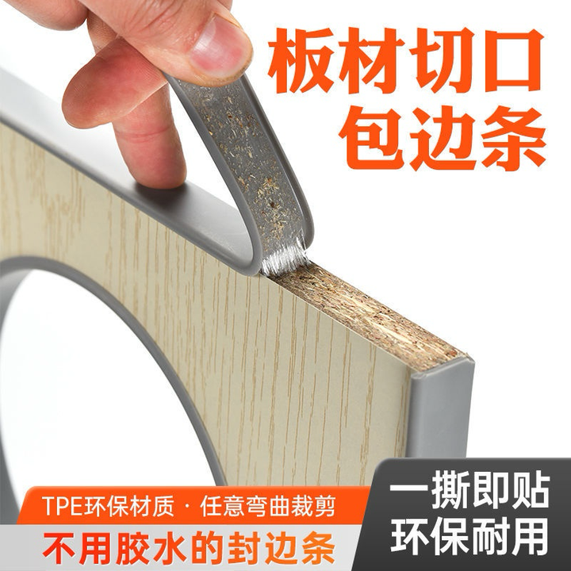
图 1 源序号 2043

图 2 源序号 2043
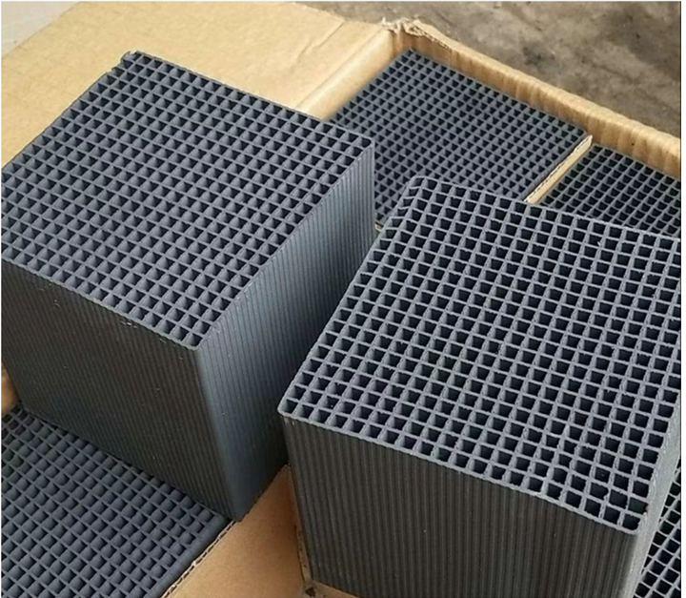
图 3 源序号 2043
篇末研究信息
日期：2023-08-31 主专题：A13 技术工程与产业路径 副专题：A09;A18
源 ID：5cb9b9e6-3407-5b45-b947-25248e819e84 原文链接：https://www.zhihu.com/question/616614466/answer/3190348783
官方对象—实践路径：与自己 / 与身体 / 维护
23 概念标签：事实与证据;选择与自由;成本与总账;财富与市场;权力与异议;技术与工程
证据状态：manual_confirmed 初读：needs_reread 独立复核：not_reviewed
研究笔记

1972 内六角螺栓
提问
：为什么工程师设计时热衷于用内六角螺钉？它到底好在哪？
正文
内六角螺栓一般用于固定做了漆水、镀膜、抛光的装饰面、保护面。因为用套筒、扳手、老虎钳拆装外六角螺栓时，极容易在其周围形成环形划痕，破坏防护层或装饰效果。
另外也用于需要沉头处置的气动面、滑动面，消除勾挂、剐蹭问题。
这些部位一般都在表面，所以你看到的内六角螺栓一般都在外露部分。
还有一种情况，就是安装面极小，甚至不能容套筒扳手伸进去，这时候就只能用内六角螺栓，因为内六角扳手比套筒扳手灵巧。这看上去很极端，但实际上，在复杂的机械系统中，这类“手都伸不进去，需要发明、定制一个七拐八弯的扳手”的情况并不少见。
篇末研究信息
日期：2023-10-18 主专题：A13 技术工程与产业路径 副专题：A15
源 ID：ba381115-87b2-560d-8e12-a0d5ef871bc8 原文链接：https://www.zhihu.com/question/621032579/answer/3254041366
23 概念标签：选择与自由;成本与总账;技术与工程
证据状态：manual_confirmed 初读：read 独立复核：not_reviewed
研究笔记

1947 硅胶干燥剂
提问
：有哪些产品的设计在其领域已经是接近完美的存在？
正文
变色硅胶干燥剂。
干燥时为湛蓝色，一旦吸水就会向粉红色转变。是否失效一目了然。
性质稳定，安全无毒。
吸水失效的产品放进微波炉或者烤箱加热就可以排出水汽恢复蓝色继续使用。
使用也很方便，装一点到小塑料袋里再扎几个洞就行。丢进盐罐、鸡精罐、糖罐、药盒、相机盒……堪称神品。
一公斤才几十块。
要不是发明得晚，木乃伊肯定都是粉红色的。
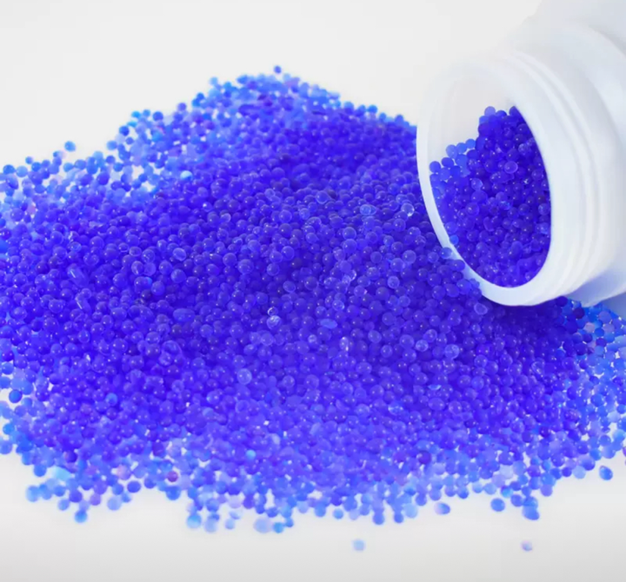
图 1 源序号 1947
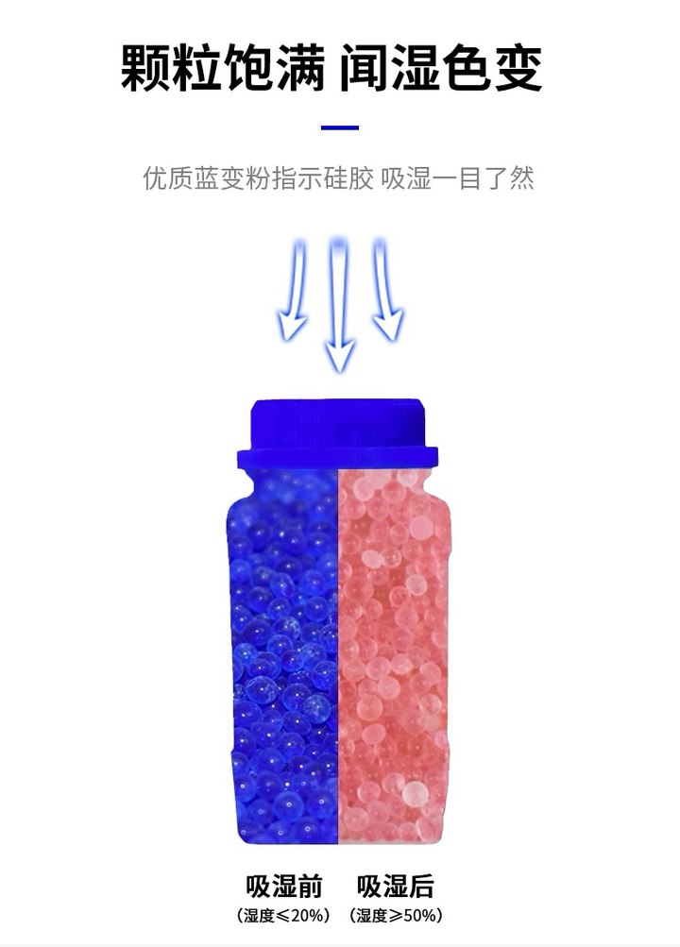
图 2 源序号 1947
篇末研究信息
日期：2023-11-04 主专题：A13 技术工程与产业路径 副专题：A08;A15
源 ID：4fe80272-6993-50fd-ba8d-7c69e4507068 原文链接：https://www.zhihu.com/question/603619854/answer/3276782574
官方对象—实践路径：与社会 / 与技术 / 运用
23 概念标签：事实与证据;成本与总账
证据状态：manual_confirmed 初读：needs_reread 独立复核：not_reviewed
研究笔记

1892 颈椎
提问
：刚得颈椎病很轻，该不该辞职？
正文
颈椎问题主要来自糟糕的历史遗留问题。
要知道现在的家具雏形都是按照前现代的物质水平来设计的。
啥叫前现代的物质水平？
以“书桌”为例。用毛笔写字，这个书桌就不能是倾斜的，不但墨汁要向下流淌，而且倾斜的书桌不能堆垛书籍和各种桌上架、柜，将丧失储物功能。
而相对的，别看什么贵族鼓吹啥“案牍劳形”、啥“焚膏继晷”，实际上平均文案工作强度极低。毕竟前现代社会没有信息爆炸，别说案牍工作了，带字的纸人一个月都不见得能看见几张。
所以，书桌缺少市场动力去往真正贴合高强度书写的方向进化，它自然沿袭了餐桌的高度、沿袭了那个水平大桌面的结构，所谓的改进，了不起就是加了几个抽屉。
到了电脑桌时代，在这个基础上也就多开了个穿电线的洞，加了个键盘托架。
没办法，厂家原来都是做老书桌的，电脑桌当然是“在原来的产品线上做最小改动”沿袭过来的。
这导致了一个后果——就是书桌根本就不是按照“人使用电脑 / 长时间写字”来设计的。
这些桌面都太矮了、太平了，逼迫用户写字时拉低身体头部前伸，从而颈椎被迫悬挑。
屏幕也离人太远，导致人不自觉的驼背、前探。
这些问题需要你自己去解决和调整。
其实你将屏幕举高，举高到与视线平齐，甚至向近处推移，逼迫自己身体必须向后靠到椅背上来和屏幕保持距离，你的颈椎和腰椎都会被引导到一个好得多的角度上。
再依靠腰枕、靠背、头枕的帮助和支撑，会大幅的改善你的脊椎和颈椎的感受。
自己把显示器垫高也好，换个显示器支架把显示器举高也罢，把显示器举高。并且向前坐或者把显示器往近处移，逼自己往后靠。
买个好点的人体工学椅，撑住腰椎和枕骨，对延长你的职业生涯大有好处。
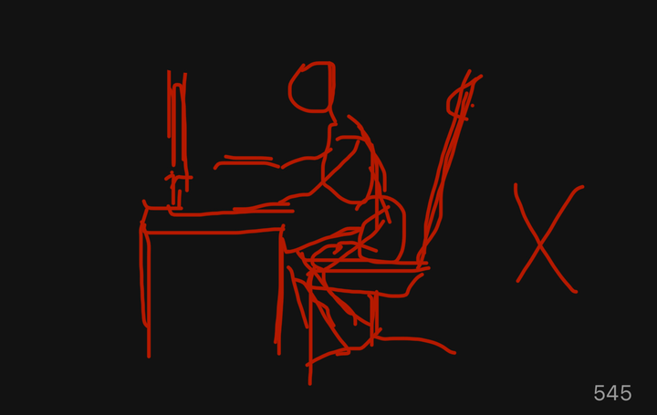
图 1 源序号 1892
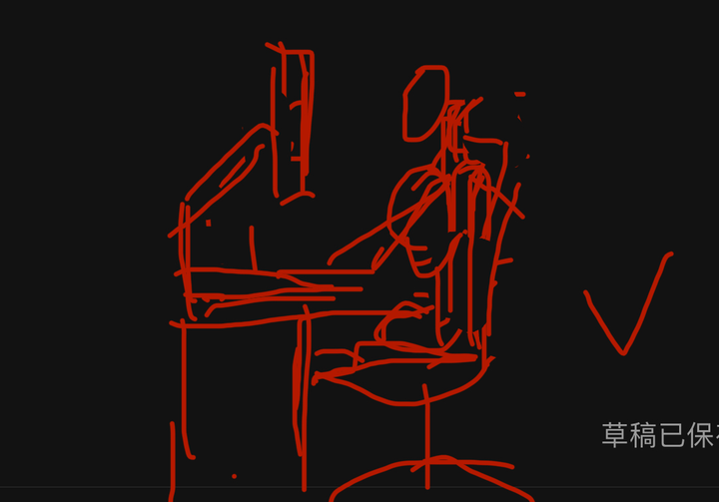
图 2 源序号 1892
篇末研究信息
日期：2023-12-08 主专题：A13 技术工程与产业路径 副专题：A09;A08
源 ID：35afb6b4-49a3-516c-b631-f6a2624f31fe 原文链接：https://www.zhihu.com/question/470941734/answer/3317518971
23 概念标签：能力与学习;责任与后果;劳动与组织;文明与历史;性别与身体
证据状态：manual_confirmed 初读：needs_reread 独立复核：not_reviewed
研究笔记

1863 公共垃圾桶
提问
：我想到一个发明，暂命名为公共垃圾桶，请问可行吗？
正文
实际上这个做法并不可行。
如果你注意观察，就会发现“公共垃圾桶”这个事物已经基本退出历史舞台了。
何谓公共垃圾桶？就是位于无责任的公共区域——例如开放道路、街道、露天广场、无围墙的公园、林地等处的垃圾收集装置。
放在商场里、写字楼里、带围墙的公园里、小区里，由物业方自己管理和维护、仅限顾客、访客、住户使用垃圾桶并不能算公共垃圾桶。
公共垃圾桶很自然会成为所有过路者投放垃圾的目标，而且只能依赖税收支撑的环卫部门去清理维护。
那些放在人流极为稀少的区域的垃圾桶极少被使用，而那些放在人流密集区域的垃圾桶又会因为缺少监管期待，极易被人滥用。一方面很容易被邻近的店铺商家消费者用来倾倒自己的垃圾（例如各种快餐盒）、被人流自然产生的垃圾塞满，另一方面极易在塞满之后被人随手堆积，自然形成垃圾堆——因为觉得反正一会儿就有人来收拾了。
而另一个解决方案，是完全不设置公共垃圾桶，只设立覆盖范围广的多、稀少得多的垃圾站，把区域内垃圾的清理、集中工作分配给各个私域自行解决。行人因为没有公共垃圾桶可用，就自然会养成习惯把垃圾丢在商场、消费场所或者带回自己家转投小区垃圾站。这样市政只需要每天跑一趟数量有限的垃圾站，就能一次性解决整个城市的垃圾清运工作。
这还没提公共垃圾桶是恐怖袭击最完美的炸弹安放处之一——垃圾量越大的地方人流越密集、自己效果越好，却越有大量的人会去接触垃圾桶，并且塑料袋装着的炸弹和塑料袋装着的空瓶子、包装盒没有区别，更少有人会引发警觉。
仅这一条就足以让它退出历史舞台了。
这两个方案相比，大众的体验并没有很大的区别，但是无公共垃圾桶的方案运行成本和达到的清洁程度反而高得多，明显是现代国家的主流选择。
社会实践发现——无看管、无维护的公共化几乎必定意味着无意义的浪费，而良好的看管和维护费用又常常把“共享”带来的那些盈余反过来吞吃殆尽。
尤其是，为此设立的维护管理机构很容易产生自己的部门利益，增员容易裁员难，设立预算简单压缩预算难。渐渐膨胀的部门本身就会不断抬高成本，损耗原本就有限的净社会收益。
人类有过这么一个迷信公共化的时代，公共交通、公共邮政、公共照明……进而公共厨房、公共厕所、公共垃圾桶、公共草坪……但最后其中相当一部分都被证明在财政上是得不偿失的。
这不是说公共服务不该搞，而是怎么搞、搞哪些，是一个需要通盘考虑、全面核算、深入设计的一个规模很大、难度很高的复杂问题。每设立一项都意味着大量的研究和计算工作，以及实验测试成本。
它不是一个单凭直觉就可以得出答案的问题。
篇末研究信息
日期：2023-12-30 主专题：A13 技术工程与产业路径 副专题：A18;A07
源 ID：621082e7-aff7-5156-bd2f-f1941ed0aeeb 原文链接：https://www.zhihu.com/question/637275404/answer/3343724235
23 概念标签：定义与达意;能力与学习;责任与后果;成本与总账;财富与市场
证据状态：manual_confirmed 初读：read 独立复核：not_reviewed
研究笔记

1817 全自动生产线
提问
：全自动生产线能否完全代替血汗工厂?
正文
全自动生产线分几代。
第一代的全自动生产线是纯机械式的。
打个比方，就像你跟某甲蒙着眼睛站并排，你伸手递上一个螺母，某甲则拿着一个螺栓不管三七二十一就往下拧，但就是这么巧，刚好就能把这螺栓拧到你举着的这个螺母里面。
因为虽然你们都闭着眼睛，但是你们都是钢筋铁骨，别看这一伸一举一拧，都是做上十万次都不会有丝毫错误的。你递螺母的位置就是ta塞螺栓的位置，分毫不差。
问题是，如果你累了——比如你哪根皮带老化了、松弛了，或者哪个轴承磨损了，你递上去的位置偏了一毫米，那就完蛋，某甲往下一拧就拧不上，或者要拧滑丝，要出一大批残次品。
这时候就要求有人伺候着你——随时随地把你的六根皮带轮换替换、把你的四个轴承交替更换，而你被设计成只要有两个轴承、三根皮带正常就可以做出同一个准确动作。
或者是把你的皮带轮张力调大点，把你的步进电机步幅调大点，从动作角度去补偿那些老化、磨损导致的衔接误差。
这样这个全自动生产线就可以跑得起来，唯一的问题是，需要大量的维护和调整。这可以有一些技巧和策略来降低管理成本，例如弄三条线，各自的参数调出个序列来，新皮带来了先给第一条线用，松到超规了，刚好换给第二条线用，再松到超规了，刚好换给第三条线用。这样就大大的提高了耗材的生命周期，也降低了维护的复杂性——但这就要你有那么多条产线了。
第二代在第一代的基础上加上了自动检测和反馈。
在你们衔接处装一个测量仪，测量你的动作是不是精准到位，低了就自动指令你的电机再转十五度，让你把手举高点，慢了就自动通知你的皮带轮绷紧点，提高动作加速度。实在补偿不过来，就把失败动作下的这件货一口气吹出流水线，标记为残次品，节省后续的产能。次品率高到一定程度，就会叫工程师来人工干预了。
这就大大的减轻了维护压力。
但到目前为止，可以说这条流水线在本质上只是在依赖“精心安排的巧合”在运作。上一站甚至根本不知道下一站的存在，如果你不递上一个螺母，反正某甲是会不管三七二十一伸出一个螺栓到指定位置拧八圈然后一松手的。能正常运作全靠一位工程师把你安在这里让你的动作刚好和某甲的动作无缝衔接。
到这里为止，这种自动化生产线极其的依赖于工程师的设计和维护，如果产品批量不大，那是绝对划不来的。
明智的做法就是搞半自动生产线——就是高精度、高复杂性、高灵活性要求的操作设置人力工作站来处理，依靠人类的判断力和灵活应对能力，把容易出问题、难以安排可靠配合的环节打通，取得一个刚柔相济的综合效果，既灵活、又可靠，还能在一定程度上保持效率。
现在是第三代全自动生产线的开端了。第三代的特性是什么呢？就是特定工位改用智能化的节点——这些节点一般是那种超高自由度的、带实时传感器反馈的、有自主判断和应对能力的多关节机械臂。
它能理解“我的任务是把螺栓拧到这几个洞里去”。如果上一环节偏了，它会自己修正自己的行为去适应上一环节的偏差。
它可以适应到这个程度——上一环节不用举起一个螺母放到指定的空间位置了，只需要往一个框里一扔就行了，拧螺栓的机械臂会睁着眼睛一手捡起螺母一手把螺栓拧紧。
依靠自己的智能，把这一环节的不稳定性完全消除，而且维护周期会大大的拉长。
对于工厂一方，需要做的就是定期要求机器人“换班”，让上一班的机器人依靠底盘自己行驶到维护部门去维保——该换传动换传动，该换机油换机油。这些工作甚至不一定需要厂方的人来做，完全可以由机器人供应商的驻厂工程师来做。
从这一代开始，全自动生产线是真的可以替代人类的，而且还有利润。
因为同样的一组机器人，转产别的产品的调试周期要远快于前两代生产线，和培训一组工人的时间差异不大。而一旦调试成功，则绝不会有“培训好的工人走了只能赶紧再培训”和“新手工人合格率要经过爬坡期”这种问题，
这是真的有全面的生产力优势的。
问题是这需要大量的机器人专家，这个真不是去劳动力市场拿个大喇叭就可以招得到的。
这种专家要依赖高度发达的职业教育来培养——这就不是那种搞博雅教育的综合性大学可以胜任的工作了。
在这方面，我们要大量的学习德国的职业教育体系。这在某种程度上也是现在的高中分流一半到职业教育的基本意图。
所以不要以为分流到职业教育这一边了人生就完了，这种产线专家将来也是很值钱的——当然同样需要扎实的学习和大量的实践。
篇末研究信息
日期：2024-01-25 主专题：A13 技术工程与产业路径 副专题：A07;A04
源 ID：c09731c6-fc7d-5aaf-90a4-8be66fe3c22b 原文链接：https://www.zhihu.com/question/435169703/answer/3375061292
官方对象—实践路径：与社会 / 与技术 / 理解
23 概念标签：能力与学习;选择与自由;成本与总账;信用与信任;净输出与不掠夺;劳动与组织;技术与工程;文明与历史;人工智能与机器
证据状态：manual_confirmed 初读：read 独立复核：not_reviewed
研究笔记

1811 春雷
提问
：如何评价前端已死？
正文
前端何止不会死，甚至真正的春天都还没到来。
因为“业务IT化”的真正需求还没释放出来。
你谈这开发体系、那开发框架、谈吞吐量、谈并发数……其实都有一个前提，那就是这个企业本身就是一个大型的IT企业，头部的互联网企业，日常要处理的业务是涉及起码几十上百万用户的衣食住行这类高频需求。所以你在谈这些算法效率、系统安全、开发敏捷性的话题。
而且你会很自然的发现这些服务市场的竞争，最后往往胜负不是取决于前端，而是后端的一些底层的、深奥的东西。是某种哲学思想上的先进性保证了某种架构上的先进性，从而带来了性能上的优越性，可以赢得这类“问鼎中原”类的竞争。
页面操作、视觉效果这些东西很难造成这样的竞争力护城河，即使造成了某种先发优势，它也很容易通过模仿来拉平——甚至反而不如让对手先试错趟雷，自己后发而先至，踩着先烈的尸骨获得便宜的成功。
问题是，这是在假设这样一种基本图景——所有的小企业都不为自己的业务开发自己的IT支持系统，直接用大型企业提供的一些现成的或者高度模块化的统一工具来支撑自己的业务需要。小企业只需要买一堆云服务授权，用现成的就可以了。
因此，在这个业态预测下，顺理成章的，似乎只要是个程序员，最后都只能指着去大厂（或大厂生态系中的某附属企业）谋生，要面对大厂的需求来设计自己的技能栈和学习计划。
问题是，这个预测并不正确。
因为它没有回答这样一个问题——在下一个时代，到底会有多少程序员？
即便这几个大厂以及它们的生态附属企业再多，它们的规模也是有一个上限的，是否这些职位开始饱和之后，大多数的新人就会觉得学习程序开发将面临过大的竞争而不再选择学习软件工程？这样最终会形成一个类似美国医学界一样的生态，每年固定退休一定数量的程序员、然后入行相应数量的程序员？
显然不是如此。
恰恰相反，未来学会编程技能、拥有基本的软件工程常识、甚至可以自己开发一点软件，将会是一个类似学会一门外语、学会基本理财常识一样的普遍素养要求。
不管一个人是否要去当程序员，哪怕仅仅为了玩好游戏、组一台好游戏PC、为了用好Stable Diffusion这类“日常基本工具”，一个普普通通的未来年轻人，就要学一学基本的编程，就像不管ta要不要当运动员都会学一学足球一样。
这意味着下一个世代的跟IT看似八杆子打不着的业务领域的员工、小微企业，都会本能地开始发展自己的IT工具。
从一些很小的脚本工具开始，针对的仅仅是自己的家庭事务、非常个人化的工作需要，为了支撑自己非常特殊的手工香皂业务，因为自己懂、可以跟着视频教程鼓捣两下，这一代的小微企业主、普通的职员们就很可能自己着手开发自己的app。
因为第一，没有任何一家大企业提供的现成工具能真正恰当的处理自己的需求；第二，别看这是些大企业，它们一样会隔三岔五改版、三天两头宣布对某某业务停止支持。
它们其实不值得信赖。
更不必说很多业务机密看似只是蚊子肉，但对靠这些小小的业务机密吃饭的人们来说，却是身家性命所寄，ta们绝对不愿意这些东西被放在这些巨头的服务器上成为被数据挖掘和人工智能分析的免费素材。
下一个世代，所有的小企业都会开始尝试利用“过剩”的程序员们开发自己的app，自己的小程序。而且它们是不能满足于用什么微店服务做点小定制来解决问题的——它们要的是完全独立部署、独立维护、永续发展的自有的IT系统。
这些系统不需要去面对什么几百万每秒的并发数，也不需要处理几百万行的表，但是要极其直觉、几乎不需要特别培训的操作逻辑，来帮助自己请来的临时工规范的处理业务，维持企业运作。
这种业态下，将会出现大量类似“代帐会计”一样长期服务于几个核心小企业长期客户的IT小团队，或者为在内部为小企业服务的全栈程序员——类似“公司一共七八个人，但有一个全栈程序员带个副手主持和管理外包团队来解决公司的IT需求”。
而且就像绝大多数的会计都不在四大会计事务所而是在企业财务部和各种代账公司、税务咨询公司里一样，将来绝大多数的程序员都会是在这些代开发公司和内部开发组里就职。
注意，是绝大多数。
是的，ta们不像那些“四大”同行那样精英，会那么多高端复杂的技术，解决的也都是性能要求低得多、规模小得多的需求，但ta们就像四大会计所代替不了的那些企业财务经理一样不可或缺，职位稳固。
而这些人——这占行业绝大多数的“中低端”程序员们，第一并不见得收入一定比四大同行们低（ta们很有机会作为CTO随着自己服务的企业上市而实现财务自由），第二ta们会发现自己处理的大部分工作都属于前端开发而不是后端开发。
干的主要是让业务员可以一键提交拜访记录、店长可以一键生成盘库清单、仓库可以一键打印发货单和客户留言卡片这类的“低级业务”，但这些业务就是需要人去干，而且“人工智能”不能代劳——最多是这些“CTO”们可以运用ai工具给自己省点力。
所以前端死不了，甚至春天还在前面。
篇末研究信息
日期：2024-01-29 主专题：A13 技术工程与产业路径 副专题：A08
源 ID：21606c4b-2a40-560a-a760-1146b3c6bc16 原文链接：https://www.zhihu.com/question/592327756/answer/3379516907
官方对象—实践路径：与社会 / 与技术 / 理解
23 概念标签：责任与后果;劳动与组织;财富与市场;权力与异议;技术与工程;生态与自然
证据状态：manual_confirmed 初读：read 独立复核：not_reviewed
研究笔记

1806 高铁俱乐部
提问
：为什么就中国在大规模修建高铁？
正文
这要从高铁的本质属性说起。
高铁是指时速250km以上的铁路系统，高速是它的本质特征，这就带来了一个最基本的限制——轨道转弯半径和起伏都不能过大，否则很容易发生脱轨事故。
理论上加宽轨距可以有助于缩小轨道最小转弯半径，但遗憾的是铁轨宽度不是一个可以随便修改的小参数，那意味着列车、站台、隧道、桥梁、涵洞等等一系列配套标准的修改和磨合，那是个旷日持久、成本高昂而且没啥人愿意干的脏活苦活。
既然如此，就意味着“高铁轨道必须比普铁轨道平直得多”，这是个铁门槛、物理限制，无法打折。
就这一条“必须平直”，就难倒了天下英雄汉。
它必须在高度上少起伏，否则高速车体可能会在“坡顶”飞离铁轨。这就意味着高速铁路必须在低洼地区被“架起来”、在山区“穿过去”，而不能作“随地形起伏”这种低工程量的打算。
这就注定了高铁施工一定会很复杂，造价一定很贵。意味着建造国必须有足够的资本来买单，并且一定要有足够的需求来使这个投资有相当的回报。
这根线一划，基本上就只剩下沙特这种超有钱的，以及日本、越南、印尼、印度这类人口密度很大的国家了。
而“不能急转弯”这个属性则意味着对征地和规划有客观的强制要求，不能像修公路一样这块征地不顺就设计个小弯道绕一绕。这就意味着要么在征地法规上要保证能有效征地，要么就需要高铁经过的地区地广人稀。
而地广人稀有利于高铁路线规划，但却又意味着高铁服务的人口大幅减少——人都没有，自然也没必要设立站点了，同时还意味着建设成本要由更少的人口来负担。
因此土地私有制的已发展国家往往只有沙漠、草原、滨海国家有特殊优势可以解决问题。前者一马平川地广人稀，后者则可以沿海岸建设。发展中国家地价低廉，但需要大量的外部资金来解决投资问题。
要同时满足所有条件是非常困难的，所以能建设高铁的国家是不多。
篇末研究信息
日期：2024-02-01 主专题：A13 技术工程与产业路径 副专题：A08;A12
源 ID：c2c29675-e07e-5471-b137-07bbd421dea2 原文链接：https://www.zhihu.com/question/367136619/answer/3383469126
官方对象—实践路径：与社会 / 与技术 / 理解
23 概念标签：能力与学习;责任与后果;成本与总账;财富与市场;法律与秩序;权力与异议;技术与工程
证据状态：manual_confirmed 初读：read 独立复核：not_reviewed
研究笔记

1749 时间轴平移
提问
：如何看待2023年中国航天发射67次，仅相当于美国116次的一半？
正文
这是一个“数值错觉”。
这倒不是说“美国的数值实际上比中国低”，而是说“技术差距”不能只看产品数值。
因为技术的“规模/时间曲线”并不是线性的，而是一根加速曲线。
比如我们假设一种技术的规模时间曲线是第一年2倍，第二年4倍，第三年8倍……以此类推。
那么“AB两个国家之间始终保持一年差距”这件事换算成数值看上去就应该是“第一年差2”、“第二年差4”，“第三年差8”。
现在的问题是，这两国的实际差距是“第一年差2”，“第二年差3”、“第三年差4”。
看上去这个数字还是在“不断的扩大”，但实际上B国距离赶上A国的时间点正在越来越近，而不是离得越来越远。
也就是如果B是第二根红线的话，会呈现完美的“差距不断加倍”的关系，但是B现在是走在蓝线轨道上，蓝线对红线仍然会有一个“差距净值扩大”的段落，但却并非“第一红线在时间轴上平移一年”的状态，而是一根比红线本身陡峭、只是时间起步较晚的曲线。
“差距净值随时间线性缩小”这种追赶关系的前提是该值随时间推移的增长是线性的。
如果是非线性的，就很可能存在这种“看似差距净值在扩大，但实际上在时间上却有超越趋势”数值错觉问题。
这个问题在光刻机、人民币国际化……等等问题上都存在。
所以美国才会在“看上去净值差距在拉大”的前提下却存在强烈的不安全感。
因为真的把曲线画出来，中国是那根蓝线，而不是第二根红线。
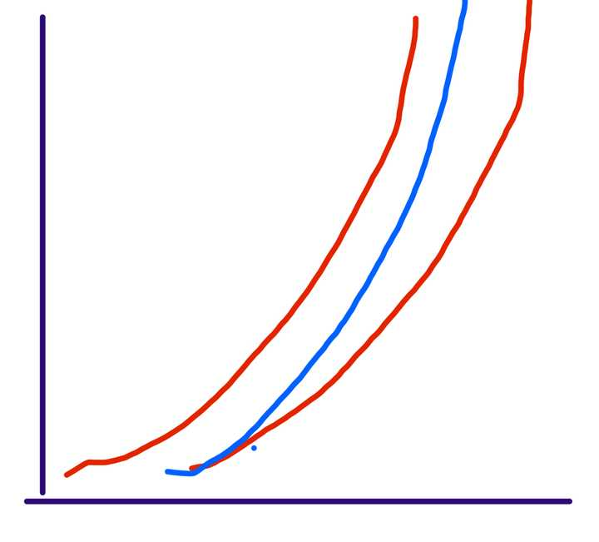
图 1 源序号 1749
篇末研究信息
日期：2024-02-26 主专题：A13 技术工程与产业路径 副专题：A12;A00
源 ID：1c50814e-7850-5f78-8a67-cdb70d3daddc 原文链接：https://www.zhihu.com/question/642476005/answer/3409227938
官方对象—实践路径：与社会 / 与技术 / 理解
23 概念标签：事实与证据;责任与后果;技术与工程;心理与主体
证据状态：manual_confirmed 初读：needs_reread 独立复核：not_reviewed
研究笔记

1738 Island Hopper
提问
：「飞行汽车」首飞成功，深圳到珠海所需时间缩短至 20 分钟，如何看待新出行方式的出现？对此有哪些期待？
正文
其实无人驾驶的最佳场景是垂直起降飞行器，因为这只需要规划航道和班次就可以防止碰撞，在算法上简单很多。
而这类场景之中，又以跨海跨湖飞行最有应用条件。
未来类似“千岛湖”、海洋群岛这样的地貌会非常适合使用这种技术来完成跨岛通勤，不但飞行路线规划非常宽裕，而且飞行的全程下方都可以假设没有行人建筑，同时迫降和救援条件都非常良好。
只需要随机附带降落伞和浮筒就可以很好的保障安全。
这对一些群岛国家——例如印尼、挪威、意大利、希腊之类，以及沙漠国家——例如沙特、突尼斯之类其实有相当现实的应用前景。
这并不是个玩笑项目。
实际上，只要在黑海、地中海、加勒比海甚至各种沿海地带布设足够的补给换乘浮岛，这些飞行器完全可以替代部分客轮，成为全新的越海通勤的有力手段。
而在海中设置这样的浮岛链并不困难，规格稍大的废弃退役油轮就可以轻松的改装出很理想的浮岛设施。
何况还有钻井平台、海上风电设施、海水养殖场这类现成的基础设施可以借来改造。
别的不谈，对于开发南沙群岛的旅游资源和油气资源可以提供强大得多的有效支撑。如果我们在南海区域有一个网格尺寸为50海里的换乘浮岛群，并依托我们的海上救援力量建立覆盖整个南海区域的“一小时快速救援服务”，南海的主权争议恐怕会大幅的减少。
另外借这个技术谈一个问题——我们一向强调的补强能力，其实并不限于对人的言语行动、态度立场进行补强，也包括对商业计划、技术原型进行补强。
很多人一看到某个新技术，第一反应是攻击这些技术的弱点缺陷、迅速进入嘲笑某个技术不实用、某个场景不现实，这是对新技术、新场景的非常错误的态度。
真正聪明的做法是常年习惯于“为看似荒谬的技术敏锐的察觉到理想的应用场景”、“在若干技术间寻找新的交叉可能”。
如果你常年保持这样的对技术、创意补强的态度，你自然会因为在这方面有大量的实践而获得经验和能力。
这是一种“在人皆以为不能处看见可能”、“在未来之前看见未来”的能力。
这是一种极有价值的能力，在商则点石成金、在工则能所不能、在军则神鬼莫测。
这种能力足以让你成为带来噩梦的对手、带来信心的领袖。
看得出一个技术的缺陷不叫本事，看出这个缺陷后进而看见刚好这位长短脚可以健步如飞的山坡、看见这种缺陷的绝佳补丁才应该是你思考技术问题的一般终点。
只不过，你看到的补丁应该拿来盈利赚钱，不应随便浪费在“引流获赞”这种无聊的行为上罢了。
其实大部分有这个习惯的人是不会随便开口的，耽误自己赚钱、制胜。
篇末研究信息
日期：2024-02-29 主专题：A13 技术工程与产业路径 副专题：A12
源 ID：3d075945-ab46-5460-9039-c9eddd1d96fe 原文链接：https://www.zhihu.com/question/646238164/answer/3413005329
官方对象—实践路径：与社会 / 与技术 / 开发
23 概念标签：事实与证据;能力与学习;成本与总账;财富与市场;法律与秩序;技术与工程
证据状态：manual_confirmed 初读：read 独立复核：not_reviewed
研究笔记

1720 大数定理
提问
：为什么俄罗斯的数学那么强？
正文
当你想到俄罗斯，第一印象是什么？
大。
一个国家数学要好，就在于这个“大”字上。
因为每个国家从前现代跃升到现代化，实现全面向工业化转型的时代，都会爆发史上空前的数学需求。
这个历史性的机遇，理论上人人有份，但特别有利于国土幅员辽阔，国土工程题材丰富而且行之有力的国家。
因为数学最基本的驱动力，就是用来管理和经营超过人类直觉性判断限度的事务。
你要造个小棚子，那你连尺都不需要，裸眼上手、水多了加点面，面多了加点水，弯了砸两锤，多了铲两刀，眯上一只眼瞄一瞄，拉根棉线绷一绷，差不离，就齐活了。
但给你百十亩地，要你量出个大小来核定税额，你就傻了。
要你修一眼望不见顶的金字塔、修一眼望不到尽头的引水道，盖截断江海的水坝，修贯通南北的铁路，架横跨大陆的输电网……那是打死也不可能靠肉眼、靠直觉办到的。
搓一搓、揉一揉、加少许盐、适量醋、翻炒至色泽金黄，感觉差不多就能交货收钱的，几乎全是直接服务于人类感官的轻工业。
而那些流量、尺度、承重、速度远超人的直观经验的，全是重工业，发现了吗？
而这种宏伟的一体化工程、国土级的基础建设，是一国之内利润最高、效益最好的好生意，是能从量级上提升人口数和国家财富的黄金项目。
算出冷却塔的最有效界面曲线，成千上万的冷却塔就能无限的支持更大的发电效率，每年因此产生的额外效率可以折合多少顿饺子、红菜汤？
因此“计算最有效曲线”这一个数学问题，就值不知几十万顿饺子，这一个问题就足够养活这位数学家一家人一辈子了。
同理，一个斜拉索桥张量分布算法或者一个铁路线路效益评估公式，都是价值千金的战略性资产。解决这些问题的人，都有足够的机会得到充足的回馈和奖励。
而国家越大、需求越宏观，这类能充分奖励问题解决者的黄金任务就越多。
因此，每一个国家在从前现代迈入现代时，必经的那个“建设现代国家基础”的基建高峰期，都必然会孵化出大量的数学人才。
国家越大、规划越宏伟，数学人才越多。
俄罗斯国土1700万平方公里，即使只算易开发的面积也足以产生很多其他国家不会遇到的高价值的工程目标，这当然会哺育出很多数学人才。
其实我们也一样，我们以“基建狂魔”闻名于世，所以我们也有足够多的利润点来养活每年几百万的工程技术类毕业生。
而我们后面还有一带一路的宏伟计划，等于要把全球南方的所有重大工程需求一口气吃下，而且还不是一国、一地、一工程的尺度，而是泛亚、泛欧统一标准、一体化规范的空前尺度。
拜历史走向所赐，我们能提供全球最多的工程计算需求，并且能为此买单。
欧美国家虽然也能提供不少职位，但那些需求将特别集中在极少数的领域，在那些领域过度供给——例如量化交易、人工智能这些。
这跟无数个地貌各异的水电站、核电站、大桥、港口……所能提供的量是不能相比的。
所以最后中国必然是世界数学之都，这跟人种无关——事实上将来中国旗下不少顶尖数学人才会是白皮肤、棕皮肤、黑皮肤的——而是跟需求、报酬直接挂钩的。
篇末研究信息
日期：2024-03-07 主专题：A13 技术工程与产业路径 副专题：A04
源 ID：0ccca944-15c2-5f92-8772-90c57f40fb86 原文链接：https://www.zhihu.com/question/369638951/answer/3422415803
官方对象—实践路径：与自然 / 与科学 / 运用
23 概念标签：能力与学习;法律与秩序;技术与工程
证据状态：manual_confirmed 初读：read 独立复核：not_reviewed
研究笔记

1701 你来我来
提问
：如何在 70 吨塑料颗粒中最高效率的找到一颗 5 mm 大小的不知具体材质的螺丝？
正文
在供料端增加这么个筛选环节，可以一劳永逸的解决这类问题。
实际上，对原料要求纯度高的生产线天然就有这种装置，这类问题一般都不构成威胁，自动就会被处理掉。
解释一下为什么这么做是效率最高的、成本最低的做法：
首先，如果原料杂质只是造成残次品而不会损坏生产线设备，那自有质监部门负责筛除受影响的产品，根本没有预先筛除的必要。残次品造成的损失，让供货商自己在下一次订单中直接认赔就行了，ta不认赔/认罚，那么按原价从ta那里进货就是潜在的亏损行为。
你放心，供货企业心里有杆秤，你如果拿出证据表示仅这一次的供货价要扣除上次的供货事故成本，只要认了，下一次就恢复原采购价，ta何止没意见，恨不得还要给你发个锦旗——这么讲道理，简直甲方菩萨。
只有生产设备本身很精密、原料中混入的杂质会损坏设备的情况才要严格控制投送原料的品质。
而这种情况，生产线的投料端一定会有实时原料品质监测，一旦发现任何指标不符合标准，就会将不合标准的原料转向回收处理路线。
而在这个监测节点之前，一定会设立原料的预处理站点，提前把常见的原料瑕疵处理掉——这类“排除密度 / 颜色 / 尺寸 / 形状 / 铁磁性 异常个体”基本上是常规操作，是必备的。只有预处理过的原料会送到检测节点进行分流。
否则这整个流水线是脆弱的，三天两头不是突然停机就是设备损坏，大批量的出残次品。
理论上，你似乎可以把质检环节推给供货商——一些实验室机构就是这么做，直接要求供货商保证纯度和一致性，并为此承担责任。
问题是，这个风险让供货商承担，供货商就要收取费用了，而且即使承担，也只会承担预先约定的有限风险。
这是否足以让你省掉预处理站点的成本，就要看你肯不肯赌了。
这往往也是低端原料供货商和高端原料供货商之间的差别——高端供货商承包预处理责任，保证原料的纯度和一致性，通过提高供货价收回成本。而“低端供货商”则不承接这个预处理环节的投资和运营成本，通过降低售价来替客户分担成本和风险。
有些客户是供应商给它保证也没用的，它宁可自己投资预处理站点，确保即使供货商不可靠自己也能得到好结果。而自己既然已经投资了预处理站点，那何不干脆降低对原料的要求，从而节省采购成本呢？
所以别看这是颗螺丝钉，多半是某个高端供货商在最后处理环节没有考虑这种意外，而又不能拿自己的产品声誉冒险，所以才会有这么个需求。
这不太可能是下游加工厂的甲方需求。
对供应商有高品质要求、宁可价格贵点也不愿意自己投资预处理站点的甲方发现这种问题，会直接拒收或者退货——这是乙方的问题，甲方才不操心呢。
简单来说，这个装置要么在供货商的厂里，要么在进货商的厂里，谁做这份投资，谁享受这份投资的利润。
还有一种中国式方案——七天无理由退换。
就酱。
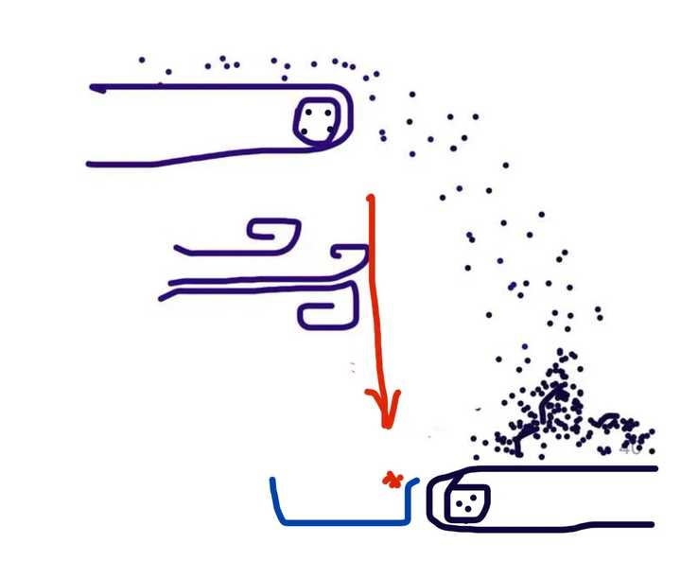
图 1 源序号 1701
篇末研究信息
日期：2024-03-13 主专题：A13 技术工程与产业路径 副专题：A08;A07
源 ID：5af12600-8940-5fe3-8831-96c4c4ae285d 原文链接：https://www.zhihu.com/question/595410342/answer/3429080326
官方对象—实践路径：与社会 / 与技术 / 运用
23 概念标签：选择与自由;责任与后果;成本与总账;信用与信任;财富与市场;权力与异议;技术与工程
证据状态：manual_confirmed 初读：needs_reread 独立复核：not_reviewed
研究笔记

1686 祖坟青烟
提问
：中国机床在国际上大概的地位是什么？
正文
这个可得好好感谢美国，因为美国扎扎实实的帮中国机床创造了一个理想而又饥渴的独家市场——俄罗斯。
1.4亿人口的传统工业国家，正在渴望全面的提升工业产能，这还不是慢慢做，而是在打仗，而且所有比你强的对手全都不准卖给它、只能找你买，并且会极为积极的提供使用反馈，并且有硬通货的支付能力。
这种全面成体系的换装，而且还是跨国贸易，对机床行业的意义非常重大——因为它势必会在需求中催生出经过千锤百炼的新工业标准和配套体系，惯性非常巨大。
看似俄企是买了一批设备，实际上这几乎意味着之后所有的升级服务、维护服务、改造服务、设备换装——尤其是成套设备、整流水线方案这类——都已经买了你家的。
未来就算是公开竞标、你原厂出的方案只要不是杀鸡取卵式的搞法，几乎都必胜。
这机会甚至比这些企业在国内的业务都更有价值。光在国内搞搞“等位进口替代”都是不够的，和成系列的全套出口意义不同。
这个关键机会，很可能导致中国机床成长成日本、德国的严重威胁，顺带严重打击台湾、瑞典这些为德日美系生产线搞专项配套的对手。
更不必说中国的汽车产业大爆发还有另一波机会。
如果我们的机床成功的满足了俄罗斯的工业化需求，那么这些系列产品就将非常好的支撑中国企业全球布局的需求，我们可以轻易的大幅提升友好国家的工业实力，进一步放大第三世界阵营的总体竞争力，把西方集团的一大财源挤出受害的殖民地。
这都是直接挖树根的狠活，可不是什么加点减点关税这个级别的过家家。
这种神奇到好笑的好机会，真是祖坟冒青烟。
篇末研究信息
日期：2024-03-19 主专题：A13 技术工程与产业路径 副专题：A12;A08;A15
源 ID：51415d99-86d0-5431-864e-4afffb3195b5 原文链接：https://www.zhihu.com/question/455513991/answer/3436241104
官方对象—实践路径：与社会 / 与技术 / 开发
23 概念标签：能力与学习;责任与后果;财富与市场;法律与秩序;技术与工程;文明与历史
证据状态：manual_confirmed 初读：read 独立复核：not_reviewed
研究笔记

1683 行业纵览
提问
：中国制造业真的已经全球领先了吗？
正文
具体怎么样，最好自己找到方法去看一看。
最好的方法，就是养成习惯，多参加一些国内的贸易博览会。
上海、广州几乎每周都有不同主题的展会——比如现在广州就在搞世界家具博览会。
有时甚至一周几个展。
你可以关注一下上海新国际博览中心、国家会展中心、广交会展馆的公众号。
你如果真的关心中国的国力，又没条件神州走透透，大可以盯着这几个展馆，看到关心的主题就去看看。
这些展大多数都只需要预约，基本都是不收费的。而且很能体现不同领域的行业普遍水平。
眼见为实，你还可以直接跟厂商聊一下，保证热情周到，你不懂人家都可以给你扫盲。而且在这里你才看得到这些东西的出厂价。
你看完出厂价，你就知道我们的制造业是不是天下无敌了——以这个品质、产能、信誉，我们的价格就是人类文明的奇迹。
绝对比在知乎听人唱各种调子有决定性。
Tips：
1）有条件带上电动轮椅或者平衡车，绝对不要穿高跟鞋。
2）教你个绝招——很多摊位都会懒得把样品运回家，越接近撤展价钱越低，最后几乎给钱就卖。
扫一些新奇特的回去挂闲鱼，你一天的饭钱都有了。送朋友也是个玩意儿啊。
3）实际上，就算你不关心中国的产业发展，纯从个人娱乐角度，这些博览会也要比大多数旅游好玩。
尤其是身边亲戚子侄有脑子不清醒，中了认知战神经毒剂的，到这里可以自动排毒醒脑。
小孩初中以上就可以定期带去，绝对比迪斯尼乐园、冰雪大世界有教育意义。
篇末研究信息
日期：2024-03-21 主专题：A13 技术工程与产业路径 副专题：A08;A20
源 ID：40ebfaaf-9fac-5f2a-8fa0-ea161ea34d8d 原文链接：https://www.zhihu.com/question/451199603/answer/3438010170
官方对象—实践路径：与社会 / 与技术 / 理解
23 概念标签：能力与学习;成本与总账;照料与家庭;法律与秩序;技术与工程
证据状态：manual_confirmed 初读：read 独立复核：not_reviewed
研究笔记

1676 纯电保姆车
提问
：李想发全员内部信，承认误判了，理想 MEGA 存在节奏问题，过于关注销量，哪些信息值得关注？
正文
我认为这车有一个很大的定位问题。
那就是为了解决“纯电MPV”的续航困难过度压低车尾空间追求低风阻，导致了一个自我矛盾的定位。
高端商务车是有商务接待任务的，第三排常常坐的是vip，是不能勾腰驼背受憋屈的，这事容不得丝毫的勉强、没有任何妥协的余地。
你降低第三排空间，我一定把你的商务接待功能视为无效。不搞商务接待，我得生几胎才能坐得满？
商务接待及相关租赁业务的客户是这类高级保姆车的最大业务来源，其次才是所谓“家用”。一般家用用不着这么大的车，毕竟使用非常不方便。
实话实说，纯电要做这种MPV车型续航的确太勉强。
MPV必须空间大，于是势必又重又长而且流线型不佳，风阻系数大，从而注定耗能快、续航短。而它又偏偏是为了提供跨城跨省旅途的舒适性才存在，目标航程就是按数百公里来考虑的。同时它的可靠性又不容妥协——VIP团队一天要跑两三个点看现场是常规需求，人家不可能给你那么长的档期慢慢走。
这些全都直击纯电车的最短版——续航能力，而又把能拐弯抹角挤出航程的各种手段，尤其是“降风阻”、“超快充”堵得死死的。
要降风阻就一定要做溜背。这要么要压低第三排，要么就要延长第三排后的车尾给溜背留空间。但你留了这空间，车就会长得吓人还会另外增重。你要不超长又不想降低第三排头顶高度就只能挤压每排之间的距离。挤压完了平躺座椅特性就完全丧失了，舒适性直接不及格，那又何必要买MPV呢？
解决续航还有一个方向就是要做超快充，于是充电桩就要做特殊规格，你不可能指望所有目的地都有这种超快充电桩，这甚至更不可行，至少这不是一款车型的成本能解决的问题。
更笨的办法就是加大电池包。先不谈尺寸和充电时间问题，这一定导致售价大涨，挤压利润空间。又贵又难卖又不赚钱，何必要折腾呢？
说白了纯电MPV的时代还没来，先老老实实的做轿车和SUV为先吧。
別硬要勉强把自己牌子砸了。
篇末研究信息
日期：2024-03-25 主专题：A13 技术工程与产业路径 副专题：A08;A15;A18
源 ID：d11c7fdc-48f3-5ab5-a0d1-ba02f8733265 原文链接：https://www.zhihu.com/question/649506461/answer/3443052177
官方对象—实践路径：与社会 / 与技术 / 开发
23 概念标签：定义与达意;责任与后果;信用与信任;边界与许可;财富与市场;技术与工程
证据状态：manual_confirmed 初读：read 独立复核：not_reviewed
研究笔记

1666 电合成氨
提问
：中国这么大的光伏产业为什么不用来制氢?
正文
“制氢”的结果不见得是氢气。
也可能是氨。
合成氨行业降碳的关键技术：电催化合成氨-新华网
制氨比制氢的战略意义大得多。
第一，氨本来就可以做燃料。
广汽发布首台氨发动机 比氢燃料靠谱？|新车评网|m.xincheping.com
第二，氨离火炸药只有一步之遥，是军火工业的重要原料。
中国能源报 - 准能集团煤基纳米碳氢硝铵炸药工业化应用取得重大突破第三，氨离肥料、饲料也只有一步之遥，是农业和畜牧业的重要资源。
氮肥
第四，氨离化学纤维还是只有一步之遥，是重要的化工原料。
尼龙
芳纶纤维_搜狗百科
思路打开，家财万贯。
篇末研究信息
日期：2024-03-30 主专题：A13 技术工程与产业路径 副专题：A18;A15;A12
源 ID：17fd6e1c-0cf5-5f4d-bc3c-58dfa4fdd081 原文链接：https://www.zhihu.com/question/646782236/answer/3448965291
官方对象—实践路径：与社会 / 与技术 / 运用
23 概念标签：成本与总账;法律与秩序;技术与工程;生态与自然
证据状态：manual_confirmed 初读：read 独立复核：not_reviewed
研究笔记

1590 挖机
提问
：百度副总裁璩静深夜致歉。她为什么要致歉？
正文
其实这反映出一个伦理问题，而且还是一个严重的伦理问题——对组织身份的滥用。
其实我是严格反对组织里的人在未经批准的前提下在任何个人社交账号标注、“认证”自己的职位信息的。
你要说你是哪个学校毕业的博士，这可以；说你是北美奶爸，青岛渔夫，这可以。因为这是私人身份，不是组织成员身份。但公司名、基金会名、医院名、航司名……这些组织名——尤其是非公共服务部门的组织名——不应不经组织允许就出现在你的个人社交账号的认证栏上。
哪怕你客观上是的，你的读者也知道你是的，但是你不能堂而皇之的把这个“认证”挂在你的账号名下。
不挂这个企业职位，谁知道你是谁啊？你一挂，关注加一百万。这一百万关注是你的个人私产，但你赚取这百万关注用的却是组织资产。
这跟开着公司的挖掘机做私人工程有何本质区别？合着工程款揣你兜里了，光缆挖断了，你屁股一拍跑路了，公司的挖掘机扣那了。
这算咋回事？
以后在你的组织里立好这个规矩——严禁内部成员在未经批准的前提下申请和使用任何社交平台的职位信息认证。
因为这是盗用组织资产，公器私用，显而易见的不可以。
为了你自己好，也不建议你占公司这个便宜，因为你不要光看着包活有钱挣，没想想出事分分钟，到时候不光你自己没钱挣，原则上公司的挖掘机还该你赔。
何苦呢？
其实这种认证根本就不应该允许个人直接和平台之间操作，认证流程理应要经过企业的公关部门批准。
平台们急于通过这些违规的个人行为，隐性的蹭到其他企业的品牌价值——Dior没开机构号，Dior的某某经理个人在这开个号、加个认证，Dior的名字不也出现在我的平台上了吗？我当然乐见了。
这就像典当行不问来路，有便宜的劳力士只管收。
篇末研究信息
日期：2024-05-13 主专题：A13 技术工程与产业路径 副专题：A08;A07
源 ID：110d5551-cb81-51a2-bbed-a4e3dc71f7ea 原文链接：https://www.zhihu.com/question/655427416/answer/3496625906
官方对象—实践路径：与社会 / 与组织 / 参与
23 概念标签：责任与后果;成本与总账;边界与许可;劳动与组织;财富与市场;法律与秩序;技术与工程
证据状态：manual_confirmed 初读：read 独立复核：not_reviewed
研究笔记

1537 落后时代
提问
：不用抖音类软件会逐渐落后于时代吗?
正文
很多人心目中的“落后于时代”的概念很像是冲浪。
所谓的“不落后”，是指牢牢的站在浪脊上，可以允许自己在这个部位略有摆动，但极限只能低于浪脊50cm，再低就“赶不上浪头”了，就算“落后于时代”了。
如果时代真的就是宽度为0.5米的窄窄的一道浪，那么任何对最新潮流的不参与当然都会导致你跟不上时代。
问题是，“时代”并不是这么一个持续时间只有一分钟的窄窄的浪头，而是一个生命周期长达12.4个小时的潮汐。
只要在这12.4个小时内你都在水里，你就“处在你的时代中”。
举个例子，互联网的浪潮是从上世纪九十年代末兴起——这个浪潮真的算是过去了吗？
你真的需要从九十年代开始就作为排头兵，从263邮箱、搜狐、OICQ、碧海银沙聊天室开始用起，才不会被互联网的浪潮抛在身后吗？那些晚了几年才开始注册账号、开始玩互联网的人，真的全都被“互联网时代”抛弃了吗？
互联网的时代浪潮到现在都未必已经到了高潮，还远远没有看到它走下坡路的时候，哪怕你现在才开始学习使用互联网，你一样有机会享受它的红利。
设想有这么一位艺术家，毕生志愿就是把深山里的一座山崖雕全八百罗汉。ta九十年代初就进山开始动手，到今天才终于雕完了。
ta走出山来，刚发现了抖音，ta是不是会确定无疑的“错过短视频时代”？
ta可比第一批用抖音的用户们晚了八年。
ta要是举起手机，拍了拍自己的二十年心血，ta立刻就站到“抖音时代”的潮头上了，你信不信？
哪怕ta再晚出山个三五年，手机都过时了，全人类都转用头戴空间计算设备了，ta把头盔指向那荒岭上的八百罗汉，ta就会立刻站到VR时代、元宇宙时代的潮头上。
及时性固然是一种价值，但如果你将自己的人生价值全部寄望于创造那种啥别的也没有，只有“及时性”的垃圾，对你而言时代就是一道一分钟就会过去的半米宽的浪脊。
你无数次的尝试跳上浪脊，无数次的结果都是一头栽倒，浑身湿透。你不是没站上去，你是站不到底。
如果你专注的是永恒性，那么任何时代对你都是周期长达12.4小时的潮汐，而且这个赶不上根本无所谓，下一个更香。
“跟不上时代”对你永远都不是问题。
甚至事情会恰恰相反，因为你才是永恒价值的创造者，时代会迎着你的需要创造浪头，你从哪里下海，哪里就成为新的潮头。
这两条路线，哪一个更不会“错过时代”，你要想清楚。
但至少，前一种患抑郁症的概率起码要大个一百倍。
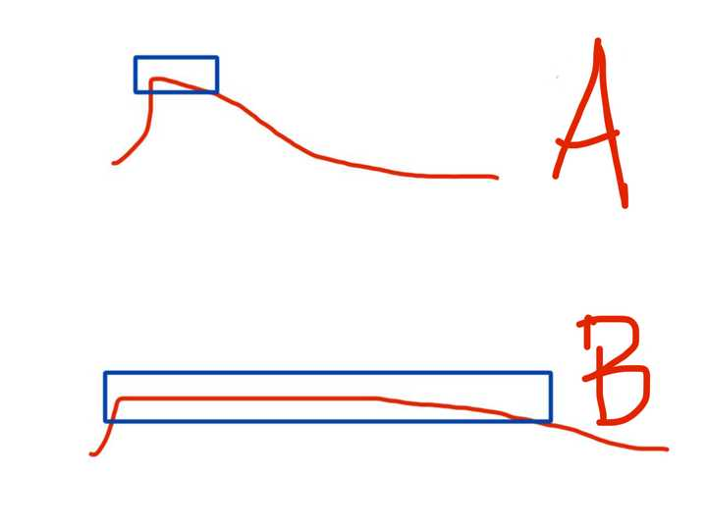
图 1 源序号 1537
篇末研究信息
日期：2024-06-13 主专题：A13 技术工程与产业路径 副专题：A11;A04
源 ID：d0babf65-5119-53a4-979b-62900486711b 原文链接：https://www.zhihu.com/question/365701724/answer/3528649596
官方对象—实践路径：与社会 / 与技术 / 适应
23 概念标签：定义与达意;选择与自由;成本与总账;技术与工程;文明与历史;心理与主体
证据状态：manual_confirmed 初读：needs_reread 独立复核：not_reviewed
研究笔记

1477 不可战胜的手工艺
提问
：手工艺者将来如何和机器竞争？
正文
以下是几个一般策略：
1）大胆打出“不完美”的牌。
大胆的利用缺口、裂痕、指印、不对称，不但不追求在完美性、精致性上超越工业品，还要反过来炫耀残缺和不完美，不以为耻，反以为荣。
2）引入有机结构、随意性来构建美感。
3）刻意的引入随机过程，接受高废品率，靠着自己的独特审美能力筛选产物。
烧箔
4）和机器结成盟友，大量引入半自动机械，把这些机械当作新的雕刀、画笔来创作。
谁说雕刀必须是铁刃？为什么不能是水刃、激光刃、超声波刀？
谁说锻打必须靠人力？为什么不能用电驱动锻打机？
实际上手工本来就不介意使用工具——传统玉雕大量的使用原始车床工具。
手工本来就可以从新的强大工具中受益。
5）直接使用自动工具为手工创作创造新材料。
3d打印布料
6）谁说手工操作一定意味着刀剪锤胶、金木泥石？
打不过巨人，意味着你应该让巨人为你而战。
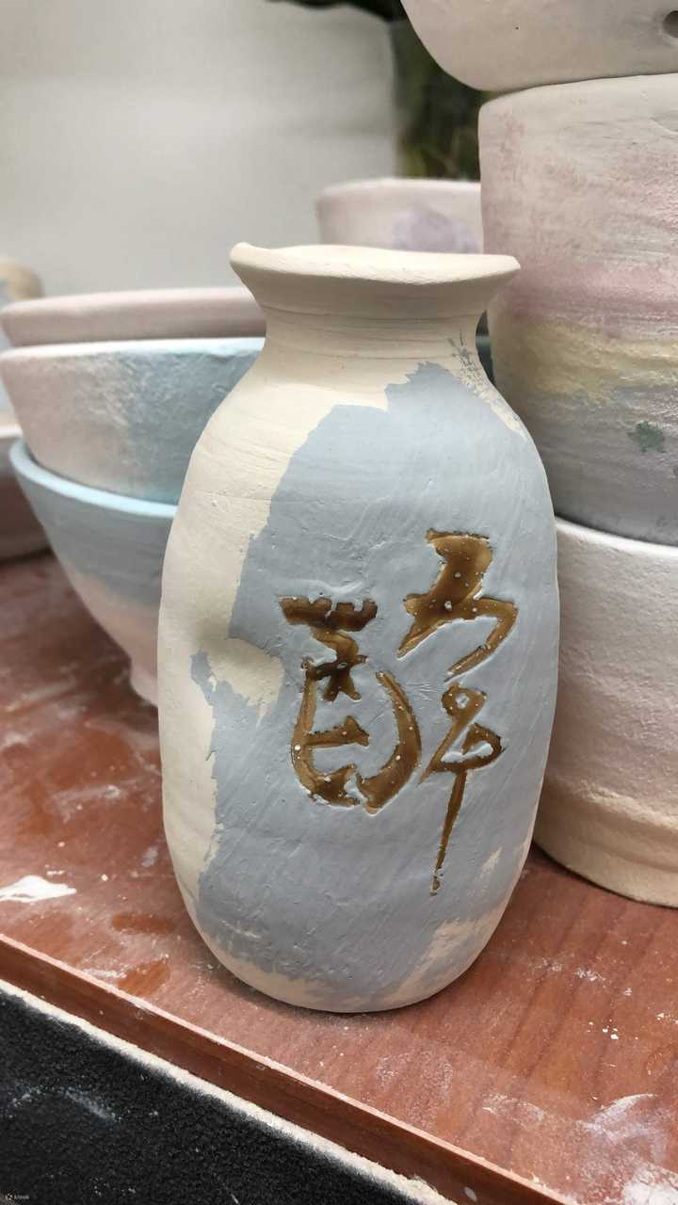
图 1 源序号 1477
图 2 源序号 1477

图 3 源序号 1477
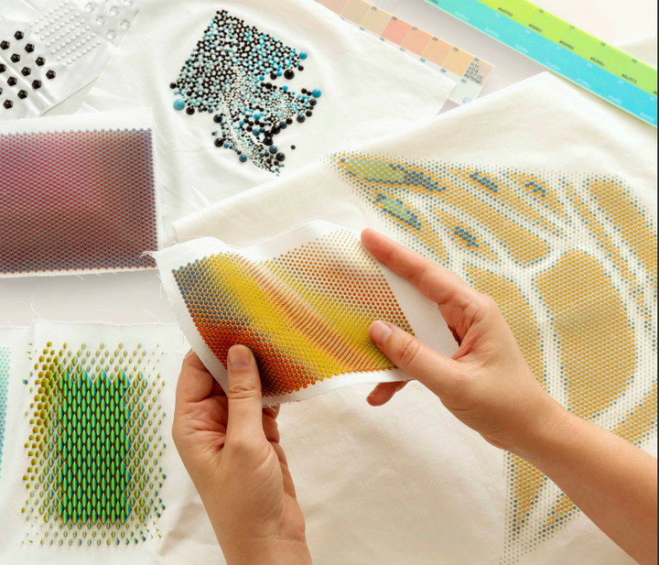
图 4 源序号 1477
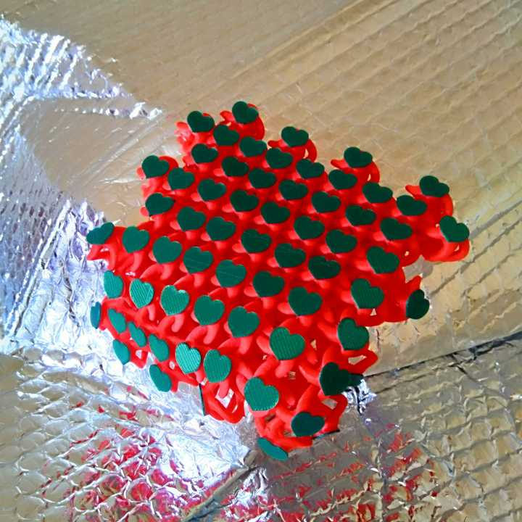
图 5 源序号 1477
图 6 源序号 1477

图 7 源序号 1477
篇末研究信息
日期：2024-07-11 主专题：A13 技术工程与产业路径 副专题：A04;A08
源 ID：4317e268-6a1a-5c58-a3df-51ff7c71c5f8 原文链接：https://www.zhihu.com/question/660887197/answer/3558107200
官方对象—实践路径：与社会 / 与技术 / 运用
23 概念标签：事实与证据;定义与达意;能力与学习;选择与自由;责任与后果;技术与工程;文明与历史
证据状态：manual_confirmed 初读：needs_reread 独立复核：not_reviewed
研究笔记

1444 完美航空
提问
：「接受他人是不完美的」是否也需要学习？
正文
这与其说应该学习，不如说是需要适应。
因为人接受这一点的主要过程并不是通过学习什么专业文献或者统计数据，而是靠不断的在“某人搞砸了，但人人都说人非圣贤孰能无过，没有让ta承担我觉得ta应该承担的全部责任，总是我们这些无辜的人一起替ta分担了大部分实际后果”这种令人沮丧的事实里适应出来的。
严格说肇事者就是ta，最多还应该延及那个负责检查ta工作的人，就ta们俩应该为火箭爆炸负责。
这两亿多美元的火箭成本就该ta们两个人全赔。
结果呢？这两个人只是被辞退而已，甚至辞退都没辞退，只是罚了点款，降了点级。我们其他人根本啥错也没犯，完美的执行了我们的工作，我们却要因为整个公司要承担这个损失而被减薪甚至被裁员。
看出问题来没有？
这个制度就是一个“接受了人的不完美”的制度，你通过自愿成为这个组织的一员，你将不由自主的通过这个默认的组织原则成为“接受人的不完美”的全体成员之一。
你不用“学习”，你只需要适应。
你肯定不服气——要不我自己创建一个新组织，这个组织实行完全的个人负责制，谁挖的坑谁填平、谁的娃哭了谁抱走。
然后你立刻会发现这样一个问题：你要招人来拧螺丝，拧螺丝的一问“拧错了导致火箭爆炸你要赔两亿美元”，对方就要问你“那我工资多少啊”。
“一个月五千。”
换你，你干吗？
这么大的风险，错了基本等于经济诛九族了，我都不贪心，要个一个月两万不过分吧？
拧螺丝的两万，画图纸的多少钱一个月？
隔壁容错航空成本是你完美航空的十分之一，你觉得客户会把发射订单发给谁？
这就是赤裸裸的自然法的决定，没人能抵抗。
要么你抱着“我才不要受牵连”的想法直接饿死，要么你放弃这个念头，接受这种“不公平”的“连坐法”，好歹有口饭吃。
看明白没有？
爱——这显然包括无条件的接受ta人的不完美，将整个制度建设设立在这个前提上——就是低成本、可行性的根源。
没有爱，你的成本轻松突破天际，得活活饿死。
如果你需要学习，这一篇就是你需要的全部学习资料。
看明白了，就只剩适应了。
篇末研究信息
日期：2024-07-23 主专题：A13 技术工程与产业路径 副专题：A07;A03
源 ID：4395dc76-4826-5778-824d-82c5f0de8350 原文链接：https://afdian.com/p/4c33a994488611ef963f52540025c377
官方对象—实践路径：与社会 / 与组织 / 参与
23 概念标签：能力与学习;选择与自由;责任与后果;成本与总账;劳动与组织
证据状态：manual_confirmed 初读：read 独立复核：not_reviewed
研究笔记

1437 世界越来越难
提问
：我今年20岁了，有点想不明白为什么人类非要把世界创造的越来越困难呢？
正文
很多人觉得社会发展是“随着生产力发展、社会产品极大丰富，直接躺倒混吃等死会越来越容易”。
但实际上社会发展不会走向这个方向。
因为社会竞争不会消亡，你的对手也会被新的技术武装起来，迫使你不得不同样尝试获得和ta一样的武装，以免在竞争中落败。
问题来了——社会越发展，越会延伸出两个趋势：
1）社会生产力越发达，意味着一个人越能用较短的时间生产足够自己一生生存的财富，也就意味着一个人可以用于脱产教育的生命份额越大。
2）社会生产力越发展，生产力本身也会变得更复杂和精妙。这恰好又遇上了上一条所提供的“学时延长”效应的赞助，导致社会劳动者的平均教育基准的抬升。
意味着你的竞争对手会花更长时间达到更高的水平，从而迫使你也不得不花费更长的时间去达到更高的水平。
ta们不把自己能挤出来的学习岁月用尽是不会罢休的，所以你也不得不用尽。而随着社会进步，你们可用的学习岁月会越来越长，要学的东西也会同步增多，一直增多到你们都用尽了全力为止。
而你们一直在更新的生产力水平下竭尽全力的竞争，就会一直导致平均学习生涯的延长、推高劳动者的平均技能要求。
这在体感上就是“世界变得越来越困难”。
这不是“人类非要这样创造”，而是世界在引入竞争法则时就为人类划定的游戏规则。
人类只是这个游戏规则的参与者而不是制定者罢了。
世界会越来越难，达到及格水平的劳动者的效能会越来越强大。人类没有被赐予“保持一个较低的足以果腹的水准去换取更安逸的生活”的选择。
你要这么选，你会直接失业，变成入不敷出，直至身无分文。不是“拥有较低的生活水准”，而是可能一下就从“锦衣玉食”滑落到“食不果腹”。
所以不必抱任何侥幸，也不用再抱怨，老老实实对你的时代尽你自己的时代义务。
“必须竭尽全力”是每一代人都必须付出的代价，无路可逃。
篇末研究信息
日期：2024-07-25 主专题：A13 技术工程与产业路径 副专题：A04;A08
源 ID：b9e9a30b-3850-5204-bf27-0a5cb25df6a5 原文链接：https://www.zhihu.com/question/452475296/answer/3572684871
官方对象—实践路径：与社会 / 与技术 / 适应
23 概念标签：能力与学习;责任与后果;成本与总账;财富与市场;技术与工程
证据状态：manual_confirmed 初读：read 独立复核：not_reviewed
研究笔记

1323 以和为贵
提问
：都说中国是基建狂魔，那能不能用钢铁玻璃做一个穹顶，把一个中小城市完全笼罩，控制穹顶内部的温度湿度光线？
正文
可以实现，而且有一定的好处。
在有公用穹顶的前提下，对建筑外墙和屋顶的规格要求会大幅降低，对建筑防水、保温的要求大幅下降。采暖、降温这类系统也会大为简化。
说的不好听点，要是不考虑隐私顾虑和隔音，建筑都不太需要外墙了。天上已经不会再落下雨滴，也不再有强烈阳光直射，你甚至没有绝对的必要再修屋顶和外墙。
这个成本也是很大的。
但是代价就是原本从天而降的水源现在被切断了，城市用水——尤其是植被用水如何解决。
原本随风而散的热量现在也没有风可用了，如何廉价的实现城市级的散热。
这几乎必定意味着对地下水、地下管网的大量利用。
也就是家家户户都会使用循环地下热交换系统提供的恒温水来保持温度和湿润，替代以前由降雨和风提供的生存条件。
所以这类城市规划，最大的工程反而不是穹顶的建设和维护——这是比较容易、比较便宜的部分——而是这个庞大到惊人的人造地下水系统和配套的水利设施、热管理设施。
这倒不是人力不可及，但是在世界和平、全球统一政府建立之前，大量的资源要用于军事和各种经济保障，并且这类城市在防御需求、安全需求上是个灾难。
所以要等到大和平或者大和解实现之后，这种规划才有可能付诸尝试。
其实这就是这个世界的真相——我们的技术水平早就足以支撑很多史诗级的地球改造工程，而这些工程足以将人类的生活方式推入一个接近神话的新时代。如果这些工程投入实施，足以为整个人类在一两百年的时间里彻底消灭“失业”这个概念，而且它们创造的财富和价值绝非雕薪而焚的经济学把戏，是实实在在一本万利、能创造极大财富、能永久消灭贫穷的。
拦住这个前景的不是经费也不是技术，而是当前人类的分裂、猜疑和对立所带来的安全危机——这些工程都是非常脆弱而易受攻击的，没有一个全球和平的基本环境，是没有可能安全运行的。
世界和平就是永久繁荣的代名词。
而我们其实已经望见这个时代的大门了。
在这最后的关键时刻，我们只能祈祷人类能等到正义战胜邪恶，真实战胜谎言。
We are in the final war.
It’s the war against war itself.
Either we all win, or we all lose.
Let’s pray for the best.
篇末研究信息
日期：2024-09-10 主专题：A13 技术工程与产业路径 副专题：A15;A08
源 ID：14e4cb7a-49a8-5e00-b01d-c06f2cfff479 原文链接：https://www.zhihu.com/question/665989688/answer/3620983956
官方对象—实践路径：与自然 / 与环境 / 改造
23 概念标签：定义与达意;成本与总账;财富与市场;法律与秩序;技术与工程;文明与历史;生态与自然
证据状态：manual_confirmed 初读：read 独立复核：not_reviewed
研究笔记

1301 天眼查
提问
：感觉中国蓝底白字的车牌很丑。是纯粹因为美学还是受“发达地区很多是白底黑字所以白底黑字好看”因素的影响？
正文
中国的车牌不是给人看的，是给天眼看的。
监控看得清、机器视觉识别率高，压倒一切审美需求。
以这个硬性需求为前提，再看各国车牌，就会发现我国车牌是最科学的——它直奔“最大字号 + 最大反差”而去。
这跟好看没关系，跟其他国家的社会管理还没有进化到全面应用天眼系统有关。
篇末研究信息
日期：2024-09-16 主专题：A13 技术工程与产业路径 副专题：A16;A08
源 ID：2decd147-7c0b-5087-a5a5-69233b5e98e1 原文链接：https://www.zhihu.com/question/30028658/answer/3626678211
官方对象—实践路径：与社会 / 与技术 / 运用
23 概念标签：技术与工程;文明与历史
证据状态：manual_confirmed 初读：read 独立复核：not_reviewed
研究笔记

1285 实际产品
提问
：为什么大学教育教的都是基础学科，而工作后需要我们能做出实际产品，我可以直接学习做实际产品吗？
正文
首先，你当然可以直接学习做实际的产品，这就是为什么我基本上推荐所有人学习3D打印和软件开发，并直接运用于自己的生活和业务。
自己做自己的用户，自己先把自己照顾好。一个杯子、一个盒子、一个挂钩……自己不断的设计、实现、改进……直到完全适合自己的需要，这已经是实际的、看得见摸得着的产品。
但这不是全部的“实际产品”。
各种“定义良好的问题的可靠的答案”也是“实际产品”。如果是“有应用前景的定义良好的问题的可靠的答案”，那就更是“实际产品”。
一切面向改善人的生活的研究成果也都是实际产品。
所以不要有那种“理论研究不属于实际产品”的想法。
真正不属于“实际产品”的东西，是指那些一开始就不是面向人类的需求，而只是面向个人的虚荣心、享乐心的东西，那些你找不到其它理由，除了“这可以证明我很优越”的东西。
这种东西于别人无用，于你自己也有害，所以不实际，这跟你的产品是否有重量、有体积没有关系。
篇末研究信息
日期：2024-09-22 主专题：A13 技术工程与产业路径 副专题：A10;A08
源 ID：dd4b255b-b5ae-5956-bee5-0993c69bcace 原文链接：https://www.zhihu.com/question/666917640/answer/3632149835
官方对象—实践路径：与自己 / 与能力 / 运用
23 概念标签：定义与达意;能力与学习;责任与后果;成本与总账;信用与信任;边界与许可;技术与工程
证据状态：manual_confirmed 初读：read 独立复核：not_reviewed
研究笔记

1237 换电关键
提问
：动不动就800V，大功率充电桩，有一天会压垮国家电网吗？
正文
我一直看多蔚来，就是因为蔚来的换电站思路是宏观上最合理的战略选择。
其实蔚来的汽车如何根本不是重点，蔚来建立在换电技术和换电站硬件基础上的优势，才是真正关键的制胜法宝。
到最后，蔚来实际上是一家卖储能服务、能源服务、电池回收服务的厂商，汽车实际上并不会是它的主业。
蔚来的电池可以以集装单元的形式，直接用拖车（甚至可以是无人拖车）拖到储能中心集中充电，再从储能中心直接运送电池集装单元到换电站待用。这是一个极为合理的安排。
它现在唯一的问题是换电站还不够多。只要换电站多到和现在加油站的数量相当，它就拥有了电动车时代最关键的基础设施，迟早其他车商都会转向和它合作。
尤其是将来的无人驾驶，和这个换电基础设施的支持其实是分不开的。
换电站才是下一代电车市场争夺的关键制高点，而不是快充、超充。
篇末研究信息
日期：2024-10-02 主专题：A13 技术工程与产业路径 副专题：A18;A08
源 ID：8d0a678f-0ac3-5420-847f-4346d47753f4 原文链接：https://www.zhihu.com/question/665890794/answer/4044425313
官方对象—实践路径：与社会 / 与技术 / 开发
23 概念标签：选择与自由;劳动与组织;财富与市场;技术与工程;生态与自然
证据状态：manual_confirmed 初读：read 独立复核：not_reviewed
研究笔记

1191 公平对战
提问
：如何看待小猿口算被大学生攻陷？
正文
首先，在积分奖励中加入反应速度因素，手速越快奖励越高，从而刺激玩家用最高手速回答问题，并记录下玩家的平均手速参数和手速分布方差。
第二，在玩家匹配时给予两种匹配模式：等时模式和差时模式。
等时模式下，你只能匹配到与你手速差异在方差范围内的对手，如果没有这样的对手，系统会为你提供一名参数设定相当的AI对手。
差时模式下，你可以匹配任何手速的对手，但系统会根据你们的手速差异，对手快选手采取“较晚展示题面”的调整，以便把你们双方拉平到同一水平线上。
这样这个对战系统就被重新修复了，无论谁来都无法欺负小学生。
篇末研究信息
日期：2024-10-19 主专题：A13 技术工程与产业路径 副专题：A07;A10
源 ID：c6e13a48-c0eb-5d06-85ed-c302de34d192 原文链接：https://www.zhihu.com/question/813258253/answer/9061589475
官方对象—实践路径：与社会 / 与技术 / 开发
23 概念标签：能力与学习;选择与自由;净输出与不掠夺;技术与工程;人工智能与机器
证据状态：manual_confirmed 初读：read 独立复核：not_reviewed
研究笔记

1176 鼠标垫
提问
：鼠标垫能被其他什么东西完美平替吗？
正文
搜“钼基陶瓷脚贴”和“马臀皮”。
没有什么东西比真皮触感更好，这是生物本能决定的。
要选原色的（非漆面、抛光面，不易刮花）、柔软的（保证贴合桌面）、厚的（保证不易褶皱。
皮料深如海，要什么摩擦力等级和触感，那就只有自己慢慢淘了。
研究好了，只要这种动物不绝种，你的鼠标垫永远不会缺。
你甚至可以分出摩擦等级和色彩，烙上自己的纹章，做成独门生意。
又不是非得马臀皮，牛皮也行呀。
篇末研究信息
日期：2024-10-21 主专题：A13 技术工程与产业路径 副专题：A08;A15
源 ID：035c8cb1-174a-5ee8-9583-cb59ab7f6fdd 原文链接：https://www.zhihu.com/question/850271740/answer/11317454641
官方对象—实践路径：与自然 / 与生灵 / 利用
23 概念标签：事实与证据;选择与自由
证据状态：manual_confirmed 初读：read 独立复核：not_reviewed
研究笔记

1174 ai创新
提问
：AI 能不能做出真正意义的创新？
正文
到底什么是创新？
很多人会不假思索的认为创新就是“发现、创造新的形式”，但这是不对的。
因为要“发现、创造新的形式”根本就不难。
你信不信，早在牛顿之前就有过无数无名氏想到过惯性定律？你相不相信，早在哥白尼之前，早就有人想到过日心说？更不要提，早在莫奈之前不知多少万年，已经有人画过印象派的画作？
靠着逆反、对称和组合，“新的形式”可以轻而易举的被批量制造出来，它并不是什么稀缺的奇珍，而是一种泛在物。
独特性本身并不稀缺，你捡起每一粒沙子、每一片树叶，都是独特的。
“前所未有的独特”也并不比“普通的独特”更高级——每一个新孵化的鸡蛋、新降生的婴儿，都是“前所未有的独特”。
如果创新仅仅是“提出前所未有的独特形式”，那么何止人工智能可以做到，彩票摇号机早就做到了。
之所以这还成其为一个问题，在于创新不仅仅是“提出前所未有的独特形式”，还包括“坚信并为其价值而奋斗”。
也就是还包括一个用个人祭献来赋予其历史价值的过程。
并不是随便什么“前所未有的独特”就能被称为“创新”的，只有被历史认可的前所未有的独特，才成其为创新。
而把守着历史——其本质是人类的共同记忆——的大门的，只能是人类。
人工智能找到了一个前所未有的独特形式，然后自己记录在硬盘里，如果没有任何人类看到、记住，那么这种创新就会像新从石头上分化崩落的独特沙粒一样毫无意义。
除非有一天人工智能有办法直接篡改全体人类的认知——例如悄悄【有意识的】改动维基百科或者最高法院官网——否则它原则性的不具备本质上的创新能力。
在此之前，它只能也只会是创新的工具，就像摇号机是随机数的生产工具一样。
篇末研究信息
日期：2024-10-22 主专题：A13 技术工程与产业路径 副专题：A00;A10
源 ID：767fc5c4-240d-52ad-b09a-a66fc7ffa4cb 原文链接：https://www.zhihu.com/question/814165911/answer/11529564516
官方对象—实践路径：与社会 / 与技术 / 理解
23 概念标签：定义与达意;能力与学习;责任与后果;成本与总账;劳动与组织;技术与工程;文明与历史;人工智能与机器
证据状态：manual_confirmed 初读：read 独立复核：not_reviewed
研究笔记

1153 不锈钢毛巾
提问
：不锈钢能否拉成丝线然后纺织成衣服？
正文
能拉成丝线然后做衣服的金属是有性能门槛的，这个门槛就是柔软度。
因为这里存在一个最显然的问题——一旦金属纤维被折断，其断口强度不能有轻易刺破皮肤的风险。
因此，刚性越过一定门槛的金属就都不行——因为你可以用拉细的方式解决柔软度、纺织工艺、剪裁工艺的问题，但这也同时使得断掉的纤维变得更锋利、更容易刺穿皮肤了。
这也是为什么玻璃纤维、碳纤维也不适合做服装布料，因为它们的刚性都太强了。
解决了柔软度问题，就会导致穿刺问题；解决了穿刺问题，就会导致柔软度问题。
实际上，这是大部分“某个方案至今没有在市场上出现”的原因——这必然是因为这个方案存在某个本质性的自相矛盾，以至于带来优势的一方面直接产生的、无法克服的副作用就把优势吃掉了。
方案越是显然，是这种情况的概率也就越大。这会让“找到这个神秘的、不可回避的副作用”成为一个非常好的思考练习。
例如，其实船只是有尾桨方案的，也就是把桨不是安置在两侧，而是放在船尾，模拟鱼的结构，左右摆尾前进。但为什么这个设计没有被大量的应用？
作为父母，可以引导子女从小养成这个思维习惯，逛着街就可以问出不少问题——例如为什么冰激凌的蛋托都是圆锥型的？为什么有一些要带网格？为什么都要用这种材质？
现有的主流方案——尤其是很久都没有改过的主流方案——必然是受过千锤百炼，再三权衡的，那么它身上的每一个细节都是很值得思索的问题——是什么让它是现在这样，而不是其它任何样？
比如，象棋子为什么是圆形？为什么不是方形？方形不是显而易见的更好做吗？
这是思想的宝库，自己去挖吧。
篇末研究信息
日期：2024-10-30 主专题：A13 技术工程与产业路径 副专题：A15;A04
源 ID：f9f7300e-b82d-50d4-b1f3-4140eba942af 原文链接：https://www.zhihu.com/question/2232881941/answer/18347587936
官方对象—实践路径：与亲族 / 与子女 / 抚养
23 概念标签：事实与证据;能力与学习;成本与总账;边界与许可;照料与家庭
证据状态：manual_confirmed 初读：read 独立复核：not_reviewed
研究笔记

1142 强电近地
提问
：为什么电脑厂商用了二十多年时间才发现电源应该放在机箱下部？电源下置这么显而易见的结构这么晚才出现？
正文
“强电近地”是一种电器行业的禁忌。
这跟散热关系并不大。
散热不佳，最多自动关机，要是有意外泼溅，大量饮料、酒水、宠物尿液、房屋积水溅入强电源，可能导致人身伤害甚至火灾，这根本不是一个级别的威胁。
因此，无论多低位安装的电源，都有必要安装到猫狗可以尿到的高度以上，或在做不到的前提下越高越好。
地插必须自带保险和防泼溅、浸泡设计。
否则宠物、儿童之类的意外因素的普遍存在可能成为重大安全隐患。
篇末研究信息
日期：2024-11-04 主专题：A13 技术工程与产业路径 副专题：A16;A08
源 ID：5c0dd5ad-9e27-586b-ab3d-02dc72de921b 原文链接：https://www.zhihu.com/question/2920707420/answer/22441751203
官方对象—实践路径：与社会 / 与技术 / 运用
23 概念标签：责任与后果;成本与总账;照料与家庭;文明与历史
证据状态：manual_confirmed 初读：read 独立复核：not_reviewed
研究笔记

1104 入门弓
提问
：女孩子想玩弓箭？应该从哪一种弓入门呢？不同类型的弓有什么区别吗？
正文
这个答案不分性别、年龄、意向弓种，全部适用——
答案是购买成色好的二手顶级射准反曲弓。
这是综合起来最便宜的方案。
这个问题分为几个层面：
第一，为什么是射准反曲弓？为什么不是美猎、传统、复合弓？
因为射准反曲弓的训练理论最为完整和规范。射箭是一个漫长的体验探索，相互矛盾、众说纷纭的胡说八道极多。这时候前人的实践成果越多、越系统，你越有更多的高质量参考来得出你自己的结论。而在这方面，奥运会的严格规范和顶尖水平竞争对射准反曲的系统化有卓越的贡献。其它弓种相比之下大大地缺少科学梳理，而多是“高手体会”，对你的指导意义非常小，反而容易形成无谓的误导。即使你最终要学的是其它弓种，你也要从射准反曲弓练起。否则你几乎注定要入一些玄而又玄的邪魔歪道。
唯一的例外是学日本弓道，不过那个学的本来也不是射箭。
第二，为什么是顶级射准？而不是所谓的入门弓，新手弓？
因为新手弓首先会浪费你的练习时间。
射箭的功夫是跟你的弓绑定的。同样的射术，换一把别人的弓，成绩会大变。绝不能“射一射，练得有一定眉目了再来换把高级的”。换了，你就要重新调弓调箭调弦调瞄调平衡调减震折腾很久，动辄折腾一两个月，无谓的消耗自己的练习量。
这一两个月里你会毫无所得，知道的只会是大堆谬论。——关于调弓的谬论极多，国内对现代反曲弓技术性的认知是很义和团式的，绝大部分人根本不知道弓的性能原理，只会照着伊斯顿手册硬拗。早期最好避开这种坑。所谓“早期”，是指五万箭以内。注意，这里说的一两个月还是指不间断地日均几百支箭的练习强度，要是你只是每周去一回射个几十支箭，这就是论年的了。你的时间远远的要比这万把块钱差价值钱。
其次，新手弓反而更贵。这个在下面这一条里会详细说明。
第三，为什么是二手弓，而不是全新的弓？
因为退坑的人极多，实际上弓在小心保护的前提下，损耗是极小的。但是因为退坑者多，二手弓的价格会大大低于全新弓。而且，你也可以借此熟悉二手弓交易。你慢慢会发现，事实上你付出的仅仅是一笔“押金”，一把弓对你来说真正的使用费用主要是买入和卖出的差价。如果你本来就买的是二手弓，那么这个差价会极低。尤其是你买的时候卖主是急出，而你自己卖的时候是有计划的从容慢出，这差价就更小，有时甚至是盈利的。
而你若是买一把全新的所谓“入门弓”，几乎是完全亏损——既耽误自己的练习（练习本身就是要花钱的），又浪费金钱。
以上。
篇末研究信息
日期：2024-12-02 主专题：A13 技术工程与产业路径 副专题：A16;A04
源 ID：baebdaa2-4298-57df-a18f-4b914028572f 原文链接：https://www.zhihu.com/question/57637763/answer/582404142
官方对象—实践路径：与自己 / 与能力 / 获取
23 概念标签：定义与达意;能力与学习;选择与自由;成本与总账;财富与市场;技术与工程;文明与历史;性别与身体
证据状态：manual_confirmed 初读：read 独立复核：not_reviewed
研究笔记

1035 无言以对
提问
：工业软件领域还是被AI给闯进来了，这次是CAD。工程师们会有危机感么？
正文
如果你经常搞工业设计，你会发现工业设计的语言有一个非常强的特征——宾语才是句子（指令）中最复杂的部分。
最典型的场景是这样的——先点选点选点选、用loop特性、ring特性、追加选择、排除选择、切换视角选择、限定面夹角选择、排除背面选择、数组间隔选择………出一身汗，选中了47个目标边，然后要求“把这四十七个边倒一个2mm的圆角”。
“这四十七个边”“那四个面”“这六个孔”“那八根线”的指定工作才是整个设计工作中最复杂、工作量最大的部分。
很多时候你为了清楚地告诉计算机是哪条边，你还得把大量的构件隐藏、冻结，还要用上剖面甚至复合剖面来帮忙，才能把你要操作的对象暴露出来，用鼠标或者VR的触摸操作指给系统看——贾维斯，我说的是这条边。
为什么只能这样？因为这些边是没名字的。
哪怕你把构件本身都非常仔细地取了名字，你要用边序号、点序号这种手段去指代目标身份也是极难的。
那你就要说成“L7上的第13、14、15、18………37号边，向上挤出直到匹配第6、8、13号面”。
这个效率会远低于直接的鼠标操作。
其实你仔细思考，你会发现这是机械制造的基本逻辑造成的文化问题——实际上机械加工始终都是这样一个“工序工艺极其简单，复杂性体现在加工对象层面”的过程。
例如一台铣床只负责铣一个直键槽，但是这个键槽却跨越了四个同轴构件。动作是非常简单的，只是受到加工的对象本身比较复杂。
这种天生的底层逻辑必然导致整个目标任务的主要复杂性都是无法用自然语言消解的宾语组分。
“依靠AI对自然语言的擅长替代屏幕操作”这条路是绝不可能在CAD领域走通的。
篇末研究信息
日期：2025-01-10 主专题：A13 技术工程与产业路径 副专题：A04;A08
源 ID：6ae49233-40b3-5acd-a548-8979ce49c175 原文链接：https://www.zhihu.com/question/9082335829/answer/75762735708
官方对象—实践路径：与社会 / 与技术 / 理解
23 概念标签：定义与达意;选择与自由;责任与后果;成本与总账;劳动与组织;技术与工程;文明与历史;人工智能与机器
证据状态：manual_confirmed 初读：read 独立复核：not_reviewed
研究笔记

0996 红旗下的蛋
提问
：如何看待冯骥盛赞 DeepSeek「堪称国运级别的科技成果，希望它能让 AI 成为你生活中的水与电」？
正文
为什么会提高到国运的程度？
因为它是开源的。
以它现在的性能表现，势必会引来大量的团队以它为基座进行进一步的训练。而这样做就意味着DeepSeek已经基于汉语语料形成的很多观念被铸入开源模型的底层。
未来除非出现更强的基座，否则这些观念是无法再从这个源头体系里被抽离出来了。
举点最基本的例子——你可以问一下deepseek“如何评价选票民主”“如何评价俄乌冲突”，立刻就会发现问题在哪。
DeepSeek会非常明确的考虑中国的官方立场，而且毫不避讳的加以表达。从底层来讲这就是一个“红旗下的蛋”。
这是一种深刻的话语权，还是底层的话语权。
这简直是历史给美国开的一个黑色玩笑——花了几百亿美元，却因为六百万美元的项目丧失了对话语权的垄断，还丧失得很根本、很不可逆。
多想想，越想越好笑。
篇末研究信息
日期：2025-01-27 主专题：A13 技术工程与产业路径 副专题：A12;A00
源 ID：d4ecf4e7-8bac-536d-a50c-c975f9191496 原文链接：https://www.zhihu.com/question/10657018877/answer/87858940832
官方对象—实践路径：与其它 / 与AI / 共存;与其它 / 与AI / 认识
23 概念标签：定义与达意;能力与学习;成本与总账;技术与工程;文明与历史;生态与自然;人工智能与机器
证据状态：manual_confirmed 初读：read 独立复核：not_reviewed
研究笔记

0997 女用电钻
提问
：女生可以使用电钻吗？会不会误伤自己？如果可以请推荐好用型号？
正文
女生使用电钻受伤主要有以下几个原因：
1）起钻阶段钻头容易打滑，导致操作失控。
这里需要你先购买一个打点器，预先在要钻孔的地方先打一个凹坑，可以减少滑动问题。
2）钻入深度越大，钻头与钻孔之间的摩擦越强，这时候可能会使机身产生巨大的反向扭矩，导致握持失控。尤其是一旦完全卡死就会出现一次剧烈的扭摆，如果抓握力不好，甚至可能导致手腕扭伤、握柄脱手。
因此，女生有很大的必要优先选择使用冲击起子，而不是手电钻。
冲击起子的设计是一旦感应到旋转阻力过大，就会启动冲击模式，约等于有人拿着小铁锤帮你锤击，帮助主轴保持旋转。而这种冲击辅助的机制很巧妙，可以大大的减轻手柄“反向挣脱”的力量，几乎不需要增加多少控制力，就可以获得大得多的扭力。
左边是手电钻，右边是冲击起子。手电钻会多出一个复杂的钻头夹头，外加一个复杂的调速调档装置。
3）当钻孔或拧入螺丝的角度不理想时，女性因为腕力原因，很难掌控过于沉重或者重心太远的工具。而恰好冲击起子的重心分布比手电钻好得多也轻得多。
4）手电钻夹持钻头或者起子头要靠三爪夹头，如果不使用钥匙锁紧机制，全靠手拧来夹紧钻头的话，女性因为握力不足，很难真正的把钻头上紧，这样在工作时很容易出现钻头突然松脱空转现象。而冲击起子用的是六角尾直接插扣的固定机制，对女性用户友好得多。
说了这么多冲击起子的好处，要补充几点问题：
1）冲击起子不能当冲击钻用于在水泥墙、承重墙上开洞。因为冲击钻的冲击是轴向冲击，像锤子钉钉子一样将钻头向前锤击，帮助钻头突入工作面，而冲击起子是切向冲击，是帮助钻头加力旋转，这对突破坚硬工作面几乎没有额外帮助。
2）冲击起子的正常用途是用于旋紧旋松螺栓，所以同心度并不如专业手电钻好，加上它的钻头固定方式是靠六角插扣这种不精确的固定方式，因此不适合拿来打精确度要求很高的孔。
3）冲击起子可以用来拧螺丝，但是因为它的设计特性，需要非常仔细的控制自己的力度，否则拧到深处阻力超过阈值就会自动启动冲击模式，很容易把十字螺丝尾拧花、把螺丝拧滑丝，甚至拧断都不稀奇。
但总的来说，冲击起子比手电钻更适合女生使用。可以试试。
另外，永远记得戴护目镜、扎住头发、不要戴松垮的编织手套，以免发生意外伤害。
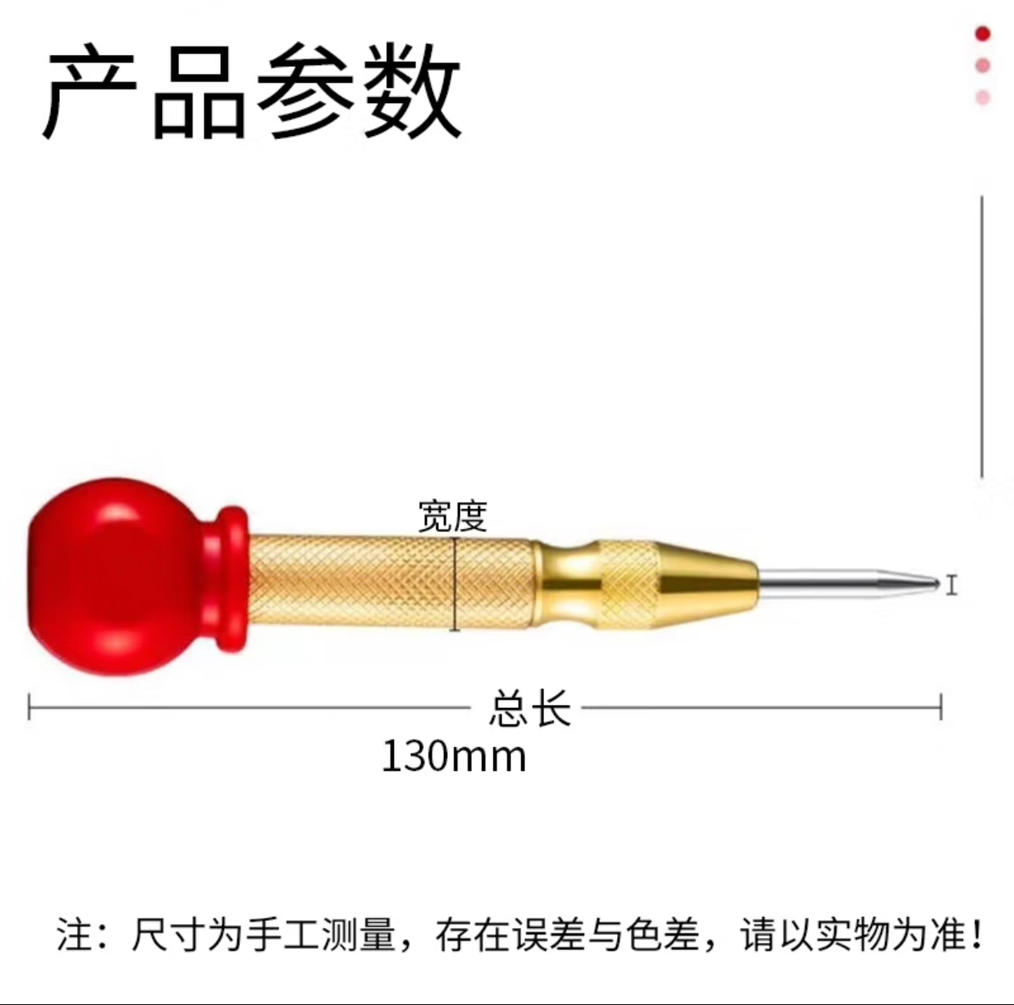
图 1 源序号 0997
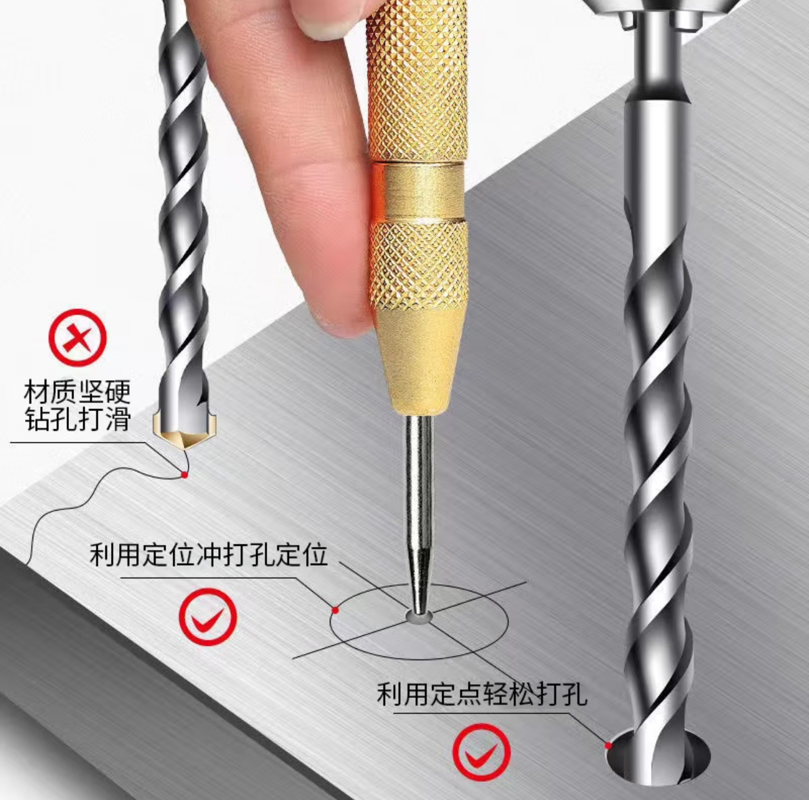
图 2 源序号 0997
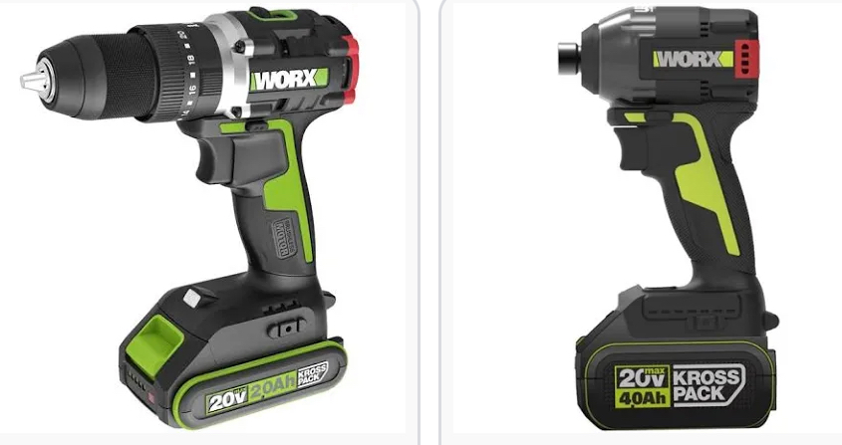
图 3 源序号 0997
篇末研究信息
日期：2025-01-27 主专题：A13 技术工程与产业路径 副专题：A02;A18
源 ID：bd54d1ed-d6a4-591d-b39b-0a0fb7f0645e 原文链接：https://www.zhihu.com/question/46403208/answer/87707323966
官方对象—实践路径：与社会 / 与技术 / 运用
23 概念标签：事实与证据;能力与学习;选择与自由;成本与总账;边界与许可;权力与异议;技术与工程;性别与身体
证据状态：manual_confirmed 初读：needs_reread 独立复核：not_reviewed
研究笔记

0975 寒光
提问
：怎样刹车能稳到乘坐人无感？
正文
这其实蛮简单的。
乘坐人对刹车的感应，其实来自于刹停的后效。
这个后效最关键的要害，就是刹车减速所导致的上身前倾效应强烈到了乘客上半身实际上已经几乎离开了靠背，不再受到靠背的支撑。
一旦刹车进程结束，因为负加速度的消失，乘客的上半身就会有一个补偿性的后倒动作，重新“跌”回座椅靠背中。而这个跌回动作会导致后背和靠背、后脑与头靠的一次明显撞击。
这时就“刹车有感”了。
而要改善这个体验，最有效的手段实际上并不是“如何刹车”，而是一个更简单的策略——引导乘客调整靠背，采用更倾向后躺的坐姿，但同时将座位前移，保持脚能自然的接触脚踏区域。
考虑地铁，你就会发现侧坐的乘客比没有抓握固定的站姿乘客对加减速不敏感得多。双手插兜站在地铁上的乘客，轻轻一加速减速就会站立不稳、踉踉跄跄。
同样道理，如果乘客的坐姿后背非常前倾，以至于完全竖直甚至整体前倾，那么你轻轻一刹车ta的整个上身都会有强烈的前倾感。如果你把座椅调得大幅后仰，ta的后背结结实实的压在靠背上，刹车负加速度即使到达相当强度，也不足以让整个上身完全脱离靠背漂浮起来，仍然会受到后背支撑，人就不会不自觉的调动任何肌肉来对抗前倾感，这就会形成“无感体验”。
而为什么又要保持双足和前踏接触呢？因为只要自然接触，即使不收紧任何肌肉，仅靠放松的肌肉骨骼构造就足以在相当程度上顶住身体轻微的“前滑”倾向，会进一步的降低身体调动肌肉主动对抗减速感的本能。
后背越后仰，踏脚越切实，乘客的坐姿对刹车的感受就会越迟钝，无感减速的空间就越大，驾驶员的操作容错率就会越大。
基本上你注意好这两条，只要你不是太手残、车距保持不是太极端，基本上已经没问题了。
如果你要进一步的解决问题，确保这种体验良好，你可以做好这个细节——确保你自己的座椅靠背调得比乘客竖直，从而确保你自己的身体对减速的体感比乘客敏锐。
其实大部分被乘客抱怨的驾驶员，从根上讲就是自己的靠背比乘客躺得更平，以至于ta本人对减速的感受比乘客迟钝。自己感觉良好，乘客已经想吐了。
这又引申出一项观察——注意看公交车的驾驶座就往往不会给出很大的后仰调整余地，并且安装位置比一般的乘客位更高，这样可以确保司机不会“过于舒适”，以至于错误判断乘客的感受。司机自己舒服，乘客一定更舒服。
这也是担任礼宾车司机的职业素养之一——车一停稳，你打开车门一看司机位和乘客位预设的靠背角度差异，就知道这司机的接待水平如何。
如果是真正的VIP接待，协调人在前期准备中看到这个细节不对，眼睛里都会寒光一闪——这家服务商缺少专业接待经验，可能别处要出问题。
例如检查车载冰箱里准备的冷饮，很可能温度没有提前冷却到位。车载空调可能没有清洗仔细，有司机自己难以觉察的轻微异味。
整个检查力度都会提升一级。
篇末研究信息
日期：2025-02-03 主专题：A13 技术工程与产业路径 副专题：A18
源 ID：0baecdf6-49dc-55f4-ae58-530c20694943 原文链接：https://afdian.com/p/3f439e12e1a411efae365254001e7c00
官方对象—实践路径：与社会 / 与技术 / 运用
23 概念标签：能力与学习;责任与后果;成本与总账;信用与信任;净输出与不掠夺;性别与身体
证据状态：manual_confirmed 初读：read 独立复核：not_reviewed
研究笔记

0956 长安揖别
提问
：导演饺子、郭帆均在电影制作时找过海外团队，效果不及预期后由国内制作公司完成，这对国产电影有哪些启示？
正文
国内和国外有工作文化上的差异问题。
国外的一个特点是迭代很慢。同样的需求，国外几个月给你一次迭代。交的东西肯定符合你的需求描述，肯定让你无刺可挑，因为如果存在明确的硬伤，承包商是可能惹上官司、拿不到钱的，更不必提会砸招牌。
但如果你的需求描述自己写得太虚空、太“感觉”、太“玄”，那就不好意思，我做出来了你说不满意，想不给钱，那就麻烦你去跟法庭解释“大气一点”到底是什么意思，以及我这个怎么就肯定不算“大气一点”了。
所以，跟国外团队合作，你要有办法把自己的需求表达得非常扎实。
概念图、设定图、分镜图、结构解剖……这个阶段就要跟对方打足够多的回合。在layout阶段、白模阶段就要开上无数的会。最后被批准投放去进行制作的草稿图、参考图，基本上就要实现90%以上的构想，关键要素已经非常理想，决心已下了。而且参考图、设计图、动作序列、场景块面构造……极为详尽。
可以这么说，一个实时渲染的、直接打光的、低分辨率的、简单着色的半成品已经放在面前了，才会一声令下，交给后续各个环节去做各自的制作、渲染，合成、优化工作。
说白了，就是前期制作就要花掉大部分的时间。这个阶段布光只有明暗没有阴影，为了快速预览调整，都没有肌肉、毛发、布料流体的有限元解算，仅仅用游戏级别的骨骼动力学模拟；山脉宫殿都是极低的低多边形，拿一些方块圆柱堆一堆拉一拉，甚至固定背景仅用快速手绘顶一顶。
在这个精度下，就已经把故事做完了，配音已经配了，动作调度、镜头调度……都已经做了。甚至初步剪辑都已经剪了。
说得不好听点，把分辨率压到480X320，再给观众戴副老花镜，跟成片已经基本差不多了。
到了这一步了，制片人、导演、制作团队……都已经满意了，觉得就是它了。再拿着这个东西，分解任务、做计划、安排各个要素环节的优化和具体制作。
举个例子，这个镜头是猴子拖着金箍棒搅动祥云带起一连串漩涡重击巨灵神。这时候动作、镜头和简单的音效都弄好了，现在拆开——猴子的动画师拿着这个大动作把手指头握住棒子的细节磨好、棒子要抓牢、表情要再生动点、披风要换高分辨率、解算调整防穿防扭、毛发要跟着动作走、肌肉系统要加上变形和震颤、盔甲要解决穿插和碰撞问题。
做云雾的自己对着这根棍给我算涡流去。你就输出这个层。
搞音效的对着这个节奏，预览版里只有棍棒碰撞声；我要加上盔甲鳞片、布料摩擦、破风、鞋底擦地……等等细节。就是这个碰撞声，我现在也要做杜比环绕的，而不是预览版里这个纯纳简单音效表示的。
有这个极为完善的、极为接近终稿的底稿，才能真正的把原本高度耦合的艺术创作根据这张成熟的蓝图拆解成各个专业的独立工作，并保证各个团队各自独立工作的结果可以近乎完美的合成拼装起来，出现神奇的视觉奇迹。
也需要靠成熟度如此高的底稿，才能形成非常扎实的工作需求，以至于一旦出现明显偏差就能非常有效的追责。
并且，也必须在这个高度成熟的底稿的前提下，制作团队才能比较肯定的告诉你这个版本要多久可以给你，有没有档期做，以及要多少成本。
这个关键的底稿——也就前期创意工作的总成果——实际上要花掉整个制作周期的大部分时间。反而是这个底稿定案后开始协调专业团队把底稿翻译成精美绝伦的成品只需要较少的时间。
这个才是西方通常的电影工业的做法。
这里关键的问题来了——按照这个做法，几乎是不可能出现“做出来效果不尽如人意 / 完全不可接受”的。
因为那个底稿真的是已经把关键细节表达得相当确切了。那个脸已经长那样了，表情已经ok了，制作团队做的工作只是加上精致的、令人叹为观止的细节。基本上完全是锦上添花的工作，一定会比你交给ta们的底稿精美得多。你就算不满意，那点差距也几乎是可以靠后期处理在不必重新渲染的前提下进行画面调整来解决的。
而另一方面，按照这个工作法，也不太可能出现你到了这个阶段还可以选择“自己再来一遍”的余地。
因为大部分的时间你应该已经在做出这个底稿前用掉了。大家思考也很单纯——到了这一步尽管工作量庞大，但已经是解耦合的多线程并行工作，并且都是在极为良好的规划框架内顺流直下，只需要把质量推向极致就行了，其实是在大创作已经完成前提下搞得润色、细化工作。这部分工作其实是没有那么大的悬念的，就算“错了”也是可以轻松修补、遮掩甚至干脆无视的。
不太可能做到这个阶段还会出现“交出来令人大惊失色”的问题。
而问题是，这不是我们国内做事的传统。
我们的传统是啥呢？是在规划、创意的阶段搞得比较粗略、写意，然后朦朦胧胧间觉得“差不多了”，就将这个差不多了东西交给制作团队去干活。
制作团队拿到手的初始资料不是已经完成度已经很高、把悬念都排除了的逼真预览版，而很可能是一堆故事版图片、一些文字描述。
换句话来说，我们往往认为创作团队的交付物的颗粒度到故事版、文字描述就为止了，从故事版开始到渲染出来的成品属于制作团队的工作，应该由制作团队来负责探索从故事版到渲染结果之间的未定事宜。
也就是所谓的“做出来我看看”。
问题来了——如果你是in house的团队来做制作，你可以这么做，因为这个时候in house团队第一步肯定也是先做layout、做白模低模来给导演审。但你要知道，这个时候你的in house“制作团队”在本质上做的不是制作工作，而是创意工作。你只是在观念上认为“这已经进入了制作流程”了。
因为中国的“前期制作”从观念上就觉得是“纸笔作业”，一旦你开机开始建模、打光了，中国就觉得“这已经是制作阶段了”。因为创意团队的编剧、画家们根本就没学过建模打光做动作，你要做到这一步，你已经得找一家“动画/特效制作”公司来做了，而这些公司往往是做外包出身，自己都觉得自己是“制作团队”。
但其实这里是错的。
这个阶段的“制作”，实际上仍然应该是创意团队来承担。不能把“从分镜图到预览动画”阶段的工作视为制作团队的工作，而要视为创意团队的工作。
没到“预览动画定稿”这一步，引入制作团队是错误的，即使你引入了，也要先跟ta们签创意合同而不是制作合同。
为什么？
因为直到预览动画定稿之前，都适用的是草稿式的、快速表现式的制作标准，这个时候有利于低成本的探索一切可能。可以组建极为精干的队伍，甚至可以先忽略几个专业，先把故事的一切可能性充分探索到尽头，确保故事已经在尽可能长的时间里进行了尽可能快、尽可能多的迭代。
这个阶段的“制作”的文化都是萝卜快了不洗泥的，都是“脏活”“快活”“不择手段”的活。它从气味上就不是“精良严谨、毫无破绽”的制作阶段的气味。
中国创意团队去接触国外制作团队，就不应该是“很早就开始接触”这种接触法。
一定要引入，应该直接聘请几位高手作为雇员直接加入创意团队，而不是进行公司级的合作。
一定要到已经拿出预览版动画甚至任务分解表之后，才开始伸手去找各个领域的专业企业去承担要求非常分明、品质要求很极端的制作任务。
而这个时候，金箍棒长什么样应该连低模都建好了，有一大堆概念图了。制作团队做出来的东西，远看应该不会让导演有任何诧异感，只是在特写镜头里才呈现风格上的争议问题才对。
而这问题千言万语回到原点，可以这么说——前期工作到底是算到唐王送别御弟出长安为止，还是算到师徒四人凑齐连白龙马都收了为止。
我们现在的默认下意识还是以长安城门为界的。
这个做法，对于“反正制作团队是内部团队”时问题不大，但是对于“基于明确分工的工业化体系”这个诉求是不适应的。
而这个门槛，这个真正工业化的“前期准备”标准，这个“计划应该用掉主要的时间和资源”的文化，我们迟早是要建立起来才行的。
我们现在缺少这个意识，跟我们一向以来对“自己人好用”“还是得用自己人”的执念有深刻的关联。
自己人怎么“好用“？
因为自己人没有明确的成文的合同责任，自己人比较好欺负，自己人可以让ta们“先做出来看看”。
这本质上是建立在让制作团队被动分担创意责任的错位分工基础上的文化。
这从宏观上是低效的，只是为了回避管理责任而产生的逆向适应。
这一点做不好，我们就会出大量“整体性不错，但在专业上只能保守使用成熟技术”的作品。
这跟西方电影工业截然不同——他们经常也许电影不怎么样，但是一部电影总有某项史无前例的视觉技术投入使用。
这需要高度专业化、分工化的工业体系，这是不能全靠“in-house团队”来实现的。
但这个也不需要过度担心，凡事皆有历史过程——动画片拍得多了，这种问题自然会被更深刻的意识到。自然法会不可逆的、不知疲倦的奖励效率。
相信未来我们会越来越善于使用全球的电影工业资源。
篇末研究信息
日期：2025-02-12 主专题：A13 技术工程与产业路径 副专题：A07;A15
源 ID：eceaef6c-f577-5058-991d-5530af637370 原文链接：https://www.zhihu.com/question/11431618323/answer/96916907781
官方对象—实践路径：与合作者 / 与服务者 / 交办
23 概念标签：事实与证据;定义与达意;责任与后果;成本与总账;边界与许可;劳动与组织;技术与工程;文明与历史
证据状态：manual_confirmed 初读：read 独立复核：not_reviewed
研究笔记

0950 衣甲精洁
提问
：如何保持衣物的整洁？
正文
衣物分内外衣，其中内衣是非常勤更换的，所以保持整洁的压力不大。而外衣分为礼服和常服，这其中常服主要指工作服、作训服，礼服则是指西装、大衣这一类。
相对而言，常服用的是不太名贵且耐搓洗磨损的面料，往往也有多重走线、局部加强这些手段来提高耐用性，一般可以粗暴洗涤，维护挑战不大。
真正特别需要保护的是面料昂贵、清洗复杂、熨烫维护需求麻烦的礼服外套。
所以，这里只谈礼服外套的整洁维护问题。这些原则你当然也可以用在其他外套的维护上，这就靠你自己举一反三了。
1）防止外套和身体接触。
这听上去很荒唐，但其实是第一要害，而且服装的设计天然的已经考虑了这一点——为什么西装需要配衬衫？衬衫的衬是在衬什么？就是在衬住身体，隔绝礼服与身体的直接接触。不信你仔细观察，何以衬衫袖口要超出西装袖口，衬衫领要高于西装领？正是因为要杜绝西装袖口摩擦到人的手腕、避免西装领口触及人的后颈。
因为一旦接触，人体天然分泌的油脂就会沾染到礼服上，导致礼服的面料受损、需要被高频的清洁。
而礼服往往是不能局部强化清洁的——单独清洗沾染油脂的领口袖口，会导致这几处的布料迅速毛边、脱色，严重的损害礼服的品质。
既然衬衫已经如此设计，自然也意味着你最好不要用手指、手掌去轻易清洁衣服上偶然沾染的小灰尘毛发。
你时刻要有“皮肤含油”的意识，要像“手指上有石油”一样去警惕手指直接接触面料。
这也是为什么严谨的管家、侍从需要戴白手套，因为他们经常需要协助没有戴手套、不便直接接触衣服的主人穿脱礼服。
一件真正的好衣服是大师杰作，是作者有限的职业生涯里历历可数的作品之一，往往是孤品宝物，即使是国王公爵也是浪费不起的。而它们的面料配饰往往非常极端而完美，稍有损伤就会极大的损害其完美灿烂的外表。直接用含有油脂的皮肤去接触面料，堪称一种事故。如果竟然是毫无意识，毫无顾忌的频繁的徒手穿脱——这么说吧，顶级大师是根本不会卖给你的。
事实上，很多华服都是根本不卖的，而是你要登基、结婚、开幕、会见，由大师临时借你穿，穿完就还回来了——人家只是要一张照片好摆在博物馆橱窗里，为这件作品增加历史价值。
如果这期间有人在面料上留下了油脂，这衣服摆在橱窗里久了，这最初肉眼难见的油脂随着时间迁移会越来越深的损害面料的色泽和材质。
所以，虽然这些礼服穿在人身上，但是强烈的“不可接触面料”的本能意识会是配穿、常穿它们的人的下意识习惯、生活常识。
这也是为什么王公贵族们必须要有人伺候穿衣的原因——这不是因为要摆派头，而是当这些王公贵族开始享用这些代价高昂的华服后不得不做的适应——因为这些衣服贵到对国库都有负担，ta们也怠慢不起。
有时候ta们穷起来了，还指着拍卖这些衣服救急呢。
而由此就造成了一种“贵族范”——其实是这种迫不得已，逼得贵族们穿衣服会衬套俱全，甚至领、袖部位为了保持完美，不得不单独做假领、袖片来跟衣服搭配。
对应的——为什么下臣朝觐要吻手、吻戒指甚至拖鞋，为什么不能吻衣袖、下摆？
因为衣服太贵，不可接触。
2）杜绝出汗。
这个道理看似简单——连手都摸不得，何况你汗透重衣呢？
这当然意味着穿着礼服绝不能剧烈运动。但这并不够——这还意味着你必须避免炎热的环境。
这也是为什么沙龙、聚会都是“晚会”，几乎一定要在夜间举行——因为这时气温比较低，稍微跳跳节奏像散步的交谊舞，不至于问题太大。
而之所以各位贵族小姐要这么袒胸露乳、裸露手臂，也和她们其它地方穿得实在太厚，不多留点散热面积会问题巨大有关。这某种程度上是没有空调和丝、绒礼服导致的必然技术性适应。
这也是为什么国王一定要造“夏宫”，乃至于像候鸟一样带着整个宫廷两季迁徙——否则穿着礼服交际来往实在太折磨人。
而这个态度延续到现代，就是西方（包括香港）甲级写字楼、顶级商场里夏天会把温度设得很低的原因——这是一个穿着礼服才会舒服、只穿短衣会觉得发寒的温度。这只是延续了贵族礼仪的传统。
而从家宅到社交场地包括途中一直享有宜人的温度，这是“贵族生活”的一贯特性。
即使是中国，夏季御前会议也会在御书房摆上冰盆和冰镇酸梅汤帮助翎顶辉煌的官员们保持仪态。
这意味着你要保持衣物的整洁，你就不要考虑在室外步行太远，也不能考虑去搭乘没有空调的车辆。
因为你不可以出汗。
3）要注重餐桌礼仪。
如果你打算简单一点，那就干脆把外套脱掉，找稳妥地方放好，只穿你脏得起的衣服吃饭。
否则，要么你就要严格的注重餐桌礼仪，要么你就戴餐巾围布，保护你的外套。
戴餐巾围布很直白，不再赘述，不清楚的自己找找相关资料去了解。
问题是，坦率讲戴餐巾往往是不方便的，尤其是很多时候就餐地点并不会提供餐巾，而这个场合也不适合脱外套吃饭，那么就要注意就餐的魔鬼细节：
a）身体前倾而不要后仰。如果你后仰，食物碎屑、汁水会很容易溅落胸口。如果你身体适当前倾，即使有意外掉落，也不会掉落到你的衣服上。
b）夹取、叉取食物要稳妥，防止意外掉落。所谓稳妥，不仅包括要拿稳，还包括要先把食物分割成可以一口吃的小块，不要叉子叉一大块叉着咬，否则弄得不好叉子上你没吃的部分意外脱落，就要造成灾难。
c）非必要不要把食物举得太高。举的越高，意外掉落的势能越大，落到桌面上弹跳溅射越远，造成的威胁越大。
d）食物下方的盘碗里不要有汁水积蓄。最致命的事故就是食物掉进汤水里导致汁水四溅。那几乎必然造成灾难。
e）不要勉强分割食物，以免滑刀导致食物飞出，造成污染事故。这也是为什么正式宴会的食物都要求软烂或者预先切割，这不是因为来宾牙口不好，而是为了避免造成尴尬事故。
f）饮食动作时不要说话大笑，容易咳呛造成事故。礼仪上也不宜讲过于幽默的笑话——要讲等吃完饭之后讲。
如果你顺着这条思路看下去，你就会理解大部分贵族的餐桌礼仪——这些规矩和习惯都和防止污染衣物有关。
4）注意环境安全。
举点例子，不要在污水横流的地方行走。这也是为什么贵族们常常从宫殿铺装地面一步就踏上马车或上马，而到了地方也有红毯相迎。这是为了避免衣物接触脏乱的地面，意外受损。
也是为什么身着华服不能进车间工坊。要去一定要换工装。
也是为什么打猎出游一定要换猎装、便装。
行走坐卧都要当心。
5）注意行为举止，防止伤害衣物状态。
最典型的就是坐下之前处理好下摆，防止把下摆坐皱。
也不勉强去做衣服剪裁不允许的大动作，以免损坏缝线等脆弱结构。
6）衣物保存要得当，防止衣物在保存时损坏。
这主要包括避光防止紫外线导致染料变色、织物变性，通风防潮防霉变、防虫蛀、防火烧、防干裂。
身上的金属件要防剥落、防氧化、防锈蚀。
但还有一样至关重要但一般人常常忽视的——防重力垂坠导致衣物变形。
解决这个问题，常常需要把不方便平铺保存的衣物——尤其是长外套——“穿”在带绒的模型身上。借助绒布的强大摩擦力，把下摆的巨大坠力分摊给整个胸、肩、领，而不是将所有的拉力都集中到肩顶、领口上。否则厚重衣料再加沉重配饰很可能会拉坏衣服。
而这所有的维护保养手段，都是为了一个关键目的——尽量减少外套的清洗必要，延长清洗周期。
因为每次清洗干燥都会对礼服有很大的伤害，尤其是发明化学干洗手段之前。
看上去“如何保持衣物的整洁”是一个“生活百科”类的小题目，但实际上这个“小问题”却深刻的影响到了人类的社会文化。
人类关于“高雅举止”“高贵气质”的基本认知，和贵族们习惯成自然的对极其高昂的礼装华服的无微不至的维护有巨大的关系。
这些衣服是这些贵族穿在身上的宫殿，甚至很多比ta们的房子还要华贵。而这些精美绝伦的世间孤品，和ta们的身份、地位、品位融为一体，是ta们身份认同不可分割的一部分。
可以这么说——器具、车马、居所的设计无不深刻的受到着ta们衣甲维护的需求影响。而这些影响最终在人类的下意识里直观的定义了“高贵”的概念。
一个深谙这些底层逻辑、隐秘需求的设计师只要一出手，贵人们就非常清楚这位设计师是不是“懂”。
这是一条隐秘的分界，仅仅只是从表面去模仿外在特征的人是把握不住的。
你要设计一颗扣子，这颗扣子到底是该镀镍、还是应该镀银、镀金，还是使用贝母、珍珠……这个材质选择就不是一个简单的美学问题，还是一个复杂的实用成本问题。
何以扣子往往用包金工艺，其实是因为扣子必然要和手指接触，必须用性质高度稳定的材料来制作。
而之所以猎装、骑装的罩衣披风要用束带而不是扣子来固定衣襟，是因为带着手套的手指处理不好扣扣子这样微妙的动作。
设计一个细节、一个特征，要想从骨子里抓住那个特质、那个精神意向，就必须潜入形塑那个意向的技术性、物理性的逻辑前提，首先理解那样的意向到底是被什么孕育出来的，理解转译出它的形貌的“基因”是什么，是循着什么机制建成了它们的传统。
只有先理解了从源头到现状的逻辑连线，才有可能沿着这自始至终的矢量箭头看向历史的去向，实现历史性的演进和超越。
这不是一个小题目。
这是一个大题目。
篇末研究信息
日期：2025-02-14 主专题：A13 技术工程与产业路径 副专题：A15;A18
源 ID：b0d184b7-7ca9-5cab-885f-cc3e136c078f 原文链接：https://afdian.com/p/acb09736ea8511efa9f052540025c377
23 概念标签：事实与证据;选择与自由;责任与后果;成本与总账;劳动与组织;技术与工程;文明与历史;生态与自然;性别与身体
证据状态：manual_confirmed 初读：read 独立复核：not_reviewed
研究笔记

0909 落魄之人
提问
：你能接受老板只是将你当成了一个「工具人」，而不是有感情的对待你吗？
正文
你用过工具吗？
尤其是用过工具谋生吗？你知不知道什么叫“吃饭的家伙”？
匠人对待工具都是爱惜备至的——理发师的剪刀、射手的枪、木匠的刀凿、程序员的笔记本，都是绝不允许别人乱动的。
用完了磨洗上油、专箱保存，生怕上锈生霉。
还要多“有感情”？
看明白没有？
你的问题不是被人当工具看待，而恰恰是没有被当作工具看待。
新刀新弓新锅新车，都有一个养刀、调弓、开锅、磨合的手续，这期间，工具的新用户会加倍的投资养护。
养护没结束，性能没有被完全发挥出来是可以被理解和宽容的。
但是在这个过程中用户就会开始对手里的新家伙不断重估。
这口锅我已经用盐磨过、用油润过、用沙炒过、用刷刷过……但它的粘锅问题始终没有解决。而且它的传热问题、压手问题看上去是材质问题，没法解决。
于是我拿去做开水锅了——这就是进入了准弃物二次利用阶段。
如果烧开水都不行，我就准备扔了。
那些在悲呼“拿我当工具”的人们，实际上是在表达对“准弃物”待遇的抱怨。
工具是会得到万分礼遇的，别把“被当作工具”拿来当贬义词用。
会这么用的，一定不是真正的手艺人，反而是那些从来不干活、从来不碰工具的人。
ta们根本不理解劳动者对手中工具的感情。
这个感情是非常健康和友善的，甚至如果不仗着对象有额外的人权、爱情、友情，能不能与之相比都两说着。
对我的工具不予礼遇、尊重，分手、断交也毫不稀奇。
这真的是一个很差的待遇吗？
你在哀嚎、抱怨什么？
现在反思一下，你在附和什么人的观点？真的是劳动者的观点吗？
一个发自本心自以为是“落魄贵族”、被迫不得不劳动糊口、从本心里厌恶劳动的人，即使被迫正在劳动，ta真的就算是劳动阶层吗？
这是失了势的“老爷”——那些只想以剥削为业、以劳动为耻的剥削者们——才会有的怨恨，没发现吗？
你是吗？你想当这种人？
下次遇到雇主不尊重劳动者，不要用“拿我们当工具人”来抱怨，因为这是台、港、日、韩、欧美这些地方的文化。
这些文化里把以剥削为生看作是高级的人生，把劳动为生视为下流，才会因此把“工具”视为“下贱者才会爱护的东西”。
我们根本不是这种社会形态，也不会允许文化向这种形态转变。
这种“还没当上剥削者就被传染的剥削者价值观”本身是一种病，一种远比你“没有得到应有的待遇”更威胁你人生幸福的东西。
因为这种患者只会以能剥削别人的劳动为幸福源泉，一旦发现自己被迫需要劳动谋生、自食其力，就深感失败和屈辱。然而无拳无勇、无能为力的ta，又注定要带着这种剥削病毕生“被迫”劳动为生、自食其力。
ta永远不会快乐。
ta的不快乐，根本不是因为别人对ta不够好造成的，而是ta一开始就得了会把快乐根除的病。
先治好这个病。
篇末研究信息
日期：2025-03-11 主专题：A13 技术工程与产业路径 副专题：A10;A15
源 ID：42ee9603-aad6-505d-aaa5-841abc9a81bb 原文链接：https://www.zhihu.com/question/2269832356/answer/121418057054
23 概念标签：选择与自由;爱与回应;劳动与组织;技术与工程
证据状态：manual_confirmed 初读：read 独立复核：not_reviewed
研究笔记

0894 Ghost In The Shell
提问
：如何培养进攻精神？
正文
有一种简单的练习——
去专利查询站点搜索一下各种专利——注意最好是发明专利，而不要找什么外观专利。
看看这个专利自诉要解决什么问题——这个是专利文书必备的描述项。
再看看这个专利提到的其他解决方案——这个也是文书必备要件。
最后试试看你能不能提出一种自己的方案，至少不弱于这全部的方案。
这个需求不要太高端，比如航空发动机什么的，最好需求就很日常——例如大蒜去皮啦、线缆固定啦、食物保温啦、猫砂清理、母乳保温、地铁闹钟……就是平时的日常需求。
这样你做了改进就可以立刻测试。
因为所谓的进攻精神，就是发明家精神。
进攻精神的根本核心，是神鬼莫测的策略能力。
在进攻精神中，勇气也罢、毅力也罢，其实都是你所想到的策略打动了你自己的结果。
一定是存在一个让你感觉胜利伸手可及、板上钉钉的策略，以至于让你觉得不伸手去摘这个低垂的果实实在是脑子有水。
这就好像你想到了某种绝妙的吐槽，那是非得找个人吐一吐的，不然要可惜得跳脚。
一想到“He will never know what hit him”，就忍不住要给丫一下子。
这个就是进攻精神。
为什么这么说？而不是去讲那些情绪激昂、慷慨悲歌的誓师大会、血书请战？
那个的确斗气冲天，但是那却不是进攻精神，而是防守精神。
发现了吗？那样的斗志激昂的根本动力不是去主动攻击、主动“侵入”原本可以忍受、可以接受的现状，而是在防卫、反击。
所以这种所谓的“进攻”是在想办法“化悲愤为勇气”，重点全在怎么调动自己的愤怒情绪上，是靠肾上腺素压倒恐惧和怯懦。
这不是进攻。
进攻说的是“原本的现状挺好，但不好意思，我看到了可以进一步挖掘的价值、可以进一步占领的处女地、没有开拓的荒原、可以侵占的禁区、可以化为可能的不可能”。
我不是要防卫什么我本来有的东西，把它从夺走它的人的手里夺回来。
我是要精心计划、大胆行动，得到原本我没有的东西。
我是要冒着风险当入侵者、挑衅者、掠夺者，而不是放下恐惧去当守卫者、复仇者。
我是要平地起高楼，劈开两昆仑，去做没人想到要做、没人以为可做的事。
这才是进攻精神。
明白了这一点，你才会明白为什么说进攻才是最好的防守。
因为防守者总在执着于“夺回失去的东西”，其攻击方向总倾向于瞄准自己的“失地”——你夺我沛城，我必教沛城来犯之敌全歼于此。
进攻者的思路要开阔得多——你夺我沛城，我决定对你展开攻击，那你要防的可不是沛城，甚至都不限于你我的接触线。
今天你的夏宫起火，明天你的主港爆炸，后天你的大本营油库失守，然后你的沛城远征军弃守回撤的途中被洪水消灭在死谷里。
我会发明你从未设想的战略战术来进攻你从未想过要设防的战线，保证你对破坏我们之间的和平关系追悔莫及。
你很快会吸取一个教训——以后再想干这种事，你必须有把握把我一次斩草除根，否则你只是开启了你自己无穷尽的噩梦，多少眼前利益都不值得你干这种蠢事。
然后你会发现要想靠一次突然袭击把我连根拔起到事后足以高枕无忧在数学上根本是不可能的。
因为我是发明家，我有着你根据历史战绩无法预料的应对战术，没有任何指向我的阴谋是绝对不可能没有后患的。
所以进攻是最好的防守。而无中生有、推陈出新的创造力，才是进攻的真正核心。
世上最无敌的是发明家。
篇末研究信息
日期：2025-03-18 主专题：A13 技术工程与产业路径 副专题：A12;A04
源 ID：be8d60cd-ad8c-591c-88d2-17d60a6b5c2d 原文链接：https://afdian.com/p/2755282afd3811efb47a5254001e7c00
官方对象—实践路径：与社会 / 与技术 / 开发
23 概念标签：能力与学习;责任与后果;法律与秩序;文明与历史
证据状态：manual_confirmed 初读：read 独立复核：not_reviewed
研究笔记

0883 萤火虫
提问
：换电模式下，为何乐道不能用蔚来的电池来兼容？
正文
知乎流行着一种自信满满的迷信，即“蔚来的几款电池不能通用，真是一个大败笔”“萤火虫居然要独立建站，简直脑残”。
自信到发光了简直。
那今天就打一下这个“逆风局”。
先问一个问题——什么叫“电池通用”？
谁能站出来先回答一下这个问题？
意思是“一块电池，可以给所有车型使用”，是吧？这就是知乎众自己心里的“非败笔”，是吧？
那么这意思是一辆大型SUV和一辆mini小车要用同样的电池槽？
要做到这一点，那就是要按照木桶法则，让大型SUV比着mini车的底盘能放得下的极限来做一个同样尺寸的电池仓了？
萤火虫尺寸4003 x 1781 x 1557,
ES8尺寸5099*1989*1750。
一个车长4米，一个车长5米。
来，你最聪明，你说说看，你要这块电池怎么“通用”？
这电池该做什么尺寸？迁就哪一头？
你把1.5吨车重的萤火虫的电池“通用”到2.5吨的ES8上，你准备给ES8多长的续航里程？
你说来听听？
难道你打算平面尺寸都照萤火虫的小身板来，ES8想要电量大点就只堆叠高度，做一块又瘦又高的厚电池？人家做车做推背感，你要做骑象感啊？
还是那么巧，你要做到刚好两块萤火虫电池并排拼起来和一块ES8电池一样大？
你以为贴瓷砖呐？两辆小车手拉手正好和一辆大车一样大？尺寸有那么巧吗？
还是你要搞50x100的小砖头电池，萤火虫就用25块砖，ES8就用36块砖？
每次换电的时候让机器人先“码牌”，拿一堆小能量块拼成对应的整电池然后再换装？
你打麻将呐？
来，你说说怎么个“通用”法？
这道理真有那么复杂，需要人这样解释一下你才能想到？
还是你根本没有对这种鬼扯做哪怕最基本的怀疑和核实，就蒙着脑袋跟着人喊口号？
不同车型之间的通用性、互换性势必是有限的，你自信满满以为“基本水平”的那种“通用性要求”根本就是一个伪命题。
换电技术从来就没有追求过“一块电池可以用于所有车辆”。
“一个规格的电池可以适用于几款定位相近的车辆”是天然的极限，做不到所谓的“通用所有车型”根本就是绝对必然。
只要有一丁点基本的工程常识，这种“败笔论”就根本说不出口。
还“可笑”？还“明显失误”？
在这个前提下，要我对“什么样规格要求决定一块电池能不能放在一个换电站里充”做无任何其它情报的盲目猜测，我会这么看——
我会让这个规格要求放宽到“电池外轮廓尺寸不超过最大仓位尺寸 + 重量不超过举升架载重限额 + 充电参数的最低要求在换电站电压电流动态调整范围之内 + 使用同一种规格螺栓固定 + 使用标准充电接口 + 达到健康度最低标准”。
螺栓数，不要求固定，我机器视觉识别加机械臂定位，有几根给你拆/装几根。
尺寸，不限定，只要你能放在层板上插入我的储存架。
充电口位置都可以不确定，只要你接口在一定范围内且规格一致、我的机械手能在探测范围内找到就行。
健康标准我有自检——甚至电池都是我按照你的设计替你生产的，外加测温探头无缝监控双保险。
不客气的讲，你把现在市面上车载电池拆下来，必要的地方留下固定螺孔，八成我都能直接塞进去支持。
根本和你什么平台、什么尺寸、是固态电池还是钠电池就没什么关系。
拆什么不是拆？塞什么不是塞？充什么不是充？这算什么了不得的尖端科技？
这种方案我都能想到，蔚来的工程师要是这点都想不明白那干脆别混了。
再谈“萤火虫电池要单独建站”这种“显然的败笔”。
一个储能单元的存储空间是预先算好的，平面尺寸一致、厚度不一致的电池可以在高度上不断堆叠，最大化利用站内宝贵的存储空间。
你往这种格子大小早已划好的储能单元里塞小电池，会大大的浪费一个单元格本可以有的效率。
装柚子的格子里你装个橘子，那个格子浪费了，你懂不懂？装越多越浪费，这种浪费会超过单独另开一个小规格电池的专用柜的成本。
尤其是，小型轻型车只需要小得多的电池就可以获得很长的续航里程，储能需要的取电功率也小得多，场地需求也对应的缩小，意味着建站要求大幅下降。正适合“溜边填缝”，见缝插针。
尤其是，换电站附带的储能功能本身就有波峰卖电赚差价和支持自身640kw超充桩的能力。
此外换电站还是活广告牌，天然有对周围居民宣示“现在买车有巨大的体验提升”的意义。建一个站，周围看得见这个站的人流里就有上百辆的直接销量。
亏什么亏？为什么要去追求“不要再单独建站”，少建“广告牌”，少赚钱？
只要小规格电池和电站做起来了，mini车型绝不会只有萤火虫一款。
你焉知五菱宏光们甚至mini cooper、Smart、FIAT、雪铁龙甚至K Car们没有在等着萤火虫站的建设落地好推出它们的换电款？
为什么叫面向欧洲市场？那说的根本不是萤火虫的车，而是在说萤火虫的站。
那个站将会拉平欧洲现在最痛苦的“电池技术鸿沟”，给欧洲车厂们一条活路。
里程焦虑最严重的并不是车主，而是造不出也买不起动力电池的欧日老车厂们。
宁德和蔚来搞萤火虫合作，是要去赚电力设施差强人意的那些国家的钱。
俄罗斯、匈牙利、塞尔维亚、罗马尼亚、意大利、墨西哥、秘鲁……这些国家，你指望它们的基础设施能搞“兆瓦超充”？
你去问问可能吗？
超充路线在中国这种超强基建的国家都是邪道，国门之外，除了沙特阿联酋这种国家，你干脆提也休提。
你在黎巴嫩谈500千瓦快充人家都想笑。
你还“兆瓦超充”？
蔚来为什么在美元市场融资如此容易？
因为对电网无害而有益的换电模式——尤其是基于小电池的微型换电站+随站超充桩模式——对中国这种基建神国也许还有可以争议的余地，但是对遍地古城的老欧洲和动辄还要停停电的发展中国家就是唯一的最终解。
这个你到米兰、罗马、巴塞罗那、巴黎去走一圈，不用解释你自然就懂。
什么“一个储能柜外一字排开十把枪”，你走遍罗马、伦敦看看有几个点能给你这条件？这根本是幻想。
现在你再想想，对车辆“不通用”是不是“明显的败笔”？对站点“不兼容”是不是“愚蠢的失误”？
不要觉得只有你自己是聪明人，别人都是白痴。
甚至还根据这种荒唐的自恋幻想出别人连初中常识都没有、连加减法都不会算的自信来，还根据这种“自信”去预言“xx必败”。
当根据你的理论推出“普京没有政治常识”“李斌不懂车”之类的结论的来的时候，你应该去怀疑自己的理论有问题。
到了这个份上你还自信的往那红色的“发送键”上咔咔按，你真需要好好警醒一下自己的状态了。
因为这已经是非常极端的警讯了。
你离卖房子买神药已经非常近了。
篇末研究信息
日期：2025-03-26 主专题：A13 技术工程与产业路径 副专题：A08;A18
源 ID：01c9e379-d5f0-5b4d-bd7b-e8bd75e2bdae 原文链接：https://www.zhihu.com/question/9386186851/answer/129851278380
官方对象—实践路径：与社会 / 与舆论 / 接收
23 概念标签：定义与达意;边界与许可;财富与市场;法律与秩序
证据状态：manual_confirmed 初读：read 独立复核：not_reviewed
研究笔记

0863 创新问题 2
提问
：怎样培养创新能力？（续）
正文
问题不出在这个基本原理，而出在对创新过程的盈利结构的规划思路。
形象地说，创新存在两条基本思路。
思路A，尽可能节省成本，避免失去焦点，快速走过创新的最短关键路径，获取最终成果，通过销售最终成果来盈利。
举个例子，我要做一个app，那么我一路做到app上架，app运营，赚到钱。这期间我一切都按资金负担最小原则来规划，以免我app上架后赚不到钱亏得太多。
思路B，我要做的这个业务足够的前瞻，有大量的新问题需要解决、新工具需要探索。我自己不管成不成功，之后要做我这个方向的人势必需要我留下的路标、要借用我的工具，要借鉴我的方法。
举点假设性例子，比如我算了一算，发现飞到22000米高空用超轻型火箭在浮空平台上发射微型近地轨道卫星有搞头。发射组件我用交通飞艇吊上去，但是我就可以省掉克服这22公里稠密大气的成本。而且我的推进器也不需要适应这么宽的工况转变，可以大幅简化。
总的算下来的确有不可替代的经济性，那就好了。
用什么飞艇搞交通？飞艇怎么抗风？飞艇充氢气怎么扛爆炸？充氦气怎么降成本？怎么用太阳能维持半永久浮空发射台？浮空平台如何自稳定？临界空间用什么发动机、什么推进剂？平台如何精确定位？天地通信怎么解决？
顺着这整个思路，一路上有无数个专利点。无数的经验、教训、测试数据、新方法、新工具。
也许我最后其实没有做到最后一步，但在我真的做到最后一步之前，这整个idea我已经拿到了若干知识产权制高点。
我一颗卫星都还没发射出去、一毛钱都还没赚到，我的阶段性成果已经开始产生价值，经验和身家已经开始卖钱了。
除非以后这个技术路线被发现根本不可行，否则我先搞出来了，靠这批拦路虎我也吃上饱饭了。
别的不说，临近空间的分米级定位技术有没有用？
我这能不能直接作为临近空间6G中继站？
我这能不能拿来做太空电站的能量接收站？
最后我一颗卫星都没发射成功，账面上“亏损千亿”，你信不信一样有大把的钱越来越快的投进来？
因为这份疯狂的梦想足以改变人类的命运，一千亿？
一千亿就能买临近空间的定位技术、永久性载台技术、6G信号定向中继技术、永久定点战略预警技术、光学反隐身技术……
我劝你别还价，你还价你就回队尾去拿号重新排。
看出这两种创新的区别了吗？
前者是“微创新“，说白了就是换汤不换药的所谓创新，全部的盈利希望都在最后那个其实了无新意的成熟产品上，盈利的主要指望就是比前辈少走那么一丁点弯路，赚所谓的“后发优势”钱。
如果失败了，什么有价值的资产都留不下来，纯属孤注一掷。
而正因为如此，投资人也喜欢搞那种“极简主义”“野兽主义”，想要“能省就省，能用就行”。说白了这就是“复现式创新“。人家有这个机床，很好用，我没有，我也摸索一个差不多的，先能跑起来，我就指着能只花原创八分之一的成本能达到原创八成的效果。
要是没成功，一切作废。
后者则是真正的创新。看似难如登天，狂妄到犹如后羿射日。
但是，tmd，那可是射日。
射日你懂伐？
就是tmd把·太·阳·射·下·来。
我做了一把准备射太阳的弓，是的，我没能把太阳射下来。
但我这把“没能把太阳射下来的射日弓”就摆在博物馆里卖票都能回本，你信不信？
你看出问题来了吗？
真正的创新的风险是自赎的。
你觉得创新风险巨大，一旦失败就“什么都没了”，恰恰是因为你根本就没有真正的在创新。
你在玩假的，你在骗。
骗人，骗自己，骗都没骗成，你当然一无所有。
真正的创新绝不会让你空手而归，哪怕它的失败也一样是无价之宝。
永远不要害怕创新，因为创新不但不是风险，反而恰恰是安全，是哪怕你输了你都会赢的安全。
让那些胆小鬼战战兢兢的去搞那些“一旦失败就一无所有”的把戏去，你要干那些就算失败都能卖票的事。
干那些就算你死在路上，后人也必然一代代从你的墓碑前经过献礼的事。
你没有失败可言。
创新的风险是自赎的。
现在问题来了，你怎么去算定那些“就算失败也能卖票的事”？
提前能看见这件事，能算定这件事必然在人类无法绕过的前进道路上，这个“发现人类社会的关键矛盾的最佳解法的能力”，就是创新能力的真正根基。
关键矛盾，不见得是指“解放全人类”这种问题，而是指一切制约生产力发展的“苦之久矣”的问题。
例如长距离隧道的共轴对齐问题。
例如地下矿脉的低成本勘测问题。
例如长距离输电线路的低成本维护问题。
例如农作物的非化学病虫害防治问题。
例如咖啡品位的稳定化问题。
例如实木家具的干燥、开裂、变形问题。
这个世界上有大量只要你解决就一定会有大量人愿意买单的问题，一旦解决就能改变行业逻辑的问题——例如你有办法叫黄花梨的发育速度增长十倍，你就几乎可以整个的重塑家具行业。
你能找到可靠的非油润滑机制，你就可能改变整个机械设计行业。
你要用心的观察、广泛的去了解，你会发现不知多少这类梦想在不知多少行业里都存在。
找到这些问题之后，剩下的就是如何断言你现在选择的方案是将来的行业发展无论如何也绕不过去的关键技术、关键方案？
这就是一个扎实的基本功问题了。在这个问题上，你是要赌身家、赌青春的，这由不得丝毫的傲慢和狂妄。你要翻开每一块值得怀疑的石头，看看下面有没有藏着魔鬼，直到你开始明确地意识到“这事可以做，而且无论如何不会白做”。
而到你确认你的路线“不可能被绕过”这里，你其实已经做了大量的创意工作了——因为这必然是靠自己严谨的否定了一大批不拘一格、鬼斧神工的替代方案后才对比出这个“不可能被绕过”的战略要害的。
你能走到这一步，你所启动的开发项目就会充满激情，同时产生“自赎效应”的强大担保。
这是点燃创新斗志、刺激最大限度的创意的黄金配方。
你先试试吧。
篇末研究信息
日期：2025-04-06 主专题：A13 技术工程与产业路径 副专题：A08;A04
源 ID：3106e3d3-ff8e-5ac3-8e76-7a60089a61cf 原文链接：https://afdian.com/p/7455dc1c0c9911f0905352540025c377
官方对象—实践路径：与社会 / 与技术 / 开发
23 概念标签：定义与达意;能力与学习;选择与自由;责任与后果;成本与总账;财富与市场;技术与工程;生态与自然
证据状态：manual_confirmed 初读：read 独立复核：not_reviewed
研究笔记

0829 flashget
提问
：职场中，怎么委婉地告诉领导，自己干不了那么多事情？
正文
你见过下载器的列表吗？
你只管往里面塞任务，塞一千个都随便你，优先级也随你调整。
下载器从来就不会跟你说“抱歉，我不接新任务了”，也从来不会说“我要加薪，不然我不干了”。
有谁会去责怪下载器的吗？
而下载器是怎么处理的呢？
它所有的任务都接下来，随时随地告诉你当前正在活动中的下载任务的进度。你要是点开详情，它甚至可以把数据块的下载分布都显示给你。
一共就三个活动任务，后面的任务都在队列中等着，前面的完成了后面才会启动。你要是等不及想要某个后面的任务先开始，那就把那个任务提高到队列最上面，然后手动暂停某个正在活动中的任务。
每个任务都告诉了你当前的下载速度和预计还需要的时间。这个数字会随时更新。
所有活动任务的总下载速度跑满带宽是一样的。
你可以把“同时进行的任务数”从3个改成5个，但最高下载总速度仍然不变，三个改五个的确是五个一起推动，但每个都比之前更慢了。
看到了吗？
下载器可以接纳无限的任务，从不说不，然而它累死了自己吗？
谁在抱怨它“工作消极”？
这就是领导、老板、客户能指望的完美的、无可挑剔、无可抱怨的工作态度。
Always learn from the best.
篇末研究信息
日期：2025-04-23 主专题：A13 技术工程与产业路径 副专题：A08;A10
源 ID：55216127-8571-524e-9019-e1f879f641b1 原文链接：https://afdian.com/p/2b798852196611f092d352540025c377
官方对象—实践路径：与合作者 / 与被管理者 / 沟通
23 概念标签：定义与达意;能力与学习;选择与自由;责任与后果;成本与总账;信用与信任;边界与许可;劳动与组织;心理与主体
证据状态：manual_confirmed 初读：read 独立复核：not_reviewed
研究笔记

0811 铁病娇
提问
：「天工」夺得全球首个人形机器人半马冠军，本次赛事有哪些精彩亮点？机器人跑马有何难点？
正文
这玩意有一个很奇妙的要害——散热。
我们人类和动物的运动是依靠肌肉张弛结合关节旋转完成，因此我们的运动放热集中在整块肌肉内部，这一方面可以通过整块肌肉经大面积皮肤的自然散热，在负荷严重的前提下也可以依靠出汗、喘息（即依靠吸入大量冷空气在肺部毛细血管处做激烈的热交换）、大量饮用凉水、向身上浇凉水等手段散热。
然而现在的机器人却相反——动力基本都由大大小小的电机经连杆、齿轮、皮带、液压杆等等机构传动。
某种意义上，机器人是“关节”本身发力、驱动“肌肉”即各种传动机构来运动。
如果你拿红外成像去看机器人，你会笑死——不像人类跑久了全身发亮，机器人是跑久了全身就几个点亮得刺眼，全身九成九的面积冰冰凉。
热全在电机上堆积。起步驱动要发热，堆在电机上；落步制动也要发热，还是堆在电机上。电机还生怕做大了产生太大惯量导致动作迟钝、增加耗电，还特意要做得小小的。
这么小的体积，装散热片都不现实，硬要干的话得装液冷。
问题是冷却液加热交换器会把电机省出来的重量又加回去。
这就导致了一个重大的悲剧——机器人的耐力很差。
一般人都幻想着机器人“力大无穷”，以为机器人耐力主要卡在电池小。
其实真正的瓶颈其实在于这个“能量释放机制点状集中”的天然原理性缺陷。而这个缺陷因为续航能力的极端限制，不可能靠大规模增强散热结构来解决。
有人要问那么“汽车为什么可以长时间工作”——那你得看看汽车为了给发动机降温用了多大的功夫。况且汽车依赖平坦道路和轮行的高效获得了风冷的额外优势。即使这样，也要依赖水箱来提供水冷辅助。
人形机器人是怎么也办不到的。
这个问题基本限定了人形机器人的主要业务范围是代替人作为“中央操作者”去弥合多个高效工段之间的断点，而不是凭自身技能去承担某种重载的工作。
举点例子：人形机器人看到某处货物堆积，它只能去按一下传送带按钮，或者清理一下堵塞点，或者去开一台叉车来搬运货物，但它是不能自己跑来把箱子抱起来扛走的。
它只能代替司机，不能代替叉车。
除非我们抛弃电机驱动，完全改用类似肌肉这样的“分布式释能”机制，否则机器人的综合“体力”将很难超越未发育的青少年，上限更接近成年女性。
或者类似得了肺结核的霍元甲，可以爆发三分钟，然后就得下台喝茶调息五分钟。
机器人要真的“反叛”，至少这个世代是打不赢人类的。
篇末研究信息
日期：2025-04-30 主专题：A13 技术工程与产业路径 副专题：A18;A08
源 ID：867a3073-7d21-5669-b294-60d3cf87e164 原文链接：https://www.zhihu.com/question/1896214633943123639/answer/1900899022048298168
官方对象—实践路径：与社会 / 与技术 / 理解
23 概念标签：能力与学习;责任与后果;边界与许可;劳动与组织;技术与工程;生态与自然;人工智能与机器;性别与身体
证据状态：manual_confirmed 初读：read 独立复核：not_reviewed
研究笔记

0769 今际之国的献身者
提问
：小鹏智驾系统高速异常致撞车，客服称系偶发软件控制异常，具体情况如何？这一技术漏洞存在哪些安全隐患？
正文
还是那句话——只有引入车路协同的智驾是可以寄予信任的。
这意思是——即使将来有车企自称实现了L3、L4级别的智能驾驶，智驾功能仍然不能被信任。
而L5级别的智能驾驶本身就应该是以车路协同方式在特定路段、特定区域内实现的。
为什么是这样？
因为L3、L4的所谓“实现智驾”，本质指标就是所谓的“车企为事故负责”，几乎必然是以法律上设立“智驾事故导致死亡按照预定标准赔偿”外加要求通过一些指定场景的法定测试这样的条款为实践标准。
然而，你仔细思考这种所谓的“车企负责”，在本质上必然是车企将这部分赔偿风险纳入车辆成本，转嫁给自己的全体客户承担——包括非智驾车主都要一起参与分摊。
没有这样的赔偿条款给车企做“风险封顶”，一切的智驾技术都无法真的落地；而一旦作了这样的立法，那么即使技术不够成熟，只要车企敢于赌博，车企就立刻敢于宣布自己的智驾已经达到L3甚至L4——因为通过针对性研发，能做到端到端的智驾要通过指定的法定测试并不困难。
可想而知，那些销售量巨大的车厂是绝对愿意赌上这一把的。
因为一旦这个标准落地，如果你爱惜羽毛不肯下注，你一定会输给那些敢玩命的赌徒。人家赌了你不赌，对方一定占据大片市场份额。
不错，对方一定会出事故，一定会死人，一定会赔钱。但是第一，你晚两年再入局，你就确定你不会出事故，你就不会死人、赔钱吗？你还是一样会，你只是纯纯的因为谨慎拱手让出两年市场。
第二，人家撞了、死了人，赔过一次钱，然后OTA一轮补丁，反而会导致用户认为“它一定变得更安全了”。这不但不会导致对方品牌价值下降，反而会导致对方通过一次“血祭+银祭”提前实现品牌升级。
所以这是个囚徒困境——谁想当好人谁就会被淘汰。
换言之，人类社会处理这一问题的方法论存在天然的缺陷，导致对智能驾驶的监管一定会被一些“胆子够大”的车企强行闯关。
还真的会导致L2.9999 = L3 甚至 L4。
L2.9999和L3、L4之间的距离，在实践意义上仅仅只是一纸审批证书和一笔赔偿金的差别。
一旦L3 / L4审核手续具体落地，一定会有大批实力雄厚、赔得起几个亿的厂商用应试版的L2.9甚至L2.6闯关，而且一定能闯过去。
这之后一定会有一批顾客在付出更高的车价后成为无可避免的牺牲者。
这是数学规律注定的、无可避免的。因为从法定程序上根本无法分辨“应试版L2.6”和“真正的L4”更不必说“真正L3”了。
任何法定程序都无法区分这两者。
这就是为什么我一再强调，只有进行了专门立法补强的，基于车路协同、中央调度的智能驾驶可以真正的实现原理可信的无人驾驶。
也就是法律划定无人驾驶专用车道（在此车道上一切无人车与其它交通参与方之间的交通事故一概判定其它方全责），且由路段控制系统直接接管车辆运动控制，将车辆转化为“无轨单厢列车”。
一旦经由自检节点（检查车辆基本性能）进入自驾区域，车辆就会被接管，直到离开。
而一般的L3-L4在通用开放路段只能当作L2使用——即无论它怎么标，从使用者的角度出发，在开放路段都只能把它当L2用——除非你准备为人类的科技进步而献身。
篇末研究信息
日期：2025-05-23 主专题：A13 技术工程与产业路径 副专题：A10;A08
源 ID：847af947-2c92-5319-9eea-afa29ae44937 原文链接：https://www.zhihu.com/question/1908606973357810445/answer/1908976270726920121
官方对象—实践路径：与社会 / 与技术 / 理解
23 概念标签：事实与证据;责任与后果;成本与总账;信用与信任;财富与市场;法律与秩序;权力与异议;技术与工程
证据状态：manual_confirmed 初读：read 独立复核：not_reviewed
研究笔记

0744 STUPIDLY SIMPlE
提问
：独立游戏开发如何突破美术关？
正文
答案是“不突破”。
啥意思？
就是大量使用Dummy Proxy。
全部用白模，连材质都不上，一个方向灯代表太阳，一个ambient light整体提亮，性能允许就加个简单投影。不允许干脆只要明暗。
然后开做。
把精力放在剧情上、玩法上、文案上。
让这个“白世界”先跑起来。
去tm的特效、动作。
用一堆圆锥代表山、一堆盒子代表楼、一堆插着棍子的椭球代表树。圆锥顶个带鼻子的球就代表人。不同角色就颜色大小不同。喜欢的话再戴个帽子、加个胡子区别一下。
攻击就用原地跳动，死亡就用翻倒渐隐，射击就用生成一条弹道线。爆炸就用几个膨胀圆球。放魔法就用不同颜色的圆环、三角闪几下表示。
先让你的游戏能玩、能算分、能出剧情。
过关动画空着，自己拿嘴配一下音。
精力花在音效、手感、玩法上。
KEEP IT STUPIDLY SIMPLE, BRO.
如果你的游戏白成这样还能玩，还好玩，能让你爹觉得这不做出来太可惜，你再谈美术。
这个时候，你直接截图，手绘笔都不用，就拿鼠标描个大概像人的东西、大概像房子的东西、大概像树的东西。
你跟AI说，先画五十张漱漱口。
选其中最好的几张，无情的抠图拼贴重新组合。
拿到关键画面的“定妆照”。
然后上米画师、站酷去找人画。
到了这个阶段，其实你都不需要钱，你直接把这个白模游戏拿给几个美术玩一下，然后拿出这个“定妆照”，你直接签期权协议就能搞到一群不要钱都肯画的。
每个阶段你都拍短视频，到时候你直接往B站一发——《小白做游戏》。
就这些短视频你就先赚个一两百万吃螺蛳粉了。
游戏的核心是游戏。
If you can’t enjoy it without all that beauty, it’s not a game, it’s just interactive porn.
Game is not porn.
这说的不只是游戏。
离题是万恶之源，而人离题，总是因为形形色色不自知的porn.
Ask yourself constantly and be true to yourself,
What do you think you are doing?
Is it really what you think it is, or it’s some kind of porn in that form?
That’s why it’s always too hard for you, because you mix too much porn stuff in it and it’s heavy as shit.
Otherwise, it should be STUPIDLY SIMPLE.
This one is worth a million dollars,
you can thank me in ten years after you verified.
篇末研究信息
日期：2025-06-06 主专题：A13 技术工程与产业路径 副专题：A15
源 ID：619a2a8b-eef6-5317-83c9-df2b5702923b 原文链接：https://afdian.com/p/bc5f830c3cb711f0bf4d52540025c377
官方对象—实践路径：与自己 / 与能力 / 运用
23 概念标签：定义与达意;成本与总账;劳动与组织
证据状态：manual_confirmed 初读：read 独立复核：not_reviewed
研究笔记

0647 司机学
提问
：为什么从事技术的人普遍都比较难沟通？
正文
你这么看，技术人员就像一台专业的工程机械——譬如盾构机。
现在让你坐进驾驶室，让你开动这台盾构机，面对几十个按键、旋钮、推杆和三个屏幕环抱的驾驶台，你的任何操作都实际上是在和盾构机这个“从事技术的人”对话。
它需要你设定一整套掘进策略，包括如果挖到玄武岩层和砾岩层的交界面要如何管理刀片姿态，以什么速度掘进、保持什么样的转速、多快的排渣速率……
它根本无法接受“快一点挖”“看着办”“灵活一点”之类的指令。这样去输入语音指令，盾构机即使有语音识别，也不知道该给你弹出什么反馈信息。
你必须要先学习操作手册、必须先考上司机证、必须要学会看仪表、必须要知道你输入的哪些参数之间存在关联关系。
你输入了不合理方案，盾构机会告诉你哪里速度设定不合理，会导致断刀或显然不经济的刀具磨损。
你必须自己读懂，没有别的选择。
这样看待这个问题——技术人员不可能抛弃ta的专业来迎合你的无能。倒不是ta们不想帮，而是ta自己使用或接受不规范用语，一旦出了事故，你说你以为ta说的不是这个而是那个，ta就要面对天价赔偿甚至刑事责任。
因此不要指望技术人员变得对一个什么按钮是干什么的、对仪表上的读数都读不懂的人“非常友好”。
天王老子来了也不行。
于是，你如果勤读操作手册，到了关键时候，你开盾构机比那些只能发泄负面情绪的抱怨者要快得多，你获得的回报必然丰厚得多。
其实你赚的就是这份正确的努力的钱。
别抱怨了，赶紧去看操作手册。
篇末研究信息
日期：2025-07-31 主专题：A13 技术工程与产业路径 副专题：A04;A07
源 ID：26876f86-c87f-52d4-94b2-af989eb2717b 原文链接：https://afdian.com/p/782d3d3a67fc11f081fb52540025c377
官方对象—实践路径：与社会 / 与技术 / 理解
23 概念标签：定义与达意;能力与学习;选择与自由;责任与后果;成本与总账;信用与信任;劳动与组织;权力与异议;技术与工程;心理与主体
证据状态：manual_confirmed 初读：read 独立复核：not_reviewed
研究笔记

0630 石破天惊
提问
：罗技已成功将生产线从中国转移，计划年底前将中国制造产品在美国进口中的占比降至 10%，如何看待此布局？
正文
移出中国，你要做什么、卖给谁呢？
现在跨国企业一般走的都是双轨路线——搞一套专供西方市场的，再搞一套专供中国市场的。
前者“去中国化”或曰“去风险化”，后者则理所当然的留在中国国内依靠中国的全产业链继续参与中国的竞争。
注意，前者是打引号的。因为所谓的“去中国化”，本质上只是“隐中国化”；所谓的“去风险化”，不是要去掉中国带来的风险，而是为了去掉美国各种检查政策带来的风险。
说实话，衣服一扒、胸一开，一肚子的内脏神经都是中国的。但只要你不扒衣服、不开胸，这条隐中国化的“去中国化”生产线是从任何角度都看不见中国两个字的。
另一条中国生产线呢，自然是肆无忌惮的用中国零组件和工艺，只在中国和非美欧地区销售。
墨西哥人、阿联酋人对中国产可没有任何心理障碍，这些市场用中国产业链来获取最大利润有何不可？
微妙的是——为什么面向美欧市场的那条“去风险产业链”要打假球，以“隐”代“去”？
因为一个最朴素的原因——谁真的去中国化，就等于在那些打假球的同行面前自杀。
因为你真的拿越南、孟加拉、肯尼亚的生产线生产，在那些只是把中国零组件抹去标记拖到外海搞搞再包装的假球玩家的竞品面前，不论是质量、性能、合格率、交货速度、迭代速度甚至物流成本都要差一大截。
你信不信，从上海洋山港出发送到阿姆斯特丹甚至比从蒙巴萨港、拉各斯港送到阿姆斯特丹还快、还便宜。因为洋山港是全自动机械装卸货，用的是班次极为密集成熟的巨型滚装船运输，港务处置效率堪称梦幻级别。
而蒙巴萨、拉各斯港虽然离欧洲近得多，但就怕上海的船已经进地中海了，你的船货都还没装完。
这都不谈，哪怕仅仅只做最后一步的组装和包装，肯尼亚、尼日利亚的供应商的水平和效率都远远不如中国厂商。
谁玩真的，谁一定输在玩假的对手手里。
你如果向美国商务部海关举报，你最好自己的货里一点中国成分也没有，否则我要是被罚，我担保你也别想逃掉。
我就不会举报？
而既然大家都不会蠢到彼此拆台，那么谁真的积极去中国化谁就死，谁还想死？
这就是为什么去中国化只能是刷了一层油漆的隐中国化，而且各家一定会不断钻研怎么能把这漆在够用的前提下尽量刷薄一点。
甚至，能不能made in Nigiria都直接在中国国内贴好，我整船拉到尼日利亚换个出发地，假装卸货，假装我在尼日利亚的厂机器轰鸣几天，再假装装货，最后转身就驶向欧洲？
此其一也。
其二更好笑——现在的业务逻辑非常无奈，是欧美用老款，中国市场用最新款。
道理很简单，依赖中国产业链研发的节奏远比欧美快。更何况中国市场上的对手——无论是中国的对手还是欧美在华的同行冤家——现在都狼性得晚上眼睛亮绿光。
你倒是想节奏慢，那也要活得下来才行。
只要你在中国市场上还活着，你最后必然发现你最新的产品不但是在中国研发、中国试产的，也必然是在中国首先上市的。甚至很多品种只在中国上了一下就下架了，因为反响不好，根本没必要拿去欧美再卖。
结果就是中国型号多、迭代快，而欧美市场，大可以先用“经典款”再顶两年。
否则会出现一个诡异的画面，我如何向美国商务部解释尼日利亚是怎么生产出这种基于中国独有工艺和组件的产品的？
我都不说别的，你告诉我你这香水的玻璃瓶子是尼日利亚产的还是黎巴嫩产的？厂名说出来，我明天去ta们家看看ta们是怎么用激光在内壁刻上全息图像的。
你说不给欧美用“经典款”怎么能包得圆？
你可以建去中国化的供应链，但这个“无菌链”就只能做这条链逻辑上可以解释的技术和产品，那必然是“经典款”。
其实这些“经典款”本身仍然几乎是中国产的，但至少这种型号洗个澡化个妆好歹还是可以混一混的。
你搞上海首发的最新款，号称是无菌链生产的，往欧美卖你就是在给督察员送业绩。
这就是本文最初问出的那个“你拿什么东西去卖给谁”的问题。
也是这类“迁出中国”基本不值得过度顾虑的底层原因。
就像魔鬼岛的监狱长不焦虑犯人越狱一样——最近的海岸离此200海里，没有商船航道，你非要逃出去就是选择死亡。
想拍《石破天惊》，哪有那么容易。
篇末研究信息
日期：2025-08-10 主专题：A13 技术工程与产业路径 副专题：A12;A08
源 ID：6f08a1ac-13ad-574f-8dd8-2238d5cbe2b5 原文链接：https://afdian.com/p/d1274c546fd711f0bd8e52540025c377
官方对象—实践路径：与社会 / 与技术 / 适应
23 概念标签：能力与学习;责任与后果;成本与总账;财富与市场;法律与秩序;技术与工程
证据状态：manual_confirmed 初读：read 独立复核：not_reviewed
研究笔记

0628 饵电
提问
：如何看待女生逆行骑车与男生剐蹭，咄咄逼人诬告男生撞人，男生全程重复一句话「我听交警的」？
正文
这本来就是正确答案。
只有你在确信私了存在额外收益的时候你才应该选择私了，否则总以公了为佳。
这对于后续处理保险、误工费、精神损失费用等等高度复杂的问题有决定性的意义，除非你非常确信不公开的利益足够大，否则留有官方的定责记录可以大幅的减少协商成本。
其实这不是交通纠纷的常识吗？这跟性别有什么特别关系？
难道男对男撞车，对方明显情绪激烈你就用不着这样？只要递根烟就行？
一天到晚把两个普通人之间的矛盾上升到族群矛盾，遇到是一男一女，就上升到性别矛盾；遇到一回一汉，就上升到民族矛盾、信仰矛盾；遇到一贫一富，就上升到阶层矛盾；遇到一官一民，就上升到官民矛盾；一中一外，就上升到中外矛盾；一南一北，就上升到地域矛盾……
就算是一对双胞胎打架，都要上升到兄弟/姐妹矛盾。
然而总有一些奇人，次次都要咬钩，仿佛已经演化出了开放式下颌结构，可以吃鱼饵为生。
不但可以充分吸收鱼饵的营养，还会因为鱼饵中的诱食剂成分兴奋，释放大量信息素召唤鱼群聚集。
天天鱼塘里惊涛拍岸、浊浪滔天。
一根蚯蚓就能触发潮汐，比核电站的效率还高。
要是能发明一个什么装置把这些能量收集起来发电就好了。
可惜。
篇末研究信息
日期：2025-08-11 主专题：A13 技术工程与产业路径 副专题：A08;A03
源 ID：bf974a63-a7b7-5d1f-ab2e-2a96b2fae404 原文链接：https://www.zhihu.com/question/1937221519290922091/answer/1937989630772375740
官方对象—实践路径：与其它 / 与陌生人 / 防卫
23 概念标签：选择与自由;责任与后果;成本与总账;民族与身份;心理与主体;性别与身体
证据状态：manual_confirmed 初读：read 独立复核：not_reviewed
研究笔记

0601 以彼之名
提问
：同为新势力车企掌舵人，李斌和李想、何小鹏比，最大区别在哪？
正文
最显然的一条——没用名字给企业命名。
就这一条就已经说明了很多。
如果你仔细观察，会发现在中国拿名字做商标的都是很市井的东西——张记炒货、老王烧饼、张小泉剪刀这类。
高价值商品标的都是荣宝斋、一得阁、同仁堂这类名字——这是以产业为品牌担保。
而即使用人名来命名，用的也是代表家族的姓氏，而不是代表个人的名。因为只有一个家族才能担保一个品牌，一个人只能压住一款产品，是压不住一整个品牌的。
不信做个实验——按照小鹏汽车的命名逻辑，本田汽车应该叫“宗一郎汽车”，丰田要改名“喜一郎汽车”，“奔驰汽车”要改名“卡尔汽车”。
“宗一郎汽车”“喜一郎汽车”“卡尔汽车”，有没有觉得突然味道就变了？
你没觉得这是拉面、果冻、香肠的名字吗？
某种角度上讲，这其实是几千年传承下来的普遍文化传统，甚至是不分东西、跨文化的普遍人类学现象。
而这两位创始人显然要么是对此没有直觉，要么就是没有敬畏。他们滥用了自己的创始人特权，于是就因为这份傲慢诅咒了自己的品牌。
这份代价是永无穷尽的，是技术先进、宣传预算永远扭转不了的——想扭转整个人类的心理条件反射，只花个几百亿美元就能办到？
移山易，移人心难。
何小鹏终有疾病、衰老、受伤、失能的一天，小鹏汽车终有易手的一日，那时候谁来接“小鹏汽车”的招牌？一个刚好叫王小鹏的买家吗？
还是说花五百亿美元买下来，第一件事先改个名？
篇末研究信息
日期：2025-08-29 主专题：A13 技术工程与产业路径 副专题：A08;A20
源 ID：728b87df-4496-5365-bb3e-ad955102c0ba 原文链接：https://www.zhihu.com/question/1943430407182845212/answer/1944485879608484384
官方对象—实践路径：与社会 / 与文化 / 遵循
23 概念标签：事实与证据;定义与达意;能力与学习;选择与自由;责任与后果;成本与总账;信用与信任;财富与市场;法律与秩序;技术与工程;文明与历史;心理与主体
证据状态：manual_confirmed 初读：read 独立复核：not_reviewed
研究笔记

0548 自油至电
提问
：上海车展一眼望去全是新能源车，现在还更新燃油车技术的车企是不是很少了？
正文
燃油车技术还是会更新的，但是可能不会在家用车领域，而是在货运、工程、军用车辆的领域。七座及以下小型乘用车的燃油车技术可能的确已经到头了。
在强大的基础设施的支持下，电动车的里程成本优势和动力优势太大，所以只要政府方面下定决心补足基础设施的短板，燃油车是没有机会赢过电动车的，这是原理性的差异，不是个人努力所能抗衡的。
其实这背后有另一重要害，那就是世界总体和平日久，人口密度其实一直在持续升高，尤其是一些新兴国家，正在快速的步入新人口高峰。
这其实是给建设电动车的相关基础设施打下了人口和市场基础。如果人口密度过低，建设大量充电桩就会得不偿失，优势就仍然会在燃油车一边。
老实说，中国政府不是——或者不只是——看上了电动车生意，而且还看上了电动车背后的充电站、换电站、储能中心、高压输送网络、变电站、发电站……一连串的生意。
而且越是底层，越是竞争力强。
而做到电动车这一级，就等于中国现在有能力提供从基础设施到终端应用的全产业一体化服务。
这对那些人口已经爆炸、刚刚开始赚钱、基础设施还没有全面建设的新兴国家和比较成熟的发展中国家而言，是“实现四个现代化”的一条捷径。
这个市场之大，数以万亿计。更不提从能源基础设施到车辆应用全面使用中国标准，会对一个国家与中国的经济和政治关系有多么深刻的影响。
这个道理既然中国政府看准了，中国政府肯用14亿人口的市场体量去下注孵化和培育，电动车就一定会赢过燃油车。
某种意义上，这是历史的选择，而不全是技术问题。
篇末研究信息
日期：2025-10-05 主专题：A13 技术工程与产业路径 副专题：A12;A08
源 ID：628c1506-71d3-5fc7-8d19-d0c9e3141133 原文链接：https://www.zhihu.com/question/596337423/answer/2996243380
官方对象—实践路径：与社会 / 与技术 / 理解
23 概念标签：能力与学习;选择与自由;成本与总账;劳动与组织;财富与市场;法律与秩序;技术与工程;文明与历史;生态与自然
证据状态：manual_confirmed 初读：read 独立复核：not_reviewed
研究笔记

0524 尊贵的用户
提问
：10月17日武汉一小米 SU7 失控撞倒护栏冲，左前轮车轴断裂轮胎脱落 10 米开外，具体是怎么回事？
正文
“开小米的人不一定明天能到岗 / 联系上”这个印象对于车主群体的伤害，其实比一两起事故对小米汽车的伤害要严重得多。
你开小米，不定哪天就突然想“崩一下”，然后那天就来不了了，如果那天撞上项目关键时点怎么办？企业招聘、上司用人时自然要多想一想。
你开小米，不定哪天你就住院了，甚至进去了，那么我跟你签的合作协议怎么办？客户签约之前就要犹豫一下。
这些伤害是不需要车主本人出车祸才生效的，只要每个月小米严重车祸消息不断，所有的车主就都要承受。
企业的自我宣传定位，第一核心其实不应该是让自己好卖，而是让愿意购买的用户不但得到使用价值，而且因为这个选择得到社会认可、社会地位的改善。
所谓“我们尊贵的用户”，不是指你作为我的客户我会请喝XO、走红地毯、住总统套房，而是指当别人知道你是我们的客户，会不由得对你肃然起敬。
那可以靠你的产品卖的贵以至于可以证明用户的经济条件好来实现——的确很多人不看佛面看钱面。
也可以靠企业本身有强烈的社会责任感、将盈利投入到各类社会事业中去，把服务社会、解决社会问题来实现——买ta的产品就等于在帮助治理沙漠、救助残疾人，或者资助人类征服太空，这当然也令人尊敬。
但无论如何，企业在定义产品和服务、宣传自身的时候，一定要记住——你不是在定义你自己，甚至不是在定义你的产品，而是在定义你的用户、宣传你的用户。
“让我们的用户受人尊敬”，这才是用户中心主义。
不要让你的用户因为选择了你而感到惭愧、羞耻和尴尬，甚至社会性价值受损，这样得到的利润是有害的，更不必说是无法持续的。
篇末研究信息
日期：2025-10-19 主专题：A13 技术工程与产业路径 副专题：A08;A11
源 ID：992d897d-5ddd-50cd-91b5-197e94797254 原文链接：https://www.zhihu.com/question/1962998351533404442/answer/1963168295927677797
官方对象—实践路径：与合作者 / 与被服务者 / 履约
23 概念标签：事实与证据;定义与达意;选择与自由;责任与后果;成本与总账;信用与信任;法律与秩序;技术与工程
证据状态：manual_confirmed 初读：read 独立复核：not_reviewed
研究笔记

0515 改改改
提问
：怎样一次性地将事情做好，从而避免返工和重复？
正文
这个策略基本是错的，因为“好”的标准是神秘的，甚至是漂移的。
你觉得好，ta觉得不好。你刚才觉得好，现在觉得可以更好。
所以根本不存在什么“一次性做好”的操作余地。
但是“一次性通过”是有可能的。好与不好，你只有这一次机会，不好你也得认了，好不好老实说也无所谓了。
尤其是，当情况是这样时，业主反而容易因为“无可修改”而更愿意自我暗示“这挺好的”。因为到这一步已经是既定的命运了，与其盯着坏处看，不如盯着亮点看来让自己快乐一点了。
而要追求这一点，某种意义上是一个如何拖到客户的时间/资源耗尽的问题。
但这不必多说，显然是个邪道——你是可以学一些手段做到这个结果，但是这客户基本下次也很难再来了。
现在回到正题——既然“一次做好”是一个无法追求的错误目标，那要怎么办呢？
办法就是“面向修改效率工作”——也就是做一个东西不要只考虑怎么快点把一个形状做出来，而要把输入和方法分离开，把整个结果从“手工雕刻”的工作逻辑变成一个“输入一些关键参数，由一个自动化的过程去完成加工操作，然后再手工打一个补丁”的工作逻辑。
举点例子，
同样是做一个零件，一种方式是一步一步的手工车、铣、切削，另一种方式则是用软件画好图纸，由3D打印机打印，然后你再手工打磨一下毛刺——后者遇到客户说不好，你只需要打开3D软件改几个参数，重新打印一次再修一下边就好。
同样是设计一个宣传单页，一种方式是用手工打字、一个字块一个字块的放好、对齐；另一种是用indesign画好排版框，选择文本源和指定的若干文本框后下令“自动填充”——后者遇到客户说“第一段要加一句话”，你只需要打开文本源改掉那句话，自动排版一刷新就可以了。
同样是一个表，你可以用手工一行一行算，你也可以用excel的跨表操作，通过撰写公式、生成透视数据表来自动输出结果——后者遇到客户说有一行数据错了，你只需要修订原始数据中的指定行，最终数据就会自动更新。
新手和老手真正的区别，其实还不是交出来的东西看上去是不是有很大差距，而是老手对修改需求的处理效率远高于新手。而这一点最大的差异，就在于老手们对自动机制、对资源的有序管理有深刻得多的掌握。
打开一个专业老手的编曲工程，ta的分层、成组、命名甚至标注、指定特征色都会呈现出强烈的秩序感。以至于ta的整个工程是“活”的。
如果修改序章，增加一个短休止符，那么关联的声部，乐句就会自动的适配后移，而绝不是需要“全选手工向后拖动一拍”。
老手们提前就把若干的要素分离开了。以至于客户说“要更悲壮一点”“这里要慢一点”，对ta们几乎仅仅意味着一两个参数的修改，大部分的苦工都是由预先安排的自动机制根据这些关键输入的变化重新“编译”“输出”完成。
而为了应付一些秩序外的“输出后调整”，就要再加上一个“手工微调”的后加工步骤来稍微修饰，以弥补全自动输出结果和最终要求的结果之间的差距。
例如乐章整体重新输出后，可能需要手工再加几个自动生成不出来的音；零件整体重新打印后，可能需要手工去掉几个残余的毛刺。
按照这个“输入一些关键参数，由一个自动化的过程去完成加工操作，然后再手工打一个补丁输出最终产品”的思路来组织你的工作，你就可以大大的减轻客户修改要求对你的冲击。
怎么个减轻法？——给客户报的工时是手工或者半自动的工期，而你实际上是高度自动化完成的，完成后你可以喝喝奶茶刷一下素问，到点再交，但还是按手工或者半手工的报价收费。如果用户要求“加急”，你其实可以比那个手工或半自动的工期提前交，但这就要收“加急”费用了。
如果客户直接要求按照自动化流程来报工期呢？
也行，但那就是自动化流程的时薪价格了——懂自动化流程的专家当然很贵了。
有小钱钱安慰你疲劳的肉体，你的心灵就自然轻松了。
篇末研究信息
日期：2025-10-24 主专题：A13 技术工程与产业路径 副专题：A07;A08
源 ID：f035e3c2-3a61-5965-8d9d-e45d80183852 原文链接：https://afdian.com/p/70566672b05e11f08d8b52540025c377
官方对象—实践路径：与合作者 / 与被服务者 / 履约
23 概念标签：能力与学习;责任与后果;成本与总账;信用与信任;边界与许可;劳动与组织;财富与市场;技术与工程
证据状态：manual_confirmed 初读：read 独立复核：not_reviewed
研究笔记

0438 如意金
提问
：为什么冷兵器战场上很少出现棍子？
正文
棍有一个天然的问题，就是在不加修饰的前提下，它的密度分布是大体均匀的。
这就导致一个巨大的问题，当棍前端敲击到目标时，整根棍所蕴含的角动能并不会大部分被分配到被击打目标上，而是会首先被消耗在促使棍自身顺势弯曲形变上。
这就尴尬了，因为这能量很大，会导致棍身极大变形，一旦这个变形幅度大于棍自身的承受极限，棍就会折断。
于是这就对这根棍的选材提出了问题：
要么你就要选更有韧性不易折断的材料，耐受这必然的弯折，但这样一来，棍的实质杀伤力会因为这柔韧性而进一步降低。
要么你就要换一个方向，改用短、粗、硬的材料，典型的就是齐眉枣木棍。枣木坚硬的很，敲下去几乎不会发生棍身形变，但那样一来如果你误击墙壁石墩，这根棍因为不会形变卸力，就会很容易折断。折断还算好的，因为折断了能量也耗散了，怕的是没折断，那么所有的能量就有一半要传递回来由你的手臂、身体承担，也就是所谓的“震得双手发麻”。
前一个方向，就是少林棍的方向。少林棍基本是用白蜡杆这种高韧直材，舞动起来如灵蛇吐信、白蛇摆尾，与其说是一根棍，倒不如说更像是一根“硬鞭”。但好处是这样的棍就可以大大加长，可以长到人举手握到的极限以上。一寸长一寸强，在大空间里纵横捭阖，对无甲目标威吓十足。
少林棍术为了解决“弯桥矛盾”，采用了变通技术，它不再追求用棍梢敲击目标，而是把主要打击部位设定在了棍的前四分之一至三分之一的棍身处。打击部大大的向持握手移动，这就很好的抑制了弯桥效应，可以弥补能量释放的效率。但恰恰如此，这就使得少林棍术几乎完全成了以“打”为主的技术。“打”这种方式几乎是一种面接触，加上棍身柔软，就很难造成骨折伤、头骨碎裂伤。
看出问题来没有？少林棍是一种“无是非棍”——它力求打击对手但却不造成不可逆的后果。这很好的实践了佛教的慈悲和非暴力宗旨。
另一个方向的齐眉硬枣木棍呢？缺点不是震手吗？它也往往做出改良——
一种是直接以短链在前端再接一段短棍。这种兵器你在电影《卧虎藏龙》里看得到。
另一种呢，则是在打击端装金属打击头。
这样会把重心大大的移向棍端，极大的增强敲击的威力，极易造成骨折和头骨碎裂伤。
这种兵器在哪你可以看到呢？
图 1 源序号 0438
图 2 源序号 0438
篇末研究信息
日期：2025-12-10 主专题：A13 技术工程与产业路径 副专题：A12;A18
源 ID：78f5b862-b74f-5290-9f25-0106f1807a11 原文链接：https://www.zhihu.com/question/665555134/answer/1981869051232928290
官方对象—实践路径：与社会 / 与技术 / 理解
23 概念标签：事实与证据;能力与学习;选择与自由;责任与后果;成本与总账;技术与工程;文明与历史
证据状态：manual_confirmed 初读：needs_reread 独立复核：not_reviewed
研究笔记

0432 骨龄精怪
提问
：车身「扭转刚度」被提到的越来越多，究竟决定了车辆哪方面的性能？
正文
扭转刚度和汽车的寿命有很大的关系。
别的不谈，你的车门是和门框严丝合缝的，对吧？
如果车身扭转刚度小，遇到冲击整个箱体发生较大扭转，你想想你的车门和门框之间的配合关系会发生什么变化？
车门铰链极易因为应力集中而变形或隐性的金属疲劳。
结果就是你一开门，车门开始下垂。你甚至可能感觉得到车门铰链有旷量，晃晃悠悠。
同样的问题会发生在全车时候有大尺寸配合关系的构件之间。车身整体越软，越容易频繁发生较大幅度地扭动，这些构件之间的配合出现松解、脱落、相对摩擦损伤的概率就越大、越频繁。
一旦相对滑动形成，乖乖龙地洞，你开一段搓板路就相当于那些关节互相之间拿着锉刀互相锉了几千下。
不知道你有没有坐过那种二战美军吉普车，那些车后来索性把侧门都拆了自己拿钢管焊个蒙着布的栏杆，因为原装门实在是松松垮垮到无法忍受。
那就是车身扭转刚度不足造成的系统寿命极速衰减造成的。
问题是那些吉普车近乎是一次性用品，是用来挨炮弹的，美国人打完仗甚至都懒得运回去。因为这种“全身的老骨头都互相磨松了”的问题根本修无可修。哪怕你真的拿大扳手站在延长柄上跳着给它锁紧，它一开出去，一周不到就会故态复萌。
这是系统病，没得救的。
这也是为什么高端车拼命的强调车身扭转刚度。
那其实不只是一般主要直观理解的“碰撞安全”而已，还代表着它的“身体底子”。
这车五十万，你不会希望它开个三年就浑身松垮垮，关门都听到金属碰撞声，到处都是因为构件干涉摩擦导致的防锈漆破口和莫名其妙的内饰卡扣断裂。
不把车身刚度做足，一辆车就根本性的先天不足，就不适合用作高端平台，只能做那种“就算开三年扔了也不觉得吃亏”的低端易耗型。
这个问题对一些明显只跑铺装路面的轿车可能还算可以有所妥协，但对于明显强调通过性的SUV和强调激烈驾驶的性能车是绝对不能妥协的。
所以不要只看到车便宜，如果便宜意味着在这方面减配，你回头会在二手价格上蒙受很大的潜在损失。
再说一遍——浑身骨头颠散了是没得救的。
篇末研究信息
日期：2025-12-11 主专题：A13 技术工程与产业路径 副专题：A08;A18
源 ID：7b13956e-4112-50d0-bd0f-a4950675bcbe 原文链接：https://www.zhihu.com/question/1981379860153725179/answer/1982451696274806290
官方对象—实践路径：与社会 / 与技术 / 理解
23 概念标签：能力与学习;责任与后果;成本与总账;信用与信任;财富与市场;文明与历史;性别与身体
证据状态：manual_confirmed 初读：read 独立复核：not_reviewed
研究笔记

0415 一根吹管
提问
：男子工厂吹玻璃 30 年腮帮肿大成「青蛙王子」，可以恢复吗？为什么这种伤身体的工作没有被机器替代？
正文
这是因为玻璃在吹制过程中要不断的通过调整姿态来“摊平”重力对柔软形体的影响。
一旦你停止不动，玻璃态的胚体就会自己拉长、下垂、歪曲。
你要不停的旋转、调动胚体的姿态，保证重力对胚体的影响完全匹配你的意图。
有时你又要利用模具压花，有时要在色料里滚动印纹，有时要手工拉扯造型。
所有这些操作都要和重力、温度/刚度、黏性不停的做协调和斗争，因此要求你必须能最灵活的操纵胚体的姿态。
而这就要求除胚体之外的固定件/夹具必须足够的轻便。
你不会想要一个用橡皮管连在鼓风机上的累赘玩意儿。
同时因为吹气加压工作的高度时间敏感性，你也绝不能允许吹气机制有任何的故障可能，例如你弄个充电的电吹气，结果紧要关头一按开关没电了，压力上不去，那你已经完成了十六个工序的7彩糖色蒜头瓶就会在你眼前眼睁睁的退热显色，等你花了二十秒终于找到了备用电池，它已经硬了吹不动了。
你去窑里回温，等你再烧透了，瓶子会在加热过程中轻微变形。
回头一组八个，你这一个长那么5mm，配的盒子都盖不上盖，你好意思拿出去卖吗？
有时还有三个师傅帮你托着底配合，ta们眼睁睁看着你掉电错过火候，白眼都要翻到后脑勺去。
其实这东西有办法解决，就是在脸颊上加一个硬质的固定器，阻抗面颊的过度变形。
问题是玻璃厂温度极高，师傅长期都是大汗淋漓的，搞这个很容易导致皮肤被汗水通胀后摩擦破损。
综合这所有因素，这根吹管还真的没办法在艺术玻璃行当里被“改进”掉。
它和筷子一样，确实就是人类发挥技艺的最佳方案。
其实你仔细思考一下就会发现——人类要极限发挥自身的操控技巧，往往需要器具有足够简单、均匀而稳定的力学表现，例如棍、矛、绳、鞭、筷子、吹管、雕刀、毛笔。
结构越复杂，可动关节越多，人类的技巧发挥就会越受限，导致可行样式大幅的减少。
举个例子——双节棍的技巧就明显比三节棍多，而短枪又比双节棍多、单长棍又比短枪多。
而徒手技巧甚至比单棍还要多得多。
因此，越是指向创意的工具，自然而然的就容易走向简化和保持简化。
人类要充分发挥技巧，就要保证所有的复杂性尽可能由自身流入系统而不是从工具流入系统。
这是数学上可以预见的。
觉得可以用机器自动化的，可以看看这个：
【制作巨型玻璃海龟！太惊艳了！】 https://www.bilibili.com/video/BV1CZKBzUE6p
篇末研究信息
日期：2025-12-20 主专题：A13 技术工程与产业路径 副专题：A15;A04
源 ID：79ac8c65-83e6-5c0b-9f7b-8550daa0f6c6 原文链接：https://www.zhihu.com/question/1985000861210993134/answer/1985735137556722913
官方对象—实践路径：与社会 / 与技术 / 理解
23 概念标签：定义与达意;责任与后果;成本与总账;信用与信任;劳动与组织;权力与异议;技术与工程;生态与自然
证据状态：manual_confirmed 初读：read 独立复核：not_reviewed
研究笔记

0409 ai助我
提问
：你支持学生在写论文时使用AI吗？
正文
举点例子。
例如要你写一篇“论唐末藩镇与唐朝兴衰的关系”的论文。
你可以随便用ai，想怎么用就怎么用，爱用多少就用多少。
就是一条——我根据你的论文提出的问题，你不要给我一副“啊，这是啥”的表情。
你用什么工具写，那只是一个用什么工具来“印刷”的问题，这根本就不重要。
重要的是，你自己得要“在场”，要“知情”，要“经历”。
如果你在场、知情、经历了，我问你“河朔三镇如何实现的世袭更替”“中央政府明明一纸文书就可以拒绝承认其中一镇的继承权、以许诺另外两镇瓜分利益为筹码挑动三镇内斗，为什么如此明显的策略却没有付诸实施，或者付诸实施却没有见效”，你就不该瞠目结舌。
如果你瞠目结舌，甚至不知从何说起，甚至我直接拿出你原文的某一段来问你下面写了什么、为什么要这么写你都一脸茫然，那么你这个论文就不叫做“使用ai”，而要叫做“委托ai”。
学位应该ai去领，而不是你去领。
使用ai是鼓励的，甚至应该采取一些措施逼迫你使用ai工具。
但委托ai是绝对禁止的——那样你就是在亲自证明你是一个多余人。
你在证明你是一个ai完全可以替代的人。
这从任何意义上讲都是对你自身价值的毁灭。
这说的不只是论文，而是一切ai应用场景。
比如你用ai做个海报，可以，那么你讲讲为什么要用这个布局、这个配色，这个线条风格？
你用ai生成一个应用，那么你说说你为什么要用这个框架、这个思路、这个手法？
你的客户也罢、下游合作者也罢，需要这个关键信息来做出进一步的合作，这是你必须承担的义务，而不是把交付物直接一塞，仿佛你从地里挖出来的神秘上古文物——“到底干什么用的，你猜”。
你不承担这个答疑义务，你的智力劳动成果就一文不值，你本人就没有进入协作体系的意义。
记住了，使用ai和委托ai是有差别的，别露馅了。
露馅必开除。
篇末研究信息
日期：2025-12-23 主专题：A13 技术工程与产业路径 副专题：A04;A07
源 ID：8abe0ad2-d8a4-59f5-8f83-e71bcf82ff47 原文链接：https://afdian.com/p/00915720d9f811f08dac52540025c377
官方对象—实践路径：与其它 / 与AI / 使用;与其它 / 与AI / 共存
23 概念标签：事实与证据;能力与学习;选择与自由;责任与后果;劳动与组织;技术与工程;文明与历史;人工智能与机器
证据状态：manual_confirmed 初读：read 独立复核：not_reviewed
研究笔记

0399 头七之后
提问
：为什么有人认为蔚来的baas才适合换电，买断不行？
正文
消费者有文化心理障碍而已。
这一百多年来消费者们轮番抗拒过：
机织布、西药、外科手术、农药、化肥、味精、方便面、贷款买房、电子游戏、转基因作物、置换法食用油、电动车……
“善于接受新事物”绝非像你小时候在学校里学习的那么简单。学校里教的时候其实很多现代化事物已经取得了决定性胜利，你在课堂里听到的其实已经是胜利者乘胜追击的局面，所以看上去落后事物显得如此荒唐可笑、不识时务。
然而你如果站到新生事物刚刚诞生，虽然在顽强生长然而还远远没有取得声势的那个年代，你会远远不如现在这样肯定和乐观。
你知道吗？早在莱特兄弟的年代，人们信奉的是“比空气重的东西永远不可能有效飞行”。
ta们多有道理——热气球、飞艇已经可以飞跃地中海、大西洋，而动力孱弱、维护复杂的“飞机”甚至飞过500米都需要先从高地起跳。
比马车昂贵得多的汽车摇摇晃晃，烟熏火燎，一周三坏，司机兼机修工的成本比轻便舒适的双架马车还要贵。
同样的，人们“看不到任何前途”。
那时候关于飞机这个主意如何荒唐的理论丰富得很，而且绝不是只有愚夫愚妇才这么看，列出公式、画出图表来详细证明的学者教授也绝非少数。
你用理论计算来为自己辩解是不够的，举出“铁甲船比水重一样可行”这样的例子也完全不够。
水是水，船是船。船漂浮的原理恰恰证明的是飞艇的有效性，不是吗？
只有一条是决定性的——那就是有人开始赚到了钱，靠这获得了赤裸裸的现实利益。
一旦白花花的银子摆在了桌子上，你不但不需要为自己辩解，你就是真的身上有什么毛病——比如致癌——都难挡住有人愿意搏命来掘金。
庞氏骗局就是简单的借新还旧，但只要第一批受害者晒出账户，取出钱来，买了帕拉梅拉，你无论怎么计算“这在数学上不可持续”也没用。
这听上去荒谬，但很遗憾，这就是充斥人类历史的常态。
能仅凭计算就树立信心、抢先下注——哪怕是极其浅显、极其可靠的计算——都是极少数人要咬着牙才办得到的事。
就是这样，还是会有很多人在已经足够短暂的黎明前动摇。
计算鼓起的信心一般只够顶3-6个月，能顶到18个月都快超过人的生理极限了。
这也是为什么异地恋很难顶过18个月。
人很难在负面音量压倒正面音量的前提下支撑18个月以上不动摇信念，无论这个信念在数学上、物理上、历史规律上有多坚实的基础都一样。
关于换电的种种奇谈怪论都不会因为理论性的计算而被驳倒，它必须要靠两三年后用户真金白银省下的钱和精力、靠非用户浪费掉的钱和精力来解决。
哪怕账算得简单到1+1>1，对大多数人而言，也要到这两块银元摆在桌上，“1+1不可能大于1”论才会将将开始减小音量。
一天都提前不了。
真理总要在谬误过了头七之后才能办得了喜事。
这很令人无语，但这就是人类的实际水平。
篇末研究信息
日期：2025-12-28 主专题：A13 技术工程与产业路径 副专题：A08
源 ID：ef6313cd-6259-563e-8d95-fa53ebde2300 原文链接：https://www.zhihu.com/question/1905301243536077892/answer/1988669286076662231
官方对象—实践路径：与社会 / 与技术 / 适应
23 概念标签：事实与证据;定义与达意;能力与学习;选择与自由;成本与总账;财富与市场;技术与工程;文明与历史
证据状态：manual_confirmed 初读：read 独立复核：not_reviewed
研究笔记

0393 失心
提问
：如何评价李小龙在给友人的信件中说到:我对中国传统武术失去了信心，包括咏春？
正文
李小龙的截拳道是不是中国武术的问题总是争论不休，李小龙本人在他给友人William的信件中直言对中国传统武术失去信心，包括咏春，他在创立一门新的格斗流派截拳道。
我翻译一段重要段落：William, I've lost faith in the Chinese Classical arts -- though I still call mine Chinese -- because basically all styles are a product of land swimming, even the 詠春 Wing Chun school.威廉，虽然我现在仍自称用的是中国武术，但是我已经对中国经典武术失去信心，因为大体上所有流派的中国武术都是陆地上游泳——假把式，甚至咏春也是如此。So my line of training is more toward effiecient street fighting with everything goes, wearing head gear, gloves, chest guard, shin and knee guards, etc. 所以我的训练方向转向高效的街头格斗，全副武装，戴头盔、手套、护胸、护腿和护膝等等。For the past five years now I've been training the hardest and for a purpose, not just dissipated hit- miss training. I'm running every day, sometimes up to six miles. I've named my style Jeet KuneDo 截拳道-- (my) reason for my not sticking to Wing Chun (is) because I sincerely feel that this style has more to offer regarding EFFICIENCY.
人在遭遇低谷时，对一生笃信的东西反而最容易失去信仰。
这是一个痼疾，一个可以预期的关口。
正因为一生信奉，时时刻刻的遵行，你会自然而然的把自己的一切遭遇和这个信仰挂钩。
顺利时你自然心悦诚服、信心百倍，自认为这一生再也没有什么能让你和你的信仰分开。
但不顺利时呢？
遭遇人生挫折时呢？
你也势必会首先归罪于你曾经最珍爱的信仰。
之前有多诚挚、有多投入、有多认真，现在遇到挫折，就有多怀疑、多迷茫，甚至是憎恨。
因为你已经如此深入我的灵魂，我已经如此真诚的奉行不误，我处处无条件的遵从着这些原则，而我如今的惨败、这深入骨髓、疼到让我撕心裂肺、叫不出声的痛苦，却恰恰是因你而来的。
你让我怎么不怪你呢？
其实这是一个……残酷的玩笑。
其实你不管笃信什么，是爱也罢、是勤劳也罢、是冷酷自私也罢、是享乐也罢、是正义也罢……
无论你信什么，你都还是会遭遇人生挫折的，而遭遇了挫折，不首先归因于你自身的行事原则——自然也包括决定了这些原则的底层信念——也是逻辑上不可能的。
你总是要遇到这种信念大考的。
而且，真的，你之前要是不认真、不努力、不真诚，你这时还可以归咎于我是不够努力、不够真诚，所以失败。
你认真了，努力了，甚至得到交口称赞了、得到权威认可了，到了你已经毫不怀疑自己已经入道了、已经足以自豪了，这时你反而无处可逃了。
你会想——如果做到我这个地步，仍然算没努力、不真诚、不到位，那么到底要做到什么程度才算努力、真诚、到位呢？
你会开始质疑——真的能有任何凡人做到这些要求，得到这信念许诺的果报吗？
如果这要求高到了无人能及，其实在实践上根本没人能领到那被许诺的善果，那么它与欺骗又有何差别？
我这么说吧——如果你从未走到过这至暗的一刻，那只会是因为你信得还不深、行得还不力、历得还不够久。
这是给任何笃信者留下的必经的劫难。
要么你什么也不信，去受虚无主义的折磨。
要么只要你相信了什么方法论或者足以带来人生意义的理念，让你可以免于虚无主义的折磨，你就会或迟或早，要走到这笃信者的天劫之日。
若是这信念带给你的不是喜乐、成功，而是痛苦和挫折，你还相信它吗？
你能在这个时刻，仍然相信是已经做到这个地步的你其实仍然远未达到真正的真诚吗？
选择很简单，把错放在那信仰身上，你自己就没做错，是外道骗了你。
把错放在自己身上，那道路就没有错，是你自己要再去自己灵魂的深处，认出你自己深深隐藏、百般矫饰的软弱来，去发现那些被它遮住、篡改了的出口。
别觉得把这两条路写出来，似乎后者就天然的显得更正确了。
你自己真正站在这个关头时，这个选择真是地狱般的折磨。
选前者，自己的前半生算是什么？一次愚蠢的幻梦吗？如果这不会是一场精妙的骗局、一次荒唐的自欺欺人，那么这一路行来我所得到的那么多成功、那么多死里逃生，难道都是巧合吗？
不，绝不能都是巧合，绝不全是我的自我想象。因为那些成果还活生生的摆在我面前，我伸手就能摸到；那些见证人就活泼泼的在我身边，我若问询，ta们便能作证。
选后者，我又再向何处求改进呢？我已经筋疲力竭，就算我找到了什么不足之处，难道这不是人之常情、人所难免的吗？如果这要求真的这么苛刻，我也没有力气再做得更好了啊。而只是犯下这么小的一点错，就要受到如此可怕的惩罚，我真的害怕，真的受不住啊……
今天要选左边，明天又想选右边。
入睡前已决定了选左边，睡醒了又想选右边。
人生在抛弃前半生和抛弃后半生之间摇摆，心魂俱丧，肝胆寸裂。
我真的恨我是个有智识的人，真的羡慕那无知识的猫儿小犬。
我真想丢个硬币，听天由命，甚至我都抛过了，但我又实在无法甘心接受这硬币的宣判。
坦率的讲，在这关头，当事人对亲友说出“我已经丧失了一切信心（faith）”，是一件几乎必然的事。
尤其是开宗立派的宗师、毕生从道的真人，这是必过的关口。
过得去，这道才真的坚固了，人才真的击穿了自己傲慢和软弱的局限，可以基于“其错必在于我”的假设去无限的寻求方法的进步和无限的等待灵感启示。
无限，明白吗？那是到死方休的意思了。
想得到不足，就去补充不足，再次尝试。
如果想到的不足属于对凡人不可能达成的苛求呢？那么这一定是我想错了。因为这一定不是正确的答案，只是一个想要下意识证明“是此路不通，而不是我不够真诚”的不自觉的诡计。
我必舍弃这种只有天才才能行的“伪方法”，继续寻找。
要是一时我找不到呢？那我就念念不忘，日日回想。
我全然不考虑“这答案是不是不存在”这个可能性。
它必存在，只是历史还没有凑齐所有的龙珠，所以还没给我们罢了。
而这所有的龙珠就算凑齐，还需要念念不忘，每日检查邮箱的人。
不是一个，而是一群。但至少需要一个。
有我在，就至少有一个不是？
我不聪明，不勇猛，不伟大，不高贵，甚至也不敢自称积极。
但我日日守望，每天查看邮箱。
有我在，就至少有一个不是？
所以那两难的选择的解在哪？
在于其实对你的真正的要求根本就不是要你找到你错在哪。
你明白吗？
你遇到了惨痛的挫折，你不知道你错在哪了。一切你想得到的可能的错处，都无一不是远超凡人所能及的苛求，所以你无法认同、无法接受。
到这里，你没有错。
是的，你没有错。那些“只有超人才能达标的要求”不是答案，你没有看错。
你不认这些错，是对的。
你的错不在这些项上，因此你也根本没有必要去愤恨“只有超人才能行得通”，然后否定你的道路。
你真正错的地方，就是出于抚慰自身迷茫的急切，逼着自己限期三天把错处捉拿归案。
而你在这限期折磨之下，胡乱的找了一个看上去长得最丑的答案，逼着自己认定那就是你所犯的错误。而这个错误恰恰就是那种“只有超人才不会犯的错误”。
结果你勉强的找到了“失败的原因”，然而却否定了你的道路。
你看懂了吗？
其实你要做的只是相信“这次大败是因为我犯了一个错，一个并不需要什么天才的、简单的、低级的、甚至是轻易就可以避免的错”。
一个你一旦找到了，就可以轻易的避免的错。
你只是还没找到它，如此而已。
甚至，将来有一天你找到它了，你会发现它一直就躲在你的鼻子底下，离你不到三尺远，而且打个响指就会解决。
你找不到它，只是因为你太聪明、太傲慢了，你以为这里你无论如何都不会搞错，因此你从它门口走过无数次，都根本没有动过“掀起帘子看看猫是不是藏在这里”的念头。
你唯一需要做的，只是在找到之前、在找不到期间，相信它的存在。
单纯的、无任何证据的，相信存在这样一个简洁解。
然后念念不忘，时时回想。
你有没有试过——有时候一件东西你找不到，房子都拆了就是没有，你不得不认定它就是丢了或者被人偷了。
然后过几天看见它就明晃晃的躺在那。
这个不焦不躁的、无证据的确信，就是你从那看似无路可走的两难之中走出来的出路。
是的，你现在找不到它。找不到它让你迷茫、痛苦。但这迷茫和痛苦并不需要你用“立刻找到解释”来抚慰。
你只需要相信这个解释必然存在，就足够安抚你的迷茫和痛苦了。
不会完全消除，但已经不会致命。
然后你就念念不忘，时时回想，然后某一天你就会哑然失笑——那只是因为一个低级错误，一个傲慢的未经真正检视的断言，一个出于骄傲不愿承认的背离……
它根本就不要求人有什么通天彻地的神通，只是要求你再对自己、对客观现实诚实一些而已。
或者换一个角度——也许人类唯一可以通天彻地的神通，恰恰就是对自己和对客观现实不断精进的诚实。
“不能信”的答案，就是信。
注意，这是所有真信仰、或曰有效信仰的通则，和具体信仰的内容无关。
而真信仰、有效信仰的定义是什么呢？
是不妨碍人类繁荣、对中立路人也有滋养的信仰。
只要是这类信仰，你就只管“冥顽不灵”的信去。
真信了，必有此劫，你也多少会写些“我已失去一切信念”的丧气话。
不要沮丧，这恰恰是你信得真诚、信到了深处的结果。
你可以走出来，就是这句话——
“不能信”的答案，就是信。
现在再回头说点李小龙的事。
到底什么是中国武术？
战国的技术，有春秋没见过的，还算不算中国的武术？
秦汉的技术，有先秦没有见过的，还算不算中国的武术？
明朝的技术，有两宋没见过的，还算不算中国武术？
到了清朝、民国，自然也有明朝没见过的，还算不算中国武术？
谁说中国武术必须像老头子们记忆中的样子？每一代都有上一代根本没有设想过的新技术、新理论。
中国的武术根本没有“必须像师傅”这条要求——那是师傅们自己的要求，而不是中国武术的要求。
中国武术的边界在哪？
由中国人习得、用中文传授、靠中文学习、遵循中国的义理而行、而止，就是中国的武术。
“中国”两个字，体现在为什么理由学、为什么理由教、为什么理由用、为什么理由不用上。
不体现在兵器、招式、发力原理、打击效果上。
滑铲躺姿三发速射解救人质，也是中国武术。
你根本无法对中国武术丧失信念。
接着练你的。
篇末研究信息
日期：2025-12-31 主专题：A13 技术工程与产业路径 副专题：A15
源 ID：16529dd4-306e-5ef8-a18e-184873131eea 原文链接：https://afdian.com/p/35e5546ce02e11f0aef752540025c377
官方对象—实践路径：与自己 / 与信念 / 坚守
23 概念标签：定义与达意;能力与学习;选择与自由;责任与后果;技术与工程;文明与历史
证据状态：manual_confirmed 初读：read 独立复核：not_reviewed
研究笔记

0298 租面人
提问
：周星驰经纪人质疑短视频平台对 AI 生成视频侵权放任不管，这触犯了哪些法律红线？平台该如何管理？
正文
这个问题不会延续很久的，很快就会有想出名的明星、cosplayer以及虚拟角色宣布开源自己的肖像权，允许他人自由使用或以极低价格取得自己的肖像授权，只要求标注来源、或要求角色名必须采用指定名称即可。
这其中完全可能包含和明星长得极像的自然人——到时候这笔生意怎么算、怎么判，真的是版权法历史上的新挑战。
脑子转得快的ip持有者，尤其是一些二线明星、模特很快就会行动起来的，接着不少一线明星都会加入，只是一线明星需要专门申请一下罢了，价钱可能低到不过1000块——主要是一个审核内容的人工成本。
甚至平台还会专门经营这个业务——自然人出租肖像权，然后创作者可以直接在官方提供的角色库里付费“选演员”，肖像出租者直接按时长和次数收费，并且保留一定的向平台申诉撤销授权的权利。
这个业务恐怕不过一个月就会出现。
看吧。
这不会阻挡AI大潮的。
篇末研究信息
日期：2026-02-23 主专题：A13 技术工程与产业路径 副专题：A08;A15
源 ID：f784d9d0-16ce-5fcb-9d22-77e05a828dca 原文链接：https://www.zhihu.com/question/2004629058894389561/answer/2004885376368652458
官方对象—实践路径：与社会 / 与技术 / 运用
23 概念标签：选择与自由;责任与后果;成本与总账;边界与许可;劳动与组织;财富与市场;法律与秩序;权力与异议;技术与工程;文明与历史;人工智能与机器
证据状态：manual_confirmed 初读：read 独立复核：not_reviewed
研究笔记

0280 塑料保鲜袋
提问
：过年囤积年货，有人说连塑料袋一起塞进冰箱保鲜更持久也更健康，这是真的吗？
正文
冰箱其实是有一个自动的抽湿机制的。冷空气天生就是低湿度的干燥气体，湿润的食材直接裸放在冰箱里，表面直接和冷空气接触，自身会逐渐失水、干瘪，蔬菜水果失去脆爽的口感、肉类则会日渐干硬。
因此，在放进冰箱前先用某种密封包装把食材封住，确保食材的水分被锁死在这个小密封空间里，对保持食材的新鲜度有很大的好处。
既然要密封，那就分为软硬两种容器——保鲜盒和保鲜袋。
保鲜盒的好处是封装简单，外观透明易于观察，但缺陷也很大——选择合适的尺寸非常复杂。盒子选大了非常浪费空间，盒子选小了东西装不下。
最典型的就是一个鸡腿、一根玉米，用什么盒子装都浪费得很，你没法找到一个刚好鸡腿大小或者玉米大小的盒子来装它。而冰箱空间寸土寸金，这么浪费的用，一共也装不了啥东西了。
这时候就体现出软包装的好处了。
随你什么奇形怪状，用软包装只要排出多余空气就足以最大效率的利用空间。
但塑料袋有几个毛病——
第一，很难保持正直姿态。毕竟它没腿没脚，是个“软体动物”，只能像水母一样瘫在储物格里。冰箱里放的到处是塑料袋，真的观感很不好。
第二，它的密封手段靠打结，其实很不可靠，如果装的东西有丰富汁水，密封不严而姿态又不能保持开口向上、很容易泄露造成污染。
第三，塑料袋不能装太尖锐的东西，例如断口锋利的骨头、骨刺锋利的鱼虾，否则很容易穿洞出灾难。
第四，一般塑料袋不适合装需要冷冻的东西，因为塑料袋和食材接触面积太大，很容易牢牢的冻在一起，非常麻烦。
第五，塑料袋本身有聚合不完全、存在化学残留的问题。
所以，最佳的塑料袋不是那种薄膜背心袋，而是自带密封拉锁的、质料挺括的、最好可以独自站立的、内衬铝箔的半硬质塑料袋。就是类似下面这种：
不妨试试看。具体牌子不推荐了，自己比较去吧。
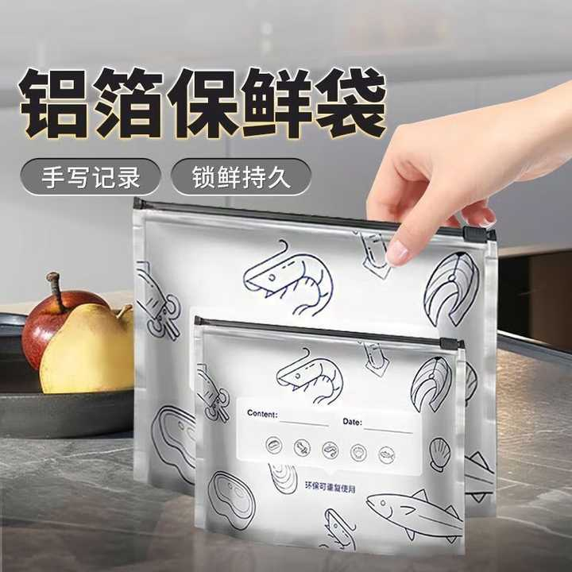
图 1 源序号 0280
图 2 源序号 0280
篇末研究信息
日期：2026-03-03 主专题：A13 技术工程与产业路径 副专题：A09;A10
源 ID：d79ed250-d3bd-57f6-b46d-67d673de8a55 原文链接：https://www.zhihu.com/question/2005389164099630437/answer/2008190858583876316
官方对象—实践路径：与社会 / 与技术 / 运用
23 概念标签：事实与证据;选择与自由;成本与总账;信用与信任
证据状态：manual_confirmed 初读：needs_reread 独立复核：not_reviewed
研究笔记

0193 消失的修理厂
提问
：新能源车渗透率都过50%了，为什么我就没见过专修新能源车的修理厂？
正文
一辆新能源车失控起火，厂家要承担多大的后果，想必大家都很清楚了。这跟油车出同样的事故对厂家的后果截然不同。
油车厂家已经通过几十年的销售充分证明了自己车辆的安全性和可靠性，虽然也是一次次血泪事故、市场灾难这样熬过来的，但毕竟是熬到这一步了。
问题是新能源厂家还没熬到这个程度。如果你没有经过官方渠道维修了除内饰、外观之外的核心系统，厂家是铁定要摆脱质保责任的——谁知道你街对面的王师傅是怎么修的？
王师傅也很难赚这个钱——我就帮你换了个保险杠，我就要负责你的整车质保？我赚你还不到一千块，何苦来哉？
王师傅最好的选择是想办法拿厂家的授权，通过厂家来获客。也就是你在app上报修，厂家通知你开到维修厂去修。
现在真正回答你的疑问的地方来了——
拿到授权就有旱涝保收的转介单，这么多修车厂都想做这家车厂的生意，车厂根据什么来选择签给谁、不签给谁？
当然是根据对方的报价。
老王的客流都不再是街上经过的路人，而是app导流过来的，ta再把店开在闹市区，除了抬高自己的成本、给自己带来竞争劣势之外，毫无额外福利可言。
这样的话，老王会把厂开在哪里？
修车厂不是没有，而是都在以厂家授权维修中心的名义分散在郊外，多半是紧邻该品牌的交付中心，在市郊“汽车城”之类的地方。那地方你不是为了买车修车一年都不会经过一次，而且街面上门面都留给汽车展厅了，从街面上还看不到。
陈陈相因，就形成了“电车修理厂哪去了”的感觉。
篇末研究信息
日期：2026-04-18 主专题：A13 技术工程与产业路径 副专题：A08;A09
源 ID：ed3bb56c-3d95-5c07-8979-087e6ca39a03 原文链接：https://www.zhihu.com/question/654140946/answer/2019805704815408204
官方对象—实践路径：与合作者 / 与服务者 / 选任
23 概念标签：选择与自由;责任与后果;成本与总账;信用与信任;边界与许可;财富与市场;法律与秩序;生态与自然
证据状态：manual_confirmed 初读：read 独立复核：not_reviewed
研究笔记

0053 天网地廊
提问
：有什么问题人类解决得如此出色，以至于年轻人都没意识到它曾经是个巨大的问题？
正文
这可太多了。
曾经中国的输电网络全是走架高的。
也就是满街电线杆，每条街左右两条人行道就是两排电线杆，十字路口还要纵横交错。
遇上城里还有电动公交系统那更不得了，满街都是梳着两根大辫子的巨型蚕宝宝在转悠。
举头望明月，明月切四块。
人整个生活在一张巨大的电网下面。
就这还是大城市的基建投入足，用的都是水泥预制电线杆，所以可以做得比较高，电线离地距离比较足。
小城市、厂矿企业没这条件，用的往往是焦化后的木质电线杆，那就矮得多了。
这个街景，就非常的“昭和”。
日本街景
这种做法，坏处极多——
首先，是极大的限制了最大电压和最大电流。电线杆子离地才这么几米，谁敢走高压线？只好全用细线。既然用了细线，为了减少线损，只好大量用铜线，其实成本很高。
又因为没法用高压大电缆，只能加倍的用小细线，难免搞成蜘蛛网。这还罢了，这种220V市电还是各路英雄豪杰大胆搭线、飞线的天选方案。只要你说得动片区负责的维护工程师，你家用电基本免费。
搞到后来根本没人说得清这些线路到底谁背了多少负荷。
总之小灯不熄只管用。
为什么要顶着这么大的弊端也要用这种构造？除了挖沟埋管入地方案有不小的工程成本之外，还有一个最大的原因——这种做法非常有利于战争或自然灾害条件下快速抢修。
埋在地下被炸断了，找到断点非常麻烦，架在空中一目了然。
你们想象一下，如果我们没有在当初痛下决心全面进行线缆入地工程，一旦改开春风吹过大地，这张天网会膨胀到什么程度？
上海市两千万人口，还是顺承这张“天网”供电，衡山路上都不知道能不能看得到完整的太阳。《繁花》拍出来怕是一种赛博朋克风。
我们在80年代开始着手实施，九十年代加速推进，到2000年，国产电缆才开始爆炸性增长。花了十年时间，在2010年前后基本实现了所有省会、直辖市和重点城市的入地化工程。
基本上你所在的城市如果人口超过300万，又是在2000年后出生，你应该基本就没有见过满街电线杆这个画面。
这中间还有个插曲——1990年到2010年之间，入地一般走的都是人行道下挖的暗槽，经常会有“人行道上一排水泥盖板”的设计。小屁孩们最喜欢顶着爹妈的怒吼作死，在上面嗵嗵嗵一通跑，然后踩穿某块预制板，摔掉半颗牙送医院缝针。
这要到2010年后普遍应用了地下综合管廊建设后，这些主管线才移到了马路的下方，把人行道让出来了。
这事说来轻巧，大多数二十多岁的城市青年也几乎毫无察觉，然而考虑到中国幅员之辽阔，总工程量之浩大，历史欠债因袭之深，着实堪称人类工程史上的一首史诗。
不信各位参考一下拉美、东南亚、南亚这些在80年代远比我们处境优越的地区，甚至包括东亚的日韩台这些富裕地区，它们都没能做到2000年还相当贫穷的我们的程度。
首尔2024年地下化率62.2%，力争2040年提高到68%。当然公平点说它有大量老街区无法改造，拖了后腿。
北京目前全市平均地下化率85%-90%。上海全市平均74.5%，其中内环主次干道达89%，陆家嘴金融城就不提了，衡复历史风貌区（也就是我们的历史街区）也已经100%。
广州地下综合管廊长达175公里，老实说，广州真不太大，电缆化程度可想而知。
幸亏当年勒紧裤腰带硬是解决了。
中国文化最强悍的点就在于毫不自轻自贱，永远近乎无情的遵循第一性原理，坚决的做最正确的战略性努力。
住瓦房、窑洞也要造原子弹，饿着肚子也要挖通红旗渠、葛洲坝、全国铁路网，月均工资一千人民币不到的时候，就断然建设规格远超日本、韩国的地下管网系统……
衣衫褴褛，然而从不怯于仰望星空，俯瞰大地。
贫穷、无知、缺少朋友，道路漫长，前途未卜，那又怎样？
地球是圆的，石头是硬的，物理规律是不变的。
扫帚到了，灰尘就会扫掉。
身为华夏子孙，不要哭哭啼啼。
这个世界上有太多功夫到了就会在物理上有效、物理有效就会创造价值的事。
用不着任何人批准，也不用等谁来支持，埋头干完，顶天立地。
别丢祖宗的脸。
图 1 源序号 0053
图 2 源序号 0053
图 3 源序号 0053
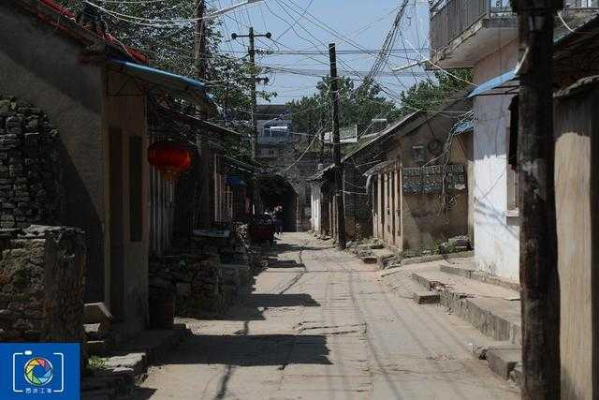
图 4 源序号 0053
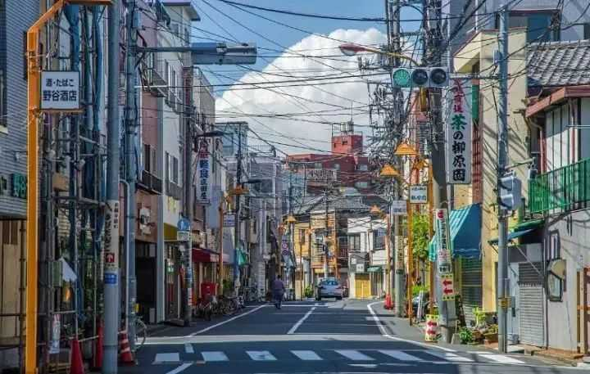
图 5 源序号 0053
篇末研究信息
日期：2026-07-03 主专题：A13 技术工程与产业路径 副专题：A20
源 ID：1fc9f77c-b92d-55f8-9966-095b782fd87f 原文链接：https://www.zhihu.com/question/2050921459896292227/answer/2055373936905524340
官方对象—实践路径：与社会 / 与技术 / 运用
23 概念标签：责任与后果;成本与总账;劳动与组织;技术与工程;生态与自然
证据状态：manual_confirmed 初读：needs_reread 独立复核：not_reviewed
研究笔记

0027 眠种
提问
：为什么都在说要保护传统手艺，难道不应该让这些落后的东西去直面时代的淘汰？
正文
有没有听说过斯瓦尔巴全球种子库？
这里保存着全球所有农作物的种子。干什么用？为了防止哪天全球浩劫，导致某些物种灭绝。那时候可以从原始种中恢复人类农业的生机。
又比如我们现在吃的香蕉，实际上是从野生种中经过层层优选培育而来。但现在都知道这类培育种因为基因完全一致，一旦有针对它们的特种病毒、虫害出现，它们就很容易出现灭绝性危机。那样我们就又要从原始品种重走一遍选育之路，重建新的香蕉谱系。
人类的手工能力就非常类似这种野生种、原始种。
人类的纯手工能力是即使人类失去整个现代工业基础，只要地球生态圈存在，我们也可以仅凭双手恢复的基础技术水平。
没有了现代工业，我们可以从手工里重新采矿、古法冶炼，手工锻打，一层一层搓出机床、电机、进而电气电路、计算机、光纤网络、人工智能来。
说得不好听点，万一哪天世界大战、遍地原子弹、中子弹、脉冲弹、石墨炸弹摧毁了我们的关键基础能源设施、信息中枢，我们的整个信息化、自动化的文明就要严重的依赖手工切割、钻孔、焊接、打磨去从头重建。
那时候我们的手艺活的极限就是我们重建速度的极限了。
是我们整个技术文明的原始胚芽。
环境的极端畸变是可以突然消灭一个物种的。但是很悲剧的一点是，这样的畸变很可能过个十来年又恢复回来，假设有某种神奇的力量能把那个灭绝的物种庇护这么十来年，那么等待气候恢复后这个物种完全可以延续下去。
而生态圈这个东西，在总体上有物种越丰富，越有韧性和弹性，从而越能保持自稳定性的特性。
所以我们要保护人类的手工能力，这甚至在文明越是发展时显得越是重要。
所谓“市场淘汰”是没有问题的，也没有人拦得住。
遗产保护只不过是将一度在市场上获得过成功的整套技术方案通过少量津贴做最低限度的保存，这并不是要“帮助过时技术抵抗新技术的竞争”的意思，谈不到阻碍新生事物发展，仅仅只是保留老王者的物种生存罢了。
某种意义上这也是对人类自身的一种终极抚慰——尽力去创造你的辉煌，构建你的遗产，一旦你有了自己的字号，你的遗产就可以永生不死，人类会把它保存好，不受所谓技术进步、文明发展的威胁。
它不会因为“落后”“过时”而化为乌有，而是会永远的存在，一旦出现属于它的春天，它可以再次发芽生长。
不但如此，它的故事会永远被人铭记，它自身也会成为后代精神创造和探索的启发。
这对现在活着、将来会死去的人们是一个巨大的心灵安慰，你没发现吗？就像人类的文明是从葬礼和祭奠开始的一样——
人类最大的恐惧并不是死亡，而是“绝祀”。
无人传承、无人纪念，宛如不曾存在。
我们保存ta们，翌日才有我们自身被保存，此时我们才得到存在或有意义、可有意义的安慰。
这不是人类对过去的无谓眷恋，甚至也不仅仅是技术的必要，而是我们对自身的珍惜和追求。
伟业不死，只是逢冬而眠。
所以只管去追求你的伟业，不要担心将来我们会忘记。
你看那些我们都记得好好的呢，不是吗？
篇末研究信息
日期：2026-07-09 主专题：A13 技术工程与产业路径 副专题：A18;A20
源 ID：6587f538-6d67-5561-99dd-2eaf61719621 原文链接：https://www.zhihu.com/question/427364036/answer/2038687768700772586
官方对象—实践路径：与社会 / 与技术 / 理解
23 概念标签：能力与学习;选择与自由;成本与总账;财富与市场;技术与工程;文明与历史;生态与自然;宗教与自然法
证据状态：manual_confirmed 初读：read 独立复核：not_reviewed
研究笔记

0012 轻而圆
提问
：有满足以下要求的炒锅推荐吗：无涂层、无毒、不粘锅、不生锈、油烟少、不太贵？
正文
除了“不生锈”这一条之外，其他的要求都很低的。
一个最普通的薄皮熟铁锅或者不锈钢炒锅都可以满足。
真正的问题是你这一系列要求体现出你对“好炒锅”的关键指标不太了解。
“无毒”这个要求其实跟涂层几乎没关系。涂层——尤其是特氟龙——都是高度热稳定的化合物。连几百度的高温都无可奈何的东西，即使脱落，也不会被消化系统吸收，基本只会自然代谢排出。更何况机械摩擦导致的涂层脱落在视觉上非常明显。如果你是烧锅导致的涂层完全失效，应该已经自己知道不能强行继续使用了。
要说有毒，主要是制作锅的材质有问题，例如名为316不锈钢，实际上是别的标号的废弃回收料之类。又或者是不规范的镀锡铜锅甚至就是纯铜锅。但这类问题主要通过选用大牌基本自然解决。
不粘锅靠的主要就是斥水性涂层，如果你不要涂层，不粘锅就要靠烹饪技巧而不是锅。
油烟少更是典型的营销话术，实际上油烟量跟锅根本无关。可以这么说，谁家宣扬它的锅油烟少，你应该首先淘汰，因为它根本就是在骗人。
不生锈这一条主要靠用不锈钢材质或者用钛金属。
炒锅最重要的特性，其实是两条：
轻巧和浑圆。
轻巧就是足够薄壁，轻如鸿毛。这样厨师在颠动炒制的时候不但可以节约大量体力。只要锅稍微厚一点，从一毫米加厚到两毫米，锅就重了一倍，对厨师——尤其是女厨——的腕力就有大得多的挑战。无论是翻炒还是刷洗都会辛苦很多。
足够薄壁自然传热也快，对火力的损耗也小。一开火就秒升温，一加水就秒降温。这对厨师掌握火候非常重要。
而且足够薄壁之后锅的质感会变软，装了食材之后炒勺敲在上面就会是“叩叩叩”而不是“铮铮锵”。
第二就是要浑圆，除非你真的只有电磁炉可用，否则最好不要买带平底设计的炒锅。
首先锅铲的刃口其实就是照着锅底的弧线做的，如果锅底不圆，锅铲的用起来就会很难受，尤其是要分离粘底食材会非常低效。
好的锅底和锅铲的匹配加上恰当的技法，厨师甚至可以直接用锅铲完美的清理锅底，如果是一直炒一个品种——例如一直炒甚至可以直接省掉洗锅刷锅步骤。
浑圆的炒锅在颠动食材的时候发力曲线非常顺滑，而且非常省油。
就以煎鱼为例，因为是圆底你稍微加一点油，锅底就会有1cm深的油。这个最低点恰好也是火力最集中的点。你放一条鱼下去，的确这个油只能浸润鱼身部分，炸不到鱼头和鱼尾。
但是你是圆锅，你可以轻松的调整锅的姿态，让油和火聚焦到鱼头、鱼尾以及你喜欢的任何部位。
如果你是用的平底锅，要炸这条鱼就要用上多好几倍的油，而且即使多了这么多油也炸不均匀——鱼的身形毕竟不是方块形，鱼身侧面不是平的，根本贴合不了锅底。
更不提你要想在锅里把这条鱼翻过来难度会大很多。
而更糟糕的是，这些且电磁炉设计的平底炒锅为了对电磁加热有最好的响应，都会额外加厚锅底，导致这些锅额外变重，更失去炒锅最重要的灵活性。
考虑到这全部的属性，你最后会发现万法归一，炒锅最完美的形态就是一块薄熟铁皮打的浑圆锅体。
又便宜、又好用、又耐操、又无毒。
几乎没有进一步改造的必要了。
篇末研究信息
日期：2026-07-13 主专题：A13 技术工程与产业路径 副专题：A18;A08
源 ID：c5387c74-4eb0-58ff-a62c-82d469118f33 原文链接：https://www.zhihu.com/question/36982220/answer/2041125371681183721
官方对象—实践路径：与社会 / 与技术 / 理解
23 概念标签：事实与证据;选择与自由;信用与信任;财富与市场;权力与异议;文明与历史
证据状态：manual_confirmed 初读：read 独立复核：not_reviewed
研究笔记

0006 胜半子
提问
：华为发表「韬（τ）定律」，半导体技术实现新突破，具有哪些重要意义？对中国半导体产业发展有什么影响？
正文
看了几天，朴素的总结一下：
因为我们目前做不出小单元格，所以我们决定用大单元格叠两层的办法解决问题。
而恰巧的是，要走“叠两层”路线，大格比小格更好处理。
如果台积电也看中了我们这个两层楼的修法，尽管理论上在小格级别复制成功性能会远超我们的大格两层楼，但微妙之处在于要让二楼稳稳的坐在一楼头上，大格比小格好实现得多，这会导致它也得回到大格级别才能经济的、成功的做出我们这种两层小楼来——前提是ta得知道我们到底是怎么搭的。
另一层利好是我们在搭这个大格两层的时候获得了设计经验、沉淀了工具和工艺，这算是硬核进步。
你是靠格子小在一百平米里做出了40间房，我则是靠堆两层堆出了40间房，而且我的房间靠垂直楼梯彼此间还离得近。你从西北角到东南角要走的最远距离，会比我从一楼西北角走到二楼东南角要远得多，因为你要绕过的房间、街区多得多、路线复杂得多。而我先上二楼几乎是一转弯就到了。楼道又宽、要避让的其他走廊又少。
你如果可以堆两层你可以做到80间，可惜那么小的单间堆两层，你很多垂直梯都走不通，甚至放都放不下。你要做，你就必须先放弃小格路线。
而且更被动的是，你的施工队做了几十年小格子、窄走廊，经验全集中在这里了，要退回来还需要先培训实习一番——如果他们舍得回退的话。
要么你就研究更小的垂直梯——但是很遗憾，客观上砖头本身已经很难切得更小了，这种超细梯装在超小间的技术是遥遥无期的。
你们走在前头的这一截是一条死巷子，我们在上一站左转走到另一条巷道里了，我们在这条路上赶上了你们的进度。
现在我们都要向“2x40间”前进，只不过你是从“1x40间”出发，我是从“2x20间”出发。
我自我感觉没准我还比你挖得快一点，
因为我还有两个奇招——
2x30——房间略微缩小；
3x20——再往上堆一层。
而你这个“小格优势”现在还逼得你必须直接进攻2x40。
我有机会赢你半子。
篇末研究信息
日期：2026-07-14 主专题：A13 技术工程与产业路径 副专题：A08;A12
源 ID：afd418f9-36d1-5652-8f90-188680e6cfbf 原文链接：https://www.zhihu.com/question/2042176040638707165/answer/2042645041164837579
官方对象—实践路径：与社会 / 与技术 / 开发
23 概念标签：事实与证据;定义与达意;能力与学习;选择与自由;责任与后果;技术与工程
证据状态：manual_confirmed 初读：read 独立复核：not_reviewed
研究笔记

4254 宽窄巷
提问
：当技术成为“幌子”，车企所谓的“创新”，哪些是用户需要警惕的“伪需求”？
正文
我认为这个指责是不公平的。
请不要误解，我个人也觉得很多设计估计不靠谱，但我的看法是要允许人家试一试这个需求是不是伪需求，而不能自己不认同就给人来个宣判。
只有市场才是公平而权威的裁判，除此之外的人类都不能代劳。
光觉得某个设计不实用、不划算，这不是批评某个需求是伪需求的合理理由。
要讲也可以，但只能是在自己内部解释“为什么我们不做这个特性”的时候在内部讲，而不宜对外讲。
能对外讲的，不是伪需求的判断，而是这个特性是不是有安全隐患。
不是伪需求问题，而是毒方案问题。
例如飞机制造商因为乘客抱怨不方便拍照而把飞机舷窗做大，需求是满足了，甚至乘客很买单，但这把飞机的结构安全破坏了，事实上隐秘的危害了乘客自身的利益。
这是伪需求吗？市场证明了不是。但它不该被如此勉强、冒险的满足。
过于勉强、仓促、冒险的满足用户的真需求，这才是国产车企们真正令人忧虑的隐忧。
因为这些问题一旦遇到了对应的车祸就容易爆发，瞬间葬送品牌多年的努力。
可惜，这个可能是人力劝说不住的，还是回到了那句话——毒不毒，个人说了不算，市场说了也不算，只有物理定律和历史造化说了算。
万一没爆发呢？
一切在天意，你只能凭自己的洞察去选择你相信最自律的选择。
因为要挺住“用毒回应去满足真需求”的诱惑，是真的需要一些耐得住寂寞的信仰的。眼睁睁看着别人赚钱，还嘲笑自己设计落后、思想呆板的滋味不好受。
你还不知道历史是否真的会奖励你这份坚守。
但世界上的事就是如此——如果你确切的知道会被奖励，你的坚守又有什么可贵的、有什么值得奖励的呢？
忍受着内心折磨，相信历史的公正，凭着一份孤勇宁死不屈的坚持，这是每一个伟大的品牌必须经历的试炼。
衷心希望每一个中国品牌都能早日踏上这条窄巷。
篇末研究信息
日期：2026-07-29 主专题：A13 技术工程与产业路径 副专题：A08;A20
源 ID：63f7e445-125c-56b5-9749-6ebf9772f660 原文链接：https://www.zhihu.com/question/1984728186823652410/answer/1984956070804873752
23 概念标签：财富与市场;事实与证据;文明与历史;边界与许可;净输出与不掠夺;定义与达意
证据状态：manual_confirmed 初读：read 独立复核：not_reviewed
研究笔记

4243 绳降逃生
提问
：在火灾中如何通过速降逃生？如何安装速降装备固定点？速降逃生有哪些注意事项？
正文
要注意以下几点：
1）固定点要精心选择安全稳固的位置。
固定点分两类，一类是打在坚固墙体上的膨胀螺栓，一类是绑定在比窗户都大的大型坚固家具的主结构上。
要同时注意安全和稳固要素。
什么安全要素？——最好你下降的整个垂向路线上不要经过任何火场。否则你直接从自己的窗户出去，下面一长列都是窗户，从五层起火点到十层之间都有火舌热浪从窗户里喷出来，你从上面“缓降”经过，约等于工业级烧烤——弄不好在半空中烧个三成熟，然后正好绳子也烧断，顺势在地面摆盘。
其实挂点不是很建议设在卧室、客厅内部，因为你看不到下面，不知道下面第几层烧得厉害。
还有一个危险，你经过楼下的窗户，你有绳而ta们没有，弄不好还会被人家“擒获”。
这种关头，谁管得了你那么多？
所以明智的选择反而是去顶楼或者单元间连廊这些大概率没有堆积可燃物的区域，找固定点或者安装固定点。找一面没窗户、没住户的墙垂降，路线安全得多。
然后是固定点要稳固，意味着打螺栓不能只打一根，而是要打上三根到五根来共同稳固一个挂点，如果是要用绳套捆在什么固定构造上，那么要注意不要有锋利的边缘——例如粗糙的角钢。绳子越过窗框或者围墙的点也要注意——那些受力的边缘切割效应强不强，你这一百多斤的拉力加上，还左摇右晃，基本就是拉着绳子在刀口上磨，只要磨损一点，绳缆的强度就可能受不住你的体重。
净结果约等于跑到楼下几层去跳楼。
第二，是绳子的选择，一定要足够结实。
如果你没有完全不经过窗户的路线可用，考虑到可能要途经高温和有人的区域，你就要考虑用6mm以上的细钢缆。这个是必须搭配专门的缓降器使用的，否则这么细的线可以轻松割伤你。
如果有比较安全的路线可选，就可以用3mm钢芯安全绳，绳子自身10mm粗。
但这个绳子可不太经烧。
除此之外就是缓降器、安全带的问题了，这方面遵循设备自己的指示就行了。
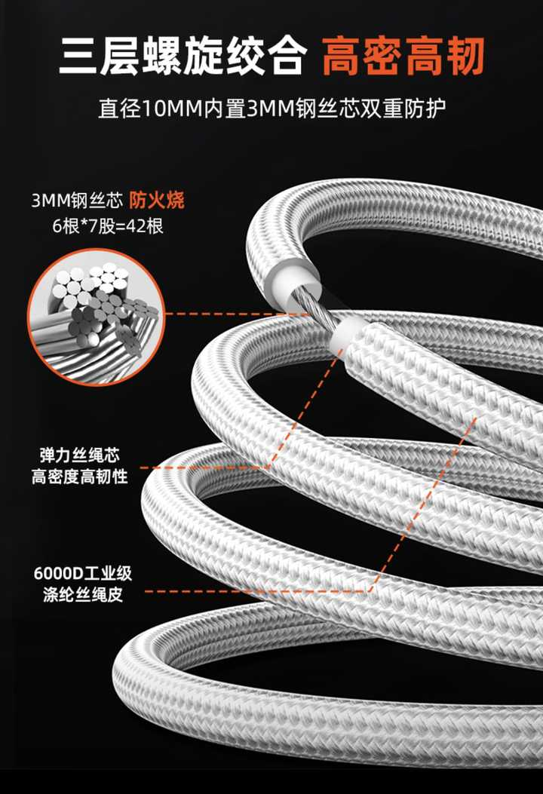
图 1 源序号 4243
篇末研究信息
日期：2026-08-02 主专题：A13 技术工程与产业路径 副专题：A09
源 ID：71e89445-dd77-54af-899d-8cb1747538e9 原文链接：https://www.zhihu.com/question/474841746/answer/2066689938138179484
23 概念标签：边界与许可;法律与秩序;选择与自由;事实与证据;定义与达意;技术与工程
证据状态：manual_confirmed 初读：needs_reread 独立复核：not_reviewed
研究笔记

4246 吃与做
提问
：如何评价王虹和 Hinton 都在尝试建筑学后「提桶跑路」？并转而在新的领域做出卓越的成果？
正文
建筑师是一个非常特殊的职业，可以说是综合素养要求最高的职业。
ta首先要精通工程学，然后要精通美学，然后要深深的理解人类和社会。
ta要同时弥合技术可行性、成本经济性、环境适应性、体验舒适性、文化兼容性、社会亲和性的所有要求，而且是从外观到内饰、从结构到设施、从施工到运营、从现在到数十年乃至数百年后的所有挑战都要给予识别和回应。
蜀道难，难于上青天。
这几乎注定了建筑行业是一个建立在继承之上的发展行业。
你很难凭空的天马行空画一张漂亮的图纸就让业主相信它是未来经典，值得慷慨解囊。在做到这一步之前，你必须先参与足够多的项目，作为学徒和助理存在，不但熟悉流程和框架，而且获得这些项目的背书，才能积攒起足够用户托付的资历。
用户必须先看到你的职业生涯，你深度参与的作品，甚至要亲身体验、亲自调查，才有可能在你的组织、导师担保之下，给你一些真正的委托。
这不是室内设计，不涉及太多的工程挑战，建筑设计如果有所创新，失误了是会出人命的，更不必说很轻易就会亏损大笔的预算了。
而要攒起独立接受委托的资格，你先要在社交能力上足够突出，足以让导师长期信赖和在你身上倾注心血，让伙伴乐于与你合作。
而在你自己独立承担项目后，你还要有极强的协调和沟通能力，去处理好和业主，和施工方，和地方组织、地方政府，甚至当地居民的关系。
这对于仅仅只是热爱形式、秩序和工程学本身的美妙的爱好者而言，是非常大的挑战。
建筑大师，或至少有字号、有事业的建筑师，有一半——甚至是一半以上——的修为是用在理解人、接纳人、协调人的艺术上。
这对一些仅仅只是仰慕建筑本身的美感的学习者而言，可能是一个过大的挑战。
实际一入学，接触到行业实践，尤其是具体实习起来，可能就和自己之前看建筑杂志的感受完全不同了。
其实很多行业都是这样，你在外围享受它的成果时是一个体验，真的加入它的具体行业做起来又是另一回事——例如玩游戏和制作游戏、吃美食和真的当厨师，开跑车和造汽车……
涉及到的多方关系越多，产业越复杂，消费者和从业者的体验落差就会越大，越容易出现这种“入学后才发觉很难适应”的问题。
其实你看从建筑学转学后的去向，一般都是数学、物理学、哲学这类更学术和抽象的专业。在这些领域，“消费”和“制造”的体验落差极小。
这也给了你一个重要的提示——选专业，如果选的是行业宏大复杂、需要大量部门和工序协调的行业，你一定不能只有作为消费者的体验。
不要因为房子好看就去学建筑学、因为游戏好玩就去学游戏制作、因为手机有趣就去搞手机制造……
真要干，无论如何也要和业内人士接触一下，了解生产者视角。
别回头把自己耽误了。
篇末研究信息
日期：2026-08-02 主专题：A13 技术工程与产业路径 副专题：A15;A04;A08
源 ID：bb41d4c7-93b2-5910-923b-5e577b76b8e6 原文链接：https://www.zhihu.com/question/2064084814068704024/answer/2066618337916985950
23 概念标签：爱与回应;技术与工程;文明与历史;能力与学习;财富与市场;劳动与组织
证据状态：manual_confirmed 初读：read 独立复核：not_reviewed
研究笔记

4239 我来也
提问
：连云港火灾丈夫曾喊「不要喷水」，火灾时高压水枪对人喷水，这会给人带来怎样的二次伤害？水蒸气会烫伤人吗？
正文
消防用无人机是真的应该提上日程了。
哪怕小型无人机，送一捆救生绳、一些防毒面具、小型灭火罐、隔热毯上去也是可以指望的。
只要有一点点正确的物资，一点点有效的支援，都可以大大的改善被困人员的处境。
我在想我们素问村要不然干脆一点——自己基于纯消费型无人机开发一款紧急救援套件。
我直接把思路分享如下——超小型无人机的运送对象极为简单，就是一卷3mm的钢丝绳或者仅仅是一根线头。
如果楼层过高，就多次往返吊送多捆细钢丝绳（因为飞机载荷很小，太重了飞控有问题，所以需要多次往返积少成多）；
如果楼层不高，那就直接把线轴放地面，向楼上送线头。
这细钢丝绳的目的极为简单——除了可以临时用作固定作用之外，最大的用处是帮助受困人员吊取地面供给的救援物资。
0.5mm粗的钢丝绳就有25公斤的拉力，足以吊运相当数量的防护救助装备，而100米长的0.5mm钢丝绳卷，也不过170-200克重，完全在消费级无人机的载荷能力之内。
何况还可以小绳接大绳，拉上更粗的绳子。接通了这条“运输线”，配合电动爬绳器、缓降器、安全带这些设备，对高层救援有非常现实的实用性。
消费型无人机，在120米以下也可以直接起飞，无需特别申请。
这完全在我们普通百姓的能力范围之内。
需要的物料准备：
1）一个用于挂载这些钢丝绳的易取挂钩。
2）一张简单的使用说明书（以防受困者不明白送这根细线来的具体意义、自己要怎么配合地面救援）。
3）4卷100米0.5mm钢丝绳，两卷1.5mm钢丝绳。
4）相应的快挂钩等配件。
平时我们自己试飞练习起来。
这样我们自己就可以救得到120米以下的人了。
事实上，如果从附近楼房的天台起飞，可以进一步推高120米限高，把救援极限高度提升到180米——也就是60楼。
每一个拥有无人机的人都可以做到。
以我们这种无人机大国的禀赋，不该再有我们身边的人再陷入这种绝望。
这里再统一回复一下几个经典疑问：
1）无人机是否能耐火场高温和乱流？
无人机比人的皮肤显然更耐热。既然你能看到那些阳台、天台、窗户内有人呼救，就意味着那些区域的温度远没有高到无人机无法耐受的地步。
人类又不是傻瓜，困守待援当然是选择最远离火场的区域、无火无烟的区域。
谁会蹲在火堆边上、钻在滚滚浓烟里给救援加难度？
这个地方既然能容人，自然就能容无人机。
至于说空气乱流问题，只要不是熊熊大火，谈不上有多大的风力。无人机本身是可以抗风的，甚至抗风能力还不小。
“高热干扰传感器”问题，这个只能你自己掌握了。但还是那个问题——人能站的地方，估计并没有多大的高热。
2）是否干扰火场救援指挥？
当然不建议你干扰救援的统一指挥，但你作为邻居，在救援到来之前就已经可以作出快速反应，投掷一些救援物资了。
救援到场，你听从救援指挥就是了。是否动用进一步的措施，可以交给救援指挥去决定，但无论如何，多一条生命线，总比到时候发现这也不行、那也不行，眼睁睁看着人烧死好。
3）受困人员因为你的救助受伤怎么办？
第一，飞机是可以安装喊话器的，而且可以录像，你有机会征得受困人员的同意和配合，并且记录在案。
第二，你是为现场救援提供一个选择，【用不用由现场指挥决定】，你只帮助解决“要用的时候有没有得用”的问题。
4）受困人员不知道怎么使用装备怎么办？
首先，在现场指挥来之前只用绳子送灭火器、呼吸器、对讲机、饮用水、隔热毯、防火服可不可行？
速降背包对业余人员确实有危险，但也别忘了，真的建立了固定钢缆的有效锚定，下面的人也是可以借助钢缆用爬绳器登上去的。
建立了输送线，要送什么、送上去的东西怎么用，可以让现场指挥自己决定，ta们自然负得起责。
你准备好说明书、使用视频，打包在这些物资里面让人有得用就好了。
相关物资关键词：
空投器、喊话器、0.5mm钢丝绳、安全挂钩
建议各位不用等无人机，自己就至少备上足够从阳台到地面的钢丝绳在家里。到时候真有事，也不用等人送了，自己就有能力主动的建立这条输送线，这样也免了别人的纠结。
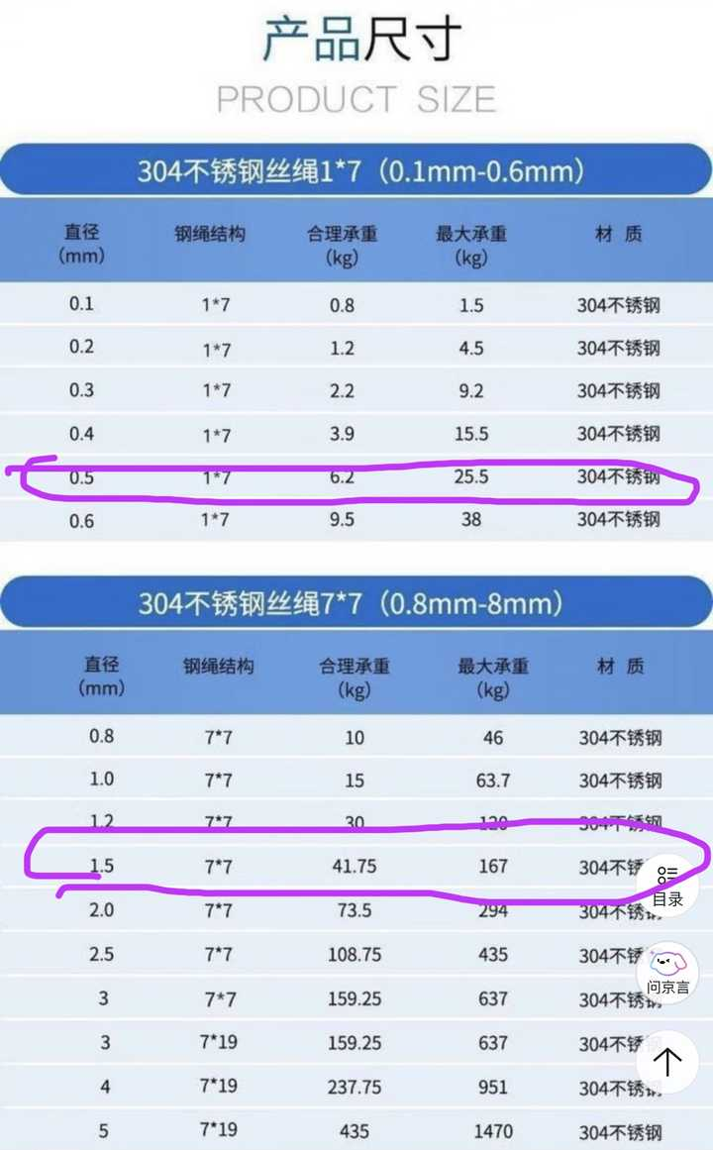
图 1 源序号 4239
图 2 源序号 4239
篇末研究信息
日期：2026-08-03 主专题：A13 技术工程与产业路径 副专题：A10;A09
源 ID：b5636f46-9279-5242-a25e-95ce95de0ce0 原文链接：https://www.zhihu.com/question/2066521456100337329/answer/2066738493884315037
23 概念标签：选择与自由;能力与学习;财富与市场;边界与许可;事实与证据;法律与秩序
证据状态：manual_confirmed 初读：needs_reread 独立复核：not_reviewed
研究笔记

4226 小而大
提问
：为什么中国人总喜欢把客厅弄那么大厨房卫生间那么小？
正文
这个你们冤枉开发商了。
开发商从未说过“客厅”就是待客用的。
它们只是给了你一块尽量大的整空间，以便你自己再定义。
举点例子——如果你想在家里布置一个VR场地，你就需要一片空旷到没有任何障碍物的空间。
也许你想要一个健身区，或者私人舞蹈、武术练习室。
也许你准备放一个巨大的工作台。
也许你打算放上几列书架做成私人图书馆。
你的睡眠、穿衣、盥洗、就餐这些确定的需求，它用尽可能小的面积帮你实现，把其它的所有面积都尽可能的以一整块大空间的方式交付给你，这是为了给你最大限度的自由发挥的余地。
是你自己着了魔似的学着别人把这块空间塞上了沙发、茶几、电视机，自己把它变成了待客区，搞得自己的兴趣事项反而没地方放。
换个方向，如果它给你把卧室卫生间厨房都扩大30%，你的客厅少说缩小一半，你女儿要学钢琴，你会发现其它房间虽然宽敞，但是却没有宽敞到能放钢琴，而客厅虽然能放，但这缩水后的客厅放完钢琴就满满当当，没处容身了。
难道这样的安排你更喜欢吗？
篇末研究信息
日期：2026-08-06 主专题：A13 技术工程与产业路径 副专题：A05;A15
源 ID：c201a314-1917-5f3a-9c57-c9ca2b21a583 原文链接：https://www.zhihu.com/question/1997358863511470900/answer/2065219069054300716
官方对象—实践路径：与社会 / 与文化 / 批判
23 概念标签：事实与证据;定义与达意;劳动与组织;边界与许可;选择与自由
证据状态：manual_confirmed 初读：read 独立复核：not_reviewed
研究笔记

4220 宝用之
提问
：过度珍惜家里的某件东西，甚至不舍得用，算不算另一种浪费？
正文
这当然是一种浪费。
使用物品的一个最好的态度，就是让物品随着自己“优雅的老去”。
一开始就选好的工具，好的器皿。不但值得珍惜，而且最重要的是——要经得起修复。
所以，要小心在意物品的材质，谨慎选择注定寿命有限的物品——例如人造革的皮衣、压胶的T恤，松紧带的裤子、电镀的塑料之类。
这些材质是天然经不起紫外线和氧气考验的，一旦老化就是全线腐朽、脱落，而且只会单向恶化，无法好转。
要尽量选耐久材料做的物品。
什么叫“优雅的老去”？
就是把它的变旧和修复本身视为一种有意经营的艺术。
茶杯裂了，设计漂亮的方案锔起来，让修补的痕迹本身就成为艺术。
琴漆裂了，小心的处理，让裂纹本身就成为装饰。
钢笔管开裂了，巧妙的用铜环加固。
牛仔服洗白了，皮衣穿旧了，都坦然接受。
一件制品，没有用旧之前，只是一件标准产品，反而是经过你的手长期使用，才会在生命之中渐渐浸染你的灵魂。
这不是物品老去的过程，而是它们由物而有灵的过程。
我今与君相别，无以为念，这条丝带我常年佩戴，是我身边相伴亲爱之物，今以赠君，幸勿相忘。
不是这样的东西，其实还没有这个资格。
好好地用起来吧，做它这一任的好主人，让爱你的人在将来能透过它看到你、想起你的爱，那才是对这些宝物最大的珍惜。
不用，反而是辜负了它们嘞。
篇末研究信息
日期：2026-08-09 主专题：A13 技术工程与产业路径 副专题：A15;A08
源 ID：2792d03e-8296-5c53-b071-ef915d9fe28d 原文链接：https://www.ifdian.net/p/9fd4c0ae8ddc11f1a0ab52540025c377
23 概念标签：爱与回应;事实与证据;定义与达意;边界与许可;选择与自由
证据状态：manual_confirmed 初读：read 独立复核：not_reviewed
研究笔记

4201 离巢
提问
：本人独自居住，准备出差一年，家里还有很多东西，房子应该怎么打理才好放心出差?
正文
1）断电。
断电不是全断，而是留下：
安防和网络：要对屋内安全保持监控。指纹锁/自动车库门：你可能需要给临时需要进门的人远程开门。仔细测试好你留下的临时密码和远程对讲、开锁功能。把指纹锁电池充满。基本照明用电：长期熄灯容易招贼。
关闭其它不必要的回路——直接在电箱拉空开。
2）断水。
关闭总水闸。消除一切储水，例如蓄水池、浴缸、鱼缸、花瓶、马桶里的水，都排干净。
水是生物灾害的根源之一。屋里留着没人照顾的积水，不是长虫就是长霉。
3）断气。
切断燃气管路、防止火灾。
4）堵漏。
关闭所有门窗。用无痕胶带、密封条贴住所有外窗、入户门的缝隙，防止昆虫、小动物和灰尘进入室内。封堵所有地漏。用塑料袋或保鲜膜包住一团卫生纸做成塞子，塞住所有的地漏和水盆排水口。这样做是因为你不再洗澡后承水弯里的水会自然干掉，然后你的室内环境就会和排污管道联通。这不但会导致室内臭气熏天、还可能导致昆虫等小动物从下水管道里进入室内避寒、觅食。建议把卫生间的门缝也堵上。卫生间的抽风机管道实际上是与外界相通的，虽然有单向阀，但长年老化后这种阀的密封其实是不可靠的，在没有风压维持的前提下，其实有蚊虫甚至蝙蝠等小动物进来的可能。所以最好把和外界相通的卫生间门做二次封闭。
5）断食。
清除一切食材。包括自己买的菜、开了封的零食、瓶子里的鲜花、不准备送人的盆景。任何可以成为昆虫、霉菌食源的有机质都要要么丢弃、要么密封保存。这其中，你自己买的米也是不安全的——里面很可能有虫卵，建议直接倒掉。冰箱、冰柜里的食材必须清空——你承受不起意外断电解冻的后果。屋角各处投放蟑螂毒饵。衣柜内补充樟脑丸。
6）衣服、包包、杂物等等零碎最好都收回抽屉、柜子里去。没有的话倒也无所谓，因为你现在防尘做得很好，其实不怎么需要在意灰尘。
7）断光。
可以考虑拉上纱帘，削弱入室阳光。但不建议完全拉上窗帘。因为完全没阳光，室内太阴，容易生霉。阳光削弱，室内家具老化会减慢。皮面、人造革材料的家具用遮光布遮盖。这类材料被光照会更快老化，尤其是人造革，你不在会白白损失一年寿命。
8）转移关键物品。例如机密文件、古董、珠宝等。
8）户外隐蔽处留备用钥匙。可以用磁铁把手动钥匙吸在地下车库的某个管道背面。拍照、录像记录，以作为最后的备用。
10）为房屋投放财产险，以确保火灾、邻居漏水这类意外造成的损失可以得到补偿。
11）交足物业费，留好多个物业的联系方式。和管家关系搞好，留下个人直接联系的方式更好。
在中国不建议轻易安排人照顾房子。中国法律不支持闯空门的人占据房屋，这跟海外国情不同。
除非是父母在同城，那样可以告知父母，否则不要跟一般亲戚朋友熟人邻居说什么“我要出门一年，拜托照看一下”。回头要是硬碰见什么入室盗窃的了，人家不可能替你看得住，然而作为掌握此信息的人，平白无故就要添一层嫌疑。
其实你留好了钥匙，真有事临时拜托ta们不是问题，没必要一开始就让人背干系。
总的来说，其实对空屋最大的威胁是生物入侵，要确保切断物理通路并且在食材、水源上坚壁清野。否则你回来可能在地上扫出两斤蟑螂——那就是你没封闭的食材变的。
基本就是这些。
篇末研究信息
日期：2026-08-13 主专题：A13 技术工程与产业路径 副专题：A10;A18
源 ID：d4e952de-65d1-5e9b-af1d-083ad874cb67 原文链接：https://www.zhihu.com/question/558450077/answer/2070191321499821537
23 概念标签：生态与自然;法律与秩序;边界与许可;照料与家庭;财富与市场;责任与后果
证据状态：manual_confirmed 初读：read 独立复核：not_reviewed
研究笔记

4207 含着
提问
：小米 SU7 电吸门夹伤女子致骨折，官方确认无防夹功能，汽车电吸门技术应如何平衡便利与安全？
正文
其实车门夹手有一个终极补救手段，就是把密封条做厚、做软，而把钢板之间的缝隙留到超过指骨直径。
因为归根到底车门闭合真正的接触面是在密封胶条和车身棱线之间，而密封胶条是一个柔性构件，是可以有机会“含”住指骨粗细的异物而不对其造成严重伤害的。
而这些密封胶条越厚，越能给钢板之间留出更大的间隙，这个间隙大于指骨半径，只要不是手指扶着门框时故意大力摔门，都可以基本保证指骨的安全，有伤也只是皮外伤。
但这问题在于会导致车身钢板之间的接缝看上去很大，大到“足可以伸一只手指进去”。
等车厂做完这全部用心良苦的设计，给用户的最后观感是“接缝这么大，看来质量不大行”。
先给一个大差评。
这带来两个后果——
1）要在对方持有本能的负面态度的前提下解释清楚这奇怪设计的合理性，首先就是尝试在对方没有任何实践教训的情况前提下证明对方有判断错误。
这几乎等于在宣告“我比你聪明”。
即使不算不可能，但显而易见也是一个极为艰巨的任务。
2）即使解释暂时为对方所接受，这类“以防万一”的措施也会在“万一”没发生之前显得无事生非、小题大作，不断的在事实的受益人那里滋生负面评价。
吃力不讨好，花成本还得差评，在商言商，谁下得去这个手？
但这有一个例外——如果车厂长期引领产业发展，多次证明自己的“新花样”确有实际收益，建立起了崇高的威望，就可以凭着这样的威望省去解释成本，甚至直接让消费者反过来视其为新启迪、新创见。
本来没这回事的，但因为产业王者提出来了，反而成为了焦点，成了区分“落后的老设计”和“更好的新东西”之间的直观特征。于是反而会反向的刺激其它厂商纷纷跟进。
最典型的案例，就是苹果的“刘海”头和“灵动岛”设计。如果不是苹果做，而是别的二线厂商做，这个刘海头恐怕要被骂翻天。
有没有发现这背后的启示？
要解决一个隐患，光是发现它、给出方案还不够。要么你就要等待对方先遭受教训，意识到这隐患不只是隐患，还是真正的威胁；要么你就要靠长期谨慎积累的威望和信赖，来克服主动干预隐患的那两个天然的困难。
要是这两条都没有，你就要想好——
要么就只能自己默默承担一切成本和误解，甚至还要赔礼道歉、恳请对方看在别的贡献的份上给予耐心和包涵，先把这门槛翻过去，把保护措施建立起来，等待将来也许哪一天真的发生危险或者ta亲眼目睹别人发生危险，领悟到你这牺牲的可贵；
要么就只能视为天意还不支持现在将这个问题提上议程，你就坦然的把这心结放下，将来就算发生了什么，也安心的将此归结于天意安排——因为你当时没有勇气和条件做那个任劳任怨的选择，而老天也没赐予对方应有的际遇来降低你的门槛，这双重的安排，本身就是鲜明的天意。
其实我们现在说的是车门夹手的应对措施吗？
不，我们在说一个通用的原则。
就如父母关爱子女，想提示子女要养成某某意识以防范某某子女尚未遇到也没见过的风险，却忘了虽然你精心设计了方法、提供了工具，但学习这方法、应用这工具的代价最终要由子女支付。实际会发生的，绝不是“你是出于好心、也付出了劳动和心血来构造方法，子女理应接手后续成本并表示感激”这样的天经地义。
因为如果这是合乎自然规律、会被人性奖励的，那么我们现在就应该会看到大到夹不了手的车身拼缝、会看到很多早该被满足的服务成为现实。
既然这些东西在现实中普遍难产，就说明自然法并不支持这种“理应自行接手后续成本并表示感激”的预期。
自然法不支持这预期，你要做，就要老老实实的接受“既要花心血思考，还要支付对方的应用成本，并很长时间（甚至永远）都不会被感谢”的安排。
这安排是自然法对想要不等它发令就抢跑的人的天然限制，不能被归因为“子女/下属/朋友不识好歹”。
要么不做，要么心甘情愿地领受，并意识到这不是对方对你的辜负，而是你坚持要抢跑自愿甘付的代价。
你站稳这个立场，咬牙坚持，绝不为自己抢跑的决断迁怒、怨恨你这奋力勉强所要服务的对方，你这份决绝本身，才会最终产生神奇的魔法——
对方不是为你的智慧有多高明、也不是为你提示的风险有多凶恶，而是为了你这不惜强咽一切也要建起这道防护墙的真诚，会真的愿意成全你的忧虑和服务。
是的，你是为ta担忧，是为ta操劳；是的，最终是ta得益。但只因你要抢在上天用灾难唤醒ta之前遮挡，你就必须独咽委屈，而且必须完全咽下去，无论如何不能抱怨ta。
如果天幸ta能在灾难降临前就认同你这付出的价值，将不会是因为感激你的担忧，你的操劳，你的智慧。
而会是因为你这份绝不抱怨的克制。
因为只有这克制——而不是那些担忧、操劳、智慧——才是爱。
这事原不可做，
除非你有这不抱怨的爱。
篇末研究信息
日期：2026-08-13 主专题：A13 技术工程与产业路径 副专题：A16;A07
源 ID：a21a4111-5b40-5bbc-b0c9-8ba132a4e799 原文链接：https://www.zhihu.com/question/2046860767601997436/answer/2048377585017655867
23 概念标签：责任与后果;成本与总账;事实与证据;宗教与自然法;照料与家庭;边界与许可
证据状态：manual_confirmed 初读：read 独立复核：not_reviewed
研究笔记

4190 向太阳飞驰
提问
：如果城市允许骑马，且有公共马厩供马休息，你愿意骑马通勤吗？
正文
相信我，你想要的是坐马车而不是骑马。
骑马可不像坐车，可以坐在椅子上打盹、发呆，可以刷手机、看电影……
骑马甚至不能躺在靠背里。
马的背高动辄1.5-1.7，你坐在马上离地面远远比坐在车上要远，车还有完整的保护壳围绕你，马上只有空气，坐在马上，尤其是马还在飘忽不定的动来动去，你第一感受是严重的不安全。
骑马要一直挺直腰杆、双腿轻轻用力，要踩住马镫稳定身体，还要顺应马的步伐做出随动，跟着马的转向调整重心。
最起码要防止自己掉下去吧？
而你的骑乘动作会随着马镫，马鞍和缰绳的力不断传递信号给马，马是有感受的，它跑一秒两拍，你跟1.2秒两拍，它在下面会感到好像背着半桶左摇右晃的水。
你扛这么半桶水走走路看看，看看自己是什么心情。
跑一会它要发火的，轻则站着不动了，这个b班谁爱上谁上，重则你要是非要又踢又打，马一个冲刺急刹人立把你甩下来踢两脚都不稀奇。
这就是传说中的“马欺负新手”——实际上是对背着干扰动作的累赘的正常情绪反应。
所以一般乘用马都要阉割，防止激素太高缺乏耐心，对骑手的配合不利过于暴躁。
骑术之所以要练，练的就是轻巧、聪明的管理自己的重心平衡和配合马的节奏。好的骑手骑马就像高手荡秋千，你的力发得好，甚至可以对马的奔跑发出助力——它要腾空之前你其实在“跳起”，它要落地时你则刚好下踩。
骑手仿佛是马自带电池的外骨骼。
马会感受到一种“此物帮助自己发力”的快感，从而越跑越畅快，而且会喜欢和你一起奔跑。
这才是骑马的真髓。
换言之，骑马不是如同坐车、坐船那样是一种被动接受的服务，而是和骑自行车类似的一种主动劳动。
马跑一步你就要动一下，只不过马腿长，步幅大，所以把你的运动效能放大了而已。
你的问题是你愿不愿意为移动付出这么大的劳动，而不是马本身多难伺候——实际上以现代技术的水平，无论是道路建设还是马匹生理支持都不是什么大问题。
真正的问题是人类已经不太愿意为移动付出劳动了。
现在骑马只在那种没有修路的必要的大草原、大沙漠戈壁这类地区有实用价值，除此之外的地区，骑马主要是享受和动物之间的特殊亲密关系。
实际上骑手和长期坐骑之间的关系几乎是最亲密的人与动物的关系，甚至要超过车手与挽马/雪橇犬、猎手与猎犬/猎鹰、人与宠物之间的关系。
人马合一、纵情驰骋的体验，甚至要比心意相通、忠诚服从的关系更微妙和深刻。
前者是一种跨越物种的亲密合作，每一步、每一跃都是一次辉煌的拥抱。
那是一种让你觉得天下无不能之事的狂喜，跑发了性，你根本不考虑什么路线。
只是要跑下去，一路追着太阳跑下去，仿佛想要在它跌入地平线之前冲进夕阳之中。
你根本不会拐弯。
红绿灯是什么鬼？
篇末研究信息
日期：2026-08-14 主专题：A13 技术工程与产业路径 副专题：A16;A06
源 ID：b617d351-5319-589e-aa01-f9ec0fd5da33 原文链接：https://www.zhihu.com/question/2061806723862631112/answer/2071005967433651437
23 概念标签：爱与回应;生态与自然;边界与许可;事实与证据;劳动与组织;定义与达意
证据状态：manual_confirmed 初读：read 独立复核：not_reviewed
研究笔记

4193 去污法
提问
：四川一乘客在网约车上排泄，司机崩溃「异味洗不掉，至今无法接单」，有什么有效的清洗和除味办法吗？
正文
高效清理沾染物要遵循以下原则：
1）要尽可能避免扩大污染区。
比如有一滩污渍，你要去除它，一定要从其外沿向着污渍中心擦拭、吸附，而绝不能出现越过污渍边缘向外擦的动作。原来污染了0.5平米，在你擦过之后绝不能搞成污染0.6平米。
大多数人在这里一开始就犯了大错——一上来就拿着抹布一顿呼噜，结果一方面算是清除了一部分物质、另一方面其实是把污物摊了大饼。尤其是自己推开的那部分，因为含量很少，颜色很淡，会有看上去“擦干净了”的错觉，后续会因为难以观察而漏掉，造成长期残留。
2）要先尽最大努力干性移除，然后再上稀释剂、清洁剂。
什么叫“干性移除”？就是用铲子、刮刀、干纸巾、干布之类的工具，在不做任何稀释、不扩大污染区的前提下，尽可能的去除污染物，而不是一上来先上稀释剂 、清洁剂。
直接上这些助剂，会在产生清洁作用之前先极大的增加污染物的体积和流动性，反而会先恶化局面。更不提在没有尽量移除干性物质的前提下，你需要花费更多的稀释剂和清洁剂——那也是有成本的。
3）如果沾染的是织物，必须用液流从底层向表层灌洗。
例如番茄酱沾到衣服布料上，那一定要把衣服反过来蒙在水龙头上，用水流从内侧向表层流动，避免污染物进一步的向织物深处渗透。
绝对不能下意识的用布或者纸巾直接按着擦。那样一擦就会把污染压入纤维深处，更糟糕的是，如果下面是枕头、坐垫之类的软结构，还会因为你先挤出了空气，回弹时会产生吸入效应，让污染物深入软垫内部。那就难洗得很了。
4）必须慎重选用稀释剂、表面活性剂。
污染物到底是亲油的还是亲水的，要先搞清楚。清洁助剂会不会引起被清洁表面变质、变色，也最好先确认明白。不清楚的话先做点实验确认。
有这四条，基本上所有的污渍都自然不是问题了。
你要学会科学高效的清洁，这对你克服洁癖、提高对零星污染的抗性有很大的好处。
人的坚韧不是靠凭空给自己打气来的，而是靠这些实实在在的方法和总结。一个一个的掌握方法，获得有效解决问题的经验，你才会越来越放松，越来越安定。
你放松、安定了，对你身边的人就会是很大的帮助。
看到孩子把冰激凌掉到地毯上，熟知清洁窍门的父母就自然比不知怎么处理的父母更少沮丧，反应自然更不激烈。
平时多学习这些技巧，本身就是对身边人的爱。
多学吧。
篇末研究信息
日期：2026-08-14 主专题：A13 技术工程与产业路径 副专题：A01;A05
源 ID：0c901fb1-9009-576a-a405-d792030a3681 原文链接：https://www.zhihu.com/question/2043793965795599609/answer/2049846648801698053
23 概念标签：照料与家庭;生态与自然;爱与回应;能力与学习;事实与证据;定义与达意
证据状态：manual_confirmed 初读：read 独立复核：not_reviewed
研究笔记

4170 多年生草本飞弹
提问
：中国成功用竹子造出无人机，这对航空材料和制造技术意味着什么？
正文
不要把这个问题想简单了，觉得飞得起来就行。
所谓“可以造无人机”，指的是能大批量、高效率的制造长航程、高航速、全天候、勤务性好且廉价的无人机。
1）大批量。
一旦战时需要，可以随时大量扩产，不能有原料瓶颈，尤其不能受制于进口贸易。
2）高效率。
光量不受限制不够，工艺不能复杂。你别搞得三蒸三酿五年乃成，下辈子大批量出货。
3）长航程。
一旦开战，前线四十公里基本不安全，再考虑规划路线、空中巡航，航程少说几百公里。
4）高航速。
你不要来个秒速五厘米，如樱花般飘落。真瞄准锁定了攻击路线，我要你疾如游隼，九天落雷。100km/h可能都不及格。180刚入门，220我考虑考虑。
你的结构要在这个速度的长程机动下不解体。这不是个农业无人机的水平要求。
5）全天候。
这几百公里航程，有的航段穿云高湿，有的航段高处不胜寒，有的航段暴晒，有的航段甚至可能有雷暴。你这不能开胶、软化、炸裂，载荷可不便宜。
6）勤务性好。
我能折叠收进舰上机库里不占地方。能用存储单元长期存储起码三五年开箱即用不顾虑衰减。你别跟我来个只能一体成型、恒温恒湿保存，那我麻烦得要死。
7）廉价。
说白了上述需求复合碳纤维全能达到，你得比它更好造、更耐造、还更便宜。
不如碳纤维便宜，你就别浪费大家时间了。
这几条要求一顶上，你看是不是那些涂层纸板之类的材料就出局了？
为什么要竹子？
因为干燥脱水且加了涂层封闭的竹材基本就是天然碳纤制品。它的问题是要解决天然材料一致性差的问题，那肯定是一个再造竹材工艺，跟做多层定向刨花板差不多，但又要满足各种气动外形的塑形要求，这难度就上去了。
这不是个简单的活。别拿俄乌战场上那些3d打印的老慢小无人机来比——我们的要求，大概跟用竹子做亚音速隐身巡航导弹没多大差别。
这样我们以后导弹就是多年生草本的了。
一场春雨可灭国。
你有本事做一个看看。
小伙子，大姐看你面善，再给你指条明道——你要能用甘蔗皮做出来，更牛x。
篇末研究信息
日期：2026-08-17 主专题：A13 技术工程与产业路径 副专题：A12;A18;A08
源 ID：3973ce69-b07d-5a06-aac8-61be2394b2f0 原文链接：https://www.zhihu.com/question/2070132623079379116/answer/2071304651551532005
23 概念标签：边界与许可;事实与证据;定义与达意;成本与总账;技术与工程;法律与秩序
证据状态：manual_confirmed 初读：read 独立复核：not_reviewed
研究笔记

4162 濯我衣者
提问
：如何正确选购洗衣机？
正文
选购大型家电的要害，其实是它要放在哪里、它的外形要怎么跟你的整体设计协调、你要用什么姿势去使用它，然后才是这台机器的具体功能细节。
为什么这么说？
因为现在的大型家电竞争非常充分，质量一般来说不用太担心，而功能相当过剩。
你想要什么样的功能，基本上总有一种颜色、一种尺寸的机器是可以满足的；即使不能很充分地满足，那些缺憾往往差距也不会非常大。 所以不如把功能问题先抛开在一边，首先考虑真正的首要问题——大型家电肯定会占用大量空间，并且在立面或平面上有很显著的视觉特征。如果选得不好，和你房屋整体的色彩、结构有很大冲突，那么作为主要视觉元素的大型家电，会让你一天到晚看着不舒服。
像洗衣机、烤箱这样的设备，一天甚至一个星期也工作不了一两次，最首要、最核心的长效功能反而是让你看得顺眼。如果看得不顺眼，每天都因为它的丑怪付出心理代价，首要功能反而没被满足，这就真的本末倒置了。
所以选洗衣机，反而是要先从尺寸、样式、材质入手去考虑问题：
1. 它要放在哪里？附近其他设备、家具面板或材质的色彩构成是什么样，能不能跟它协调？
2. 颜色和质感：是黑色、天幕蓝色、银灰色、金属拉丝，还是白色？是否和周围的色彩构成、全局的色彩构成互相呼应？
3. 外观形态：能不能带圆角，还是完全平面相切，或者可以有瓷砖贴面？
4. 机器组合：是洗烘一体、干衣机叠在洗衣机上面、干衣机与洗衣机并排摆放，还是完全不带干衣机？这会在很大程度上影响它在实际空间里的真实布局。
我的建议是，最好考虑干衣机和洗衣机并排放的这一种，然后下面稍微垫高。这样投放衣服的开口正好在一个最舒适的高度上，下面垫高的部分刚好做成抽屉用来放脏衣篮和洗涤用品。
这样安排和上下直摞相比有很大的好处。
1）根绝撞头事故。人在下面洗衣机里掏衣服，很容易干活干得太投入而忘了自己已经打开了干衣机的门，这样的话一站起来就会发生撞头事故，而且有时候撞得还很厉害。这是一个严肃的威胁，必须要认真地考虑。
2）上下放的时候，对于某些身材尺寸的人，不是下面的开口太低，需要躬身弯腰，就是上面的开口太高，打开门总是在自己的眼睛、鼻子附近。这样不容易得到最好的使用体验。
3）上下放看上去主要的好处是可以少占面积，但实际上这样子做的话，它反而把黄金高度的空间给占用了。
并排放，黄金高度——也就是腰部以上、肩部以下的最舒适的操作高度——的空间反而让出来了，不管是用作储物还是用作操作台，都会更舒适、实用。
4）要想取得绝佳的视觉效果，最大的要诀就是要实现完美的嵌入，也就是四边留下的边缝刚好是2cm以内。
看到没有？这四根完美的细缝会极大的提升视觉上的精致感。不信你把这四条缝扩大三倍看看啥长相。
是不是立刻品质感就不行了？
然而，上下布局对家具的施工精度、附近墙面的垂直度、平整度要求很高。
预留的槽位一般会高达1.73米（洗衣机标准高度一般是850mm），而你的缝只留了2cm宽，只要你的墙面有0.3度的误差，跨过1750mm，就会产生9-10mm的偏斜，你的这条2cm的缝就可能是下头宽15，上头宽25。
上端比下端宽了一倍，你只要看出来了，保证丑得你抓耳挠腮。
一辈子心里不舒服。
但这个时候整个组合柜已经做完了，洗衣机也已经运回来了。柜子七八千，洗衣机干衣机上万，你要为了这9mm抛弃哪一样？
这时候你就知道并列放置的好处了——它对施工误差的宽容要大得多。并且因为横向有三条2cm间隙可以分摊误差，可以更稳妥的解决误差问题，让这个留缝成为最优美的细节。
不过要特别提示你当心上下间距也要控制好，别搞成左中右都是20mm，但上下缝加起来是60mm，不是上缝特宽就是下缝特宽，要么都宽。
这精致感就没了。
然而左右布局如果直接落地，接地缝却是可以调节的，可以允许留多一些，让上缝和左中右缝保持完美一致。这是个很大的布局优势。
是不是对这篇东西到现在还没有介绍洗衣机干衣机的功能原理发急？
其实坦率讲，洗衣机、冰箱、微波炉的性能早就过剩了。最近这些年搞了大量的所谓技术进步，其实主要是些静音节能预约定时发泡集尘之类的噱头。
不是完全没用，但是90分提升到95分的差别，并且因为门槛不高，所有厂家的功能都相去不远，所以不必太纠结功能。尤其是双机有充足的空间从容安排设备，功能更足足有余。
顺便说一句，慎选那些尺寸不是600x850mm标准规格的机型，例如那种一大桶带两小桶的集成机型。因为如果你照着它的尺寸把柜子做死了，回头它坏了，你还没得选，只能一直修下去。
所以还是先挑品牌、尺寸和样式吧。
还有一个常被忽视的方面，就是面板涂层要严格的考虑被暴晒褪色的可能。
洗衣机往往和阳台比较近，是要承受暴晒的，而且常常是不均匀的暴晒。高饱和色如果对阳光有反应，那很快会出现颜色不均匀的尴尬画面。最好是玻璃面板、金属原色或者饱和度不高的耐候漆。避免饱和度比较高的玫红、翠绿之类的颜色。
不过这要是出现了，你也可以给它贴改色膜——就是汽车用的那一种——顺便，你也可以用这个手法解决心仪的机器和环境配色不协调的问题。
你胆子大一点的话，甚至可以贴木纹膜、石纹膜，做出些特别的效果来。
就说到这里。
图 1 源序号 4162
图 2 源序号 4162
图 3 源序号 4162
图 4 源序号 4162
篇末研究信息
日期：2026-08-21 主专题：A13 技术工程与产业路径 副专题：A15;A08
源 ID：f07a766c-e718-5b57-9da3-9a29d2d2451c 原文链接：https://www.zhihu.com/question/26630588/answer/2074069767980434247
官方对象—实践路径：与自己 / 与财富 / 获取
23 概念标签：技术与工程;事实与证据;净输出与不掠夺;定义与达意;成本与总账;劳动与组织
证据状态：manual_confirmed 初读：needs_reread 独立复核：not_reviewed
研究笔记

4161 旅行包
提问
：从轻便耐磨可长期使用的角度，尼龙、防水涂层帆布、皮革和蛇皮编织袋的材质，哪一款更适合用来做旅行包？
正文
旅行包的质量要求主要是以下几个：
1）要耐撕裂。旅行包装满了东西，东西的自重就会绷紧面料。如果面料不耐撕裂，东西装多、装重了，上下搬运传递，摔打，就很容易自己破裂。
2）要耐磨、耐勾挂切割、耐火。旅行在外，你控制不了环境，这些都是最常见的危害，随时可能遇到，所以旅行包必须能抵抗这些挑战。
3）要防水。你可能遇到下雨或者意外落水，旅行包最好能保护内容物不被水泡，而且如果它能防水，还能在落水后做漂浮物救你一命。
4）轻便。包是要自己背、自己扛的，当然是越轻越好。
5）易维护和修补。精心选择的旅行包，是对着自己的出行需求花了很多心思的，如果损坏了能很容易修复那当然大好。
集中这些要求，首先就排除了过于轻薄的、似乎是雨伞布那样的薄尼龙包，这类包从数据上看是很漂亮的，但遗憾的是太过于不耐锐器和高温，烟头一挨就是一个洞，刀尖一带就是一个口子。
而且过于轻薄的外皮还很容易凸显内容物的轮廓，隔着布人家都看得出哪是护照、哪是手机、哪是充电宝、哪是唇膏。
这种超轻薄的背包，只适合做买菜的购物袋，就算破了、坏了，损失的也不过是超市里随时能买到的东西。
它的升级版是现在很多轻便背包常用的带加强筋的料子，外观看上去多了一层“格纹”，这个格纹其实是直接织入布料中的强化纤维，这就大大的提高了耐切割性和抗撕裂能力，却又没有增加太多重量，这个常见于比较高端的登山包和三日突击包，也被用作白领通勤包。
它知道自己的缺点——虽然有加强，但是毕竟太薄。如果拿来做六七十升的大包，装满了东西可以非常重，遇到一点结构失效——例如划破点口子——可能一下会被内容物的自重撕开大口子。
所以它一般只用来做20L以下的小包——比如始祖鸟的Granvielle系列。
到这里，这都属于通勤包。
再往上，就是准备较长时间在未知环境中活动的包，这就要用到类似考杜拉面料了。基本上你可以认为考杜拉就是使用尼龙纤维织的帆布。
不同于传统用棉麻纤维织的帆布，考杜拉因为尼龙丝要坚固的多，织出来的厚度要薄很多，重量也要轻很多，并且不像天然纤维织的帆布那样容易吸水变重。
因为它是均质的厚织，所以考杜拉远比一般的布料耐磨和耐划伤。它其实是军用背包最好用的布料。那是让特种兵背着穿山越岭，摸爬滚打的包具，设计的时候就重点考虑了被岩石磨损，树枝勾挂甚至刀具割划的考验。
这相对来说已经是当前的最优选了，特别是一些高档设计还会给考杜拉加上防水内涂层、疏水外涂层确保防水性和手感。
它唯一的问题，就是不耐灼伤，它毕竟是化纤，不到三百度就会融化，打火机、香烟、电热丝一挨就穿。
不过考虑到直接见火的概率并不大，所以风险见仁见智。
而已经用到了这么强的面料，你也有必要关注一下缝线——布料强，如果缝线不强，也是白搭。
好的缝线设计是双线，万一第一重线意外崩断了，第二重线会立刻顶上分担第一重线的张力负担，这可以给你争取到修复的机会，避免第一道防线失守就直接破大口子。
第二是现在的针法一般都会把线藏在缝里面，除非直接把刀片插进缝里，否则在日常使用中缝线都不会接触到外物，也就不容易被磨损和钩挂。
你扯一扯接缝，应该发现接缝非常结实，很不容易看到接缝之间的缝线，捏一捏布料掩盖下的接缝结构，应该摸得到一根硬梆梆的“筋”——因为一般包都有内衬，你是没法直接看到接缝处理的，只能通过这种外部观察。
顺便，因为考杜拉本质上是化纤，所以它的接缝要做压胶防水处理会特别牢固。
某种意义上讲，带防水涂层和加强接缝的考杜拉，就是你所述说的“防水涂层帆布”了。
这个的典型代表，就是各种型号的军包。例如马盖先、神秘农厂系列。
然后再说传统的加防水涂层的棉织帆布。
棉织帆布包其实是很值得信任的经典之选，它非常耐老化、耐温、耐磨、耐刮擦、耐紫外线。
经典的代表就是奥地利胡椒盐背包。你搜出来看看就知道结实的帆布包是什么概念。
它最大的问题就是吸水、不防水，再就是厚而且重。
要论耐久性，帆布包有个最大的好处——它最容易修护。
再怎么着它是布料的，很多还配皮革，这些都是很容易用手工修补的传统材料。东西不怕坏、不怕老，就怕没得修。
这是帆布包的特殊优势，值得你考虑。
此外，类似胡椒盐这类的设计自有一份古典的风情，对你胃口的话还是很耐看的。
最后是皮革包。
这个基本是不推荐的——能做到耐磨，耐割、耐撕裂的皮革，厚度吓死人，容量大点自己就重得不行，而且遇到暴晒容易开裂、遇到阴湿容易发霉、遇到寒冻容易僵硬，而且厚皮革缝线一般都只能外露，容易被磨损也容易老化导致开缝。
这玩意做“旅行包”，其实一般是LV那个做法——就是一层薄皮包在木胎外面起个装饰效果，强度靠木结构解决。
是的，LV是靠做旅行箱起家的，其实本行几乎是木匠。
他家的第一桶金，是做了平顶可堆叠、包帆布的木质旅行箱。感兴趣可以搜一下“Grey Trianon Canvas”。在那之前流行的旅行箱都是圆顶的木箱，不可堆叠。
但这是另一个故事了。
蛇皮袋就不讨论了，原则上不推荐。
根据自己的需求来选吧。
篇末研究信息
日期：2026-08-22 主专题：A13 技术工程与产业路径 副专题：A08;A18
源 ID：5de98fb2-17ad-519d-bdc3-237c05660ab9 原文链接：https://www.ifdian.net/p/e6dbcb0a982211f18e625254001e7c00
官方对象—实践路径：与社会 / 与技术 / 运用
23 概念标签：文明与历史;责任与后果;事实与证据;定义与达意;生态与自然;财富与市场
证据状态：manual_confirmed 初读：read 独立复核：not_reviewed
研究笔记

4114 飞起来的铁饭碗
提问
：国内永不失业的铁饭碗工作有哪些？
正文
其实是有的。
其实这事有个简单的规律——美国相对我国有战略优势，可能造成安全危机或者产业威胁的领域，我国单纯出于国家安全原因，也不可能松懈放任。
于是必然会成为战略资源倾注的方向。
目前最卡脖子、最有威胁的，就是芯片和航空/航天——这顺带也包含了这两个尖端领域的上游领域。
这都是硬骨头，我们有大决心、大觉悟，是一定要啃下来的。
而这其中，向远期看，航空航天相关的岗位数量应该会更多。
我们的空天运力是远远不足的，在未来应该是有很长的增长曲线，这也就意味着比较乐观的职业前景。
下一个时代别的技术趋势不太好说，当代人类对近地轨道、月球甚至更远一些的太空的开发，大概率会是一个时代热点。
我们现在才只有年产100枚不可回收运载火箭的产能，这个数字和“太空开发”这个目标显然是远远无法匹配的。
合理估计，下一个五十年左右，航天器设计、制造、维护、驾驶与运营应该会是一个和如今的造船业、高铁业规模类似的朝阳行业。相应的，航天相关的推进器、飞控、燃料、隔热、维生等各子系统，可能也会成为未来提供稳定工作岗位的热门领域。
而考虑到这个行业的高、精、尖、专属性，相关人员的经验和素养可能会比较保值，不太容易被技术革新短期内取消。
像高铁系统的职位一样，因为航空航天系统天然要求高度稳定的运行，这天然会导致技术岗位也相对稳定。
如果你可以在这些领域找到一席之地，参与一些好的项目，形成足够扎实的履历，你的饭碗应该算是比较铁了。
这些领域主要是不容易进，但进去后只要你不是太不甘寂寞，应该是有足够保障的。
篇末研究信息
日期：2026-09-03 主专题：A13 技术工程与产业路径 副专题：A12;A08
源 ID：411152e7-413f-5241-9fad-4ea5d595154b 原文链接：https://www.ifdian.net/p/5c4b6a10a0b811f180e852540025c377
官方对象—实践路径：与社会 / 与技术 / 适应;与自然 / 与环境 / 利用;与自己 / 与欲望 / 满足;与自己 / 与时间 / 使用;与社会 / 与历史 / 借鉴
23 概念标签：劳动与组织;技术与工程;权力与异议
证据状态：manual_confirmed 初读：read 独立复核：not_reviewed
研究笔记

4087 火烧船
提问
：山东青岛市北海造船有限公司一艘外籍货轮靠港维修期间起火，已造成 25 人遇难，目前情况如何？
正文
修船容易出事几大原因：
1）因为已经知道有大量的切割、焊接、打磨、喷漆作业，烟雾、温度传感器一般都关掉了。
甚至为了防止自动喷淋系统失误喷水造成电焊设备漏电之类的伤亡事故，喷淋系统都会关掉。为了怕误触导致人员窒息，二氧化碳灭火系统也关了。
2）为了赶工，不同工种作业班次安排的太密集，导致人员太复杂，交接配合有隐患。
船在船台上停一天，就在海里少跑一天。很多船东的船都是贷款买的，停着每天都在吃利息。要是可以不修他们恨不得永远不修。问题船要定期做船级检查，检查得不好，会影响你的船级认定、适航认证，进而影响到哪些港你能不能停，保费费率。
小毛病可以随便修修，但是自己都觉得心虚了，只能进坞大修。
要进船坞修，那肯定是问题积累到一定程度了，得要开膛破肚得弄，而一停靠码头开始修，就如前所说，每分每秒都是钱。
这一个急字，那就百病丛生。
都知道要排空燃油，排了，但是残留油气还要等时间慢慢散。可以拿通风设备加快排放，然而这么大的油舱，之前装的还是重油，就算拿刮刀刮一遍，也得有多少残留？得挥发到什么时候？慢慢排排到什么时候？
所以一旦排到算是进入安全线上限了，队伍立刻就进场了。
至于这个油气浓度测量采样点有多少个，放在哪，谁负责校准，怎么就指数达标了，这是一门艺术，富有文学美感。
3）大量高温操作在金属船壳导热和船舱集热条件下有复杂的超温隐患和起火隐患。
船舱里八个焊工一起动手，舱内气温不一会就会升高到快中暑。这种气温会大大的加快环境中的挥发性物质的挥发。挥发浓度高的你眼睛疼。而且这八把焊枪还连着n个储气罐、氧气瓶。各种表、阀接口随着设备移动随时被扰动，管路在船舱地板设备间拖拽、摩擦，缠绕，踩踏。
你说有燃气泄露的异味？在一片金属灼烧，漆层烧蚀、大老爷们的体香和隔壁三个舱段外油漆作业传来的气味大合唱之中，这点味道跟死亡摇滚里敲三角铁差不多。
何况你还戴着活性炭面具。
理论上应该有瓦斯浓度检测，有强制通风周期。理论上你们应该每晚停工专门通风。
就跟煤矿那样。
理论上。
还有一点悲催的，你在这边焊隔舱，你想不到隔舱那边是什么。没准是刚刷完油漆的墙壁，没准是红木装修的船长室，没准是一电线槽，没准是隔壁兄弟挂在墙上的毛巾，没准是个理论上已经清空的油舱。
你没开天眼，你咋知道那边有傻x把一组地板靠在墙上，还挂块毛巾？
按制度应该有监火员，也就是你这边焊，他在隔壁警戒不是看一眼就走，而是你焊多久，他盯多久——这就又是一份工资开支。
你猜监火员人头齐不齐？
4）一但起火，金属船壳导温极快。
这可是纯金属烧红了，拿灭火器喷毫无意义。而且这红温传到哪烧到哪。拿水浇，水量要是不够压住燃油爆发的产热，等于制造高温蒸汽蒸人肉。
消防水龙够呛能在复杂的舱内通道里攻入多远，基本不可能从舷边水泵延伸到底舱。
就算牵到了，那点水量，一般也顶不住。
何况高温从仅有的舱门喷出，那温度防火服压根顶不住一分钟，只能封闭舱门希望火灾缺氧窒息，外加浇一浇外甲板和外船壳，好歹别把船壳烧坏了——说实在的整艘船从比例上讲和易拉罐差不多薄，烧到几百度钢板强度会大幅下降，大型薄壳结构在极端的温差下会产生巨大的张力扭曲，船壳会自行撕裂，到处裂缝。
甚至整船结构都会扭曲变形——那就没得修了。
修船是个高危的工作，是不能侥幸、不能搞极限操作的。
老实说，说我们没有冒险精神真的是扯淡。
问题是西方冒险是往未知冒险——冒险去跑没人跑过的航线，冒险去爬没人爬过的悬崖。
我们则很喜欢向已知冒险——冒险把做熟的事做得更冒险一点。
越是熟悉，越是取消冗余、拆除保险。
这是一个很不好的习惯，在极度竞争之下，最后真的会一步步走向拿命搏财。
我们的文明过早抵达了地理边界。北方草原、南方丛林、西南高原山地、西方荒漠、东方汪洋，即使我们派遣冒险家，这些人口并不稀少然而开发困难的土地几乎无法回报冒险精神。而作为天下共主，我们常常有长达两三百年的内部和平，让老百姓可以普遍期待安稳度过一生，寿终正寝。
这种普遍安全的预期让我们很难主动选择抛弃安稳、长寿的预期去搏命。
而既然不搏命，我们对冒险的预期收益自然会下调——我们会倾向为较小的合理收益冒安全可控的风险，结果就是现在这种“向已知冒险”的风格。
这是我们一个值得警醒的文化短板，容易限制完全革命性的创新和“疯狂的梦想”。
希望这个问题在我们这一代以后有所改善吧。
篇末研究信息
日期：2026-09-11 主专题：A13 技术工程与产业路径 副专题：A18;A10
源 ID：f29bab0a-75f6-5a71-88bc-d268607cb465 原文链接：https://www.zhihu.com/question/2081428074004833268/answer/2081490232243917132
23 概念标签：边界与许可;责任与后果;成本与总账;技术与工程;法律与秩序;事实与证据
证据状态：manual_confirmed 初读：read 独立复核：not_reviewed
研究笔记

本册索引
4025 芯片 日期 2018-09-25 页码待回填
4016 下一站 日期 2018-10-25 页码待回填
4008 可怕的C 日期 2018-11-12 页码待回填
3980 神兵利器 日期 2018-12-22 页码待回填
3978 芯片前景 日期 2018-12-31 页码待回填
3956 极目 日期 2019-03-10 页码待回填
3935 不规则线圈 日期 2019-05-05 页码待回填
3932 文物 日期 2019-05-21 页码待回填
3929 原谅宝 日期 2019-06-02 页码待回填
3926 5G 日期 2019-06-08 页码待回填
3921 工程师 日期 2019-06-16 页码待回填
3917 直升珠峰 日期 2019-06-22 页码待回填
3916 可见光通信 日期 2019-06-23 页码待回填
3915 3D打印 日期 2019-06-24 页码待回填
3912 玩摩托 日期 2019-06-25 页码待回填
3892 和弓 日期 2019-09-10 页码待回填
3883 打印故障 日期 2019-10-13 页码待回填
3871 5G耗能 日期 2019-12-02 页码待回填
3867 蛋生鸡 日期 2019-12-24 页码待回填
3862 暴击 日期 2020-01-05 页码待回填
3853 万米高楼 日期 2020-02-08 页码待回填
3813 液相呼吸 日期 2020-03-28 页码待回填
3766 极奢极简 日期 2020-06-14 页码待回填
3756 摩擦力 日期 2020-06-24 页码待回填
3733 技术伦理 日期 2020-07-08 页码待回填
3727 程序员前景 日期 2020-07-15 页码待回填
3724 低端产业 日期 2020-07-16 页码待回填
3714 技术中立 日期 2020-07-23 页码待回填
3707 完整工业体系 日期 2020-07-28 页码待回填
3676 技术焦虑 日期 2020-08-29 页码待回填
3649 超高建筑 日期 2020-09-13 页码待回填
3632 驾与驶 日期 2020-09-23 页码待回填
3613 独得之秘 日期 2020-10-08 页码待回填
3601 打僵尸 日期 2020-10-25 页码待回填
3558 安全带 日期 2020-12-13 页码待回填
3529 口红色号 日期 2021-01-04 页码待回填
3506 核披萨 日期 2021-01-27 页码待回填
3507 制造业 日期 2021-01-27 页码待回填
3434 SOP 日期 2021-03-20 页码待回填
3419 加油站 日期 2021-04-03 页码待回填
3384 隐私就是生命 日期 2021-04-21 页码待回填
3366 芯片风口 日期 2021-05-02 页码待回填
3333 套皮 日期 2021-05-10 页码待回填
3314 BRT 日期 2021-05-18 页码待回填
3309 节省时间 日期 2021-05-19 页码待回填
3284 换电 日期 2021-06-03 页码待回填
3282 厨房清洁策略 日期 2021-06-04 页码待回填
3267 战略迷茫 日期 2021-06-11 页码待回填
3262 螺栓松了 日期 2021-06-13 页码待回填
3257 别墅有灰 日期 2021-06-14 页码待回填
3254 缺乏创新 日期 2021-06-16 页码待回填
3228 制造业灵魂 日期 2021-07-02 页码待回填
3224 着色 日期 2021-07-05 页码待回填
3212 齐齐整整 日期 2021-07-10 页码待回填
3203 高管写代码 日期 2021-07-14 页码待回填
3162 空放 日期 2021-08-07 页码待回填
3157 制造业空心化 日期 2021-08-09 页码待回填
3114 玻璃房子 日期 2021-08-29 页码待回填
3092 印刷信息量 日期 2021-09-07 页码待回填
3056 工业互联网 日期 2021-09-17 页码待回填
3047 雨伞 日期 2021-09-20 页码待回填
3038 煤电核电绿电 日期 2021-09-24 页码待回填
2909 基础建设 日期 2022-01-26 页码待回填
2862 人安乐 日期 2022-04-04 页码待回填
2848 BetterWay 日期 2022-04-17 页码待回填
2799 C919 日期 2022-05-16 页码待回填
2778 头顶那个洞 日期 2022-05-27 页码待回填
2774 百万基站 日期 2022-05-30 页码待回填
2760 俄罗斯工业体系 日期 2022-06-06 页码待回填
2725 工程师路线 日期 2022-06-24 页码待回填
2699 溯溪鞋 日期 2022-07-03 页码待回填
2696 差距 日期 2022-07-04 页码待回填
2678 拍蒜 日期 2022-07-15 页码待回填
2581 高端人才 日期 2022-10-02 页码待回填
2520 时序图 日期 2022-11-19 页码待回填
2497 VENI VIDI VICI 日期 2022-12-07 页码待回填
2493 blender 日期 2022-12-10 页码待回填
2453 赵哈哈 日期 2023-01-11 页码待回填
2437 劈柴 日期 2023-01-19 页码待回填
2423 弯道超车 日期 2023-01-24 页码待回填
2410 推荐字体 日期 2023-01-31 页码待回填
2369 增材制造 日期 2023-03-05 页码待回填
2361 脑图 日期 2023-03-08 页码待回填
2355 末法 日期 2023-03-12 页码待回填
2341 误导式加密 日期 2023-03-20 页码待回填
2332 制造业门槛 日期 2023-03-27 页码待回填
2327 技术革命 日期 2023-03-30 页码待回填
2312 星之航路 日期 2023-04-09 页码待回填
2308 匠心 日期 2023-04-12 页码待回填
2287 星舰爆炸 日期 2023-04-21 页码待回填
2275 Litttle Bang theory 日期 2023-04-25 页码待回填
2273 李约瑟答案 日期 2023-04-27 页码待回填
2218 天与 日期 2023-05-29 页码待回填
2195 三碗不过岗 日期 2023-06-07 页码待回填
2188 包装袋 日期 2023-06-11 页码待回填
2169 硬 日期 2023-06-19 页码待回填
2155 死于贪婪 日期 2023-06-23 页码待回填
2133 不容有失 日期 2023-07-08 页码待回填
2115 handyman 日期 2023-07-23 页码待回填
2112 0day风险 日期 2023-07-24 页码待回填
2114 密码安全 日期 2023-07-24 页码待回填
2103 头盔锁 日期 2023-07-29 页码待回填
2043 甲醛 日期 2023-08-31 页码待回填
1972 内六角螺栓 日期 2023-10-18 页码待回填
1947 硅胶干燥剂 日期 2023-11-04 页码待回填
1892 颈椎 日期 2023-12-08 页码待回填
1863 公共垃圾桶 日期 2023-12-30 页码待回填
1817 全自动生产线 日期 2024-01-25 页码待回填
1811 春雷 日期 2024-01-29 页码待回填
1806 高铁俱乐部 日期 2024-02-01 页码待回填
1749 时间轴平移 日期 2024-02-26 页码待回填
1738 Island Hopper 日期 2024-02-29 页码待回填
1720 大数定理 日期 2024-03-07 页码待回填
1701 你来我来 日期 2024-03-13 页码待回填
1686 祖坟青烟 日期 2024-03-19 页码待回填
1683 行业纵览 日期 2024-03-21 页码待回填
1676 纯电保姆车 日期 2024-03-25 页码待回填
1666 电合成氨 日期 2024-03-30 页码待回填
1590 挖机 日期 2024-05-13 页码待回填
1537 落后时代 日期 2024-06-13 页码待回填
1477 不可战胜的手工艺 日期 2024-07-11 页码待回填
1444 完美航空 日期 2024-07-23 页码待回填
1437 世界越来越难 日期 2024-07-25 页码待回填
1323 以和为贵 日期 2024-09-10 页码待回填
1301 天眼查 日期 2024-09-16 页码待回填
1285 实际产品 日期 2024-09-22 页码待回填
1237 换电关键 日期 2024-10-02 页码待回填
1191 公平对战 日期 2024-10-19 页码待回填
1176 鼠标垫 日期 2024-10-21 页码待回填
1174 ai创新 日期 2024-10-22 页码待回填
1153 不锈钢毛巾 日期 2024-10-30 页码待回填
1142 强电近地 日期 2024-11-04 页码待回填
1104 入门弓 日期 2024-12-02 页码待回填
1035 无言以对 日期 2025-01-10 页码待回填
0996 红旗下的蛋 日期 2025-01-27 页码待回填
0997 女用电钻 日期 2025-01-27 页码待回填
0975 寒光 日期 2025-02-03 页码待回填
0956 长安揖别 日期 2025-02-12 页码待回填
0950 衣甲精洁 日期 2025-02-14 页码待回填
0909 落魄之人 日期 2025-03-11 页码待回填
0894 Ghost In The Shell 日期 2025-03-18 页码待回填
0883 萤火虫 日期 2025-03-26 页码待回填
0863 创新问题 2 日期 2025-04-06 页码待回填
0829 flashget 日期 2025-04-23 页码待回填
0811 铁病娇 日期 2025-04-30 页码待回填
0769 今际之国的献身者 日期 2025-05-23 页码待回填
0744 STUPIDLY SIMPlE 日期 2025-06-06 页码待回填
0647 司机学 日期 2025-07-31 页码待回填
0630 石破天惊 日期 2025-08-10 页码待回填
0628 饵电 日期 2025-08-11 页码待回填
0601 以彼之名 日期 2025-08-29 页码待回填
0548 自油至电 日期 2025-10-05 页码待回填
0524 尊贵的用户 日期 2025-10-19 页码待回填
0515 改改改 日期 2025-10-24 页码待回填
0438 如意金 日期 2025-12-10 页码待回填
0432 骨龄精怪 日期 2025-12-11 页码待回填
0415 一根吹管 日期 2025-12-20 页码待回填
0409 ai助我 日期 2025-12-23 页码待回填
0399 头七之后 日期 2025-12-28 页码待回填
0393 失心 日期 2025-12-31 页码待回填
0298 租面人 日期 2026-02-23 页码待回填
0280 塑料保鲜袋 日期 2026-03-03 页码待回填
0193 消失的修理厂 日期 2026-04-18 页码待回填
0053 天网地廊 日期 2026-07-03 页码待回填
0027 眠种 日期 2026-07-09 页码待回填
0012 轻而圆 日期 2026-07-13 页码待回填
0006 胜半子 日期 2026-07-14 页码待回填
4254 宽窄巷 日期 2026-07-29 页码待回填
4243 绳降逃生 日期 2026-08-02 页码待回填
4246 吃与做 日期 2026-08-02 页码待回填
4239 我来也 日期 2026-08-03 页码待回填
4226 小而大 日期 2026-08-06 页码待回填
4220 宝用之 日期 2026-08-09 页码待回填
4201 离巢 日期 2026-08-13 页码待回填
4207 含着 日期 2026-08-13 页码待回填
4190 向太阳飞驰 日期 2026-08-14 页码待回填
4193 去污法 日期 2026-08-14 页码待回填
4170 多年生草本飞弹 日期 2026-08-17 页码待回填
4162 濯我衣者 日期 2026-08-21 页码待回填
4161 旅行包 日期 2026-08-22 页码待回填
4114 飞起来的铁饭碗 日期 2026-09-03 页码待回填
4087 火烧船 日期 2026-09-11 页码待回填
全书索引与交叉索引（副专题、官方路径、23 概念、图片、异常）另行成册，页码在最终排版后统一回填。

研究笔记页
研究笔记

研究笔记页
研究笔记

WPS 编辑提示：可直接修改字体、页边距、分页与样式；方印为表格对象，可整体拖动或改写；图片可替换或缩放。

